
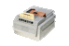




期日前投票システム
標準化対応

説 明 書
第６.0版

変更履歴
日付 / 版数 | 変更者 | 内 容 | システムVer
初版
2014/03/05 | 矢作和彦 | １．初版 | Ver8.3.4.1
2015/05/24 | 矢作和彦 | １．不在者投票事務処理機能を追加  ２．福島県速報第２号様式出力機能を追加  ３．投票区個別当日有権者数出力機能を追加  ４．マスタ追加項目反映 | Ver8.4.1.1
2015/06/30 | 矢作和彦 | １．ログイン画面を最新バージョンに変更 | Ver8.4.1.6
2015/10/25 | 矢作和彦 | １．多目的登録項目追加  ２．交付機連携機能追加 | Ver8.5.1.1
2015/12/11 | 矢作和彦 | １．サブサーバ接続機能追加  ２．各帳票サンプル追加  ３．取り込みオプション説明の追加  ３－１．バッチOp  ３－２．試食Op  ３－３．異動データ自動取り込みOp | Ver8.5.1.1
2015/12/13 | 矢作和彦 | １．受付可否の文言と行の色の説明追加  １－１．期日前投票  １－２．不在者投票 | Ver8.5.1.1
2016/01/29 | 矢作和彦 | １．ログイン画面を最新バージョンに変更  ２．マスタ説明追加  ２－１．受付画面制御設定  ２－２．基本設定  ２－３．システム動作設定（共通）  ２－４．システム動作設定（期日前）  ３．二重登録照会・回答帳票選択機能追加  ４．画面に差し替え（「個人番号」→「宛名番号」）  ５．統計帳票の抽出条件説明追加（時間別投票状況除く）  ６．不在者調書の抽出条件説明追加  ７．各帳票で使用しているファイル・レポート一覧追加  ８．受付画面制御設定の文言変更  ９．サブサーバ接続にMDB接続機能追加  １０．当日有権者数一覧に投票区別・町丁別出力機能追加  １１．期日前投票録の立会人の数を変更 4人→6人  １２．不在者投票交付の送付書Word出力機能追加・  マスタ設定説明追加  １３．操作表現統一  １３－１．キーボード操作→押す  １３－２．マウス操作→クリック  １４．選挙登録画面の年齢を変更 20歳→18歳  １５．各受付画面を宛名番号検索機能に差し替え  １６．異動者一覧を出力する画面を差し替え 新成人→18 | Ver8.6.1.1
第２版
2016/02/25 | 矢作和彦 | １．第２版  ２．ログイン画面・メインメニュー画面を交付機アイコン付きに変更 | Ver8.6.1.1
2016/02/27 | 矢作和彦 | １．ログイン画面を最新バージョンに変更  ２．基本設定追加（在宅送付書をWORDで出力する） | Ver8.6.1.2
2016/04/17 | 矢作和彦 | １．受付画面制御設定の説明修正  ２．基本設定マスタの説明修正  ３．抄本出力オプション説明追加  ４．二重登録照会・回答出力機能説明追加 | Ver8.6.1.6
2016/05/28 | 矢作和彦 | １．当日有権者数一覧説明修正  ２．基本設定マスタ説明追加 | Ver8.6.1.8
2016/12/19 | 矢作和彦 | １．第３章「外部連携」追加  ２．基本設定の説明修正・追加  ３．自治体情報説明修正・追加  ４．個人情報メンテナンスの説明修正・追加  ５．多目的マスタの説明修正・追加  ６．多目的マスタのデフォルト値画像変更  ７．受付画面制御設定の説明修正・追加  ８．管轄区設定説明修正・追加  ９．端末情報登録画面説明修正  １０．不在者投票交付の送付書印刷機能説明追加  １１．不在者投票受理の投票日管理機能説明追加  １２．指定施設一括受理の立会人設定機能説明追加  １３．二重登録一括登録説明修正・追加  １４．4ヶ月抹消一括登録にSE向けの説明追加  １５．名簿・異動データ取込の説明修正・追加  １６．バックアップ、リストアの説明追加  １７．当日用分割処理に前日補正の説明追加  １８．データベース自動バックアップ機能説明追加  １９．帳票説明修正  １９－１．事務処理簿  １９－２．当日有権者数一覧  １９－３．二重登録通知書  １９－４．消込用差分帳票  １９－５．異動者一覧  １９－６．選挙人名簿抄本 | Ver8.7.1.8
2016/12/20 | 矢作和彦 | １．当日用分割処理にテスト機能説明追加 | Ver8.7.1.11
2017/01/16 | 矢作和彦 | １．外部連携にPDF高速化機能説明追加  ２．ログインユーザーCSV取込説明追加  ３．ホスト転送の説明修正・追加  ４．名簿・異動データ取込の説明修正  ５．名簿・異動データ取込に説明追加  ５－１．ログ  ５－２．エラー  ５－３．続柄コード世代対応  ５－４．取込項目一覧  ５－５．外字置換え | Ver8.7.1.12
2017/02/21 | 矢作和彦 | １．基本設定追加（交付機用紙取出しメッセージ秒数設定）  ２．ユーザーとアカウントの設定画面差し替え  ３．convert.txtのレイアウト説明追加  ４．PDF高速化機能に政令市オプション説明追加 | Ver8.7.1.13
2017/03/22 | 矢作和彦 | １．異動者一覧の項目説明追加  ２．不在者投票在宅代理の場合の説明追加  ３．国民審査の逆算日が衆議院選挙と同期間になる説明追加  ４．ユーザーとアカウントのCSV出力説明追加  ５．リモート環境での端末情報登録画面の説明追加  ６．指定施設一括交付・受理の画面差し替え  ７．滞在地投票の送付先住所の説明追加  ８．管轄区設定の説明修正・追加  ９．基本設定マスタ説明追加  １０．郵便投票の画面差し替え  １１．管理者別投票数の画像差し替え・説明修正・追加  １２．返戻一覧にCSVサンプル・説明追加 | Ver8.7.1.14
2017/03/23 | 矢作和彦 | １．施設送付書に説明追加  ２．代理投票の画面差し替え  ３．政令市向けの説明追加  ３－１．二重登録一括登録  ３－２．４カ月抹消一括登録  ３－３．二重登録通知書  ３－４．窓口別  ３－５．当日有権者一覧  ３－６．時間別投票状況 | Ver8.7.1.15
第３版
2017/04/16 | 矢作和彦 | １．６号事由追加対応（法改正）  １－１．各受付画面差し替え  １－２．多目的マスタ画面差し替え、説明追加  １－３．投票事由別投票数の画像差し替え  ２．レイアウトの見直し、フォント変更  ３．汎用データ入替説明追加  ４．図の表記変更（「前の図」、「次の図」） | Ver8.8.1.1
2017/05/23 | 矢作和彦 | １．代理補助者の一覧・事前登録機能の説明追加  ２．返戻登録（一括）機能の説明追加  ３．端末情報登録画面の画像差し替え（文言変更） | Ver8.8.1.2
2017/05/31 | 矢作和彦 | １．執行日までに失権する選挙人の交付・受理機能説明追加  ２．交付済みでの送付先住所更新説明追加（滞在地、郵便） | Ver8.8.1.3
2017/10/18 | 矢作和彦 | １．「衆議で選挙区が分かれる場合のマスタ設定」を管轄区設定に手順追加  ２．受付画面制御設定の項目追加  ３．基本設定マスタの項目追加  ４．投票状況一覧画面の説明修正 | Ver8.8.1.6
2018/01/18 | 矢作和彦 | １．受付画面制御設定の項目追加  １－１．転出者の一部受付不可メッセージ機能  ２．基本設定マスタの項目追加  ２－１．4か月抹消の一括登録を一覧形式で行う  ２－２．操作ログをCSV形式で出力する  ３．期日前投票メニュー画面差し替え、説明追加  ３－１．F日別集計総括表  ４．帳票印刷メニュー画面差し替え、説明追加  ４－１．【カスタマイズ】代理・継紙  ４－２．【カスタマイズ】不在最終チェック | Ver8.8.1.7
2018/02/09 | 矢作和彦 | １．帳票サンプル、画面、説明追加  １－１．【リスト】投票状況一覧  ・施設別交付者数一覧  ・不在者投票状況リスト  ・点字投票者一覧  ・代理投票者一覧  １－２．【統計】日別投票者数一覧  ・投票者数日計表（投票日別）  ・不在者投票状況集計表  １－３．【統計】投票区別総括表  ・処理簿総括表  １－４．【提出書類】不在者調書  ・不在者調書の受領書 | Ver8.8.1.8
2018/02/12 | 矢作和彦 | １．帳票サンプル、画面、説明追加  １－１．【リスト】異動者一覧  ・投票日を投票状態の下に出力追加  １－２．【統計】日別投票者数一覧  ・資格別投票者数集計表  １－３．【統計】窓口別  ・引続証明書による投票者数  ・窓口別受理状況  ２．各受付画面のF6投票数画面の説明追加  ３．受付画面制御設定マスタ追加  ４．Excel出力機能説明追加 | Ver8.8.1.9
2018/02/27 | 矢作和彦 | １．帳票サンプル、画面、説明追加  １－１．【リスト】投票状況一覧  ・請求内容チェック表  １－２．【統計】日別投票者数一覧  ・期日前投票後抹消者集計表（投票日別）  １－３．【統計】施設別交付・受理  ・病院等請求交付リスト  ２．個人情報メンテナンスに補正登録手順追加 | Ver8.8.1.10
2018/03/27 | 矢作和彦 | １．取込パラメータ項目連結機能追加 | Ver8.8.1.12
2018/04/11 | 矢作和彦 | １．管轄区マスタ手順追加  「衆議後に選挙区を１つに戻す設定（バックアップファイルあり）」  「衆議後に選挙区を１つに戻す設定（バックアップファイル無し）」 | Ver8.8.1.13
2018/06/01 | 矢作和彦 | １．在外移転追加対応（法改正）  １－１．異動事由関連（多目的マスタ）  １－２．個人情報メンテナンス  １－３．取込項目一覧（名簿/異動データ取込）  １－４．転送項目（ホスト転送）  １－５．異動者一覧（帳票印刷）  １－６．無効票一覧（帳票印刷）  １－７．期日前投票後抹消者数一覧（帳票印刷）  １－８．当日有権者数一覧（帳票印刷）  ２．日別集計総括表の来場者数の説明変更  ３．取込パラメータの項目に付帯項目の説明追加 | Ver8.8.2.0
2018/10/20 | 矢作和彦 | １．基本設定マスタの項目追加  １－１．当日有権者数一覧 詳細モードで「（消除者・失格者）うち投票者」の詳細を出力する | Ver8.8.2.1
2018/12/26 | 矢作和彦 | １．抄本印刷のプリンタ設定画面の説明追加  ２．バーコード検索機能説明変更（投票区以外） | Ver8.8.2.2
第４版
2018/12/29 | 矢作和彦 | １．改元対応（法改正）  １－１．多目的マスタの和暦説明変更  ２．管轄区設定に共通投票所説明追加 | Ver8.8.2.3
2019/04/01 | 矢作和彦 | １．基本設定マスタ説明追加 | Ver8.8.2.5
2019/04/18 | 矢作和彦 | １．投票状況一覧に日付選択時の説明メモ追加 | Ver8.8.2.5
2020/03/10 | 矢作和彦 | １．外字置換えはボタンの表示非表示に関する記述  「複数開票区がある」に✓がなくてもボタンは表示される。  ２．特殊記号マスタ→特定記号マスタに文言統一  ３．受付画面制御設定３８，３９の色の説明変更  ４．指定施設投票（一括受理）の説明変更 | Ver8.8.2.12
2020/03/27 | 矢作和彦 | １．カタカナ「二重」を漢数字「二重」に置き換え | Ver8.8.2.12
2020/11/30  第4.1版 | 矢作和彦 | 1. 表紙、版数、変更履歴の仕様変更  2. [8.8.2.5]投票状況一覧のサンプルに合計数表示版を追加  3. [8.8.2.7]管轄区設定のCSV出力機能説明追加  4. [8.8.2.7]一括交付・受理の個別修正画面説明追加  5. [8.8.2.7]消込差分帳票のプリンタ設定画像変更・説明追加  6. [8.8.2.7]受理日と転出日が同日の場合の説明追加  7. [8.8.2.7]在宅代理の受理時の代理補助者氏名登録画面追加  8. [8.8.2.9]期日前投票録を法改正対応版に変更  9. [8.8.2.9]投票不可メッセージのENTERで閉じられない説明追加  10. [8.8.2.11]受付画面の履歴の説明追加（再検索）  11. [8.8.2.13]ホスト転送画面差し替え  多目的マスタ画面差し替え  【2-29】投票事由ホスト変換説明追加  【2-30】選挙人属性ホスト変換説明追加  12. [8.8.2.13]基本設定マスタのシングルサインオン説明追加  13. [8.8.2.14]ホスト転送のファイル結合の説明追加  14. [8.8.2.14]名簿・異動データ取込  日付オール9エラー回避の説明追加  15. [8.8.2.15]日別投票者数総括表の画像差し替え  16. [8.8.2.15]基本設定マスタ追加  当日有権者数一覧４抹自動✔  投票履歴管理システムとして動作  17. [8.8.2.16]名簿・異動データ取込  異動事由なし異動日エラー回避の説明追加  18. [8.8.2.16]投票状況一覧の集計表の説明追加  19. [8.8.2.16]補正登録の選挙人属性の説明追加  20. [8.8.2.16]カスタマイズ帳票の追加  簡易投票録  特殊投票状況一覧  お知らせ送付対象者一覧  21. [8.8.2.16]各帳票で使用するファイルおよびレポート更新  22. [8.8.2.16]バックアップ・リストアのテーブル選択機能追加  23. [8.8.2.16]自治会の説明追加  多目的マスタ  基本設定マスタ  名簿データ取込  異動データ取込  24. [8.8.2.16]施設選択画面での郵便番号検索機能画像変更  25. [8.8.2.16]投票録入力欄の入力文字制限機能追加 | Ver8.8.2.16
2021/01/10  第4.2版 | 矢作和彦 | 1.基本設定マスタ郵便番号あいまい検索機能追加  2.検索のみ権限のグループ追加  3.公印登録の説明追加（基本設定マスタ）  4.帳票出力画面差し替え（公印登録追加による）  二重登録通知、照会・回答  不在者調書  滞在地送付書（不在者投票→②交付→A滞在地交付）  施設送付書（不在者投票→②交付→B指定施設投票）  郵便送付書（不在者投票→②交付→D郵便投票）  不在者投票証明書（不在者投票→②交付→A滞在地交付）  不在者投票証明書（不在者投票→②交付→B指定施設投票）  5.帳票メニューに自治体宛名ボタン追加  6. 自治体宛名の説明追加 | Ver8.8.3.0
2021/02/13  第4.3版 | 矢作和彦 | 1.施設の郵便番号検索であいまい検索機能追加（基本設定マスタ） | Ver8.8.3.1
2021/07/25  第4.4版 | 矢作和彦 | 1.政令市向け投開票システム連携データ作成追加（基本設定マスタ）  2.当日有権者一覧の追加データ出力の説明追加  ・投開票システム連携データ  ・50分の1、6分の1、3分の1の数について（有権者）  3. 各帳票で使用しているファイルおよびレポート修正 | Ver8.8.3.2
2021/07/25  第4.5版 | 矢作和彦 | 1.変更なし | Ver8.8.3.3
第５版
2021/09/03  第5.0版 | 矢作和彦 | 1.特例郵便対応（法改正）  ・不在者投票メニューの画面差し替え  ・E郵便投票（特例）の受付手順追加  ・多目的マスタの画面差し替え  ・投票事由別投票数の帳票サンプル差し替え  ・不在者調書の帳票サンプル差し替え | Ver8.8.3.4
第6版
2023/03/27  第6.0版 | 渡辺 篤 | 標準化対応 | Ver8.9.1.0

目 次
第１章 基本説明 1
起動と終了 1
画面の構成と基本操作 3
各メニューの概要 7
第２章 詳細説明 16
期日前投票 16
受付可否の文言と行の色 16
F6投票数画面 19
A投票受付 20
B代理投票登録 31
C入場券再発行 31
D返還 32
E投票状況 34
F日別集計総括表 35
G投票状況（受付場所別） 35
入場券返戻 36
A返戻登録 36
B返戻登録（世帯） 38
C返戻登録（一括） 40
不在者投票 41
受付可否の文言と行の色 41
①投票所受付 44
【②交付】A滞在地投票 46
【②交付】B指定施設投票 50
【②交付】C指定施設投票（一括交付） 54
【②交付】D郵便投票 59
【②交付】E郵便投票（特例） 62
【②交付】F船員投票（船舶内 名簿登録地） 63
【②交付】G船員投票（船舶内 指定港） 66
【②交付】H国外投票 66
【②交付】I滞在地投票（一括交付） 69
【③受理】A一般受理 71
【③受理】B指定施設投票（一括受理） 75
【③受理】C船員投票（指定港） 78
【③受理】D船員投票（洋上） 80
【③受理】E南極投票 82
④返還 84
データ管理 86
【①情報修正】A投票情報メンテナンス 86
【①情報修正】B個人情報メンテナンス 87
【①情報修正】C二重登録一括登録 93
【①情報修正】D４ヶ月抹消一括登録 93
【②マスタ登録】A選挙登録 99
【②マスタ登録】B管轄区設定 101
【②マスタ登録】C多目的 111
【②マスタ登録】D病院・施設登録 142
【③上流連携】A名簿データ取込 143
【③上流連携】B異動データ取込 170
【③上流連携】Cホスト転送 200
【③上流連携】D当日用分割処理 208
【③上流連携】E当日用合算処理 210
【③上流連携】F他社連携 211
【④サーバー連携】Aバックアップ 212
【④サーバー連携】Bリストア 214
【④サーバー連携】C初期化 217
【④サーバー連携】D汎用データ入替処理 218
帳票印刷 219
基本説明 219
各帳票で使用しているファイルおよびレポート 222
Excel出力 223
【リスト】投票状況一覧 225
【リスト】異動者一覧 226
【リスト】返戻一覧 228
【リスト】未着一覧 229
【リスト】返還者一覧 229
【リスト】無効票一覧 230
【統計】窓口別 231
【統計】日別投票者数一覧 235
【統計】当日有権者一覧 237
【統計】投票事由別投票数 247
【統計】時間別投票状況 250
【統計】施設別交付・受理 251
【統計】管理者別投票数 253
【提出書類】不在者調書 257
【提出書類】期日前投票録 261
【その他】施設宛名 263
【その他】滞在地宛名 264
【その他】自治体宛名 265
Aバーコード設定 266
Bラベル設定 267
Cメッセージ設定 267
D受付画面制御設定 269
Eユーザーとアカウントの設定 274
Fシステム動作区分 277
G基本設定 277
H端末情報登録 292
第３章 外部連携 297
交付機連携 297
データベース自動バックアップ機能 300
PDF高速化機能 303

第１章 基本説明

起動と終了
起動
「期日前投票システム」のアイコンをダブルクリックして起動します。
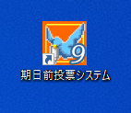

ログイン
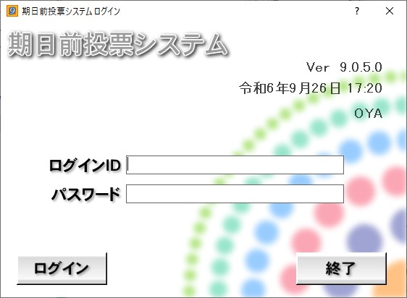
①ログインIDを入力します。
②パスワードを入力します。
③ログインをクリックします。
次の図の画面が表示されます。
システムのバージョンが表示されます。
端末の日付および時刻が表示されます。
端末名が表示されます。

※メモ※
自動ログインで運用されているユーザー様については、予め設定された権限にて自動的にログインするため、前の図画面が表示されません。
「システム設計」の「G基本設定のシステム動作設定（共有）」の「ログイン時のシングルサインオンの実行をする」に✔をいれ、「ログイン時のシングルサインオンを実施するID」にて登録済のユーザーを選択する必要があります。

また、「システム設計」の「G基本設定のシステム動作設定（共有）」の「ログイン時のパスワード欄を省略する」に✔が入っている状態でシステムを起動すると、パスワード欄が表示されません。

ログアウト
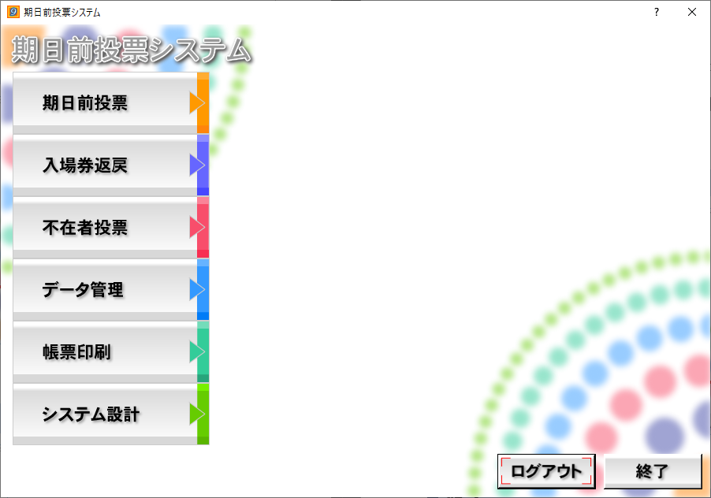
ログアウトをクリックします。
前の図のログイン前の画面に戻ります。

終了
終了をクリックすると、
次の図が表示されます。

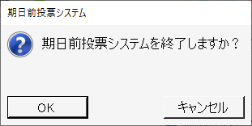
キャンセルをクリックすると、本画面が消えます。
OKをクリックすると、
システムが終了します。

画面の構成と基本操作
メインメニューの構成
次の図の「大分類」の各ボタンをクリックすると、「中分類」が表示されます。
次の図の「中分類」の各ボタンをクリックすると、「各メニュー」が表示されます。
次の図の「各メニュー」の各ボタンをクリックすると、本画面を閉じて、メニュー画面が表示されます。
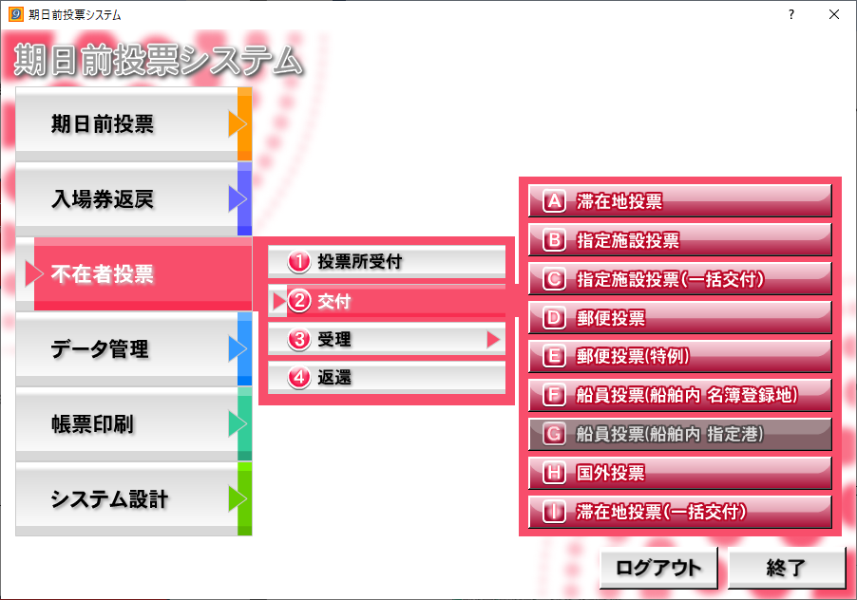
大分類
各メニュー
中分類

前の図の帳票印刷をクリックすると、次の図のような画面が表示されます。
出力の可否については、「データ管理」の「②マスタ登録」」の「C多目的」の【2-00 目次】欄にて、該当する帳票（ボタン）の使用可否の✔にて設定することができます。
※✔を外した場合は、グレーアウトしてクリックすることができなくなります。
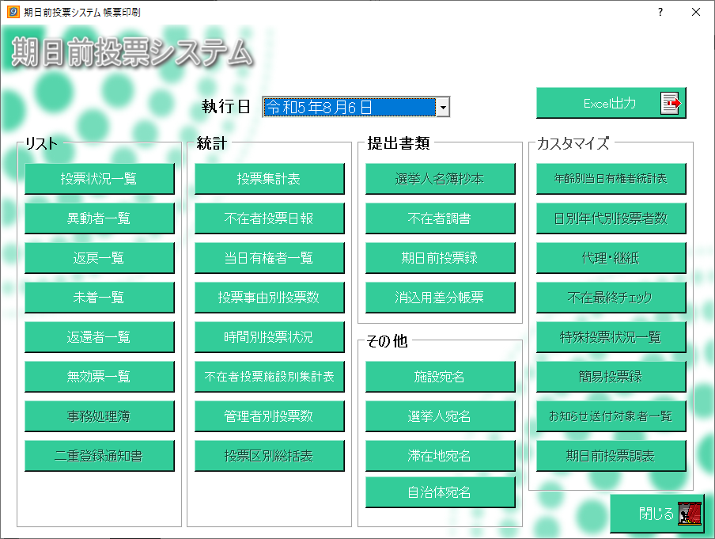

メインメニューの操作方法
キーボードの十字キーに対応しているため、マウスを使用せずに各メニュー画面を開くことができます。
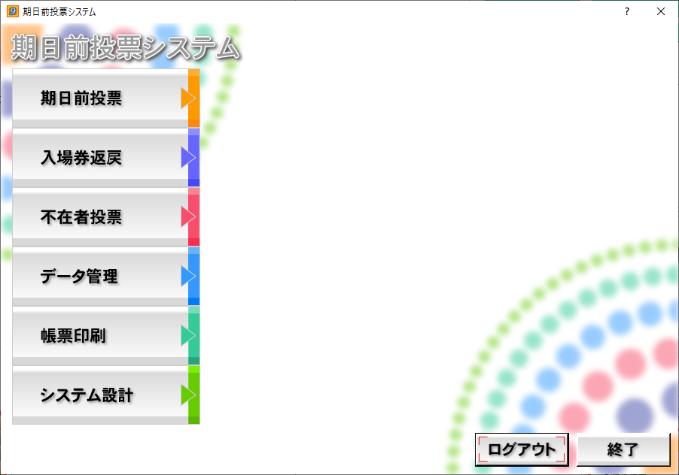
処理内容ごとに分類されています。
各ボタンをクリックすると、次の図の様に各項目ボタンが右側に表示されます。

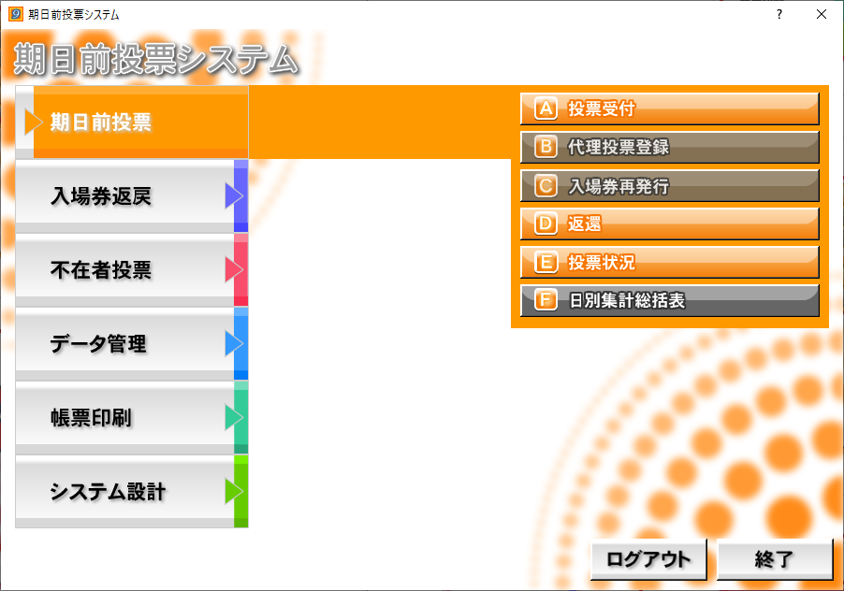
各メニューのボタンになります。
ボタンをクリックすると、各操作画面が表示されます。
中分類されている項目については、ボタンに が付きます。
が付いているボタンをクリックすると、各メニューボタンが表示されます。

受付画面の構成
期日前投票、入場券返戻、不在者投票共通の画面構成となります。
色やボタン、表示内容が、各メニューの内容に合わせて変わります。
受付画面の
タイトル
現在の日時、時刻
受付場所
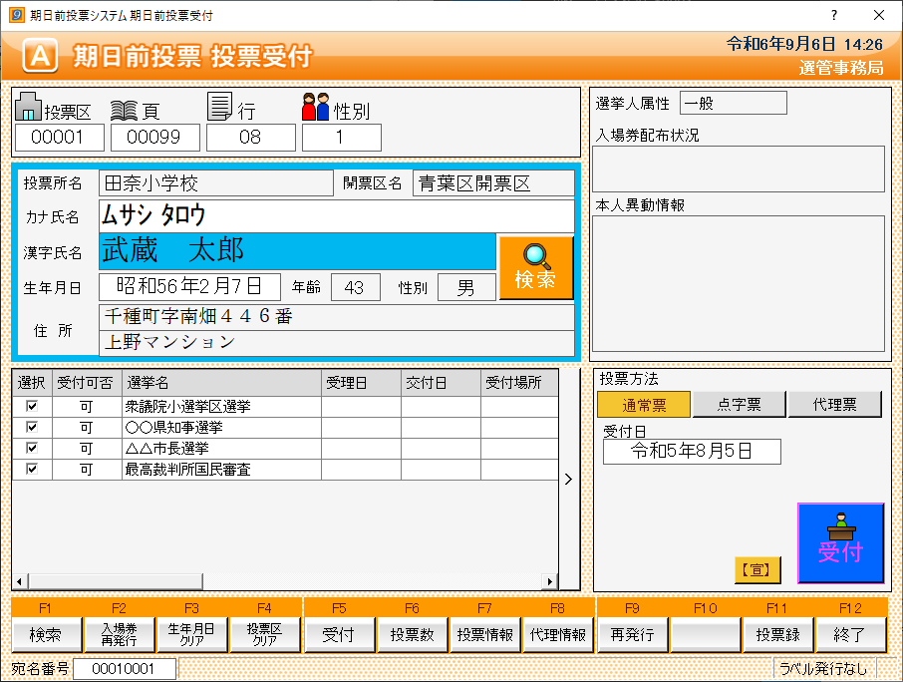
名簿番号
個人の情報
付属の情報等
宛名番号
ファンクションボタン
選挙の情報と受付の状態
オプション項目
の選択等

オプション項目の非表示化
オプション項目を非表示にできます。

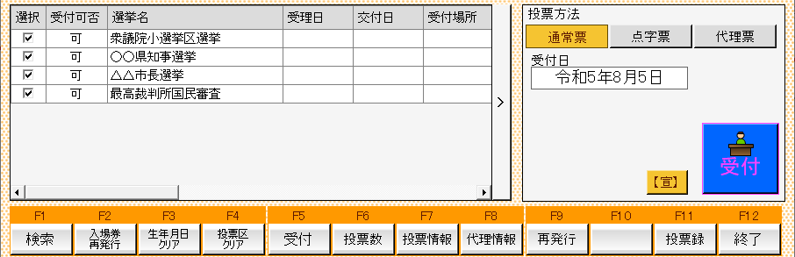
>をクリックすると、次の図のように、
オプション項目が非表示になります。

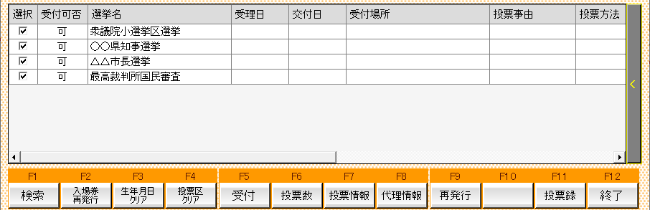

ファンクションボタンの切り替え
キーボードのCtrlを押すと、ファンクションボタンが切り替わります。
主に取消処理をするために使用します。

通常

Ctrlを
押した状態

各メニューの概要
期日前投票
投票の受付や、受付を行った件数の確認を行います。
また、入場券の再発行や返還の登録も行えます。
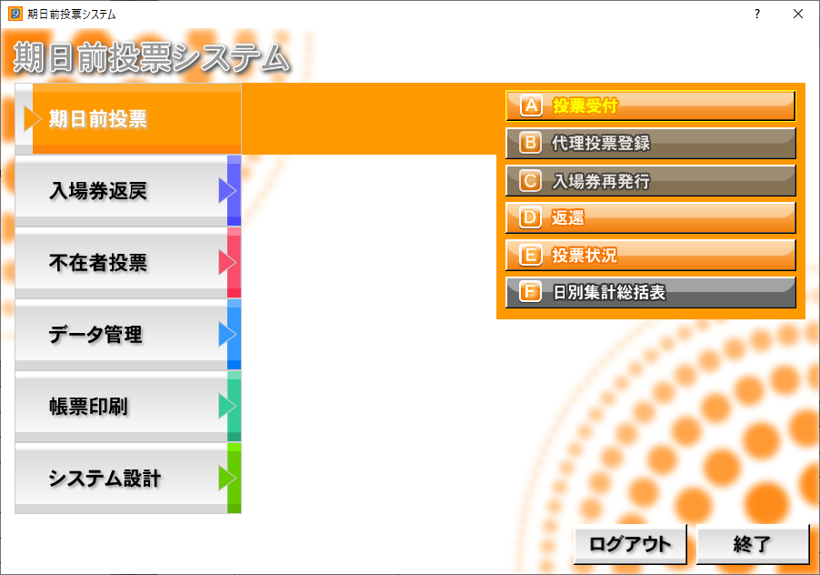

メニュー | 内 容
A投票受付 | 直接投票の受付画面になります。
B代理投票登録 | 利用できない機能です。
C入場券再発行 | 利用できない機能です。
D返還 | 棄権票の入力画面になります。  期日前投票受付済み票のみ棄権入力できます。
E投票状況 | 票の状況を確認することができます。
F日別集計総括表 | 利用できない機能です。

入場券返戻
返戻のあった入場券の登録を行います。
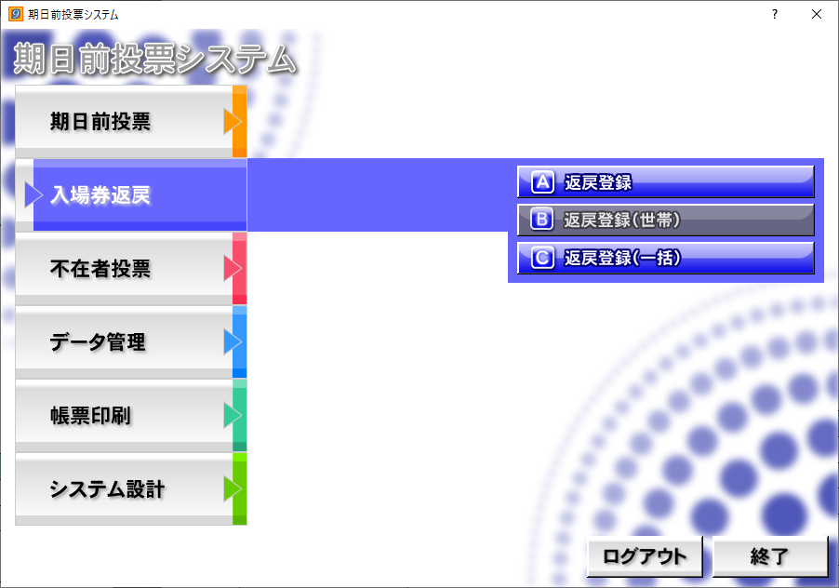

メニュー | 内 容
A返戻登録 | 返戻のあった入場券の情報を個別に登録します。
B返戻登録（世帯） | 返戻のあった入場券の情報を世帯単位でまとめて登録します。
C返戻登録（一括） | 返戻のあった入場券の情報を一括でまとめて登録します。  入場券のバーコードを読み取って検索します。

不在者投票
不在者投票の受付や交付、受理を行います。
また、棄権票の入力も行えます。
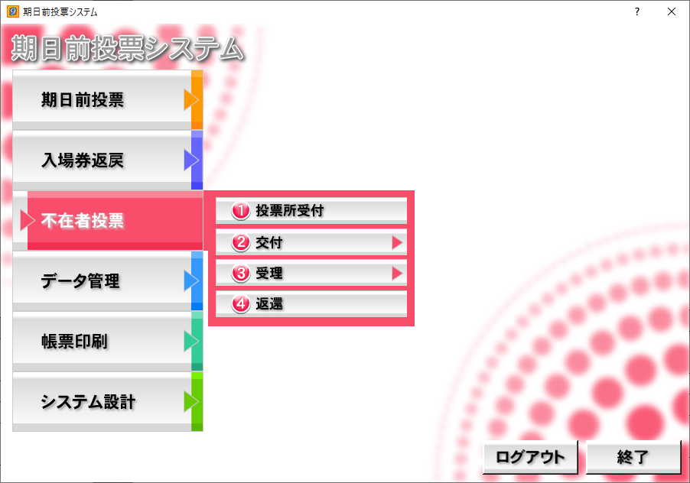

中分類の説明になります。
メニュー | 内 容
①投票所受付 | 名簿登録地での不在者投票の受付を行います。  交付・受理を一括で行います。
②交付 | 不在者投票交付の受付を行います。
③受理 | 不在者投票受理の受付を行います。
④返還 | 棄権票の入力画面になります。  交付済み及び受理済み票のみ棄権票入力できます。

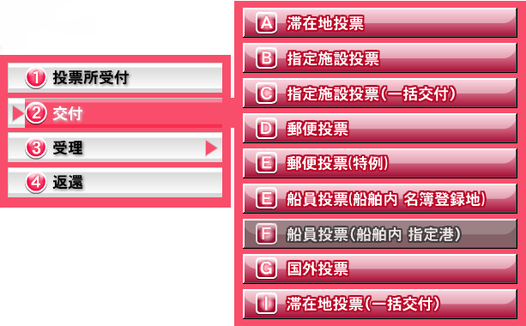
交付の各メニューになります。

メニュー | 内 容
A滞在地投票 | 何らかの理由により、本市区町村外に滞在している方の請求が来た場合に使用します。
B指定施設投票 | 指定施設（病院・老人ホームなど）での不在者投票の交付の受付を個別に行います。
C指定施設投票  （一括交付） | 指定施設（病院・老人ホームなど）での不在者投票の交付の受付を施設単位で行います。
D郵便投票 | 市区町村で郵便投票が可能な在宅郵便資格者にのみ交付できます。
E郵便投票  （特例） | 特例郵便の交付を行います。  検索対象者は名簿登録者全件となります。
F船員投票  （船舶内 名簿登載地） | 船員投票（船舶内から名簿登録地で投票）の交付の受付を行います。
G船員投票  （船舶内 指定港） | 船員投票(船舶内から指定港で投票)の交付の受付を行います。
H国外投票 | 国外滞在者の不在者投票の交付の受付を行います。
I滞在地投票  （一括交付） | 不在者投票のオンライン請求にかかる申請データ（申請者が地方自治体に対し申請手続等を行うシステム（マイナポータルその他のオンライン申請システム）によるもの）を読み込み一括交付を行います。

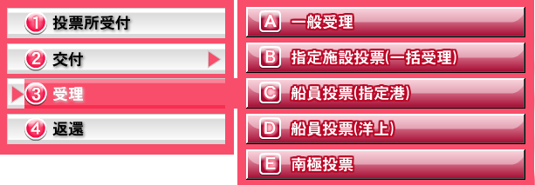
受理の各メニューになります。

メニュー | 内 容
A一般受理 | 不在者投票の受理の受付を個別に行います。
B指定施設投票  （一括受理） | 指定施設（病院・老人ホームなど）での不在者投票の受理の受付を施設単位で行います。
C船員投票  （指定港） | 船員投票(船舶内から指定港で投票)の受理の受付を行います。
D船員投票  （洋上） | 船員投票(船舶内から名簿登録地で投票)の受理の受付を行います。
E南極投票 | 南極滞在者の不在者投票の受理の受付を行います。

データ管理
データの取込みや登録、修正、削除等、バックアップや復元を行います。
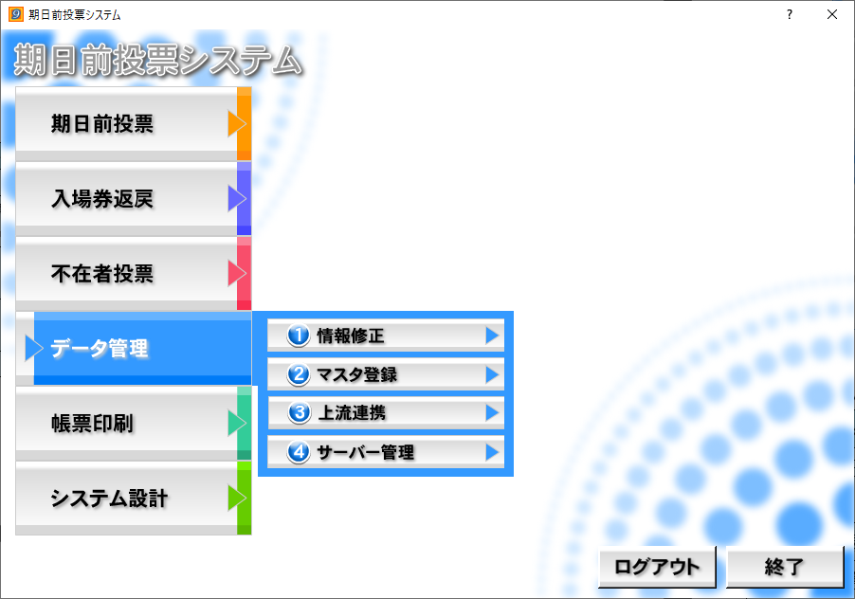

中分類の説明になります。
メニュー | 内 容
①情報修正 | 投票情報や個人情報の修正を行います。  二重登録や４ヶ月抹消の一括登録を行います。
②マスタ登録 | 各種マスタの登録や修正を行います。
③上流連携 | ホストや名簿管理システムとデータ連携を行います。  当日投票システム用のデータ作成や取込みを行います。
④サーバー管理 | バックアップや復元、初期化を行います。

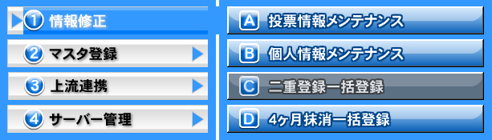
情報修正の各メニューに
なります。
メニュー | 内 容
A投票情報メンテナンス | 投票情報のメンテナンス画面になります。  （選挙人及び、選挙単位で行えます）。
B個人情報メンテナンス | 選挙人情報（選挙人データ）のメンテナンス画面になります。  ・在宅郵便資格者／船員資格者の登録  ・異動者登録（11条／２重登録／補正登録等）を行います。
C二重登録一括登録 | 利用できない機能です。
D４ヶ月抹消一括登録 | 4か月抹消に該当する有権者を抽出し、異動を一括で設定します。

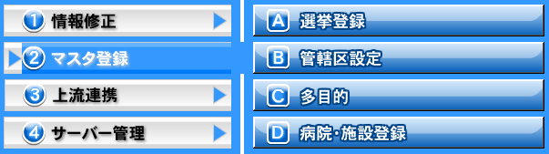
マスタ登録の各メニューに
なります。
メニュー | 内 容
A選挙登録 | 執行される選挙を執行日単位で登録します。
B管轄区設定 | 政令区・選挙区・開票区・投票区を設定する項目です。
C多目的 | A)選挙登録、B)管轄区設定、D)病院・施設登録以外の使用するコード値の登録・修正・削除を行います。
D病院・施設登録 | 指定施設（病院・老人ホーム等）の情報の登録・修正・削除を行います。

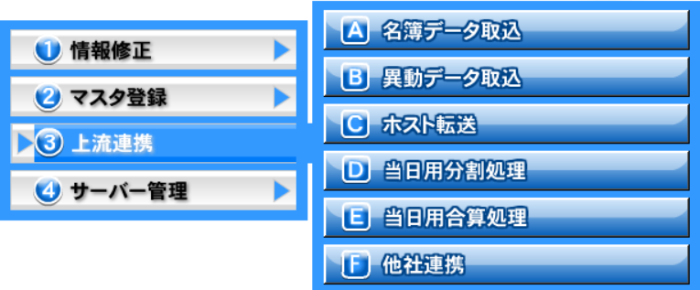
上流連携の各メニューに
なります。
メニュー | 内 容
A名簿データ取込 | 選挙人情報のシステム取込画面になります。
B異動データ取込 | 日々の住民異動情報のシステム取り込み画面になります。  ホストで作成された死亡・転出等のテキストデータをシステムへ取り込みます。
Cホスト転送 | システム上で設定された異動情報を、ホスト側に適用するために出力します。
D当日用分割処理 | 当日の投票所で使用するためのMDBファイルを作成します。
E当日用合算処理 | 当日投票所で使用したMDBファイルの値を再構成してサーバーに戻します。
F他社連携 | 他社の選挙システムとファイル連携を行います。

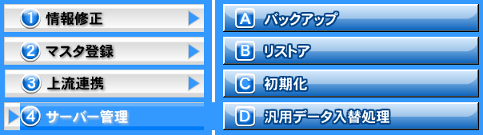
サーバー管理の各メニューに
なります。
メニュー | 内 容
Aバックアップ | システムで使用するデータベースのバックアップを行います。
Bリストア | バックアップしたデータを使ってデータベースの復旧を行います。
C初期化 | データベースに登録している情報を、初期状態に戻します。
D汎用データ入替処理 | 郵便番号マスタ・地域コードマスタ・外字マスタのメンテナンスを行います。

帳票印刷
各種帳票を出力できます。
執行日の異なる複数の選挙が登録されている場合は、執行日を変更することで、該当執行日の帳票を出力することができます。
出力の可否については、「データ管理」の「②マスタ登録」」の「C多目的」の【2-00 目次】欄にて、該当する帳票（ボタン）の使用可否の✔にて設定することができます。
※✔を外した場合は、グレーアウトしてクリックすることができなくなります。
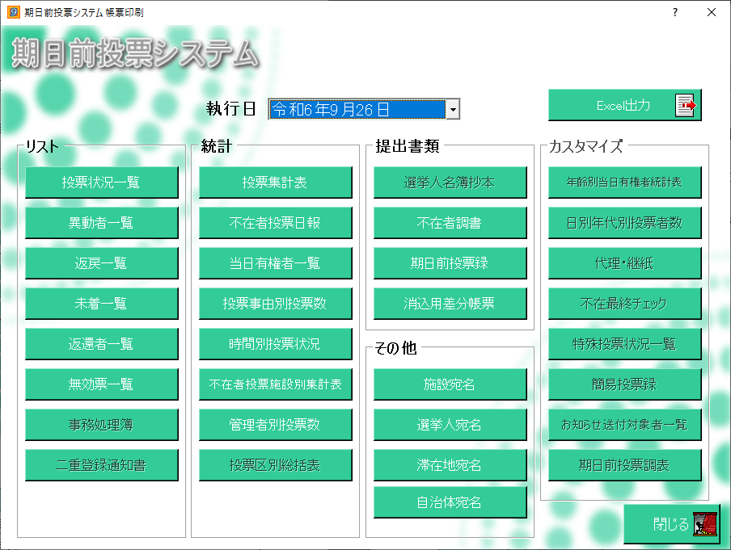

各分類の説明になります。
メニュー | 内 容
リスト | 各種一覧表等のリストが出力できます。
統計 | 投票数の統計資料が出力できます。
提出書類 | 名簿抄本や各種報告書類が出力できます。
その他 | 各種宛名シールが出力できます。
カスタマイズ | カスタマイズ帳票を出力できます。

各帳票の説明になります。
メニュー |  | 内 容
リスト | 投票状況一覧 | 投票済の選挙人の一覧になります。
 | 異動者一覧 | 選挙ごとの異動者の一覧になります。
 | 返戻一覧 | 入場券の返戻のあった選挙人の一覧になります。
 | 未着一覧 | 入場券が未着の一覧になります。
 | 返還者一覧 | 棄権者の一覧になります。
 | 無効票一覧 | 無効票になった選挙人の一覧になります。
 | 事務処理簿 | 不在者投票の事務処理簿になります。（選択不可）
 | 二重登録通知書 | 転出元の自治体へ送付する二重登録の通知書になります。（選択不可）
統計 | 窓口別 | 窓口別の交付・受理数の統計表を出力します。
 | 日別投票者数一覧 | 日別の投票数の総括表になります。
 | 当日有権者一覧 | 選挙当日の有権者数の統計表を出力します。
 | 投票事由別投票数 | 投票事由別の投票数の統計表を出力します。
 | 時間別投票状況 | 時間別の投票数の統計表を出力します。
 | 施設別交付・受理 | 施設別の交付・受理数の統計表を出力します。
 | 管理者別投票数 | 管理者別の投票数の統計表を出力します。
 | 投票区別総括表 | 投票区の交付・受理数の統計表を出力します。（選択不可）
提出書類 | 選挙人名簿抄本 | 選挙人名簿抄本になります。（選択不可）
 | 不在者調書 | 不在者投票に関する調書になります。
 | 期日前投票録 | 期日前投票の投票録になります。
 | 消込用差分帳票 | 指定した期間の投票状況や異動情報の一覧とデータ出力機能になります。  おもに、選挙時に当日用抄本を執行日前日より前に作成する場合に、執行日前日までの差分を当日用抄本に消し込むために出力します。
その他 | 施設宛名 | 施設宛ての宛名シールになります。
 | 選挙人宛名 | 選挙人宛ての宛名シールになります。
 | 滞在地宛名 | 滞在地宛ての宛名シールになります。
 | 自治体宛名 | 自治体宛ての宛名シールになります。
カスタマイズ |  | 選択不可

システム設計
システムや端末の基本設定、各種カスタマイズ設定を行います。
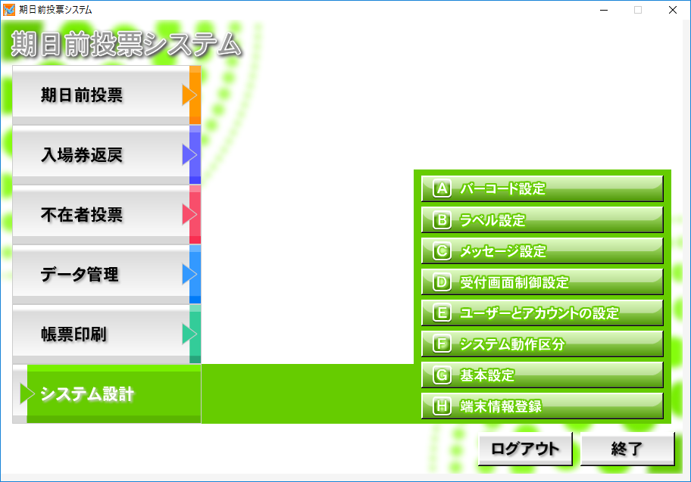

メニュー | 内 容
Aバーコード設定 | バーコードで読む項目や桁数を設定します。
Bラベル設定 | ラベル印刷の項目を選択します。
Cメッセージ設定 | メッセージの内容や色、音を設定します。
D受付画面制御設定 | 受付画面の表記や動作に関する個別の設定を行います。
Eユーザーとアカウントの設定 | ログインIDやパスワード、権限を設定します。
Fシステム動作区分 | 一般選挙や農委、海区等を選択します。
G基本設定 | 自治体情報の登録やシステム動作の基本的な設定を行います。
H端末情報登録 | 端末毎の受付場所や帳票設定、接続設定を行います。

第２章 詳細説明

期日前投票

受付可否の文言と行の色
各画面で選挙人を検索した際、どの画面で、どのような状態になるかを表しております。
画面名

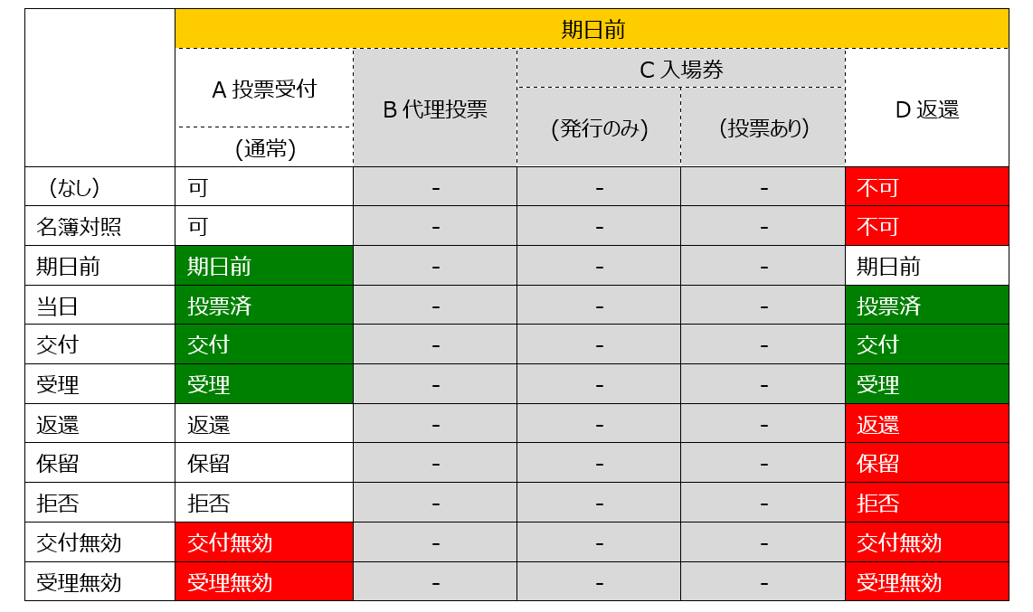
投票状態

他の制限なし
 | 期日前
 | A投票受付 | B代理投票 | C入場券 |  | D返還
 |  |  | (発行のみ) | （投票あり）
 | (通常)
（なし） | 可 | - | - | - | 不可
名簿対照 | 可 | - | - | - | 不可
期日前 | 期日前 | - | - | - | 期日前
当日 | 投票済 | - | - | - | 投票済
交付 | 交付 | - | - | - | 交付
受理 | 受理 | - | - | - | 受理
返還 | 返還 | - | - | - | 返還
保留 | 保留 | - | - | - | 保留
拒否 | 拒否 | - | - | - | 拒否
交付無効 | 交付無効 | - | - | - | 交付無効
受理無効 | 受理無効 | - | - | - | 受理無効

異動で選挙人に選挙権がない場合(死亡等）
 | 期日前
 | A投票受付 | B代理投票 | C入場券 |  | D返還
 |  |  | (発行のみ) | （投票あり）
 | (通常)
（なし） | 不可 | - | - | - | 不可
名簿対照 | 不可 | - | - | - | 不可
期日前 | 期日前 | - | - | - | 期日前
当日 | 投票済 | - | - | - | 投票済
交付 | 交付 | - | - | - | 交付
受理 | 受理 | - | - | - | 受理
返還 | 不可 | - | - | - | 返還
保留 | 保留 | - | - | - | 保留
拒否 | 不可 | - | - | - | 拒否
交付無効 | 交付無効 | - | - | - | 交付無効
受理無効 | 受理無効 | - | - | - | 受理無効

開票区により該当の端末の受付場所では受付できない場合
 | 期日前
 | A投票受付 | B代理投票 | C入場券 |  | D返還
 |  |  | (発行のみ) | （投票あり）
 | (通常)
（なし） |  | - | - | - | 不可
名簿対照 |  | - | - | - | 不可
期日前 | 期日前 | - | - | - | 期日前
当日 | 投票済 | - | - | - | 投票済
交付 | 交付 | - | - | - | 交付
受理 | 受理 | - | - | - | 受理
返還 | 返還 | - | - | - | 返還
保留 | 保留 | - | - | - | 保留
拒否 | 不可 | - | - | - | 拒否
交付無効 | 交付無効 | - | - | - | 交付無効
受理無効 | 受理無効 | - | - | - | 受理無効

受付可能期間外となる場合
 | 期日前
 | A投票受付 | B代理投票 | C入場券 |  | D返還
 |  |  | (発行のみ) | （投票あり）
 | (通常)
（なし） | 受付日外 | - | - | - | 不可
名簿対照 | 受付日外 | - | - | - | 不可
期日前 | 期日前 | - | - | - | 期日前
当日 | 投票済 | - | - | - | 投票済
交付 | 交付 | - | - | - | 交付
受理 | 受理 | - | - | - | 受理
返還 | 返還 | - | - | - | 返還
保留 | 保留 | - | - | - | 保留
拒否 | 拒否 | - | - | - | 拒否
交付無効 | 交付無効 | - | - | - | 交付無効
受理無効 | 受理無効 | - | - | - | 受理無効

F6投票数画面
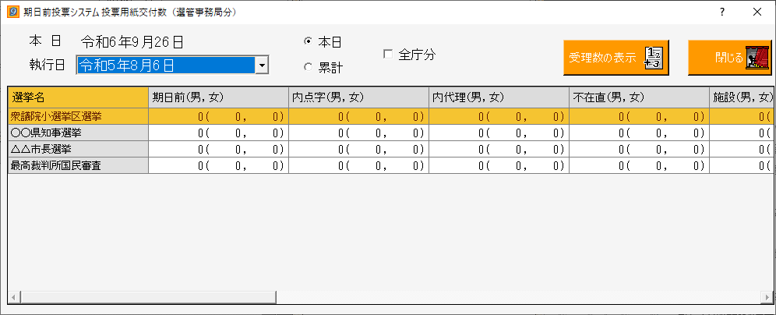
受理数の表示をクリックすると、次の図のように、受理数を表示する画面に切り替わります。
また、投票数の表示にボタンが変更され、クリックすると、投票数を表示する画面に切り替わります。
画面左上のタイトル文言も連動して切り替わります。
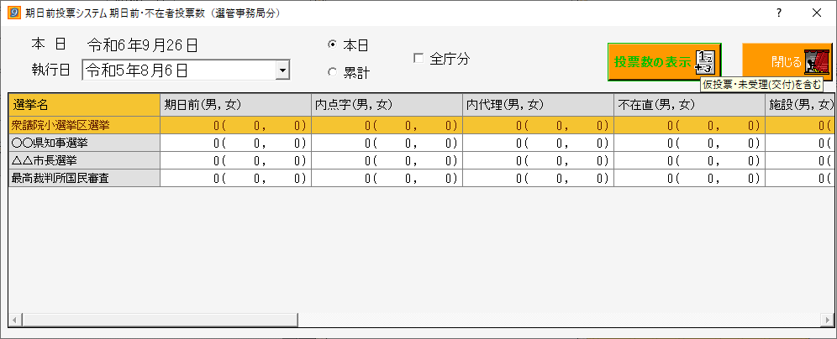
各受付画面にて、ファンクションキーのF6投票数をクリックすると、本画面が表示されます。
※SEメモ※
ツールチップは「仮投票・未受理(交付)を含む」になり、集計対象の投票状態は（受理「2」と期日前「6」）かつ投票結果「1(受理)」になります。
投票数の表示をクリックすると、ボタン名を受理数の表示に変更し、ツールチップは「仮投票は含まない」になり、集計対象の投票状態は既存のままで集計します。

A投票受付
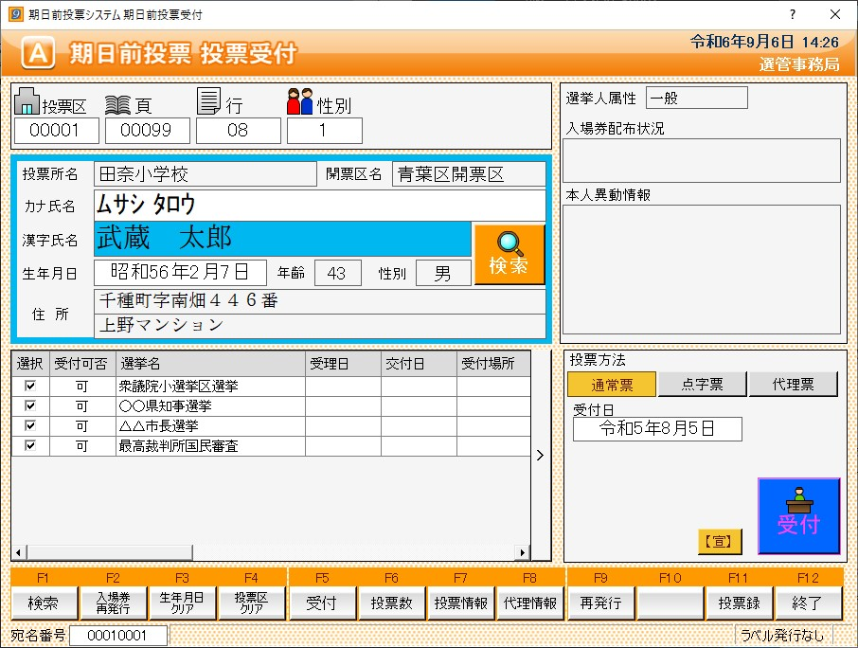

受付可否（投票可否）の説明になります。
受付可否 | 内 容
可 | 受付できます。
不可 | 受付できません。（死亡等で投票できない人になります。）  ※状況（理由）については、画面右側の「本人異動情報」欄に赤文字で表示されます。
投票済 | 当日投票済になります。
期日前 | 期日前投票済になります。
交付済 | 不在者投票の交付済になります。（交付日を表示）
受理済 | 不在者投票の受理済になります。（受理日を表示）

受付画面の履歴
受付画面の履歴がディスプレイ左上に表示され、操作を行う毎に、リアルタイムに更新されます。
上が新しいログになり、下の古いログから消えていきます。
※受付画面を閉じる（終了する）と履歴はリセットされ、復元はできません。
「システム設計」の「D受付画面制御設定」の「受付画面での受付処理した人の一覧表示人数0以下で機能未使用」にて設定した値の行数の履歴を表示します。
※「0」に設定した場合、左上の白枠は非表示になります。
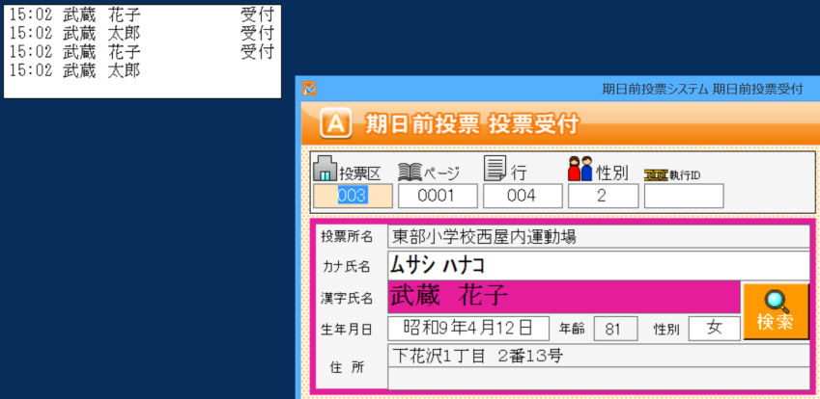
履歴が表示されます。
・時刻
・対象者
・操作内容
ダブルクリックすると、
再検索を行います。
（Ver8.8.2.11以降）
入場券持参の場合の検索方法
①投票区欄にカーソルがあるのを確認してから入場券バーコードを読み込みます。
※V8.8.2.2以降のバージョンは、他の入力欄（「簿冊番号」「頁番号」「行番号」「性別」「執行日ID」「カナ氏名」「生年月日」等）でもバーコード検索できます。
※カーソルが投票区欄以外にあれば、Ｆ４投票区クリアを押します。
自動的に投票区のところへカーソルが移動します。

②登録してある選挙名と状態（可／不可）が表示されます。

③状態が可で、宣誓書の内容を確認して受付をクリックします。

※検索しても選挙人が表示できない場合、以下の理由が考えられます※
・過去の選挙の入場券のバーコードを読み込んだ
・選挙人名簿に登録されていない
→４か月以上前に他市に転出した
→転入して３か月以上住んでいない
→１８歳未満

入場券がない場合の検索方法
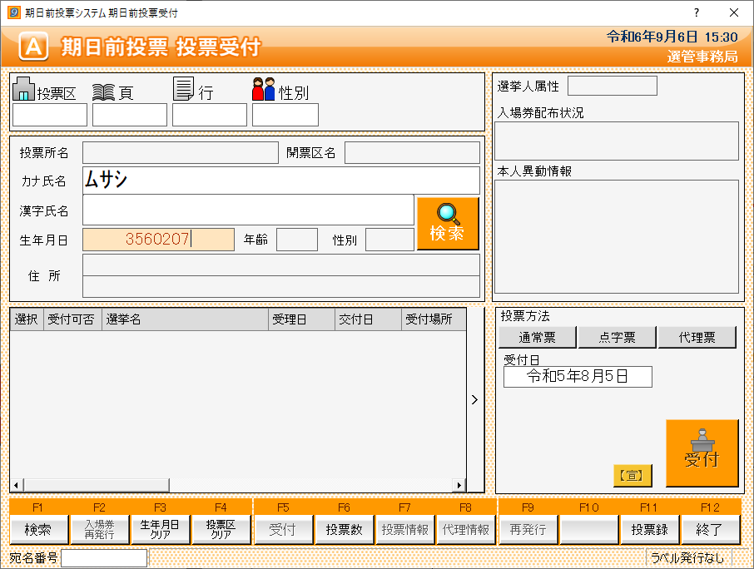
②「カナ氏名」または「漢字氏名」、「生年月日」、「性別」、「宛名番号」を入力します。
※カナは半角入力となります。“氏”と“名”の間はスペースを入れて下さい。
※カナおよび漢字氏名はフルネームを入力しなくても、一致する選挙人を検索できます。
③検索をクリックします。
①Ｆ３生年月日クリアを押します。

◆生年月日の入力方法◆
例）昭和１年１月１日の場合
・昭和１年１月１日
・3010101（昭和=3、平成=4)
・S010101（昭和=S、平成=H）
・19260101

④条件に合致した人が複数いる場合、一覧表示します。
マウスで選挙人の行をダブルクリックします。
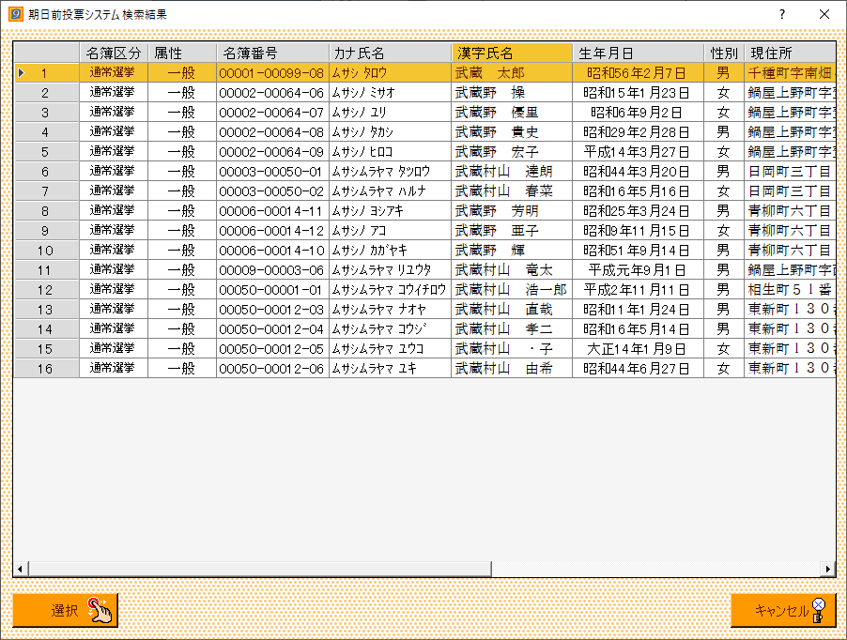

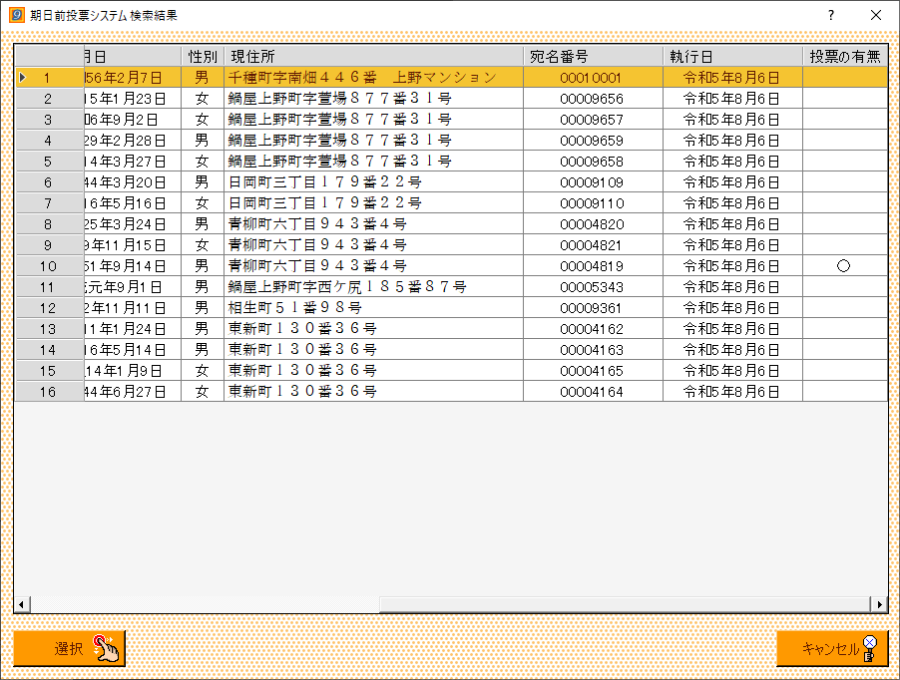
投票済の場合は、「○」と表示されます。
同一執行日に複数の選挙が登録されていた場合、どれか一つでも投票されていれば「○」が表示されます。
※注意※
複数選挙人が表示された場合は、生年月日と住所まで確認します。
通常の検索キーは、カナ氏名、漢字氏名、生年月日になります。
システム設計の受付画面制御設定にて宛名番号検索を使用できるように変更できます。

⑤登録してある選挙名と状態（可／不可）が表示されます。

⑥状態が可で、宣誓書の内容を確認し、「投票方法」および投票事由を選択して受付をクリックします。

※検索しても選挙人が表示できない場合、以下の理由が考えられます※
・選挙人名簿に登録されていない
→４か月以上前に他市に転出した
→転入して３か月以上住んでいない
→１８歳未満
・変更後のカナ氏名を入力した
→選挙人名簿に登録した時点でのカナ氏名を入力する必要があります

検索後の受付方法
②入力内容を確認し受付をクリックします。
※事由情報をキー入力後はEnterを押す事でも受付できます。
①投票方法を選択します。

※メモ※
・投票方法は、マウスでクリックして変更します。
・投票事由は、キーボードの数字を押すか、マウスでクリックして変更します。
・受付日は、受付日欄をダブルクリックするとカレンダーが表示されますので選択する事で変更ができます。

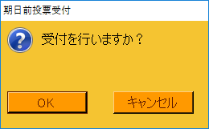
③OKをクリックします。
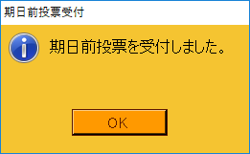
④OKをクリックします。
※ラベル発行ありの場合、バーコードラベルが印刷されます。
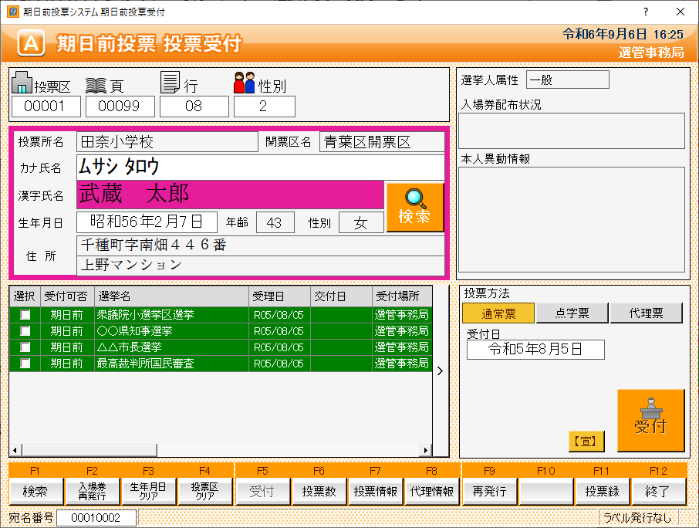
⑤受付完了すると、緑色に変わります。
ラベル再発行は対象の執行選挙の左側に✔を入れて、Ｆ９再発行を押します。

１７歳の選挙人が窓口にいらした場合
執行日翌日までに１８歳を迎える１７歳の選挙人については、期日前投票期間中は不在者投票となります。
一般的には、選管事務局での不在者投票になり、期日前投票所受付窓口では受付しません。
不在者投票できる権限のユーザーでログインしているか、「システム設計」の「D受付画面制御設定」の「期日前投票受付画面で不在直接投票該当者を検索した場合にユーザー権限に関わらず不在者投票 投票所受付画面に遷移する」に✔が入っている場合は、不在者投票受付画面に切り替わります。
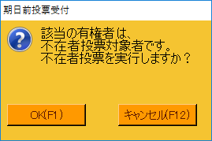
①選挙人を検索時に、右図のようなメッセージが表示されるのでＯＫをクリックすると、不在者投票の受付画面に切り替わります。

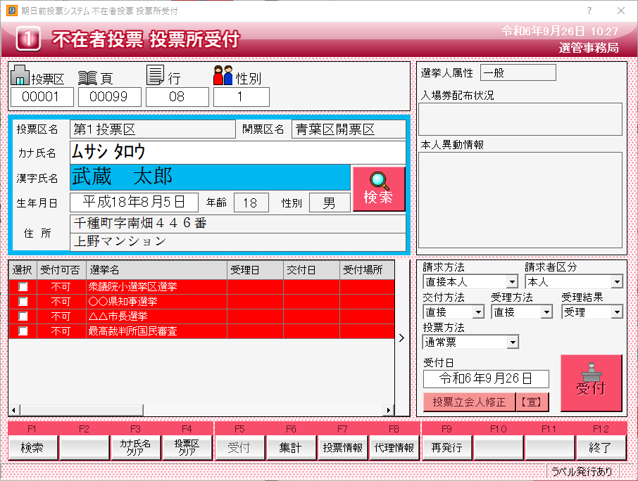
②受付をクリックすると、次の図のように受理済みになります。

③処理後、F12戻るをクリックすると、期日前投票受付画面に戻ります。
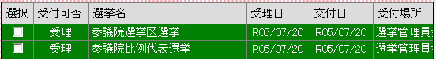

※「システム設計」の「D受付画面制御設定」の「受付時に満年齢未満かつ、執行日翌日までに満年齢を迎える有権者の期日前投票の受付を可能にする」に✔が入っている場合は、期日前投票の受付ができます。
①選挙人を検索時に、右図のようなメッセージが表示されるのでキャンセルをクリックすると、メッセージ画面が消え、期日前投票の受付画面にて受付がクリックできます。

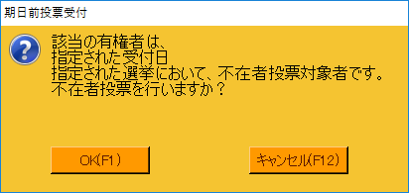
②受付をクリックすると、右図のようなメッセージが表示されるので、ＯＫをクリックすると、不在者投票の受付画面に切り替わり、キャンセルをクリックすると、次の図のようなメッセージが表示されます。

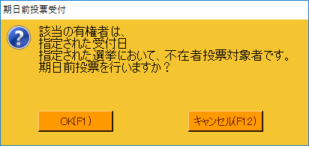
③ＯＫをクリックすると、期日前投票の受付を行うことができます。

転出者が窓口にいらした場合
転出者の場合、選挙のレベルおよび転出先によって取票の可否が変わります。
選挙のレベル | 都道府県内転出 | 都道府県外転出 | 国外
市区町村 | × | × | ×
都道府県 | △ | × | ×
国 | 〇 | 〇 | ※
△：引き続き証明を持参すれば投票できます。
※：「システム設計」の「G基本設定」の「システム動作設定（共有）」の「国政選挙時に国外転出者の受付を可能にする」
の設定値に合わせて投票の可否が変わります。

メッセージ例） 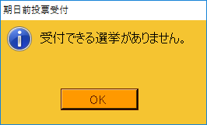 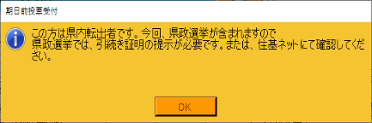

船員対象者が窓口にいらした場合
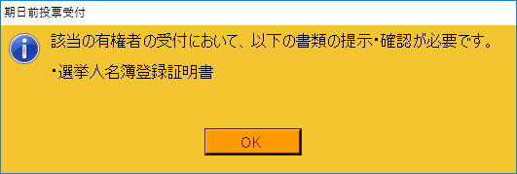
船員の場合は、選挙人名簿登録証明書の提示が必要となります。
確認できましたら、OKをクリックすると通常の受付画面が表示されるので、
通常の手順で受付ができます。

郵便投票対象者が窓口にいらした場合
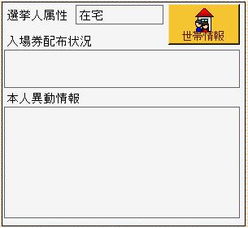
メッセージは表示されないため、通常の手順で受付できます。
画面の右上にある「選挙人属性」欄が、”在宅”または”在宅代理”と表示されます。
※交付または受理済みの場合は、③または④のメッセージが表示されて投票できません。

取消処理（受付後に棄権）
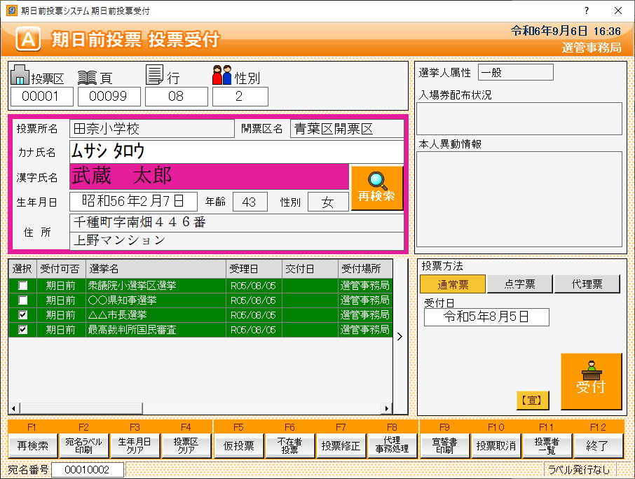
①取消する選挙に対して✔を入れます。
受付した選挙に対して入力間違いや返還が発生した場合未交付状態に戻す事ができます。※一般仕様として、選管様管理での処理となっています。
②Ctrlを押しながら、F10投票取消を押します。
※投票取消の表記をさせない設定も可能です。

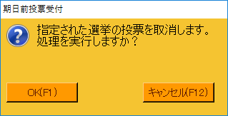
③OKをクリックします。
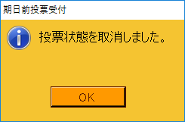
④OKをクリックします。
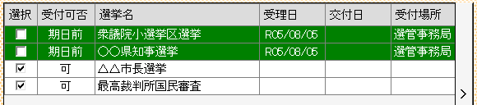
⑤受付前の状態に戻ります。

投票受付をしない選挙の扱い（受付時に棄権）
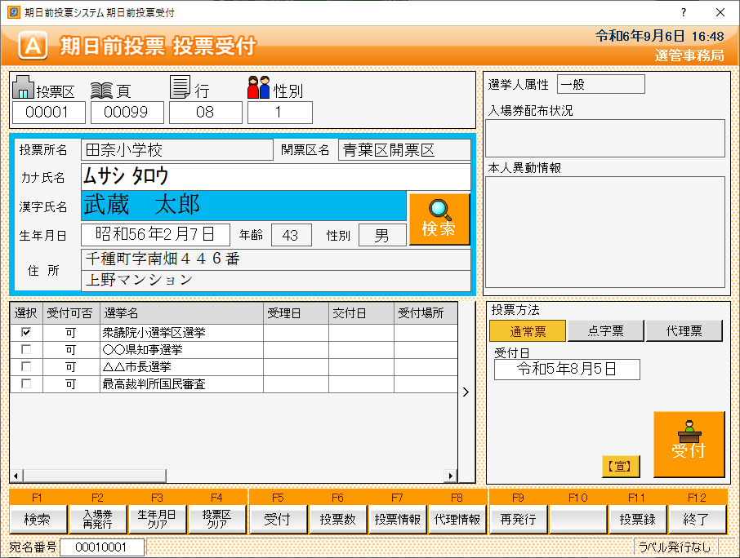
①受付する選挙以外の✔を外します。
受付前に用紙受取りを拒否された等の場合、対象の選挙のみ受付できます。

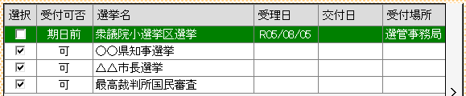
②✔の入っていた選挙のみ受付されます。

投票不可の場合の画面表示
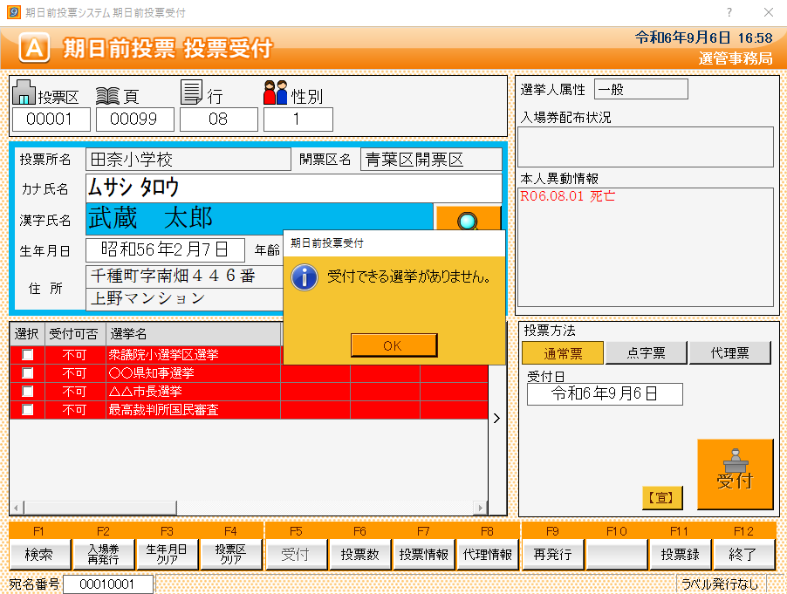
右図のようなメッセージが表示されます。
ENTERで閉じられなくなっています。
受付はクリックしても反応しません。
異動日および異動事由が表示されます。

代理補助者の登録
代理投票の受付を行った後に、代理補助者の登録を行うことができます。
「システム設計」の「D受付画面制御設定」の「代理補助者は一覧で登録出来るようにする」に✔が入っていない場合、次の図のような登録画面が表示されます。
「データ管理」の「②マスタ登録」の「C多目的」の「代理投票の事由」にて、事前に登録しておく必要があります。
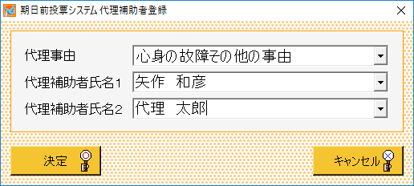
①代理事由を選択します。
②代理補助者氏名１に入力します。
③代理補助者氏名２に入力します。

「システム設計」の「D受付画面制御設定」の「代理補助者は一覧で登録出来るようにする」に✔が入っている場合、次の図のような代理補助者を一覧から登録できる画面が表示されます。
「データ管理」の「②マスタ登録」の「C多目的」の「代理投票の事由」にて、事前に登録しておく必要があります。

受付場所ごとに登録済みの代理補助者を表示し、選択できるようにします。
リストの項目を代理投票一覧の「代理補助者１」や「代理補助者２」の列にドラッグすると、その列の代理補助者が書き換わります。
「取り消し」の項目をドラッグすると、代理補助者は空白になります。
「この列の同じ方」に✔を入れた状態でドラッグすると、全選挙に同じ代理補助者をセットできます。
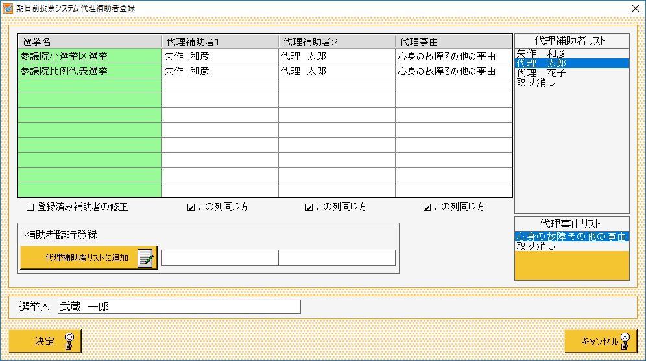
リストの項目を代理投票一覧の「代理事由」の列にドラッグすると、その内容が書き換わります。
「取り消し」の項目をドラッグすると、代理事由は空白になります。
「この列の同じ方」に✔を入れた状態でドラッグすると、全選挙に同じ代理事由をセットできます。

表示している投票情報の選挙人の氏名が表示されます。
テキストボックスに氏名を入力し、入力された氏名を一覧にドラッグすると、代理補助者リストに登録されていない代理補助者を入力できます。
また、代理補助者リストに追加をクリックすると、代理補助者リストに追加できます。

※「登録済み補助者の修正」に✔を入れると、代理補助者登録済みの投票情報も修正されるようになります。
画面を開いたときには、代理補助者の記入がある行は変更されないようになっています。

ファンクションボタンの説明

ボタン | 内 容
F1：検索 | 整理番号もしくはカナ氏名や生年月日入力後、検索を押すことで検索を行います。
F3：カナ氏名クリア | 表示画面をクリアにしてカナ氏名欄に入力フォーカスが移動します。
F4：投票区クリア | 表示画面をクリアにして投票区欄に入力フォーカスが移動します。
F5：受付 | 受付処理を行います。
F6：投票数 | 期日前投票者数の確認ができます。
F7：投票情報 | 投票情報の詳細を確認することができます。  投票情報メンテナンス画面へ移動します。
F8：代理情報 | 代理投票補助者氏名や事由の登録や確認ができます。
F9：再発行 | ラベルシールを再発行する際に使用します。
F11：投票録 | 投票録をプレビューもしくは印刷することができます。
F12：終了 | 画面を終了してメインメニュー画面に戻ります。

ファンクションボタンの説明（Ctrlを押した状態）

ボタン | 内 容
F1：再検索 | 直前に入力した条件で再度検索をすることができます。  複数一覧等が再表示されます。
F2：宛名ラベル印刷 | 宛名ラベルを出力します。
F3：カナ氏名クリア | 表示画面をクリアにしてカナ氏名欄に入力フォーカスが移動します。
F4：投票区クリア | 表示画面をクリアにして投票区欄に入力フォーカスが移動します。
F5：仮投票 | 受付せずに仮投票として管理したい場合に使用します。
F6：不在者投票 | 期日前投票受付画面から強制的に不在者投票画面に移動します。
F7：投票修正 | 投票情報の変更を行います。  ※投票方法や投票事由を変更して投票修正を押します。
F8：代理事務処理 | 代理投票補助者氏名の入力ができます。
F10：投票取消 | 投票済みの状態に戻す際に使用します。  ※非表示設定も可能です。
F11：投票者一覧 | 日別、投票所別、投票方法別での一覧をプレビューもしくは印刷することができます。
F12：終了 | 画面を終了してメインメニュー画面に戻ります。

B代理投票登録
利用できない機能です。

C入場券再発行
利用できない機能です。

D返還
「期日前投票用紙の返還」状態を入力することができます。
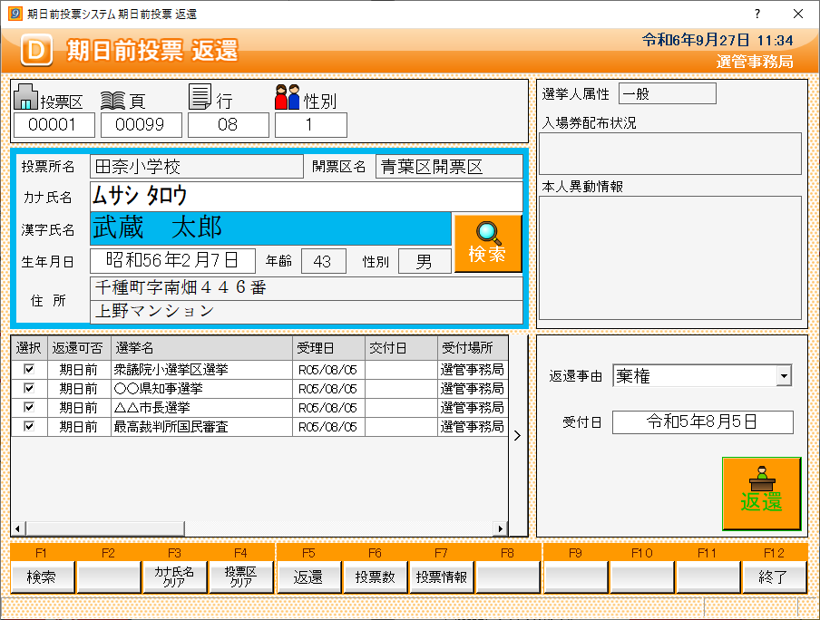
③返還事由を選択します。
・棄権
・本人不在
※受付日は、本日の日付になるので、必要に応じて変更できます。
②返還を行う対象選挙に✔を入れます。
①返還を行う選挙人を検索します。
④返還をクリックします。
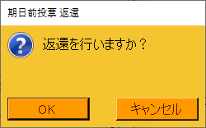
④OKをクリックします。
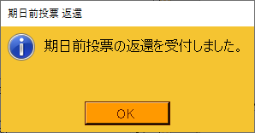
⑤OKをクリックします。
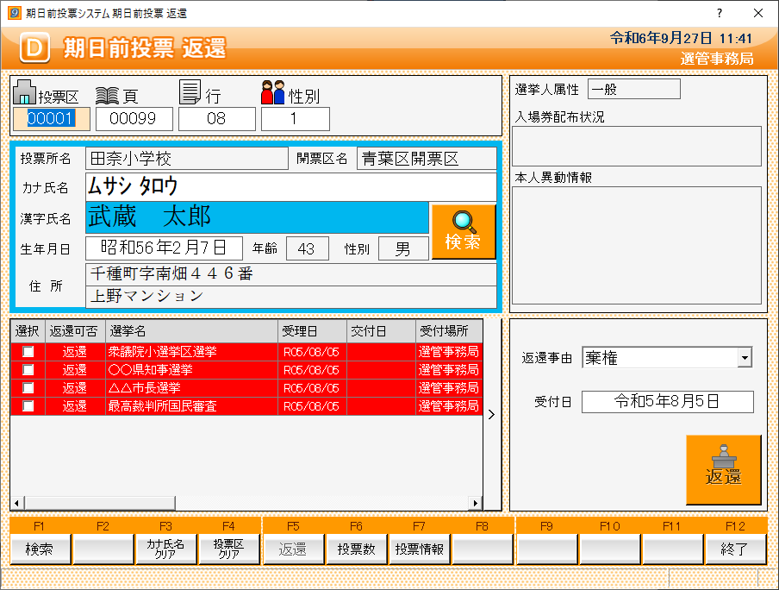
返還が完了すると、右図のように返還状態になります。

ファンクションボタンの説明

ボタン | 内 容
F1：検索 | 整理番号もしくはカナ氏名や生年月日入力後、検索を押すことで検索を行います。
F3：カナ氏名クリア | 表示画面をクリアにしてカナ氏名欄に入力フォーカスが移動します。
F4：投票区クリア | 表示画面をクリアにして投票区欄に入力フォーカスが移動します。
F5：返還 | 返還の処理を行います。
F6：投票数 | 期日前投票者数の確認ができます。
F7：投票情報 | 投票情報の詳細を確認することができます。  投票情報メンテナンス画面へ移動します。
F12：終了 | 画面を終了してメインメニュー画面に戻ります。

ファンクションボタンの説明（Ctrlを押した状態）
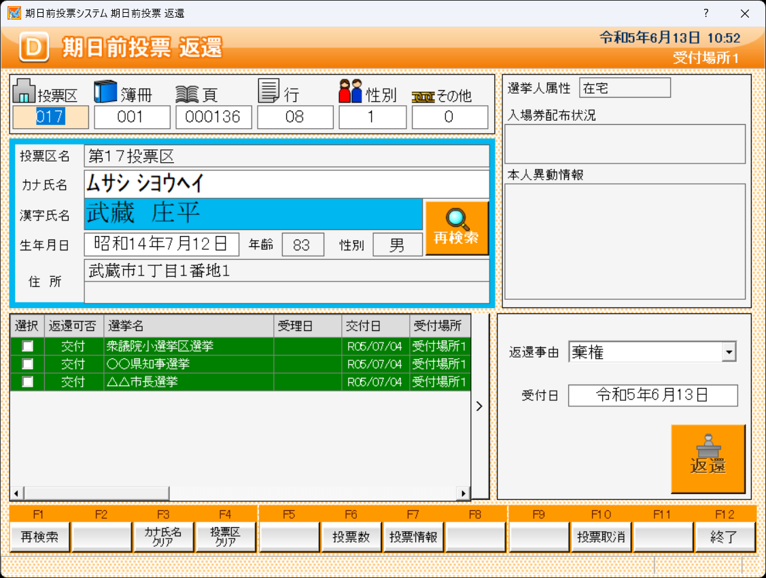

ボタン | 内 容
F1：再検索 | 直前に入力した条件で再度検索をすることができます。  複数一覧等が再表示されます。
F3：カナ氏名クリア | 表示画面をクリアにしてカナ氏名欄に入力フォーカスが移動します。
F4：投票区クリア | 表示画面をクリアにして投票区欄に入力フォーカスが移動します。
F6：投票数 | 期日前投票者数の確認ができます。
F7：投票情報 | 投票情報の詳細を確認することができます。  投票情報メンテナンス画面へ移動します。
F10：投票取消 | 投票前の状態に戻す際に使用します。  ※非表示設定も可能です。
F12：終了 | 画面を終了してメインメニュー画面に戻ります。

E投票状況
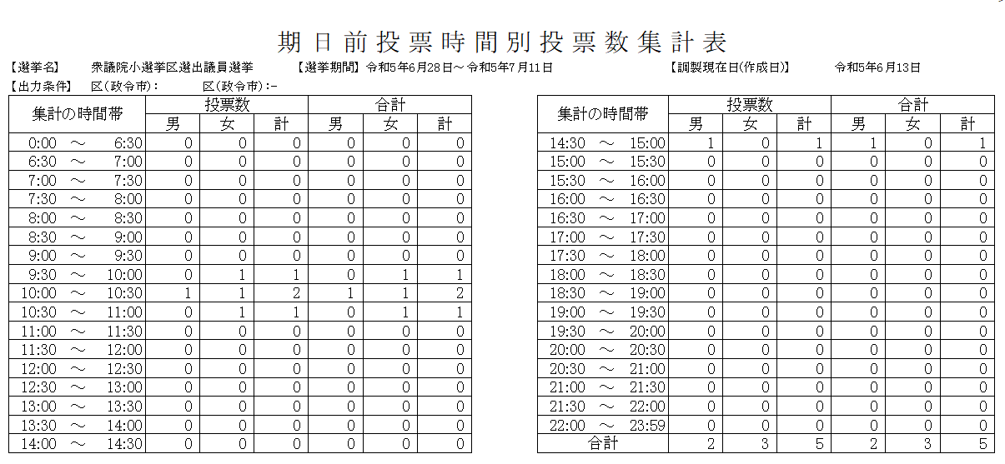
時間別の投票数の一覧を画面上で確認、印刷することができます。
帳票印刷の「時間別投票状況」と同じ機能になります。
マスタに登録済の受付場所を選択できます。
全ての受付場所の合算または、受付場所毎に出力できます。
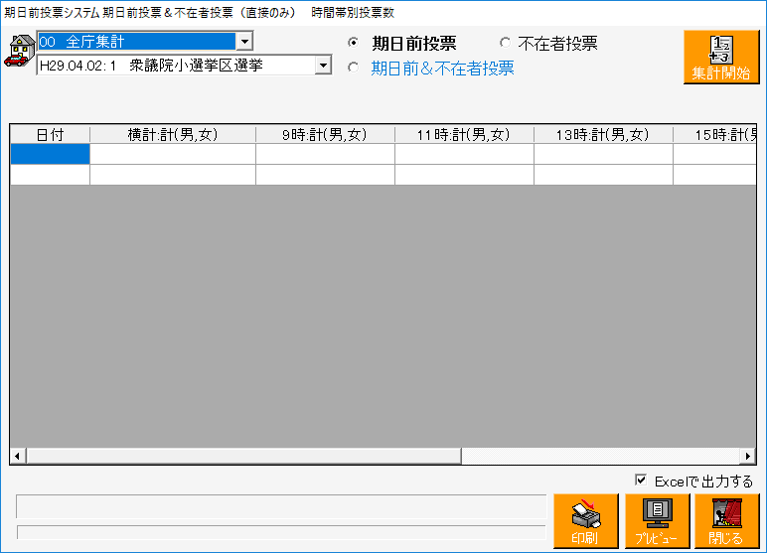
集計開始をクリックすると、時刻毎の投票状況が集計され、次の図のように表示されます。
※投票期間中の場合、集計開始をクリックした時点での件数が表示されるので、リアルタイムの投票状況が確認できます。
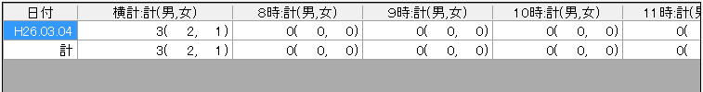
システム設計のG基本設定のシステム動作設定（共有）の「複数開票区がある」に✔を入れると、右図のように行政区毎または開票区毎に集計することができます。
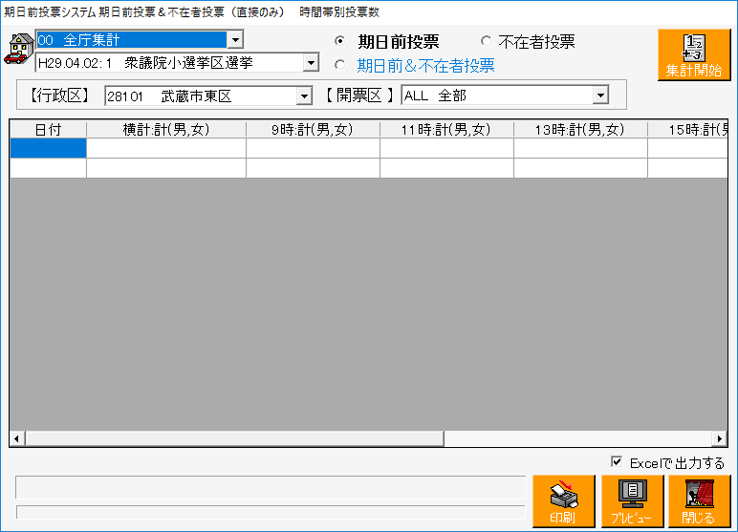

F日別集計総括表
利用できない機能です。

G投票状況（受付場所別）
利用できない機能です。

入場券返戻

A返戻登録
選挙人の入場券の返戻情報を登録することができます。
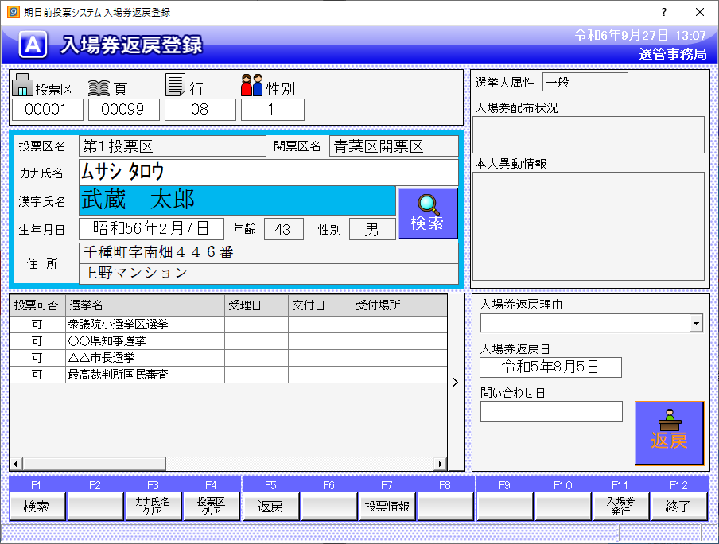
②入場券返戻理由
を選択します。
・未送付
・宛先不明
・未着
・本人棄権返送
・転出先住所不明
・本人紛失
①返戻情報を登録する選挙人を検索します。
※返戻日は、本日の日付になるので、必要に応じて変更できます。
（問い合わせ日を登録することもできます。）
③返戻をクリックします。

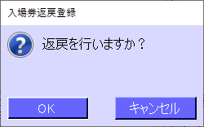
④OKをクリックします。
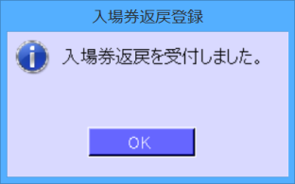
⑤OKをクリックします。
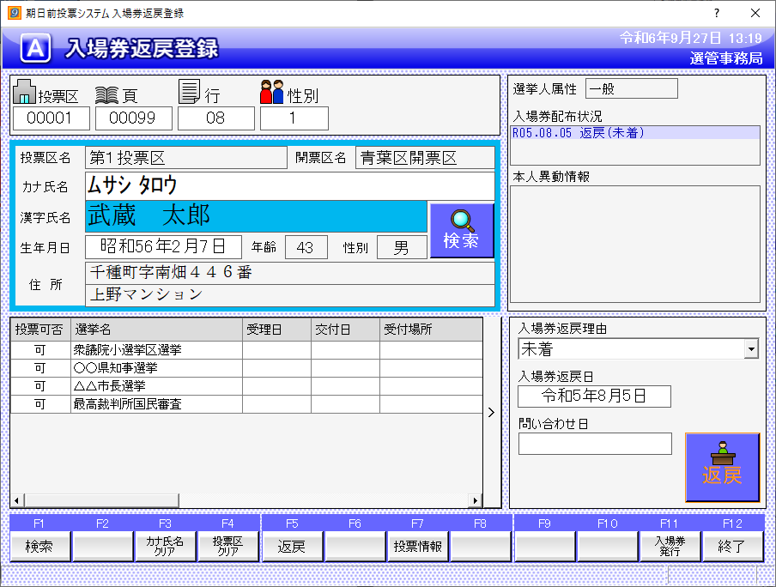
返還が完了すると、左図のように返戻情報が登録されます。

ファンクションボタンの説明

ボタン | 内 容
F1：検索 | 整理番号もしくはカナ氏名や生年月日入力後、検索を押すことで検索を行います。
F3：カナ氏名クリア | 表示画面をクリアにしてカナ氏名欄に入力フォーカスが移動します。
F4：投票区クリア | 表示画面をクリアにして投票区欄に入力フォーカスが移動します。
F5：返戻 | 返戻の処理を行います。
F7：投票情報 | 投票情報の詳細を確認することができます。  投票情報メンテナンス画面へ移動します。
F11：入場券発行 | 入場券の再発行を行います。  入場券再発行理由を選択して登録します。  入場券再発行日は本日の日付になります。  ※返戻受付後のみ、処理が行えます。
F12：終了 | 画面を終了してメインメニュー画面に戻ります。

ファンクションボタンの説明（Ctrlを押した状態）
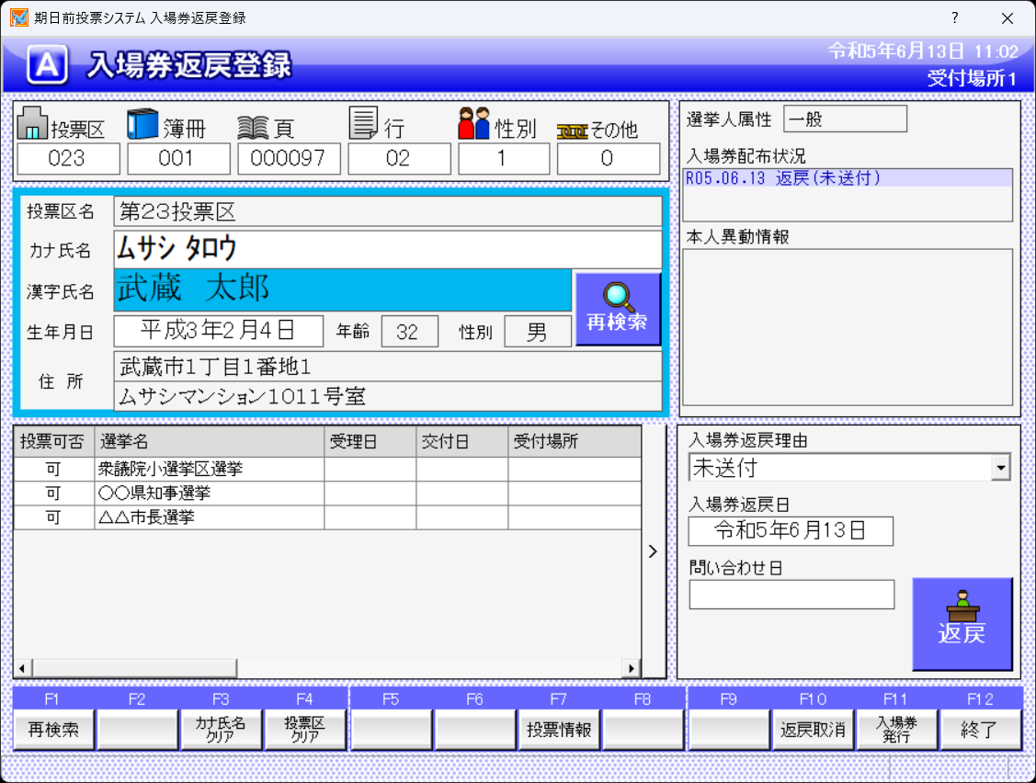

ボタン | 内 容
F1：再検索 | 直前に入力した条件で再度検索をすることができます。  複数一覧等が再表示されます。
F3：カナ氏名クリア | 表示画面をクリアにしてカナ氏名欄に入力フォーカスが移動します。
F4：投票区クリア | 表示画面をクリアにして投票区欄に入力フォーカスが移動します。
F7：投票情報 | 投票情報の詳細を確認することができます。  投票情報メンテナンス画面へ移動します。
F10：返戻取消 | 返戻情報を削除します。
F11：入場券発行 | 入場券の再発行を行います。  入場券再発行理由を選択して登録します。  入場券再発行日は本日の日付になります。  ※返戻受付後のみ、処理が行えます。
F12：終了 | 画面を終了してメインメニュー画面に戻ります。

B返戻登録（世帯）
選挙人の入場券の返戻情報を世帯で一括登録することができます。
※この機能は、選挙人情報の連携に「世帯コード」があることが前提となります。
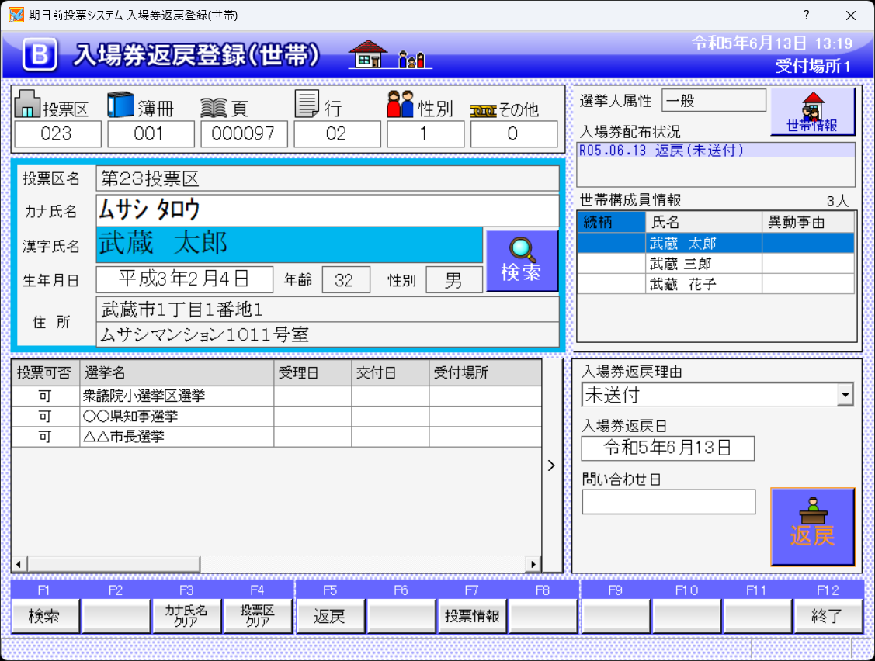
②入場券返戻理由を 選択します。
・未送付
・宛先不明
・未着
・本人棄権返送
・転出先住所不明
・本人紛失
世帯構成員の一覧が表示されます。
①返戻情報を登録する選挙人を検索します。
③返戻をクリックします。
※返戻日は、本日の日付になるので、必要に応じて変更できます。
（問い合わせ日を登録することもできます。）

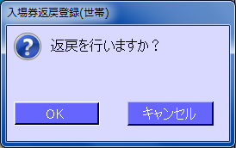
④OKをクリックします。
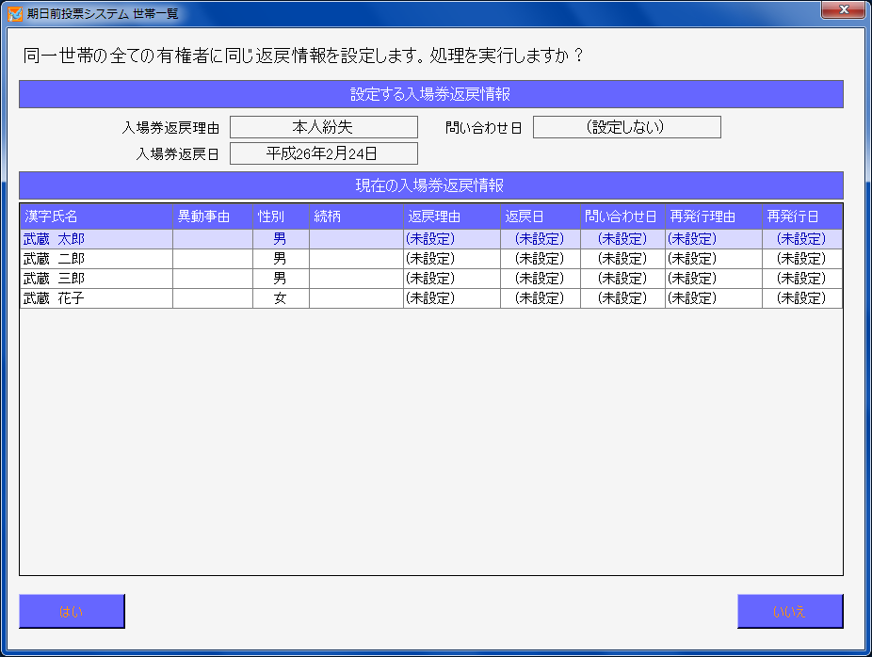
⑤はいをクリックします。
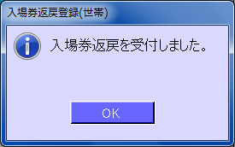
⑥OKをクリックします。

返戻が完了すると、右図のように返戻情報が登録されます。
（世帯構成員、全員分）
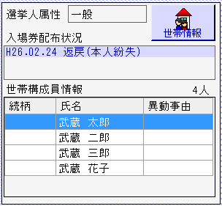

ファンクションボタンの説明

ボタン | 内 容
F1：検索 | 整理番号もしくはカナ氏名や生年月日入力後、検索を押すことで検索を行います。
F3：カナ氏名クリア | 表示画面をクリアにしてカナ氏名欄に入力フォーカスが移動します。
F4：投票区クリア | 表示画面をクリアにして投票区欄に入力フォーカスが移動します。
F5：返戻 | 返戻の処理を行います。
F7：投票情報 | 投票情報の詳細を確認することができます。  投票情報メンテナンス画面へ移動します。
F12：終了 | 画面を終了してメインメニュー画面に戻ります。

ファンクションボタンの説明（Ctrlを押した状態）
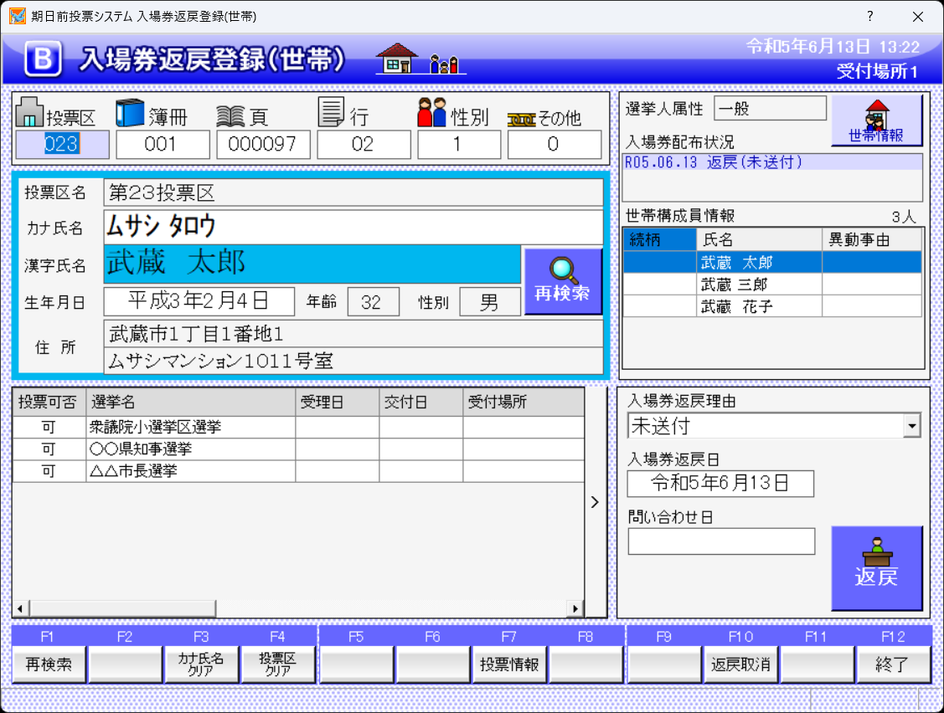

ボタン | 内 容
F1：再検索 | 直前に入力した条件で再度検索をすることができます。  複数一覧等が再表示されます。
F3：カナ氏名クリア | 表示画面をクリアにしてカナ氏名欄に入力フォーカスが移動します。
F4：投票区クリア | 表示画面をクリアにして投票区欄に入力フォーカスが移動します。
F7：投票情報 | 投票情報の詳細を確認することができます。  投票情報メンテナンス画面へ移動します。
F10：返戻取消 | 返戻情報を削除します。
F12：終了 | 画面を終了してメインメニュー画面に戻ります。

C返戻登録（一括）
選挙人の入場券の返戻情報を、バーコードを読み取って一括登録することができます。
事前に「データ管理」の「②マスタ登録」の「C多目的」の「投票券返送理由」を登録しておく必要があります。
⑤バーコードを読み取るか、入力してENTERキーを押します。
検索された選挙人が、下段に一覧表示されます。
バーコードリーダーを使用する場合、このテキストボックスにカーソルがあり、空か既に入力されている文字がすべて選択されている（青地に白い字）状態で読み込みを行います。

①「入場券返戻理由」を選択します。
②「入場券返戻日」をセットします。
③「問い合わせ日」をセットします。
※省略できます。

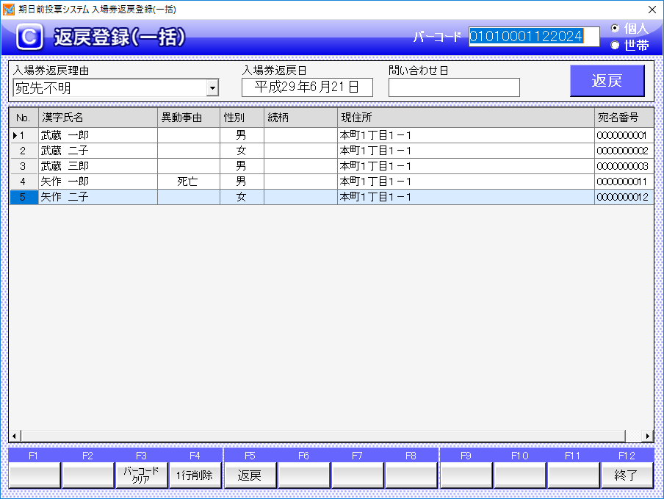
⑥F5返戻または右図右上にある返戻をクリックします。
④バーコードから検索する単位を切り替えます。
「個人」が選択されている場合、バーコードに該当する選挙人のみを検索・表示します。
「世帯」が選択されている場合、バーコードに該当する選挙人を含む世帯全員を検索・表示します。世帯の構成員の一部がすでに表示されている場合も、残りの構成員を検索・表示できます。
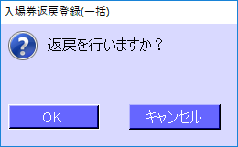
⑦OKをクリックします。

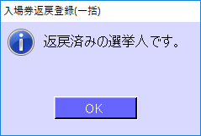
既に返戻済みの選挙人が入力された場合、右図のようなメッセージが表示され、一覧には追加されません。

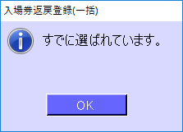
既に一覧に表示されている選挙人が入力された場合、右図のようなメッセージが表示され、一覧には追加されません。

ファンクションボタンの説明
※CTRLキーを押してもボタンは変わりません。
ボタン | 内 容
F3：バーコードクリア | 「バーコード]欄の入力を消去し、カーソルを移動します。
F4：１行削除 | 読み込み済み一覧で選択されている（青く表示された）行を削除します。  削除後、カーソルは「バーコード]欄に移動します。
F5：返戻 | 一覧に表示されている選挙人の返戻処理を行います。
F12：終了 | 画面を終了してメインメニュー画面に戻ります。

不在者投票

受付可否の文言と行の色
各画面で選挙人を検索した際、どの画面で、どのような状態になるかを表しております。
画面名

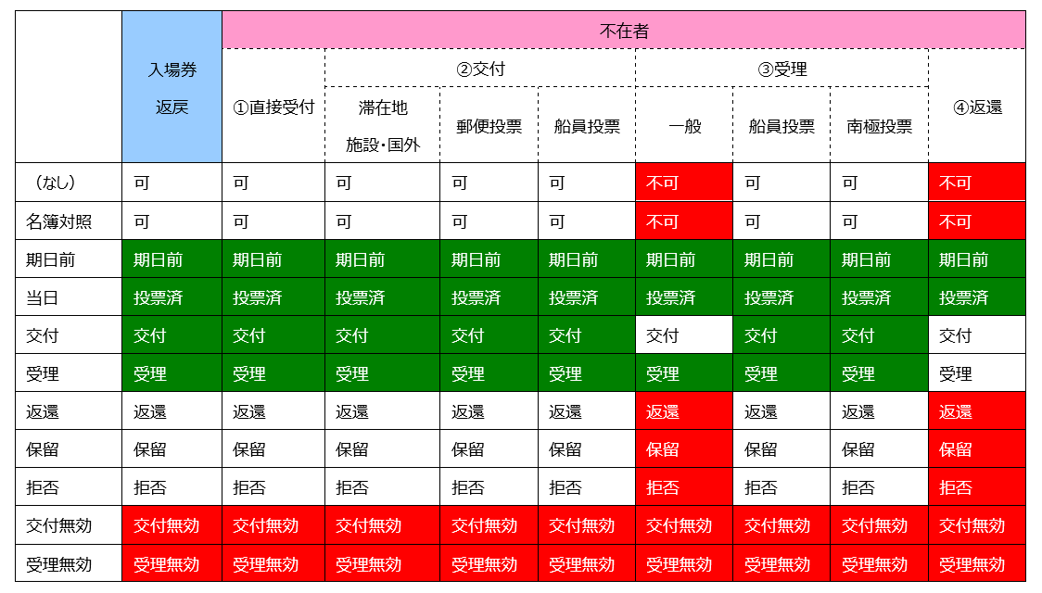
投票状態

他の制限なし
 | 入場券  返戻 | 不在者
 |  | ①直接受付 | ②交付 |  |  | ③受理 |  |  | ④返還
 |  |  | 滞在地  施設・国外 | 郵便投票 | 船員投票 | 一般 | 船員投票 | 南極投票
（なし） | 可 | 可 | 可 | 可 | 可 | 不可 | 可 | 可 | 不可
名簿対照 | 可 | 可 | 可 | 可 | 可 | 不可 | 可 | 可 | 不可
期日前 | 期日前 | 期日前 | 期日前 | 期日前 | 期日前 | 期日前 | 期日前 | 期日前 | 期日前
当日 | 投票済 | 投票済 | 投票済 | 投票済 | 投票済 | 投票済 | 投票済 | 投票済 | 投票済
交付 | 交付 | 交付 | 交付 | 交付 | 交付 | 交付 | 交付 | 交付 | 交付
受理 | 受理 | 受理 | 受理 | 受理 | 受理 | 受理 | 受理 | 受理 | 受理
返還 | 返還 | 返還 | 返還 | 返還 | 返還 | 返還 | 返還 | 返還 | 返還
保留 | 保留 | 保留 | 保留 | 保留 | 保留 | 保留 | 保留 | 保留 | 保留
拒否 | 拒否 | 拒否 | 拒否 | 拒否 | 拒否 | 拒否 | 拒否 | 拒否 | 拒否
交付無効 | 交付無効 | 交付無効 | 交付無効 | 交付無効 | 交付無効 | 交付無効 | 交付無効 | 交付無効 | 交付無効
受理無効 | 受理無効 | 受理無効 | 受理無効 | 受理無効 | 受理無効 | 受理無効 | 受理無効 | 受理無効 | 受理無効

異動で選挙人に選挙権がない場合（死亡等）
 | 入場券  返戻 | 不在者
 |  | ①直接受付 | ②交付 |  |  | ③受理 |  |  | ④返還
 |  |  | 滞在地  施設・国外 | 郵便投票 | 船員投票 | 一般 | 船員投票 | 南極投票
（なし） | 不可 | 不可 | 不可 | 不可 | 不可 | 不可 | 不可 | 不可 | 不可
名簿対照 | 不可 | 不可 | 不可 | 不可 | 不可 | 不可 | 不可 | 不可 | 不可
期日前 | 期日前 | 期日前 | 期日前 | 期日前 | 期日前 | 期日前 | 期日前 | 期日前 | 期日前
当日 | 投票済 | 投票済 | 投票済 | 投票済 | 投票済 | 投票済 | 投票済 | 投票済 | 投票済
交付 | 交付 | 交付 | 交付 | 交付 | 交付 | 交付 | 交付 | 交付 | 交付
受理 | 受理 | 受理 | 受理 | 受理 | 受理 | 受理 | 受理 | 受理 | 受理
返還 | 返還 | 返還 | 返還 | 返還 | 返還 | 返還 | 返還 | 返還 | 返還
保留 | 保留 | 保留 | 保留 | 保留 | 保留 | 保留 | 保留 | 保留 | 保留
拒否 | 拒否 | 拒否 | 拒否 | 拒否 | 拒否 | 拒否 | 拒否 | 拒否 | 拒否
交付無効 | 交付無効 | 交付無効 | 交付無効 | 交付無効 | 交付無効 | 交付無効 | 交付無効 | 交付無効 | 交付無効
受理無効 | 受理無効 | 受理無効 | 受理無効 | 受理無効 | 受理無効 | 受理無効 | 受理無効 | 受理無効 | 受理無効

開票区により該当の端末の受付場所では受付できない場合
 | 入場券  返戻 | 不在者
 |  | ①直接受付 | ②交付 |  |  | ③受理 |  |  | ④返還
 |  |  | 滞在地  施設・国外 | 郵便投票 | 船員投票 | 一般 | 船員投票 | 南極投票
（なし） |  | 不可 |  |  |  | 不可 |  |  | 不可
名簿対照 |  | 不可 |  |  |  | 不可 |  |  | 不可
期日前 | 期日前 | 期日前 | 期日前 | 期日前 | 期日前 | 期日前 | 期日前 | 期日前 | 期日前
当日 | 投票済 | 投票済 | 投票済 | 投票済 | 投票済 | 投票済 | 投票済 | 投票済 | 投票済
交付 | 交付 | 交付 | 交付 | 交付 | 交付 | 交付 | 交付 | 交付 | 交付
受理 | 受理 | 受理 | 受理 | 受理 | 受理 | 受理 | 受理 | 受理 | 受理
返還 | 返還 | 返還 | 返還 | 返還 | 返還 | 返還 | 返還 | 返還 | 返還
保留 | 保留 | 保留 | 保留 | 保留 | 保留 | 保留 | 保留 | 保留 | 保留
拒否 | 拒否 | 拒否 | 拒否 | 拒否 | 拒否 | 拒否 | 拒否 | 拒否 | 拒否
交付無効 | 交付無効 | 交付無効 | 交付無効 | 交付無効 | 交付無効 | 交付無効 | 交付無効 | 交付無効 | 交付無効
受理無効 | 受理無効 | 受理無効 | 受理無効 | 受理無効 | 受理無効 | 受理無効 | 受理無効 | 受理無効 | 受理無効

受付可能期間外となる場合
 | 入場券  返戻 | 不在者
 |  | ①直接受付 | ②交付 |  |  | ③受理 |  |  | ④返還
 |  |  | 滞在地  施設・国外 | 郵便投票 | 船員投票 | 一般 | 船員投票 | 南極投票
（なし） | 可 | 受付日外 | 受付日外 | 受付日外 | 受付日外 | 不可 | 受付日外 | 受付日外 | 不可
名簿対照 | 可 | 受付日外 | 受付日外 | 受付日外 | 受付日外 | 不可 | 受付日外 | 受付日外 | 不可
期日前 | 期日前 | 期日前 | 期日前 | 期日前 | 期日前 | 期日前 | 期日前 | 期日前 | 期日前
当日 | 投票済 | 投票済 | 投票済 | 投票済 | 投票済 | 投票済 | 投票済 | 投票済 | 投票済
交付 | 交付 | 交付 | 交付 | 交付 | 交付 | 交付 | 交付 | 交付 | 交付
受理 | 受理 | 受理 | 受理 | 受理 | 受理 | 受理 | 受理 | 受理 | 受理
返還 | 返還 | 返還 | 返還 | 返還 | 返還 | 返還 | 返還 | 返還 | 返還
保留 | 保留 | 保留 | 保留 | 保留 | 保留 | 保留 | 保留 | 保留 | 保留
拒否 | 拒否 | 拒否 | 拒否 | 拒否 | 拒否 | 拒否 | 拒否 | 拒否 | 拒否
交付無効 | 交付無効 | 交付無効 | 交付無効 | 交付無効 | 交付無効 | 交付無効 | 交付無効 | 交付無効 | 交付無効
受理無効 | 受理無効 | 受理無効 | 受理無効 | 受理無効 | 受理無効 | 受理無効 | 受理無効 | 受理無効 | 受理無効

①投票所受付
受付時に満年齢未満かつ、執行日翌日までに満年齢を迎える選挙人が、期日前投票所に来た場合、この受付画面で、不在者投票として受理することができます。
①選挙人を検索します。

②以下を選択します。
・請求方法
・請求者区分
・交付方法
・受理方法
・受理結果
・投票方法
・受付日
③交付をクリックします。
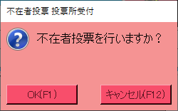
④OKをクリックします。
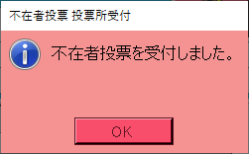
⑤OKをクリックします。
⑥ラベル発行ありの場合、外封筒に貼るバーコード付ラベルが印刷されます。
※バーコード付ラベルは1選挙1枚出力されます。
※バーコード付ラベルを外封筒に貼り投票は終了です。

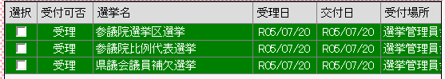
受付が完了すると、右図のように受理状態になります。

※受付不能となる場合※
・受付日に交付期間の以外の日付が入力されている
・交付済として登録されており、また返還の登録がない
・期日前投票済が登録されている
・不在者投票受理済が登録されている

ファンクションボタンの説明

ボタン | 内 容
F1：検索 | 整理番号もしくはカナ氏名や生年月日入力後、検索を押すことで検索を行います。
F3：カナ氏名クリア | 表示画面をクリアにしてカナ氏名欄に入力フォーカスが移動します。
F4：投票区クリア | 表示画面をクリアにして投票区欄に入力フォーカスが移動します。
F5：受付 | 不在者投票の受付処理を行います。
F6：集計 | 期日前及び不在投票者数の確認ができます。
F7：投票情報 | 投票情報の詳細を確認することができます。  投票情報メンテナンス画面へ移動します。
F8：代理情報 | 代理投票補助者氏名の確認ができます。
F9：再発行 | ラベルシールを再発行する際に使用します。
F11：不在事務処理 | 不在者事務処理簿を出力します。
F12：終了 | 画面を終了してメインメニュー画面に戻ります。

ファンクションボタンの説明（Ctrlを押した状態）
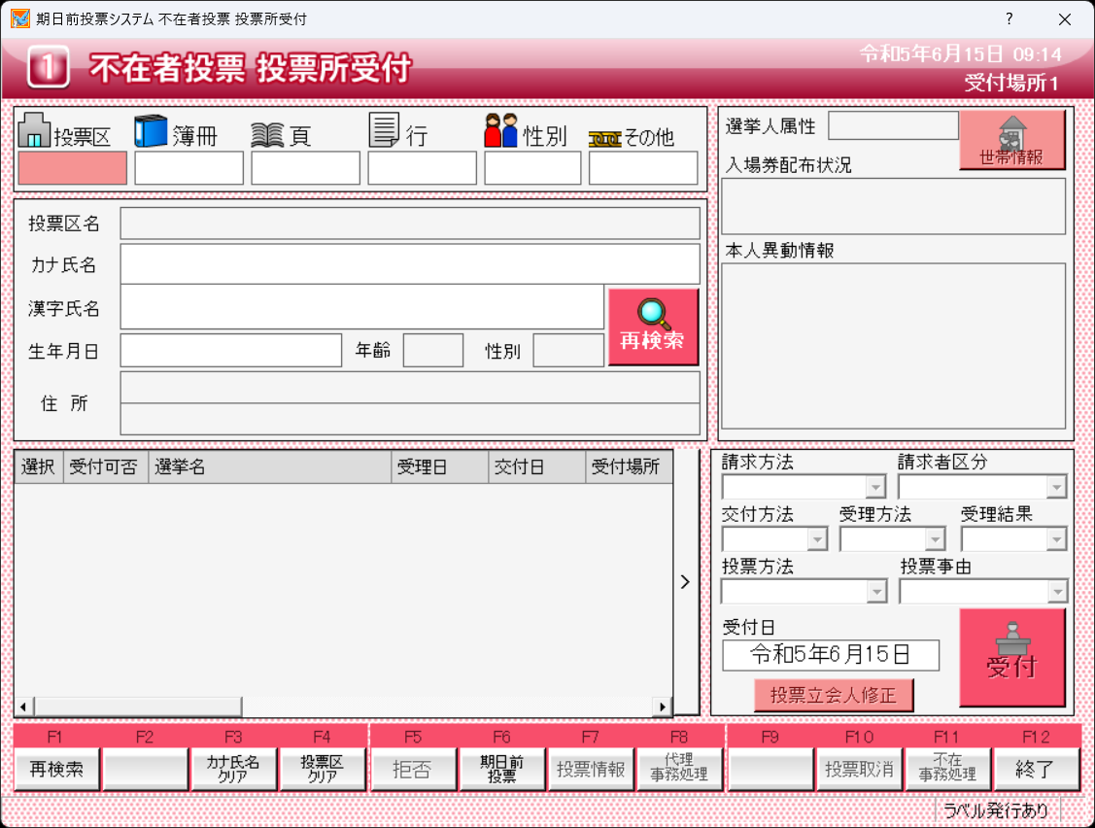

ボタン | 内 容
F1：再検索 | 直前に入力した条件で再度検索をすることができます。  複数一覧等が再表示されます。
F3：カナ氏名クリア | 表示画面をクリアにしてカナ氏名欄に入力フォーカスが移動します。
F4：投票区クリア | 表示画面をクリアにして投票区欄に入力フォーカスが移動します。
F5：拒否 | 受付せずに拒否として管理したい場合に使用します。
F6：期日前投票 | 不在者投票受付画面から強制的に期日前投票画面に移動します。
F7：投票情報 | 投票情報の詳細を確認することができます。  投票情報メンテナンス画面へ移動します。
F8：代理事務処理 | 代理投票補助者氏名の入力ができます。
F10：投票取消 | 投票済みの状態に戻す際に使用します。  ※非表示設定も可能です。
F11：不在事務処理 | 不在者事務処理簿を出力します。
F12：終了 | 画面を終了してメインメニュー画面に戻ります。

【②交付】A滞在地投票
滞在地での不在者投票の請求を登録する画面です。
※V8.8.1.2以降にて、交付済みの選挙の送付先住所を更新できるようになりました。
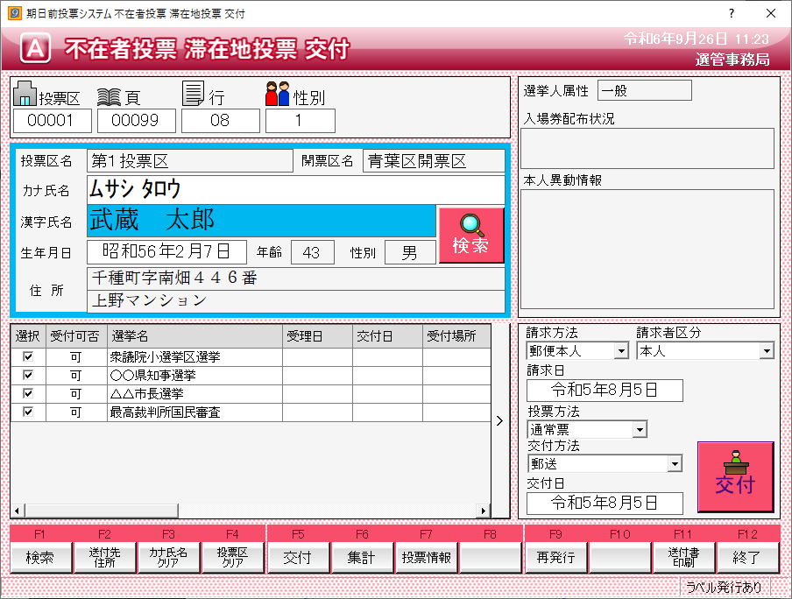
①選挙人を検索します。
②以下を選択します。
・請求方法
・請求者区分
・請求日
・投票方法
・交付方法
・交付日
③交付をクリックします。
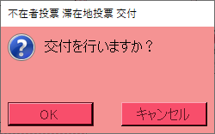
④OKをクリックします。
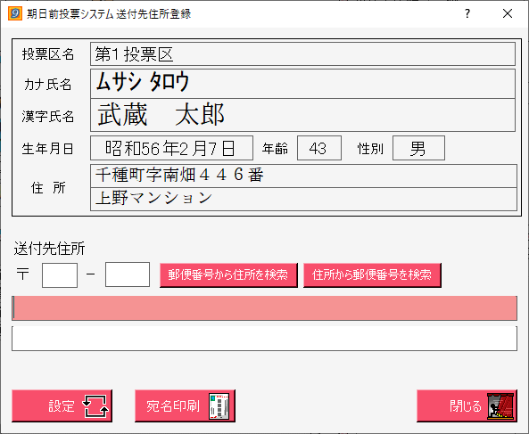
⑤送付先住所を入力します。
２通りの方法があります。
・郵便番号を手入力
→郵便番号から住所を検索をクリックします。
・住所を手入力
→住所から郵便番号を検索をクリックします。
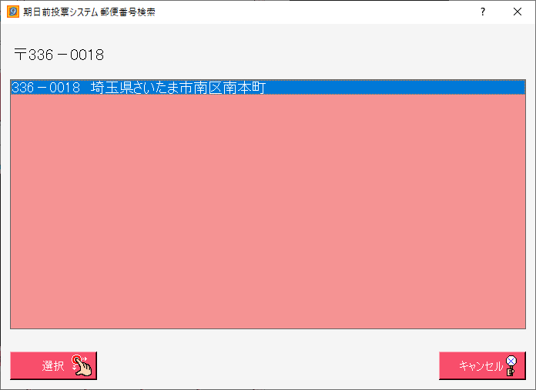
⑦選択をクリックします。
⑥候補の一覧が表示されるので選択します。

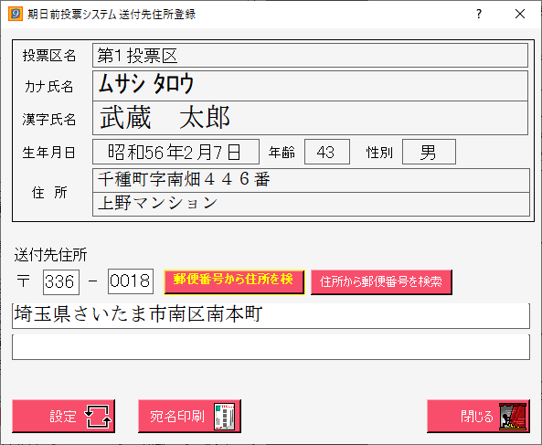
⑦郵便番号及び住所が表示されます。
⑧設定をクリックします。
※SEメモ※
「システム設計」の「G基本マスタのシステム動作設定（期日前）」の「不在者投票交付 滞在地投票受付時の宛名ラベルを自動発行する」および「不在者投票交付 滞在地投票受付時の送付書を自動発行する」ともに✔が入っていない場合、前の図の設定ボタンが非表示になります。

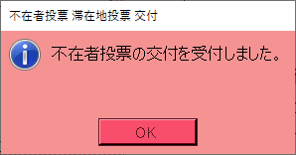
⑨OKをクリックします。
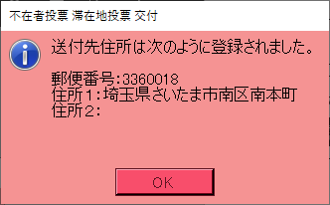
⑩OKをクリックします。

⑪ラベル発行ありの場合、外封筒に貼るバーコード付ラベルが印刷されます。
※バーコード付ラベルは1選挙1枚出力されます。
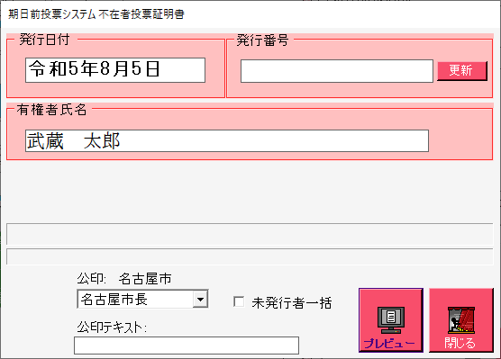
⑫プレビューをクリックします。
不在者投票証明書を出力します。

※メモ※
不在者投票証明書をプレビューすると、不在者事務処理簿出力時に、証明書発行の有無で「有」が出力されます。
※投票情報テーブルの不在証明書発行を更新します。

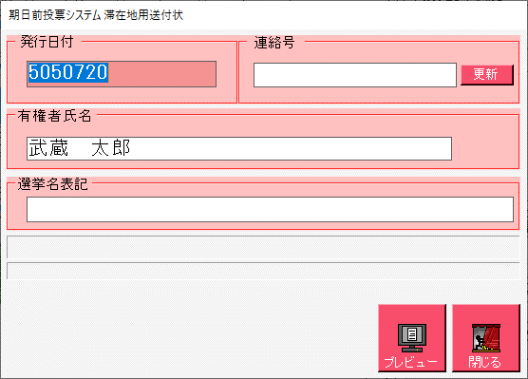
⑬プレビューをクリックします。
滞在地用の送付書を出力します。
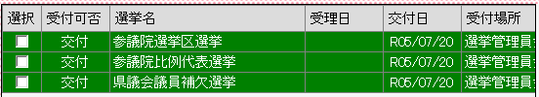
受付が完了すると、右図のように交付状態になります。
※交付不能となる場合※
・交付日に交付期間以外の日付が入力されている
・交付済として登録されており、また返還の登録がない
・期日前投票済が登録されている
・不在者投票受理済が登録されている

Ver8.8.3.0以降（公印の印字について）
※「システム設計」の「G基本設定」の「システム動作設定（期日前投票）」の「送付書・証明書・調書・二重通知の印刷画面で公印の印字を制御出来る様にする」の設定が1以上になっている必要があります。
※公印登録画面にて、公印のイメージを登録しておく必要があります。
公印選択コンボボックスの上に、現在どの行政区に設定された公印セットを使用しようとしているかを表示しています。
帳票レイアウトで指定したレイアウトに、滞在地送付書は「taizai_koin」、不在者投票証明書は「syoumei_koin」という名前で、[ピクチャタイプ]が「リンク」のイメージが含まれる場合、その画像を選択した公印で置き換えます。
選択されている内容は、画面を閉じても保持されます。

ファンクションボタンの説明

ボタン | 内 容
F1：検索 | 整理番号もしくはカナ氏名や生年月日入力後、検索を押すことで検索を行います。
F2：送付先住所 | 送付先住所の登録・変更ができます。
F3：カナ氏名クリア | 表示画面をクリアにしてカナ氏名欄に入力フォーカスが移動します。
F4：投票区クリア | 表示画面をクリアにして投票区欄に入力フォーカスが移動します。
F5：交付 | 不在者投票の交付処理を行います。
F6：集計 | 期日前及び不在投票者数の確認ができます。
F7：投票情報 | 投票情報の詳細を確認することができます。  投票情報メンテナンス画面へ移動します。
F9：再発行 | ラベルシールを再発行する際に使用します。
F11：送付書印刷 | 滞在地用の送付書を出力します。
F12：終了 | 画面を終了してメインメニュー画面に戻ります。

ファンクションボタンの説明（Ctrlを押した状態）
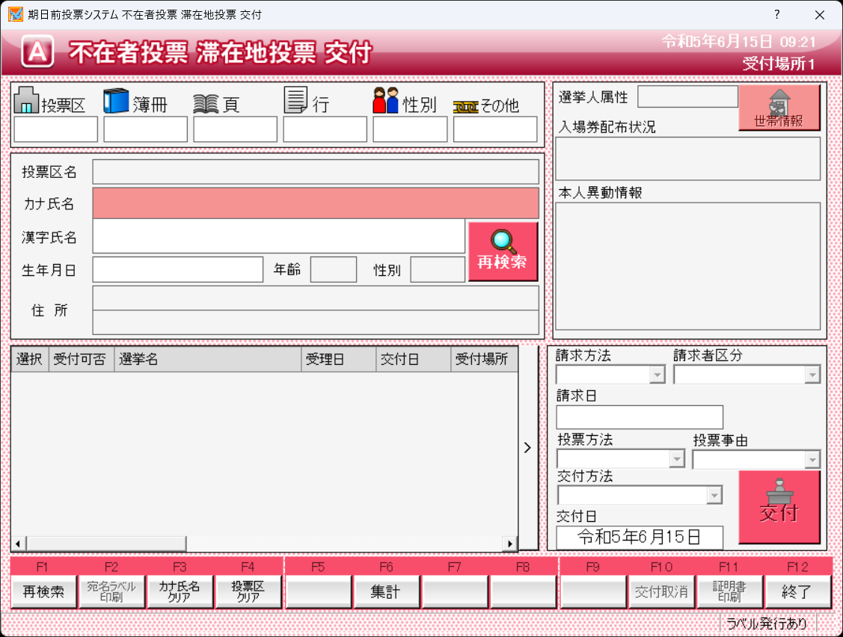

ボタン | 内 容
F1：再検索 | 直前に入力した条件で再度検索をすることができます。  複数一覧等が再表示されます。
F2：宛名ラベル印刷 | 宛名ラベルを出力します。
F3：カナ氏名クリア | 表示画面をクリアにしてカナ氏名欄に入力フォーカスが移動します。
F4：投票区クリア | 表示画面をクリアにして投票区欄に入力フォーカスが移動します。
F6：集計 | 期日前及び不在投票者数の確認ができます。
F10：交付取消 | 交付を行う前の状態に戻します。
F11：証明書印刷 | 不在者投票証明書を出力します。
F12：終了 | 画面を終了してメインメニュー画面に戻ります。

【②交付】B指定施設投票
施設等からの請求により投票用紙を交付する場合、指定施設投票交付で登録します。
登録済施設を検索できます。
施設名の一部を入力すれば、その文字が含まれる施設の
一覧が下の「施設一覧」に表示されます。

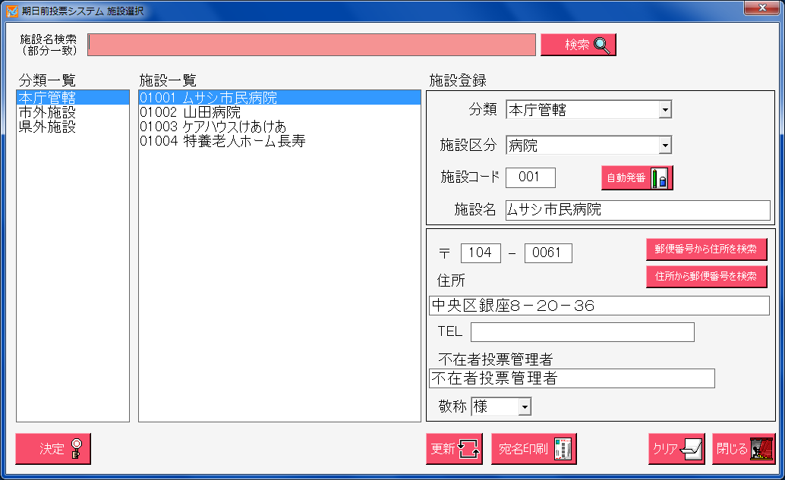
施設の詳細情報が表示されます。
※変更し、下の更新をクリックすると施設情報が更新されます。
※宛名印刷をクリックすると宛名シールが出力できます。
※クリアをクリックすると、画面クリアされます。
登録済施設の分類一覧になります。
登録済施設の一覧になります。
施設名を押すと、右の施設登録欄に各情報が表示されます。
・左の分類一覧にある各分類を選択した場合、その分類に含まれる施設の一覧が表示されます。
・施設名検索にて検索された施設の一覧が表示されます。

前の図の決定をクリックすると、次の図が表示されます。
施設が選択された状態になります。

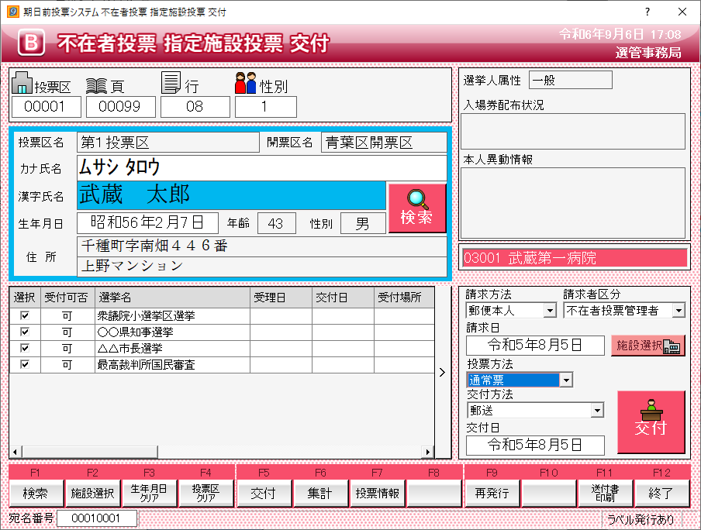
②以下を選択します。
・請求方法
・請求者区分
・請求日
・投票方法
・投票事由
・受付方法
・交付日
施設選択をクリックすると、前ページの施設選択画面が表示されます。
①選択した施設にて交付を行う選挙人を検索します。

③交付をクリックします。

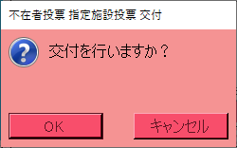
④OKをクリックします。
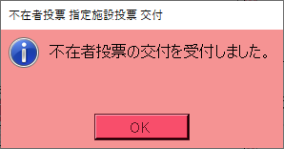
⑤OKをクリックします。
⑥ラベル発行ありの場合、外封筒に貼るバーコード付ラベルが印刷されます。
※バーコード付ラベルは1選挙1枚出力されます。
※バーコード付ラベルを外封筒に貼り投票は終了です。
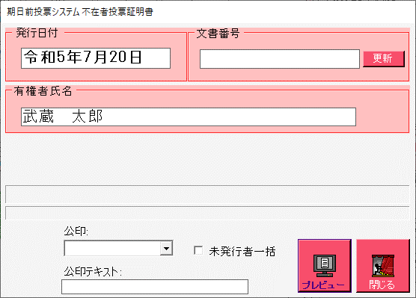
⑦プレビュー
をクリックします。
不在者投票証明書を出力します。
※メモ※
不在者投票証明書のプレビューをクリックすると、不在者事務処理簿出力時に、証明書発行の有無で「有」が出力されます。
※投票情報テーブルの不在証明書発行を更新します。

「システム設計」の「G基本設定」の「システム動作設定（期日前）」の「不在者投票交付 施設投票受付時の宛名ラベルを自動発行する」または「不在者投票交付 施設投票受付時の送付書を自動発行する」に✔が入っていると、次の図のように送付書印刷画面が表示されます。
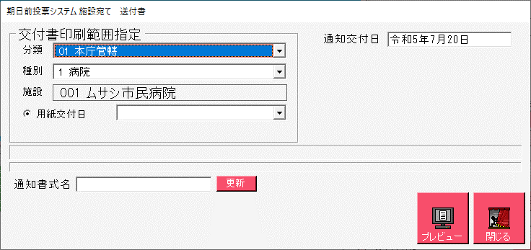
⑧プレビュー
をクリックします。
不在者投票証明書を出力します。
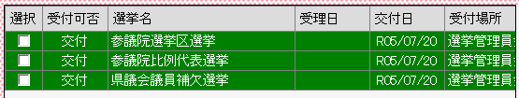
受付が完了すると、右図のように受理状態になります。

※メモ※
事前に施設・病院の登録を行う必要があります。
「データ管理」→「②マスタ登録」→「病院・施設登録」にて登録できます。

Ver8.8.3.0以降（公印の印字について）
※「システム設計」の「G基本設定」の「システム動作設定（期日前投票）」の「送付書・証明書・調書・二重通知の印刷画面で公印の印字を制御出来る様にする」の設定が1以上になっている必要があります。
※公印登録画面にて、公印のイメージを登録しておく必要があります。
公印選択コンボボックスの上に、現在どの行政区に設定された公印セットを使用しようとしているかを表示しています。
帳票レイアウトで指定したレイアウトに、不在者投票証明書は「syoumei_koin」、施設送付書は「sisetu_koin」という名前で、[ピクチャタイプ]が「リンク」のイメージが含まれる場合、その画像を選択した公印で置き換えます。
選択されている内容は、画面を閉じても保持されます。

F11送付書印刷の説明
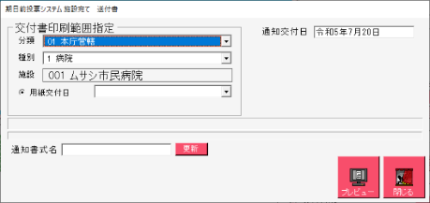
F11送付書印刷をクリックすると、次の図のような画面が
表示され、病院宛の送付書が出力できます。
※政令市の場合、端末が属する行政区の選挙人のみを
送付書に出力します。
ファンクションボタンの説明

ボタン | 内 容
F1：検索 | 整理番号もしくはカナ氏名や生年月日入力後、検索を押すことで検索を行います。
F2：施設選択 | 施設選択画面が表示されます。
F3：カナ氏名クリア | 表示画面をクリアにしてカナ氏名欄に入力フォーカスが移動します。
F4：投票区クリア | 表示画面をクリアにして投票区欄に入力フォーカスが移動します。
F5：交付 | 不在者投票の交付処理を行います。
F6：集計 | 期日前及び不在投票者数の確認ができます。
F7：投票情報 | 投票情報の詳細を確認することができます。  投票情報メンテナンス画面へ移動します。
F9：再発行 | ラベルシールを再発行する際に使用します。
F11：送付書印刷 | 滞在地用の送付書を出力します。
F12：終了 | 画面を終了してメインメニュー画面に戻ります。

ファンクションボタンの説明（Ctrlを押した状態）
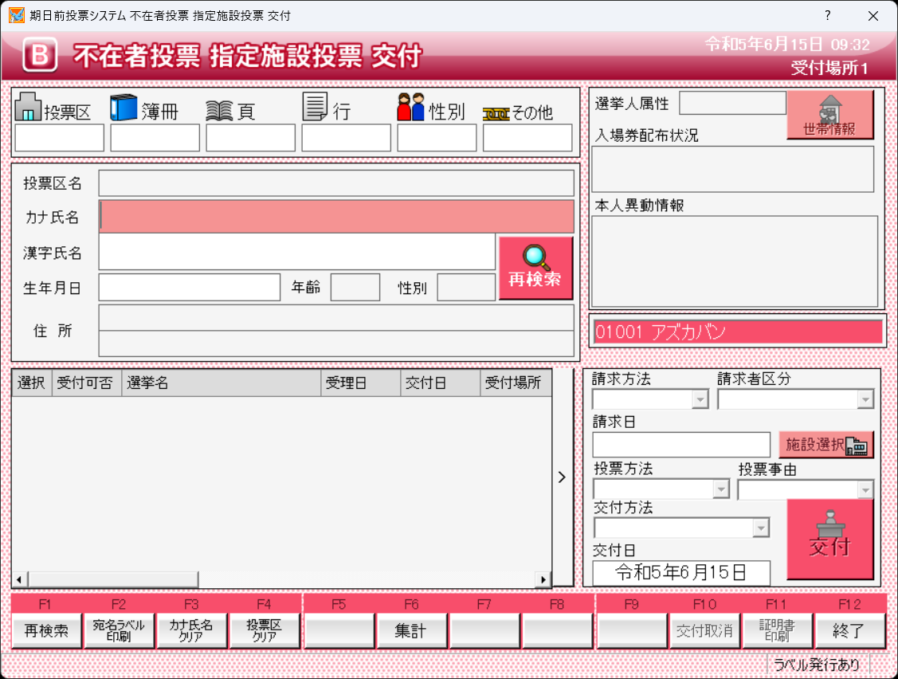

ボタン | 内 容
F1：再検索 | 直前に入力した条件で再度検索をすることができます。  複数一覧等が再表示されます。
F2：宛名ラベル印刷 | 施設の宛名ラベルを出力します。
F3：カナ氏名クリア | 表示画面をクリアにしてカナ氏名欄に入力フォーカスが移動します。
F4：投票区クリア | 表示画面をクリアにして投票区欄に入力フォーカスが移動します。
F6：集計 | 期日前及び不在投票者数の確認ができます。
F10：交付取消 | 交付を行う前の状態に戻します。
F11：証明書印刷 | 不在者投票証明書を出力します。
F12：終了 | 画面を終了してメインメニュー画面に戻ります。

【②交付】C指定施設投票（一括交付）
施設毎に複数人を一括で交付することができます。
登録済施設を検索できます。
施設名の一部を入力すれば、その文字が含まれる施設の
一覧が下の「施設一覧に表示されます。」

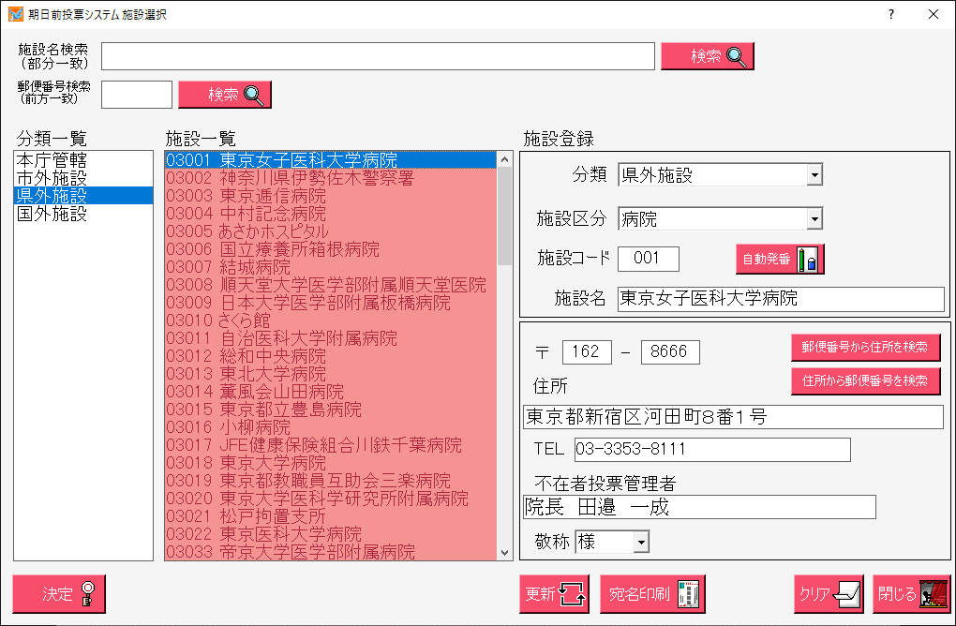
施設の詳細情報が表示されます。
※変更し、下の更新をクリックすると施設情報が更新されます。
※宛名印刷をクリックすると宛名シールが出力できます。
※クリアをクリックすると、画面クリアされます。
登録済施設の分類一覧になります。
登録済施設の一覧になります。
施設名を押すと、右の施設登録欄に各情報が表示されます。
・左の分類一覧にある各分類を選択した場合、その分類に含まれる施設の一覧が表示されます。
・施設名検索にて検索された施設の一覧が表示されます。

前の図の決定をクリックすると、次の図が表示されます。
施設が選択された状態になります。

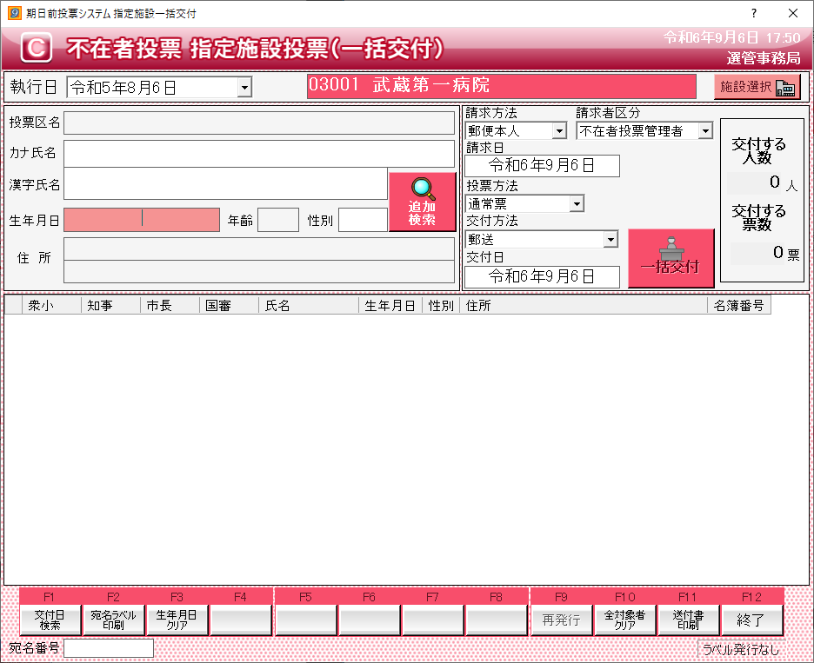
①選択した施設にて交付を行う選挙人を追加します。
※検索し、追加検索をクリックすると、選挙人情報が表示され、次ページのメッセージが表示されます。

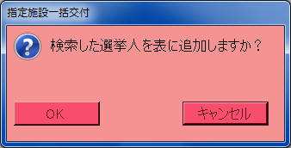
②OKをクリックすると選択した施設に対して、交付を行う選挙人が追加されます。

③一括交付をクリックすると、次の図の追加した選挙人が選択した施設に一括で交付されます。

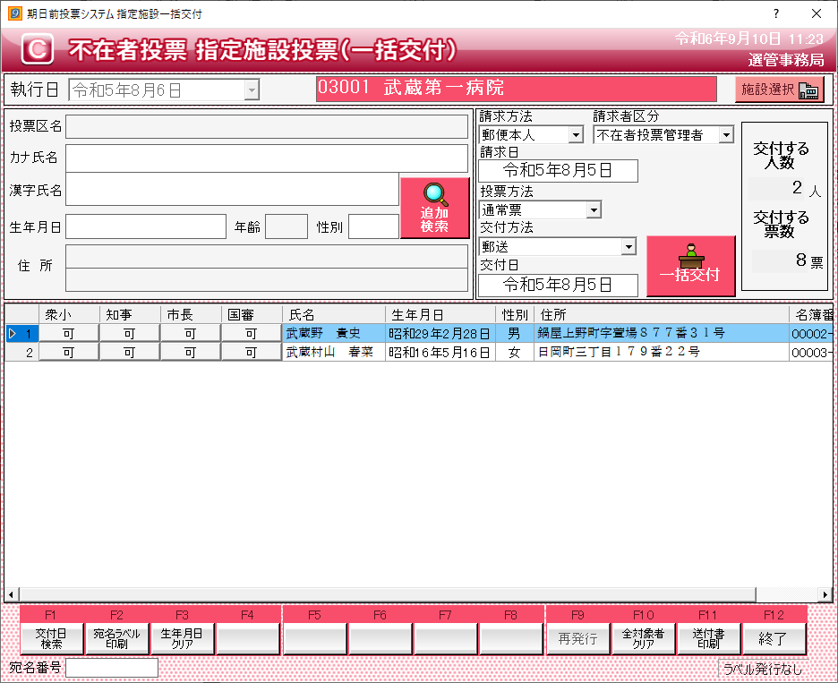
追加された選挙人が表示されます。
選択した施設にて交付する人数及び交付する票数が表示されます。

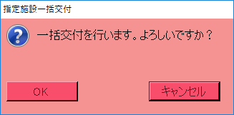
④OKをクリックします。
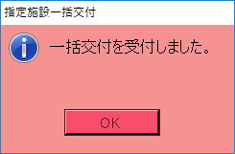
⑤OKをクリックします。

⑥ラベル発行ありの場合、外封筒に貼るバーコード付ラベルが印刷されます。
※バーコード付ラベルは1選挙1枚出力されます。
※バーコード付ラベルを外封筒に貼り投票は終了です。

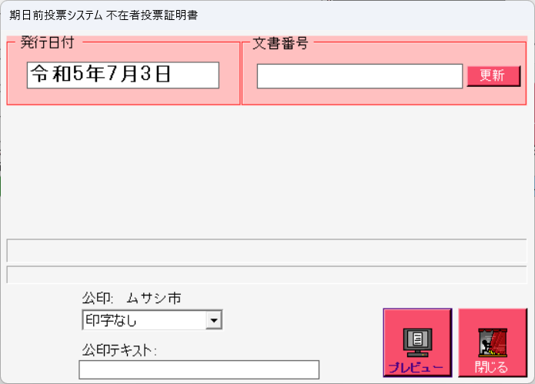
⑦プレビューをクリックします。
不在者投票証明書を出力します。

※メモ※
不在者投票証明書のプレビューをクリックすると、不在者事務処理簿出力時に、証明書発行の有無で「有」が出力されます。
※投票情報テーブルの不在証明書発行を更新します。

「システム設計」の「G基本設定」の「システム動作設定（期日前）」の「不在者投票交付 施設投票受付時の宛名ラベルを自動発行する」または「不在者投票交付 施設投票受付時の送付書を自動発行する」に✔が入っていると、次の図のように送付書印刷画面が表示されます。
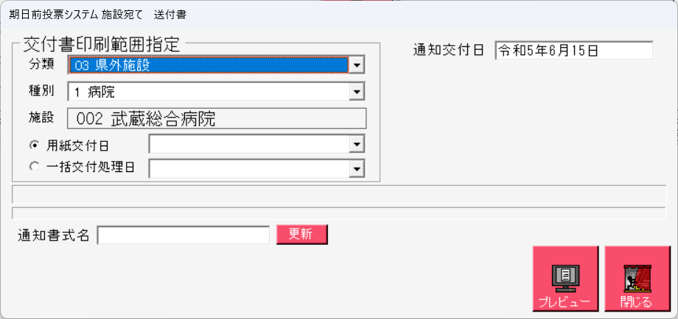
⑧プレビューをクリックします。
不在者投票証明書を出力します。
交付が完了すると、右図のように緑色で交付状態になります。
※選択している行は青色になります。

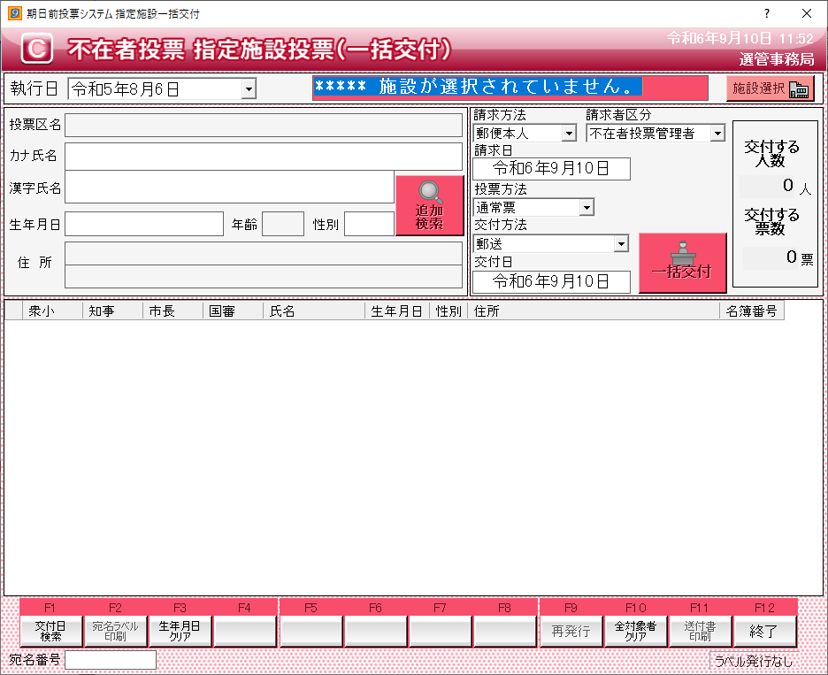
ファンクションキーのF10:全対象者クリアを押すと、右図のように表示されていた全ての情報がクリアされます。
再度、施設を選択する場合は、右上の施設選択をクリックすると、施設選択画面が表示されます。

行番号の青い場所をダブルクリックすると該当選挙人の個別修正画面が表示されます。
（誤った選挙人をリストに追加した等）

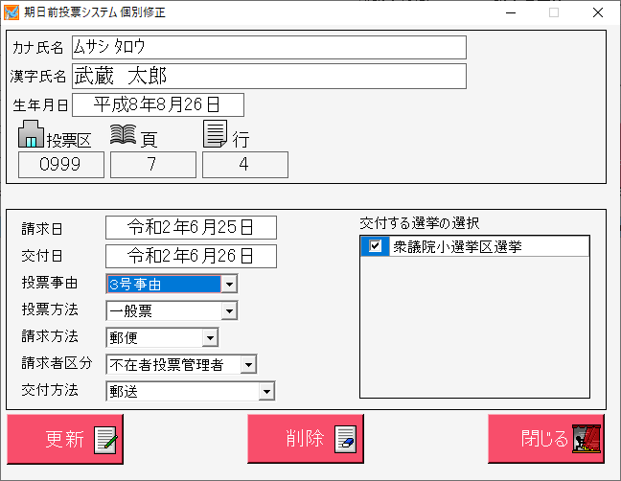
画面上段の選挙人の情報は更新できませんが、下段の日付や事由等は変更して更新をクリックすると更新されます。
削除をクリックすると前の画面で表示されている選挙人が一覧から消えます。
※メモ※
事前に施設・病院の登録を行う必要があります。
「データ管理」→「②マスタ登録」→「Ｅ病院・施設登録」にて登録できます。

F11送付書印刷の説明
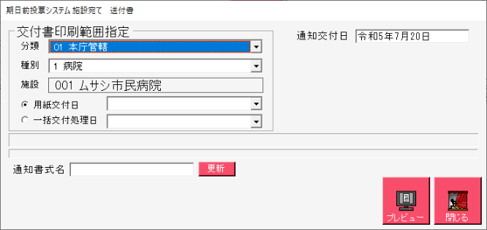
F11送付書印刷をクリックすると、次の図のような画面が
表示され、病院宛の送付書が出力できます。
※政令市の場合、端末が属する行政区の選挙人のみを
送付書に出力します。

ファンクションボタンの説明

ボタン | 内 容
F1：交付検索 | 交付日の一覧から施設を選択できます。
F2：宛名ラベル印刷 | 施設の宛名ラベルを出力します。
F3：カナ氏名クリア | 表示画面をクリアにしてカナ氏名欄に入力フォーカスが移動します。
F9：再発行 | ラベルシールを再発行する際に使用します。
F10：全対象者クリア | 選択した施設及び追加された選挙人等、全ての情報がクリアされます。
F11：送付書印刷 | 施設宛ての送付書が出力できます。
F12：終了 | 画面を終了してメインメニュー画面に戻ります。

ファンクションボタンの説明（Ctrlを押した状態）
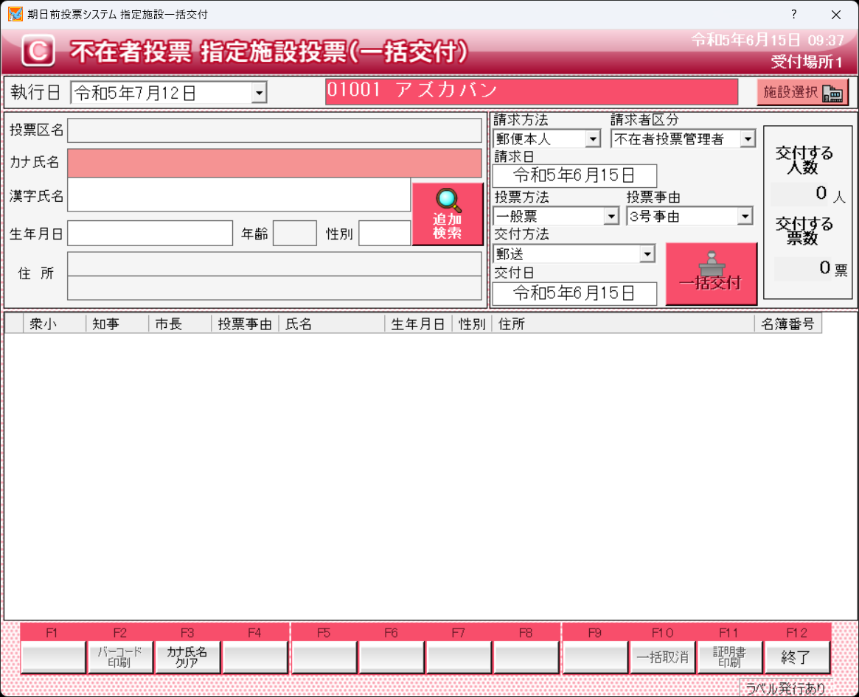

ボタン | 内 容
F2：バーコード印刷 | 表示画面をクリアにしてカナ氏名欄に入力フォーカスが移動します。
F3：カナ氏名クリア | 表示画面をクリアにしてカナ氏名欄に入力フォーカスが移動します。
F10：一括取消 | 一括で交付を行う前の状態に戻します。
F11：証明書印刷 | 不在者投票証明書を出力します。
F12：終了 | 画面を終了してメインメニュー画面に戻ります。

【②交付】D郵便投票
郵便による投票の交付を管理することができます。
※郵便投票ができる選挙人は、選挙人属性が在宅または在宅代理である必要があり、事前に変更する必要があります。（検索しても表示されません。）
変更するには「データ管理」の「①情報修正」の「B個人情報メンテナンス」で行います。
※V8.8.1.2以降にて、交付済みの選挙の送付先住所を更新できるようになりました。
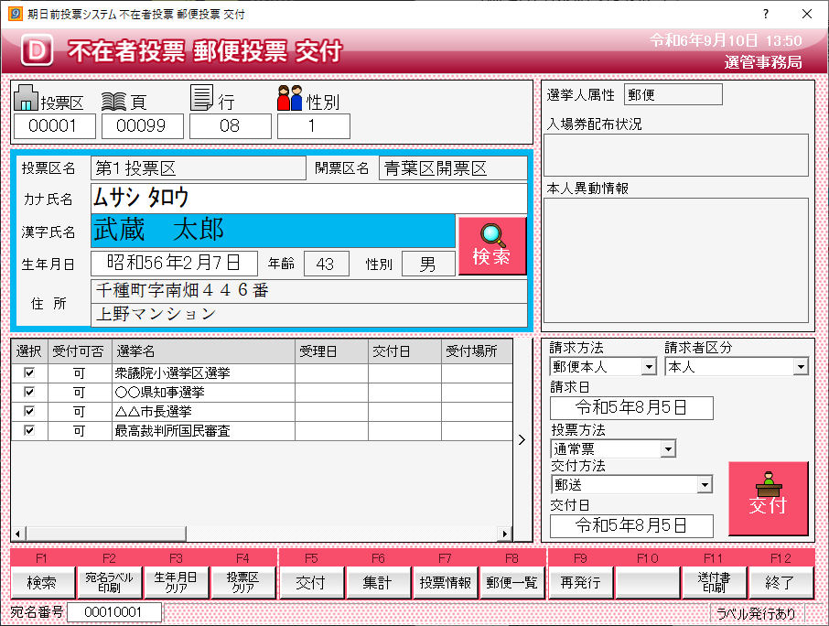
②以下を選択します。
・請求方法
・請求者区分
・請求日
・投票方法
・投票事由
・受付方法
・交付日
①選挙人を検索します。
③交付をクリックします。
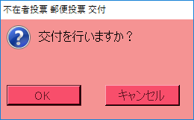
④OKをクリックします。
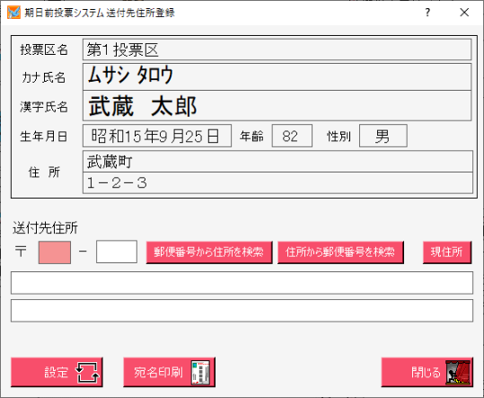
⑤送付先住所を入力します。
・郵便番号を手入力
→郵便番号から住所を検索をクリックします。
・住所を手入力
→住所から郵便番号を検索をクリックします。
・現住所をクリックすると、上段の住所欄に表示されている住所がセットされます。
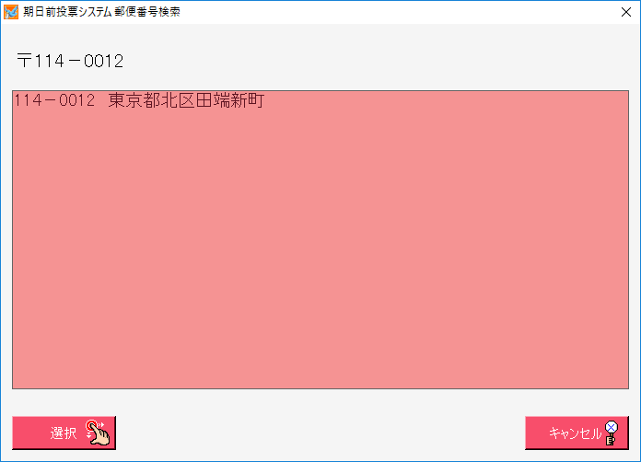
⑥※検索した場合のみ
候補の一覧が表示されるので、選択します。
⑦※検索した場合のみ
選択をクリックします。

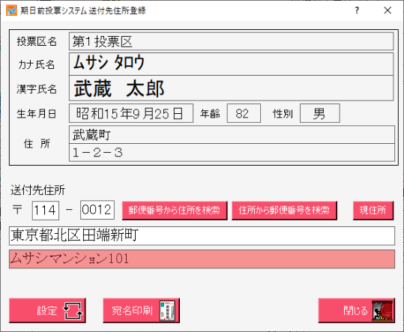
⑨※検索した場合のみ設定をクリックします。
⑧※検索した場合のみ郵便番号及び住所が表示されるので、番地や方書を入力します。
⑩OKをクリックします。
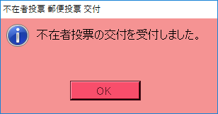
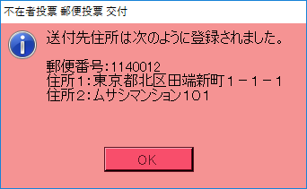
⑪OKをクリックします。
⑫ラベル発行ありの場合、外封筒に貼るバーコード付ラベルが印刷されます。
※バーコード付ラベルは1選挙1枚出力されます。
※バーコード付ラベルを外封筒に貼り投票は終了です。
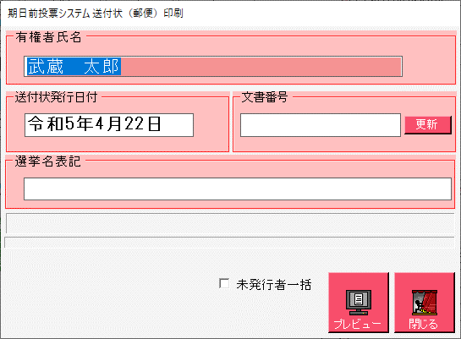
⑬プレビューをクリックします。
在宅送付書を出力します。
受付が完了すると、右図のように交付状態になります。
※メモ※
選挙人属性が在宅代理の場合、投票方法が「一般票」ではなく「代理票」が自動的に選択されます。
本交付画面のみ、「投票事由」にて「在宅郵便」が選択できます。

Ver8.8.3.0以降（公印の印字について）
※「システム設計」の「G基本設定」の「システム動作設定（期日前投票）」の「送付書・証明書・調書・二重通知の印刷画面で公印の印字を制御出来る様にする」の設定が1以上になっている必要があります。
※公印登録画面にて、公印のイメージを登録しておく必要があります。
公印選択コンボボックスの上に、現在どの行政区に設定された公印セットを使用しようとしているかを表示しています。
帳票レイアウトで指定したレイアウトに、「zaitaku_koin」という名前で、[ピクチャタイプ]が「リンク」のイメージが含まれる場合、その画像を選択した公印で置き換えます。
選択されている内容は、画面を閉じても保持されます。

ファンクションボタンの説明

ボタン | 内 容
F1：検索 | 整理番号もしくはカナ氏名や生年月日入力後、検索を押すことで検索を行います。
F2：宛名ラベル印刷 | 宛名ラベルを出力します。
F3：カナ氏名クリア | 表示画面をクリアにしてカナ氏名欄に入力フォーカスが移動します。
F4：投票区クリア | 表示画面をクリアにして投票区欄に入力フォーカスが移動します。
F5：交付 | 交付の受付を行います。
F6：集計 | 期日前及び不在投票者数の確認ができます。
F7：投票情報 | 投票情報の詳細を確認することができます。  投票情報メンテナンス画面へ移動します。
F8：在宅一覧 | 選挙人属性が「在宅」及び「在宅代理」の一覧を表示します。
F9：再発行 | ラベルシールを再発行する際に使用します。
F11：送付書印刷 | 在宅送付書が出力できます。
F12：終了 | 画面を終了してメインメニュー画面に戻ります。

ファンクションボタンの説明（Ctrlを押した状態）
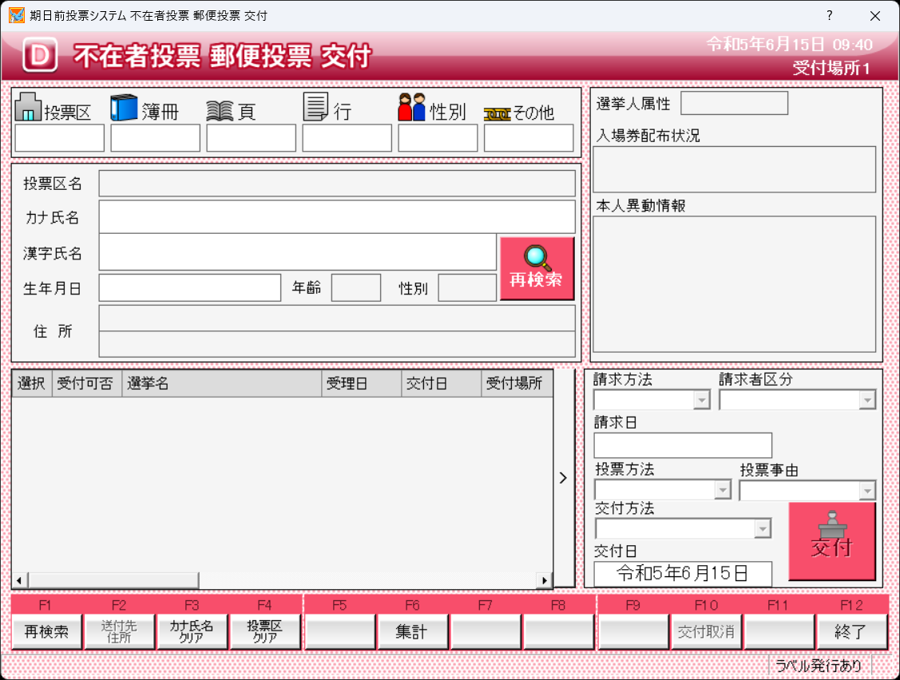

ボタン | 内 容
F1：再検索 | 直前に入力した条件で再度検索をすることができます。  複数一覧等が再表示されます。
F2：送付先住所 | 送付先住所の登録・変更ができます。
F3：カナ氏名クリア | 表示画面をクリアにしてカナ氏名欄に入力フォーカスが移動します。
F4：投票区クリア | 表示画面をクリアにして投票区欄に入力フォーカスが移動します。
F6：集計 | 不在者投票受付画面から強制的に期日前投票画面に移動します。
F10：交付取消 | 交付を行う前の状態に戻します。
F12：終了 | 画面を終了してメインメニュー画面に戻ります。

【②交付】E郵便投票（特例）
R03法改正により追加されました。
特例郵便の交付を行います。
本画面での検索対象者は名簿登録者全件となります。
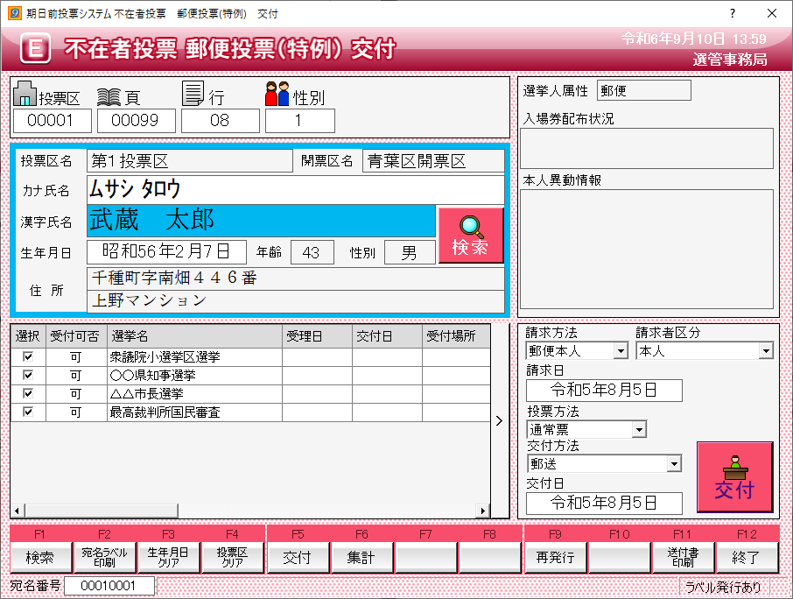
「在宅一覧」はありません。
②交付をクリックします。
①特例郵便を選択します。
一般や船員、南極も対象となります。
受付しても属性は変わりません。

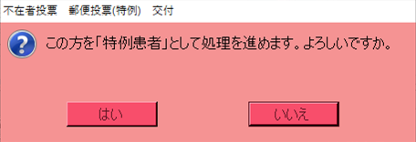
③通常の交付処理とは違う確認画面が表示されます。
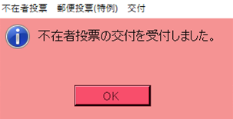
⑤OKをクリックします。
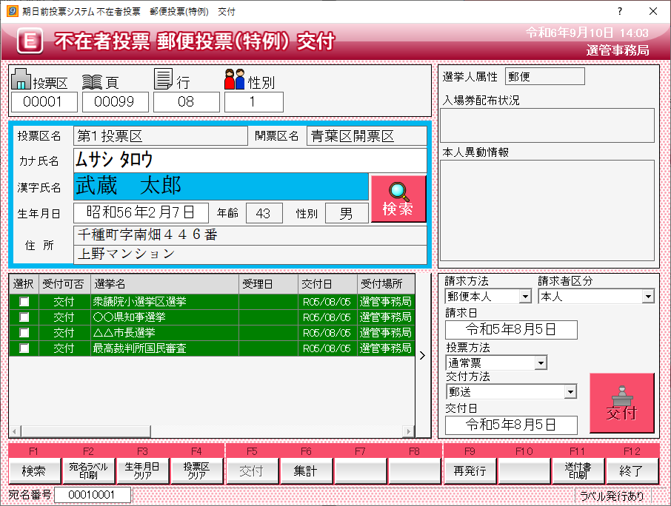

【②交付】F船員投票（船舶内 名簿登録地）
船員による投票の交付を管理することができます。
抽出された有権者の指定された選挙に対して「船員投票(船舶内名簿登録地)交付済み」の状態を設定することが出来ます。
選挙人属性が船員であることを必ず確認してから受付を行って下さい。
※郵便投票ができる選挙人は、選挙人属性が船員である必要があるため、事前に変更する必要があります。
変更するには「データ管理」→「①情報修正」→「B個人情報メンテナンス」で行います。
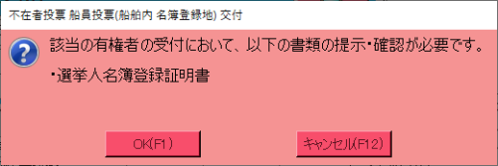
①船員の選挙人を検索すると、左図が表示されるので、OKをクリックすると、次の図が表示されます。
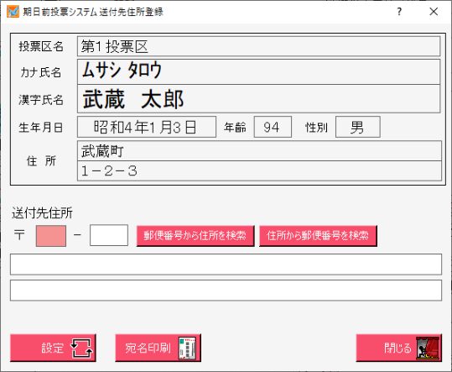
②送付先住所を入力します。
・郵便番号を手入力
→郵便番号から住所を検索をクリックします。
・住所を手入力
→住所から郵便番号を検索をクリックします。

④※検索した場合のみ
選択をクリックします。
③※検索した場合のみ
候補の一覧が表示されるので、選択します。

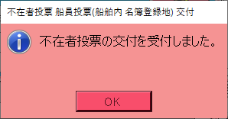
⑤OKをクリックします。
⑥OKをクリックします。
⑦ラベル発行ありの場合、外封筒に貼るバーコード付ラベルが印刷されます。
※バーコード付ラベルは1選挙1枚出力されます。
※バーコード付ラベルを外封筒に貼り投票は終了です。
⑧プレビューをクリックします。
在宅送付書を出力します。

⑨ラベル発行ありの場合、外封筒に貼るバーコード付ラベルが印刷されます。
※バーコード付ラベルは1選挙1枚出力されます。
※バーコード付ラベルを外封筒に貼り投票は終了です。

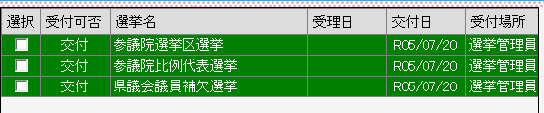
受付が完了すると、右図のように
交付状態になります。

ファンクションボタンの説明

ボタン | 内 容
F1：検索 | 整理番号もしくはカナ氏名や生年月日入力後、検索を押すことで検索を行います。
F2：送付先住所 | 送付先住所の登録・変更ができます。
F3：カナ氏名クリア | 表示画面をクリアにしてカナ氏名欄に入力フォーカスが移動します。
F4：投票区クリア | 表示画面をクリアにして投票区欄に入力フォーカスが移動します。
F5：交付 | 交付の受付を行います。
F6：集計 | 期日前及び不在投票者数の確認ができます。
F7：投票情報 | 投票情報の詳細を確認することができます。  投票情報メンテナンス画面へ移動します。
F8：船員一覧 | 選挙人属性が「船員」の一覧を表示します。
F9：再発行 | ラベルシールを再発行する際に使用します。
F11：送付書印刷 | 在宅送付書が出力できます。
F12：終了 | 画面を終了してメインメニュー画面に戻ります。

ファンクションボタンの説明（Ctrlを押した状態）
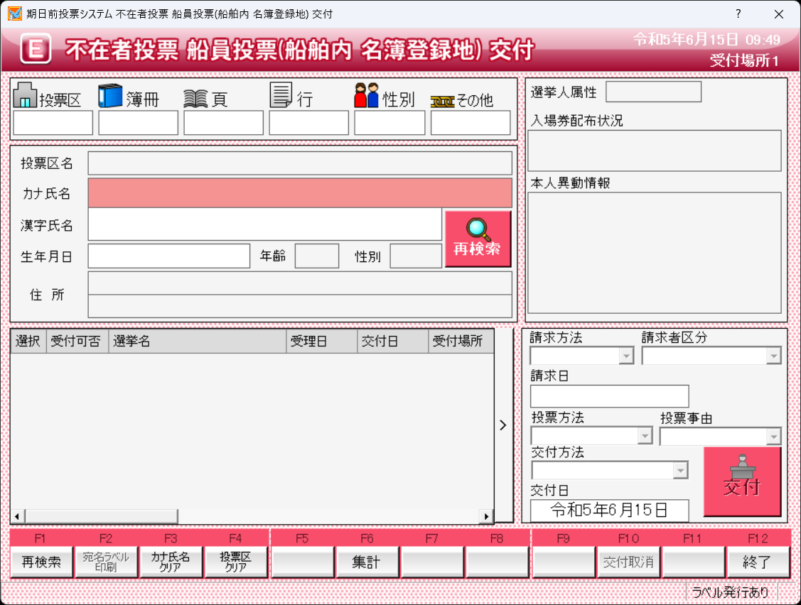

ボタン | 内 容
F1：再検索 | 直前に入力した条件で再度検索をすることができます。  複数一覧等が再表示されます。
F2：宛名ラベル印刷 | 宛名ラベルを出力します。
F3：カナ氏名クリア | 表示画面をクリアにしてカナ氏名欄に入力フォーカスが移動します。
F4：投票区クリア | 表示画面をクリアにして投票区欄に入力フォーカスが移動します。
F6：集計 | 不在者投票受付画面から強制的に期日前投票画面に移動します。
F10：交付取消 | 交付を行う前の状態に戻します。
F12：終了 | 画面を終了してメインメニュー画面に戻ります。

【②交付】G船員投票（船舶内 指定港）
オプションメニューのため、次の図のようにクリックすることができません。


【②交付】H国外投票
抽出された有権者の指定された選挙に対して「国外投票交付済み」の状態を設定することが出来ます。
施設区分が「国外団体」の登録済施設を検索できます。
施設名の一部を入力すれば、その文字が含まれる施設の
一覧が下の「施設一覧に表示されます。」

施設の詳細情報が表示されます。
※変更し、下の更新をクリックすると施設情報が更新されます。
※宛名印刷をクリックすると宛名シールが出力できます。
※クリアをクリックすると、画面クリアされます。

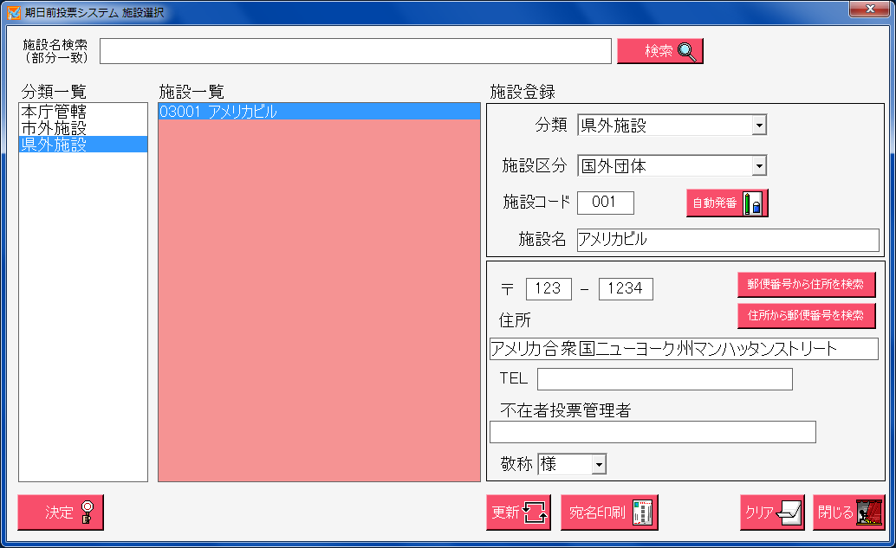
施設区分が「国外団体」の登録済施設の分類一覧になります。
施設区分が「国外団体」の登録済施設の一覧になります。
※施設区分が「国外団体」以外の施設は表示されません。
施設名を押すと、右の施設登録欄に各情報が表示されます。
・左の分類一覧にある各分類を選択した場合、その分類に含まれる施設の一覧が表示されます。
・施設名検索にて検索された施設の一覧が表示されます。

前の図の決定をクリックすると、次の図が表示されます。
施設が選択された状態になります。
②以下を選択します。
・請求方法
・請求者区分
・請求日
・投票方法
・投票事由
・受付方法
・交付日
施設選択を押すと、前ページの施設選択画面が表示されます。
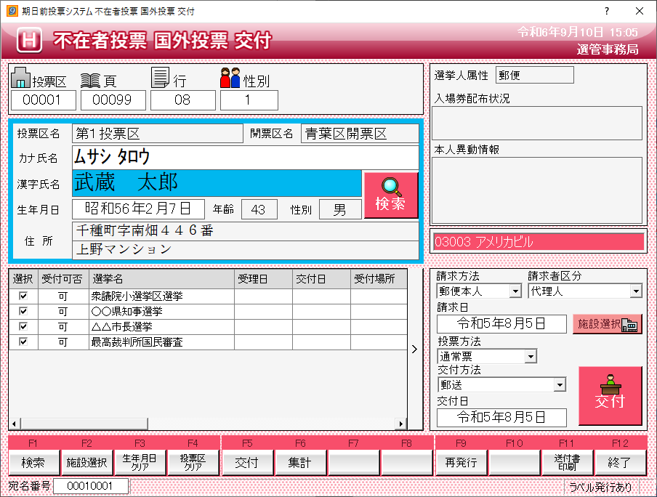
①選択した施設にて交付を行う選挙人を検索します。
③交付をクリックします。

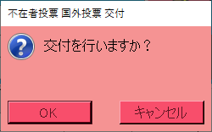
④OKをクリックします。
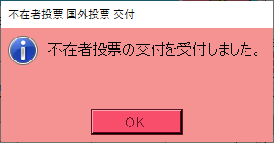
⑤OKをクリックします。

⑥ラベル発行ありの場合、外封筒に貼るバーコード付ラベルが印刷されます。
※バーコード付ラベルは1選挙1枚出力されます。
※バーコード付ラベルを外封筒に貼り投票は終了です。

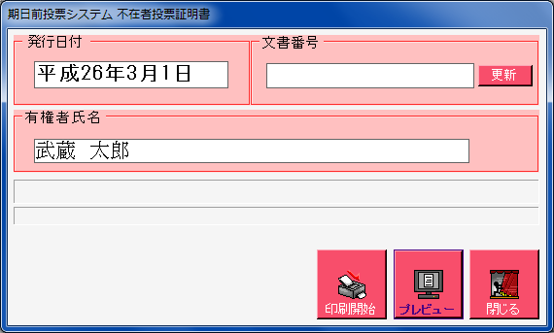
⑦印刷開始またはプレビュー
をクリックします。
不在者投票証明書を出力します。

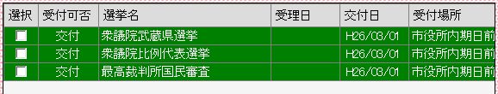
受付が完了すると、右図のように受理状態になります。

ファンクションボタンの説明

ボタン | 内 容
F1：検索 | 整理番号もしくはカナ氏名や生年月日入力後、検索を押すことで検索を行います。
F2：施設選択 | 施設選択画面が表示されます。  前ページの図を参照してください。
F3：カナ氏名クリア | 表示画面をクリアにしてカナ氏名欄に入力フォーカスが移動します。
F4：投票区クリア | 表示画面をクリアにして投票区欄に入力フォーカスが移動します。
F5：交付 | 不在者投票の交付処理を行います。
F6：集計 | 期日前及び不在投票者数の確認ができます。
F7：投票情報 | 投票情報の詳細を確認することができます。  投票情報メンテナンス画面へ移動します。
F9：再発行 | ラベルシールを再発行する際に使用します。
F11：送付書印刷 | 滞在地用の送付書を出力します。
F12：終了 | 画面を終了してメインメニュー画面に戻ります。

ファンクションボタンの説明（Ctrlを押した状態）
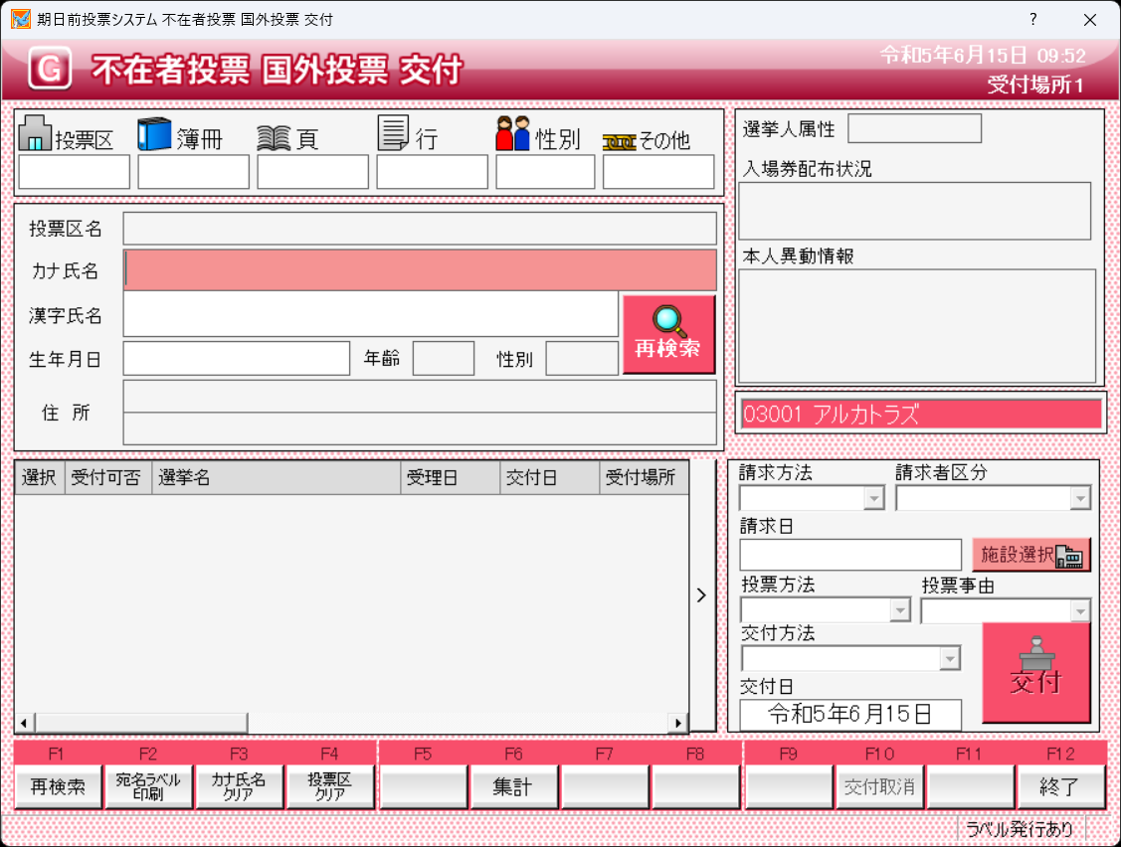

ボタン | 内 容
F1：再検索 | 直前に入力した条件で再度検索をすることができます。  複数一覧等が再表示されます。
F2：宛名ラベル印刷 | 施設の宛名ラベルを出力します。
F3：カナ氏名クリア | 表示画面をクリアにしてカナ氏名欄に入力フォーカスが移動します。
F4：投票区クリア | 表示画面をクリアにして投票区欄に入力フォーカスが移動します。
F6：集計 | 期日前及び不在投票者数の確認ができます。
F10：交付取消 | 交付を行う前の状態に戻します。
F11：証明書印刷 | 不在者投票証明書を出力します。
F12：終了 | 画面を終了してメインメニュー画面に戻ります。

【②交付】I滞在地投票（一括交付）
- ZIPファイルを選択します。
選択されたZIPが表示されます。

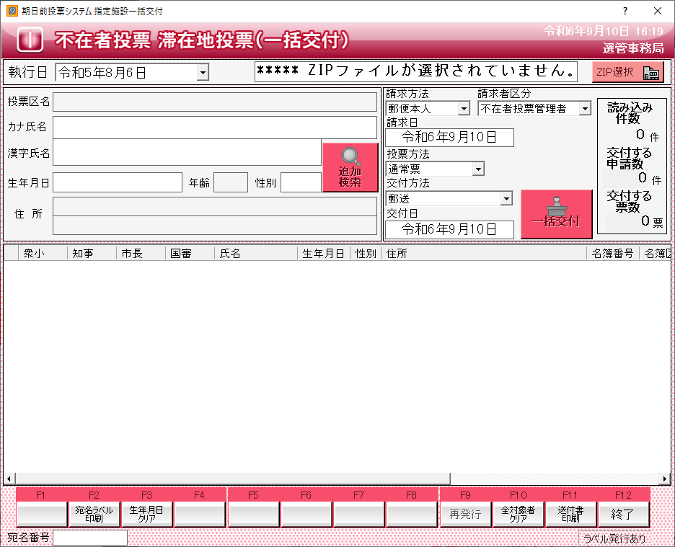
②選択したZIPファイルにて交付を行う選挙人を自動追加します。

③一括交付をクリックすると、次の図の追加した選挙人が選択した施設に一括で交付されます。

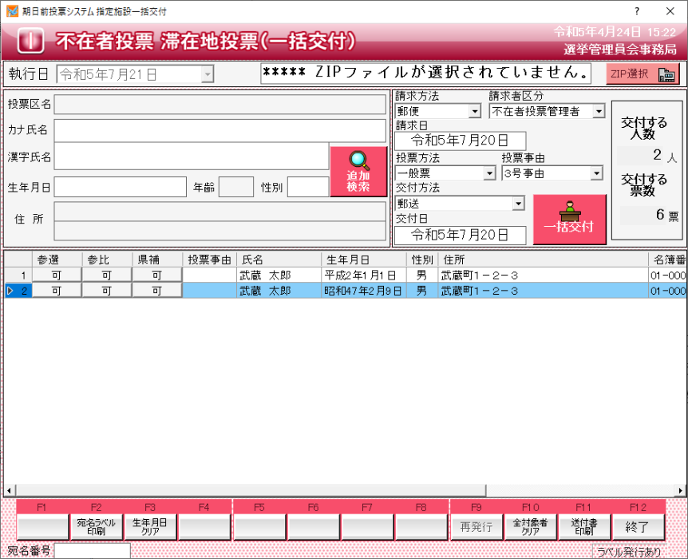
追加された選挙人が表示されます。
選択した施設にて交付する人数及び交付する票数が表示されます。

④OKをクリックします。
⑤OKをクリックします。

⑥ラベル発行ありの場合、外封筒に貼るバーコード付ラベルが印刷されます。
※バーコード付ラベルは1選挙1枚出力されます。
※バーコード付ラベルを外封筒に貼り投票は終了です。

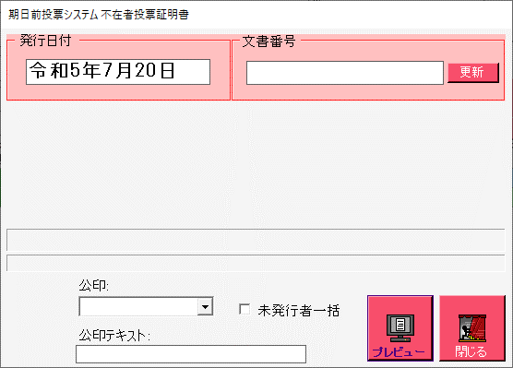
⑦プレビュー
をクリックします。
不在者投票証明書を出力します。

【③受理】A一般受理
交付した不在者投票を受理する機能です。
ここでの受理登録は、不在者投票の外封筒に貼ったバーコード付ラベルをバーコードリーダーで読み取ることで選挙（投票用紙）ごとに受理登録ができます。
※V8.8.1.2以降にて、交付済みのバーコードを読込んだ際に、交付時の投票方法が自動で選択されます。

①不在者投票の外封筒に貼られたバーコードを読み取ります。
※投票区欄にフォーカスがある事を確認してください。

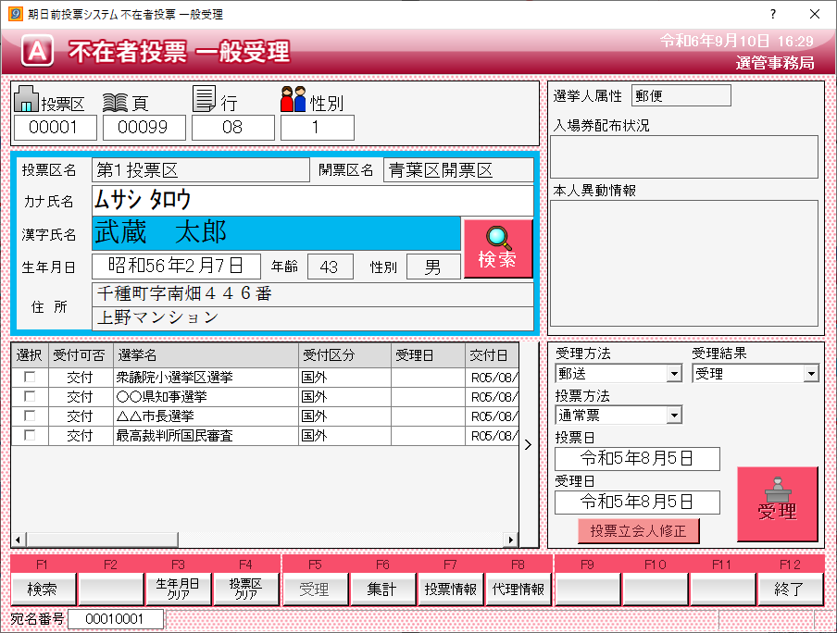
②受理を行う選挙に✔を入れます。
③以下を選択します。
・受理方法
・受理結果
・投票方法
・受理日
※受理日は本日の自動的に本日の日付になりますので、必要に応じて変更できます。
④受理をクリックします。
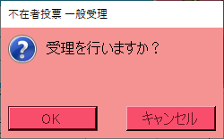
⑤OKをクリックします。

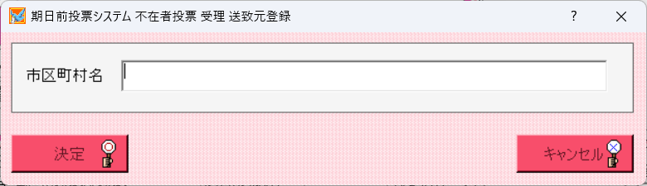
⑥必要に応じて市区町村名を入力し決定をクリックします。

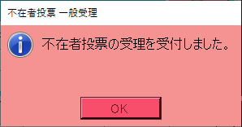
⑦OKをクリックします。
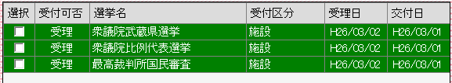
受付が完了すると、右図のように受理状態になります。
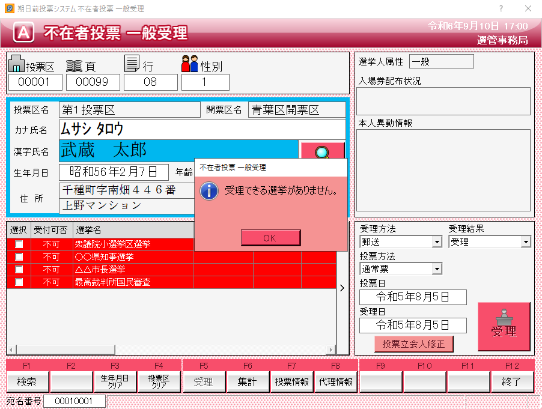
※交付していない選挙人を検索すると、右図のようになり、受理が行えません。

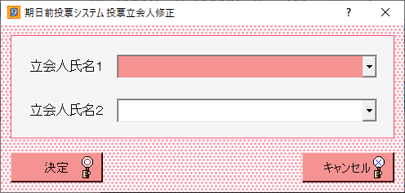
※立会人の情報を登録または修正を行う場合は、前ページ図の投票立会人修正をクリックすると、右図が表示されるので「立会人修正１」または「立会人修正２」を入力し、決定をクリックします。
（入力した内容は一時的に保存されるため、本プログラムを終了するまでは、次回以降は同じ立会人の情報が自動的にセットされます。）

※受理不能となる場合※
・受理日に受理期間以外の日付が入力されている
・交付していない
・期日前投票済が登録されている
・不在者投票受理済が登録されている

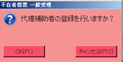
※「システム設計」→「受付画面制御設定」→「受付画面で代理票の受付をする時に、
代理補助者の登録確認を行う」に✔を入れた場合、受理クリック時に次のような画面が
表示されます。
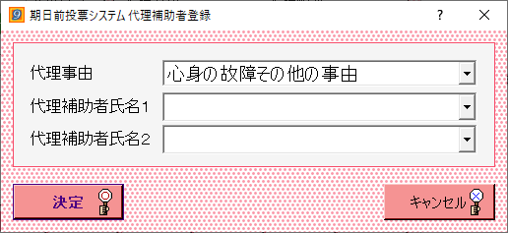
ＯＫをクリックすると代理補助者の登録画面を表示します。
キャンセルをクリックすると代理補助者の登録画面は表示せずに受理します。

投票日管理
「システム設計」の「G基本設定」の「システム動作設定（共有）」の「投票日と受理日を別で管理する」に✔を入れた場合、次の図のように、受理日とは別に投票日の登録欄を表示します。
※一般受理以外でも、一括受理、船員（指定港）、船員（洋上）、南極の受理画面に次の図のように投票日の登録欄を表示します。
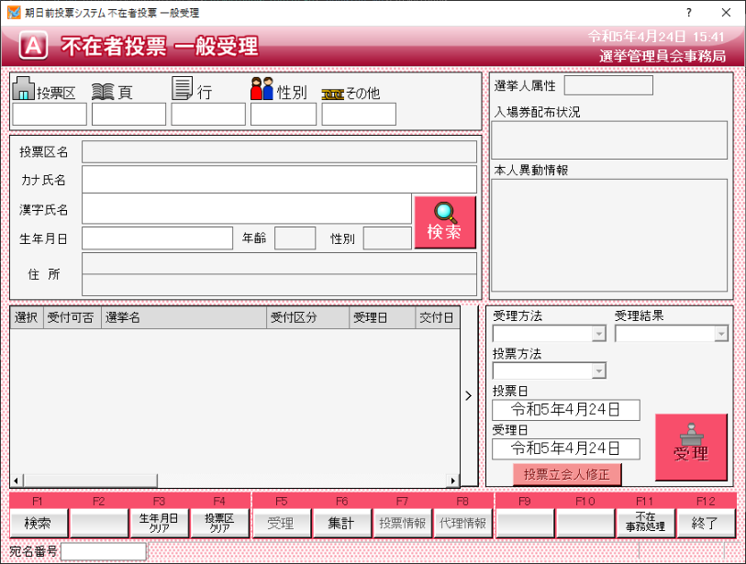

※メモ※
投票日については以下の制限がかかります。
・投票日は受理日より先の日付は設定できません。（例：投票日12月10日、受理日12月9日）
・初期値は受理日と同じシステム日付になります。
・不在者投票の投票日は不在者投票事務処理簿でのみ使用されます。
・それ以外の帳票は今迄通り受理日で投票数等を集計します。

ファンクションボタンの説明

ボタン | 内 容
F1：検索 | 整理番号もしくはカナ氏名や生年月日入力後、検索を押すことで検索を行います。
F3：カナ氏名クリア | 表示画面をクリアにしてカナ氏名欄に入力フォーカスが移動します。
F4：投票区クリア | 表示画面をクリアにして投票区欄に入力フォーカスが移動します。
F5：受理 | 受理の受付処理を行います。
F6：集計 | 期日前及び不在投票者数の確認ができます。
F7：投票情報 | 投票情報の詳細を確認することができます。  投票情報メンテナンス画面へ移動します。
F8：代理情報 | 代理投票補助者氏名の確認ができます。
F11：不在事務処理 | 不在者事務処理簿を出力します。
F12：終了 | 画面を終了してメインメニュー画面に戻ります。

ファンクションボタンの説明（Ctrlを押した状態）
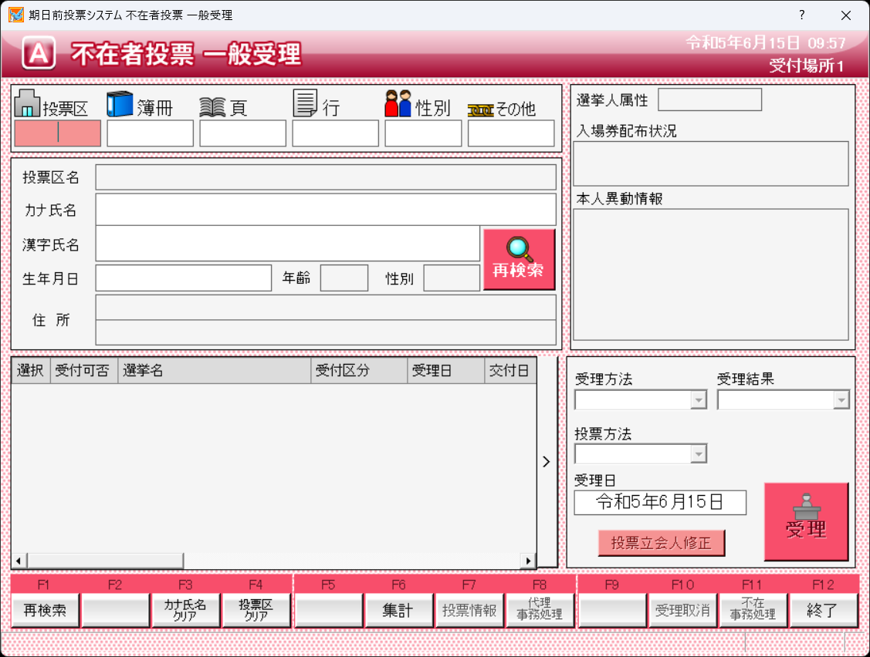

ボタン | 内 容
F1：再検索 | 直前に入力した条件で再度検索をすることができます。  複数一覧等が再表示されます。
F3：カナ氏名クリア | 表示画面をクリアにしてカナ氏名欄に入力フォーカスが移動します。
F4：投票区クリア | 表示画面をクリアにして投票区欄に入力フォーカスが移動します。
F6：集計 | 期日前及び不在投票者数の確認ができます。
F7：投票情報 | 投票情報の詳細を確認することができます。  投票情報メンテナンス画面へ移動します。
F8：代理事務処理 | 代理投票補助者氏名の入力ができます。
F10：受理取消 | 受理前の状態に戻す際に使用します。  ※交付された状態に戻ります。
F11：不在事務処理 | 不在者事務処理簿を出力します。
F12：終了 | 画面を終了してメインメニュー画面に戻ります。

【③受理】B指定施設投票（一括受理）
施設毎に複数人を一括で受理することができます。
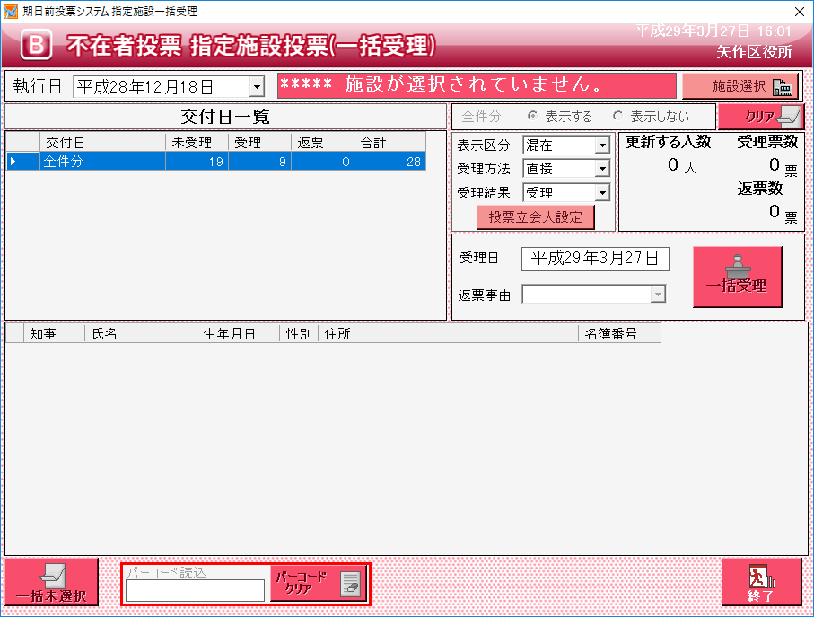
①施設選択を押すと、次の図が表示されます。
交付や受理の状況が表示されます。
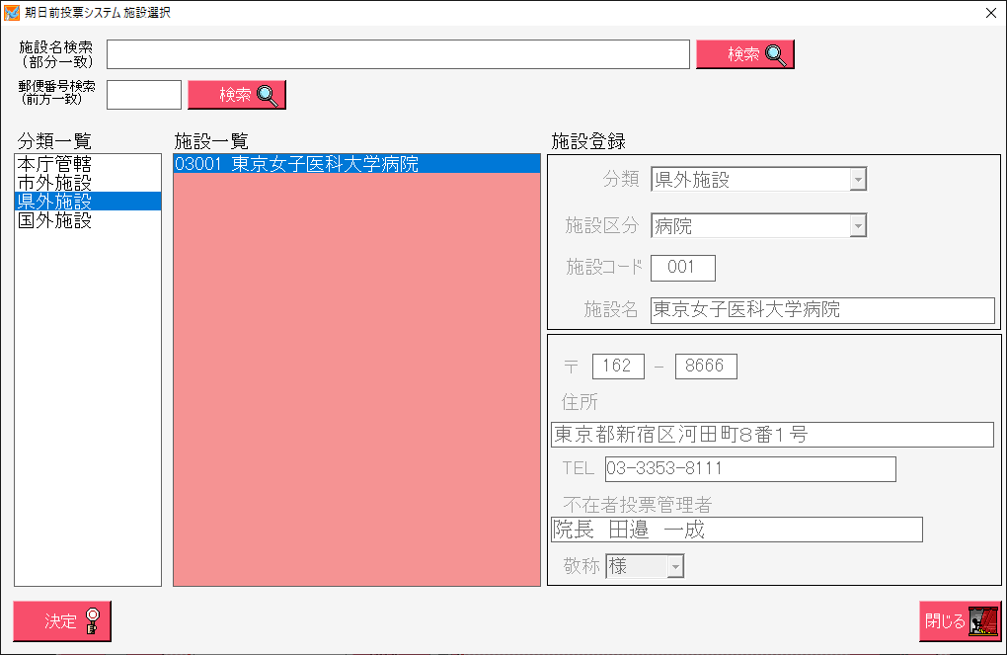
③決定を押すと、次の図に選択した施設が反映されます。
②一括で受理を行いたい施設を選択します。
一括で受理できる人数及び票数が表示されます。
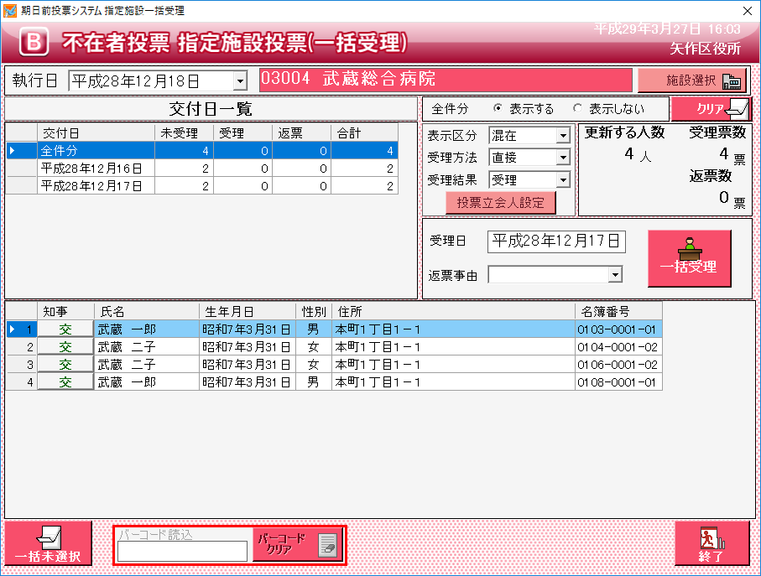
選択した施設での交付を行った一覧と交付および受理の状況が表示されます。
④受理したい選挙人のみクリックします。
選択した施設での交付および受理の件数が表示されます。
⑤一括受理をクリックすると、下段に表示されている選挙人が一括で受理できます。

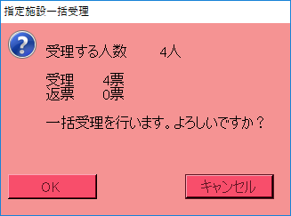
⑥一括で受理する人数を確認して、OKをクリックします。
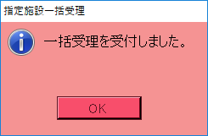
⑦OKをクリックします。
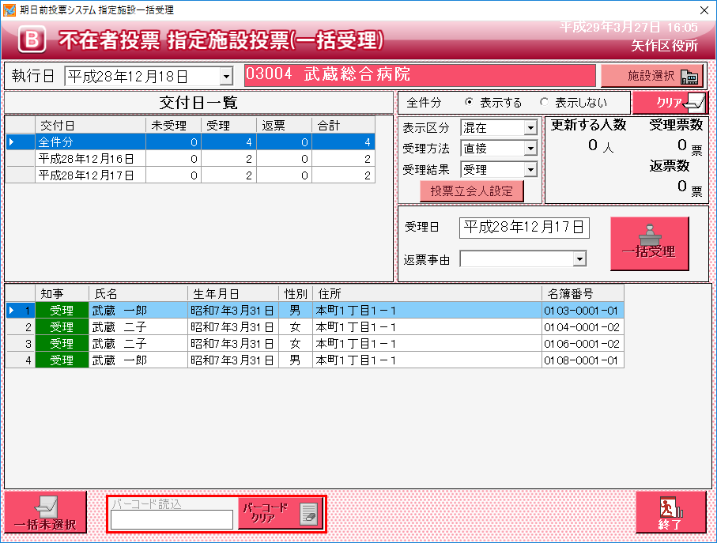
一括受理が完了すると、右図のようにそれぞれの項目が自動的に集計され、受理状態になります。

※立会人の情報を登録または修正を行う場合は、前の図の投票立会人修正をクリックすると、次の図が表示されるので「立会人修正１」または「立会人修正２」を入力し、決定をクリックします。
（入力した内容は一時的に保存されるため、本プログラムを終了するまでは、次回以降は同じ立会人の情報が自動的にセットされます。）
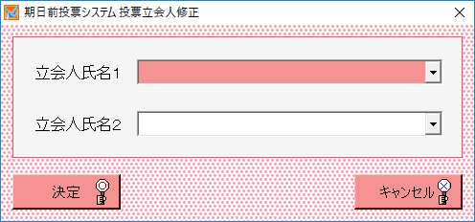

※メモ※
一括受理にはファンクションボタンはありません。

行番号の青い場所をダブルクリックすると該当選挙人の個別修正画面が表示されます。
（誤った選挙人をリストに追加した等）
画面上段の選挙人の情報は更新できませんが、下段の受理関連は変更して更新をクリックすると更新されます。
削除をクリックすると前の画面で表示されている選挙人が一覧から消えます。

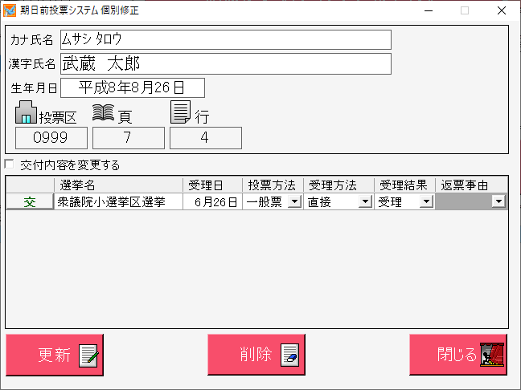

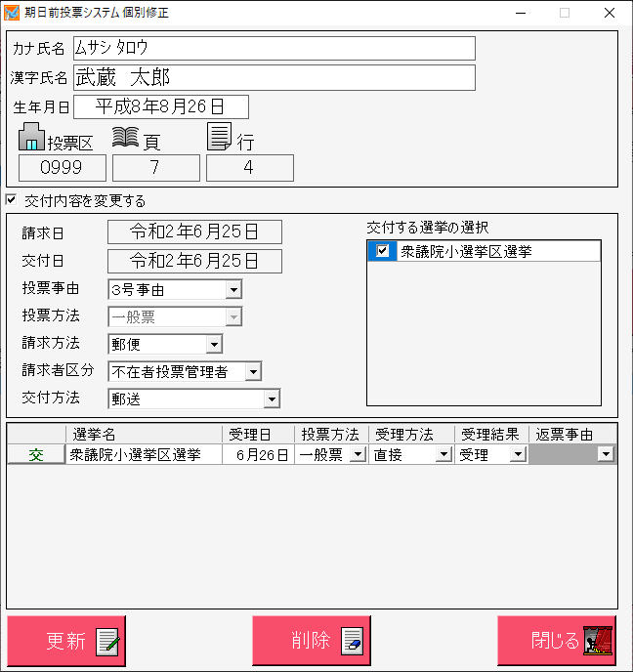
「交付内容を変更する」に✔を入れると、右図のように交付内容が表示され、交付内容も更新できるようになります。

【③受理】C船員投票（指定港）
指定港から不在者投票の受理を行うことができます。
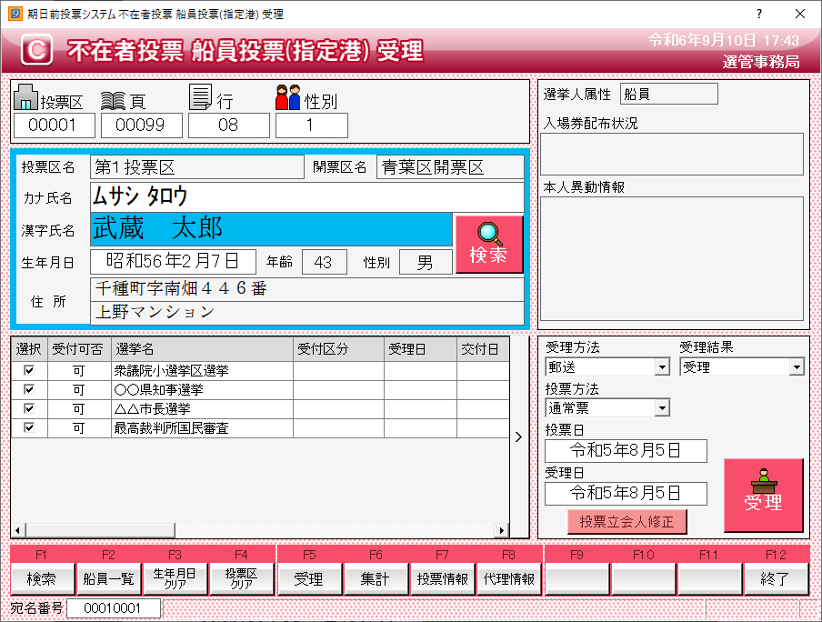
②以下を選択します。
・受理方法
・受理結果
・投票方法
・投票日
・受理日
①不在者を検索します。
③受理をクリックします。
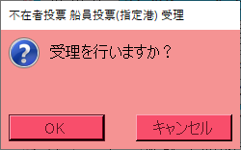
④OKをクリックします。
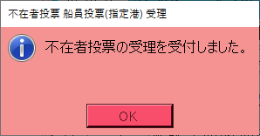
⑤OKをクリックします。

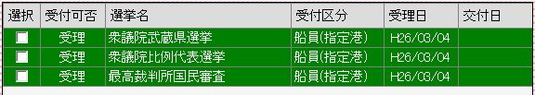
受付が完了すると、右図のように受理状態になります。

※メモ※
指定港は、交付を行わずに受理を行います。
予め選挙人属性が船員で登録されているため、選挙人属性が「船員」になります。
標準で受理方法が「郵送」になるので、必要に応じて変更ができます。
※交付済の場合は受理できません。

※立会人の情報を登録または修正を行う場合は、前ページ図の投票立会人修正をクリックすると、右図が表示されるので「立会人修正１」または「立会人修正２」を入力し、決定をクリックします。
（入力した内容は一時的に保存されるため、本プログラムを終了するまでは、次回以降は同じ立会人の情報が自動的にセットされます。）

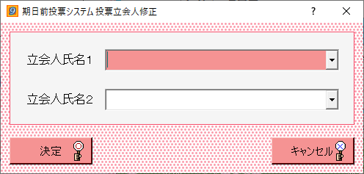

ファンクションボタンの説明

ボタン | 内 容
F1：検索 | 整理番号もしくはカナ氏名や生年月日入力後、検索を押すことで検索を行います。
F2：船員一覧 | 選挙人属性が船員の一覧を表示します。
F3：カナ氏名クリア | 表示画面をクリアにしてカナ氏名欄に入力フォーカスが移動します。
F4：投票区クリア | 表示画面をクリアにして投票区欄に入力フォーカスが移動します。
F5：受理 | 不在者投票の受理を行います。
F6：集計 | 期日前及び不在投票者数の確認ができます。
F7：投票情報 | 投票情報の詳細を確認することができます。  投票情報メンテナンス画面へ移動します。
F8：代理情報 | 代理投票補助者氏名の確認ができます。
F11：不在事務処理 | 不在者事務処理簿を出力します。
F12：終了 | 画面を終了してメインメニュー画面に戻ります。

ファンクションボタンの説明（Ctrlを押した状態）
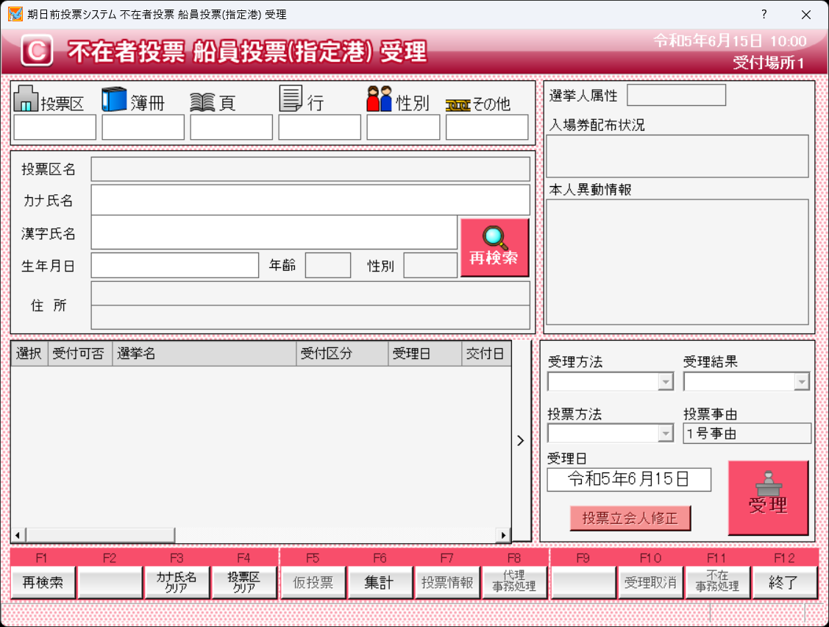

ボタン | 内 容
F1：再検索 | 直前に入力した条件で再度検索をすることができます。  複数一覧等が再表示されます。
F3：カナ氏名クリア | 表示画面をクリアにしてカナ氏名欄に入力フォーカスが移動します。
F4：投票区クリア | 表示画面をクリアにして投票区欄に入力フォーカスが移動します。
F5：仮投票 | 受付せずに仮投票として管理したい場合に使用します。
F6：集計 | 期日前及び不在投票者数の確認ができます。
F7：投票情報 | 投票情報の詳細を確認することができます。  投票情報メンテナンス画面へ移動します。
F8：代理事務処理 | 代理投票補助者氏名の入力ができます。
F10：受理取消 | 受理の取消を行います。
F11：不在事務処理 | 不在者事務処理簿を出力します。
F12：終了 | 画面を終了してメインメニュー画面に戻ります。

【③受理】D船員投票（洋上）
洋上（船の中）から不在者投票の受理を行うことができます。
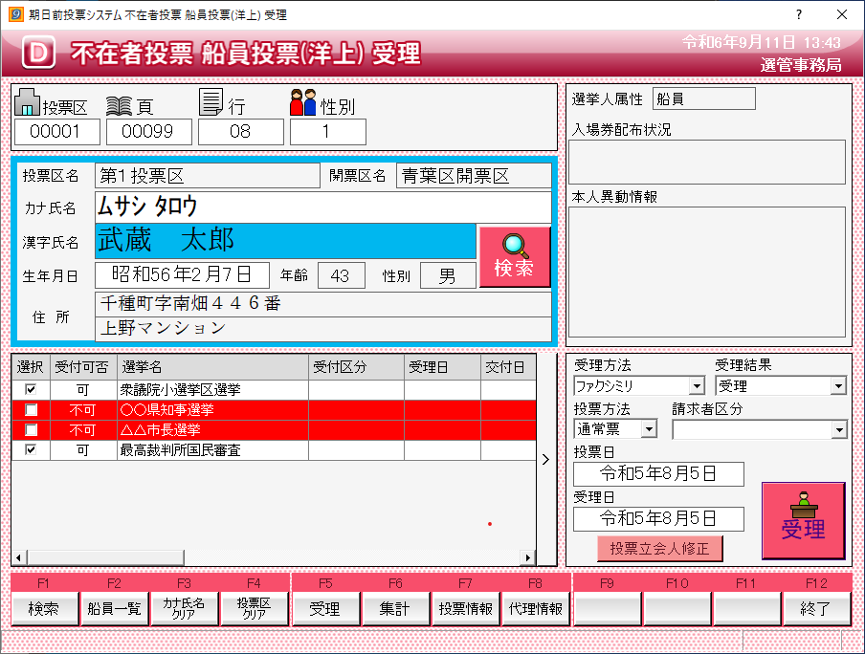
②以下を選択します。
・受理方法
・受理結果
・投票方法
・請求者区分
・投票日
・受理日
①不在者を検索します。
③受理をクリックします。
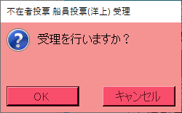
④OKをクリックします。
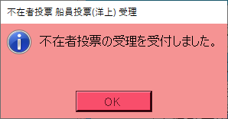
⑤OKをクリックします。
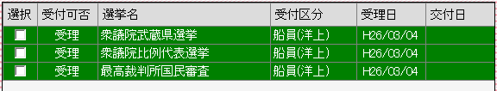
受付が完了すると、右図のように受理状態になります。

※メモ※
洋上は、交付を行わずに受理を行います。
予め選挙人属性が船員で登録されているため、選挙人属性が「船員」になります。
標準で受理方法が「ファクシミリ」になるので、必要に応じて変更ができます。
※交付済の場合は受理できません。

※立会人の情報を登録または修正を行う場合は、前ページ図の投票立会人修正をクリックすると、右図が表示されるので「立会人修正１」または「立会人修正２」を入力し、決定をクリックします。
（入力した内容は一時的に保存されるため、本プログラムを終了するまでは、次回以降は同じ立会人の情報が自動的にセットされます。）
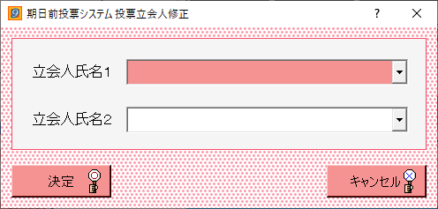

ファンクションボタンの説明

ボタン | 内 容
F1：検索 | 整理番号もしくはカナ氏名や生年月日入力後、検索を押すことで検索を行います。
F2：船員一覧 | 選挙人属性が船員の一覧を表示します。
F3：カナ氏名クリア | 表示画面をクリアにしてカナ氏名欄に入力フォーカスが移動します。
F4：投票区クリア | 表示画面をクリアにして投票区欄に入力フォーカスが移動します。
F5：受理 | 不在者投票の受理を行います。
F6：集計 | 期日前及び不在投票者数の確認ができます。
F7：投票情報 | 投票情報の詳細を確認することができます。  投票情報メンテナンス画面へ移動します。
F8：代理情報 | 代理投票補助者氏名の確認ができます。
F11：不在事務処理 | 不在者事務処理簿を出力します。
F12：終了 | 画面を終了してメインメニュー画面に戻ります。

ファンクションボタンの説明（Ctrlを押した状態）
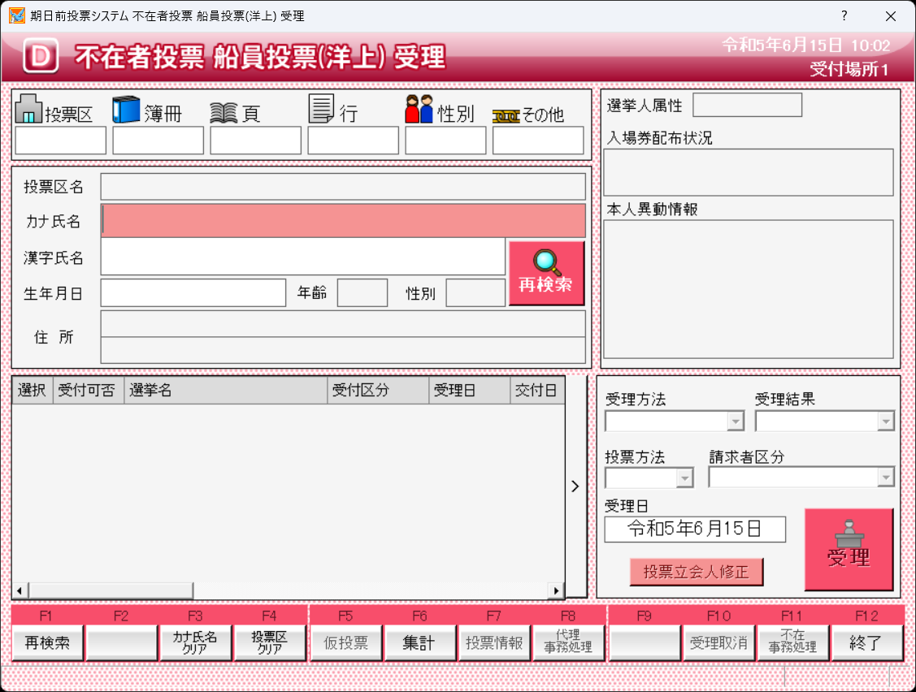

ボタン | 内 容
F1：再検索 | 直前に入力した条件で再度検索をすることができます。  複数一覧等が再表示されます。
F3：カナ氏名クリア | 表示画面をクリアにしてカナ氏名欄に入力フォーカスが移動します。
F4：投票区クリア | 表示画面をクリアにして投票区欄に入力フォーカスが移動します。
F5：仮投票 | 受付せずに仮投票として管理したい場合に使用します。
F6：集計 | 期日前及び不在投票者数の確認ができます。
F7：投票情報 | 投票情報の詳細を確認することができます。  投票情報メンテナンス画面へ移動します。
F8：代理事務処理 | 代理投票補助者氏名の入力ができます。
F10：受理取消 | 受理の取消を行います。
F11：不在事務処理 | 不在者事務処理簿を出力します。
F12：終了 | 画面を終了してメインメニュー画面に戻ります。

【③受理】E南極投票
南極から不在者投票の受理を行うことができます。
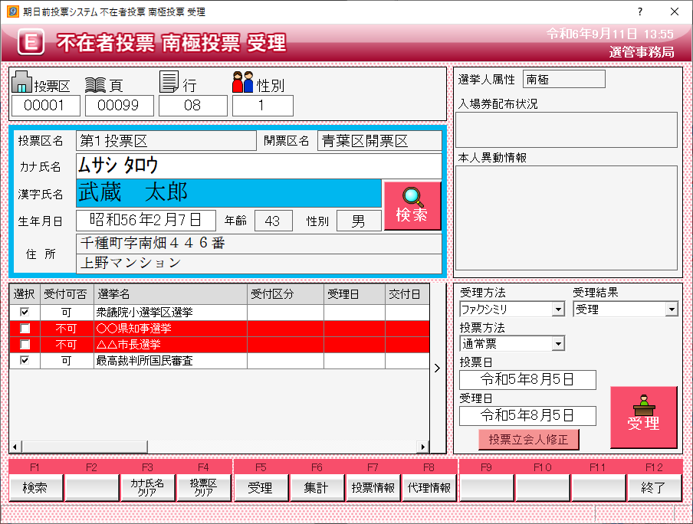
②以下を選択します。
・受理方法
・受理結果
・投票方法
・投票日
・受理日
①不在者を検索します。
③受理をクリックします。

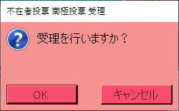
④OKをクリックします。
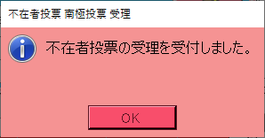
⑤OKをクリックします。
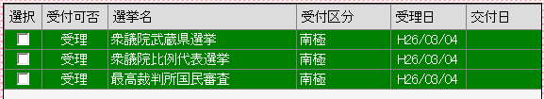
受付が完了すると、右図のように受理状態になります。

※メモ※
南極は、交付を行わずに受理を行います。
予め選挙人属性が南極で登録されているため、選挙人属性が「南極」になります。
標準で受理方法が「ファクシミリ」になるので、必要に応じて変更ができます。
※交付済の場合は受理できません。

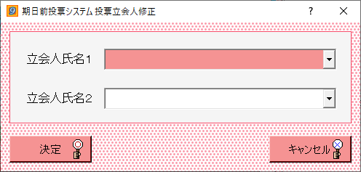
※立会人の情報を登録または修正を行う場合は、前ページ図の投票立会人修正をクリックすると、右図が表示されるので「立会人修正１」または「立会人修正２」を入力し、決定をクリックします。
（入力した内容は一時的に保存されるため、本プログラムを終了するまでは、次回以降は同じ立会人の情報が自動的にセットされます。）

ファンクションボタンの説明

ボタン | 内 容
F1：検索 | 整理番号もしくはカナ氏名や生年月日入力後、検索を押すことで検索を行います。
F3：カナ氏名クリア | 表示画面をクリアにしてカナ氏名欄に入力フォーカスが移動します。
F4：投票区クリア | 表示画面をクリアにして投票区欄に入力フォーカスが移動します。
F5：受理 | 受理の受付処理を行います。
F6：集計 | 期日前及び不在投票者数の確認ができます。
F7：投票情報 | 投票情報の詳細を確認することができます。  投票情報メンテナンス画面へ移動します。
F8：代理情報 | 代理投票補助者氏名の確認ができます。
F11：不在事務処理 | 不在者事務処理簿を出力します。
F12：終了 | 画面を終了してメインメニュー画面に戻ります。

ファンクションボタンの説明（Ctrlを押した状態）
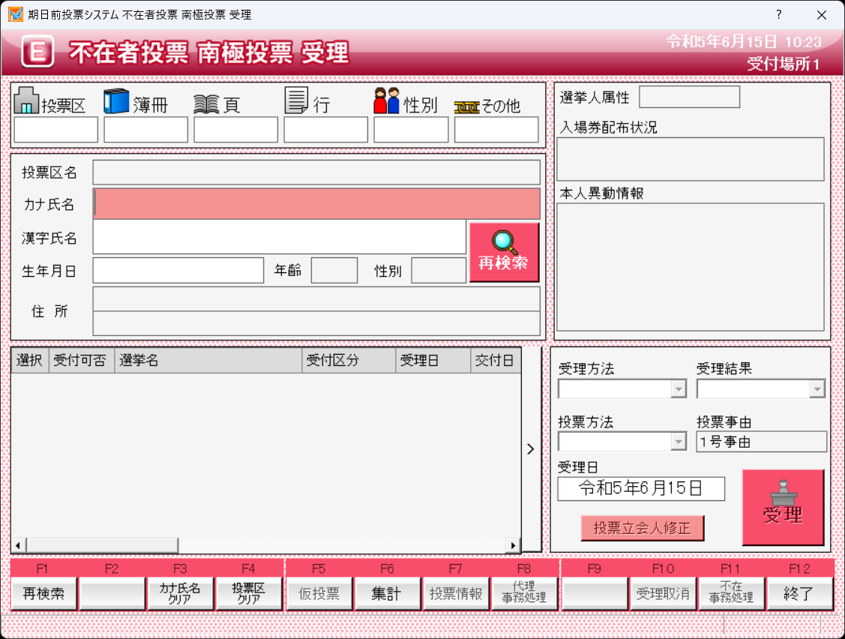

ボタン | 内 容
F1：再検索 | 直前に入力した条件で再度検索をすることができます。  複数一覧等が再表示されます。
F3：カナ氏名クリア | 表示画面をクリアにしてカナ氏名欄に入力フォーカスが移動します。
F4：投票区クリア | 表示画面をクリアにして投票区欄に入力フォーカスが移動します。
F5：仮投票 | 受付せずに仮投票として管理したい場合に使用します。
F6：集計 | 期日前及び不在投票者数の確認ができます。
F7：投票情報 | 投票情報の詳細を確認することができます。  投票情報メンテナンス画面へ移動します。
F8：代理事務処理 | 代理投票補助者氏名の入力ができます。
F10：受理取消 | 受理前の状態に戻す際に使用します。  ※交付された状態に戻ります。
F11：不在事務処理 | 不在者事務処理簿を出力します。
F12：終了 | 画面を終了してメインメニュー画面に戻ります。

④返還
投票用紙の返還を登録することができます。
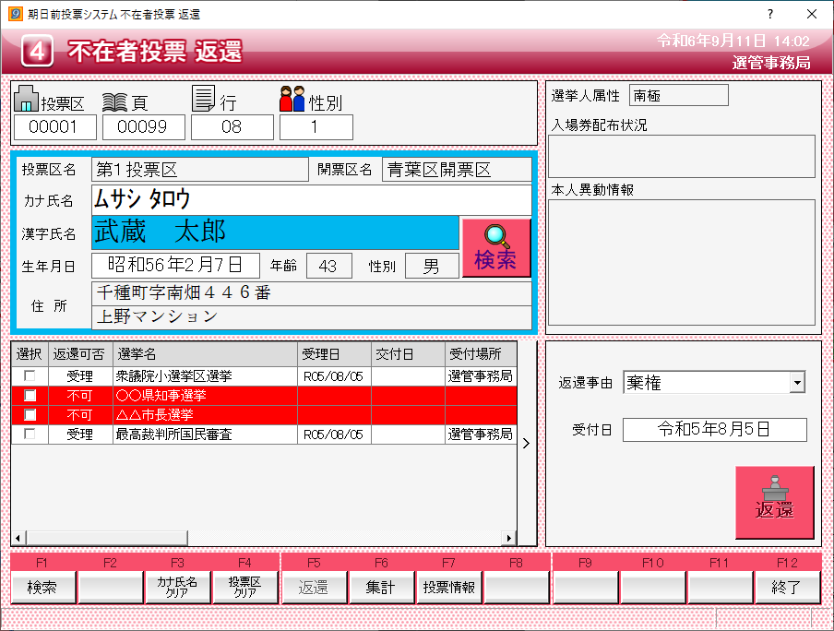
③返還事由を選択します。
・棄権
・本人不在
※受付日は自動的に本日の日付になるので、必要に応じて変更できます。
①選挙人を検索します。
②返還を行う選挙に✔を入れます。
④受理をクリックします。
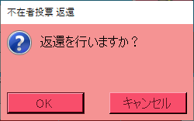
⑤OKをクリックします。
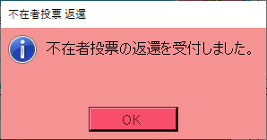
⑥OKをクリックします。
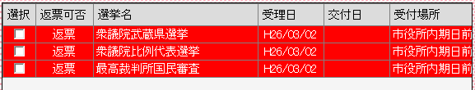
受付が完了すると、右図のように返還状態になります。

※返還状態の扱い※
返還状態の選挙人を受付画面または交付画面にて検索すると、次の図のように受付画面欄が「返還」と表示され、受付できる状態になります。
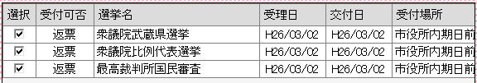

※返還不能となる場合※
・交付または受理していない
・期日前投票済が登録されている

ファンクションボタンの説明

ボタン | 内 容
F1：検索 | 整理番号もしくはカナ氏名や生年月日入力後、検索を押すことで検索を行います。
F3：カナ氏名クリア | 表示画面をクリアにしてカナ氏名欄に入力フォーカスが移動します。
F4：投票区クリア | 表示画面をクリアにして投票区欄に入力フォーカスが移動します。
F5：返還 | 投票用紙の返還の受付処理を行います。
F6：集計 | 期日前及び不在投票者数の確認ができます。
F7：投票情報 | 投票情報の詳細を確認することができます。  投票情報メンテナンス画面へ移動します。
F12：終了 | 画面を終了してメインメニュー画面に戻ります。

ファンクションボタンの説明（Ctrlを押した状態）
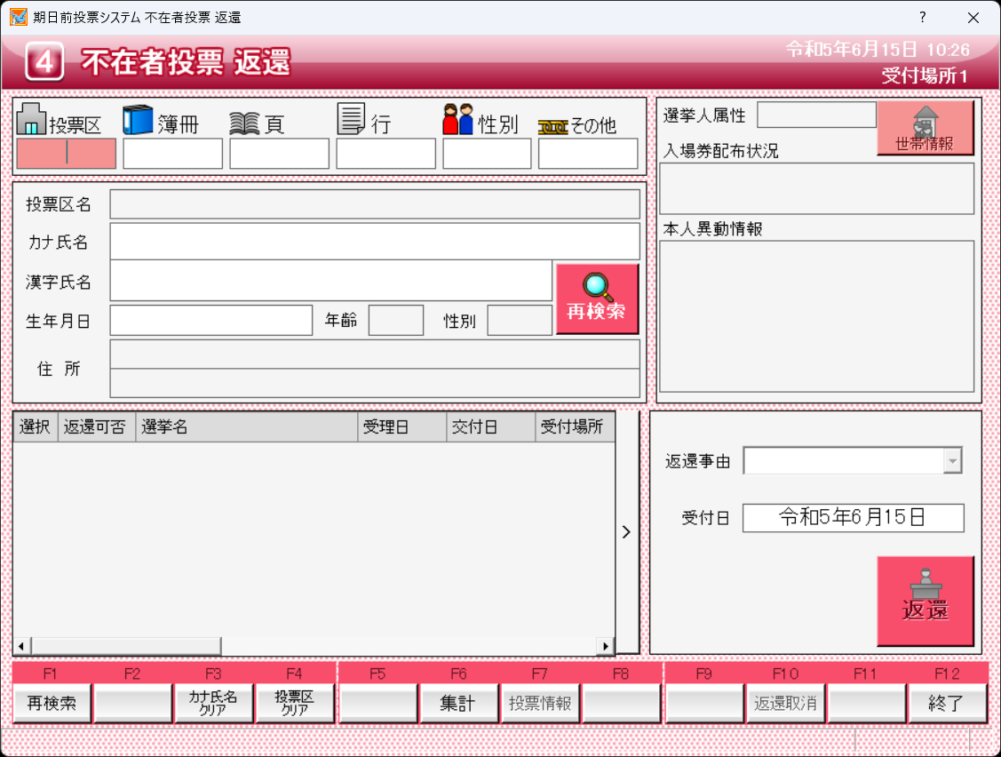

ボタン | 内 容
F1：再検索 | 直前に入力した条件で再度検索をすることができます。  複数一覧等が再表示されます。
F3：カナ氏名クリア | 表示画面をクリアにしてカナ氏名欄に入力フォーカスが移動します。
F4：投票区クリア | 表示画面をクリアにして投票区欄に入力フォーカスが移動します。
F6：集計 | 期日前及び不在投票者数の確認ができます。
F7：投票情報 | 投票情報の詳細を確認することができます。  投票情報メンテナンス画面へ移動します。
F10：返還取消 | 返還の取消を行います。  ※受理状態に戻ります
F12：終了 | 画面を終了してメインメニュー画面に戻ります。

データ管理

【①情報修正】A投票情報メンテナンス
投票の状態を修正できます。
①投票区＋頁＋行または、カナ氏名、生年月日を入力して検索をクリックして検索します。
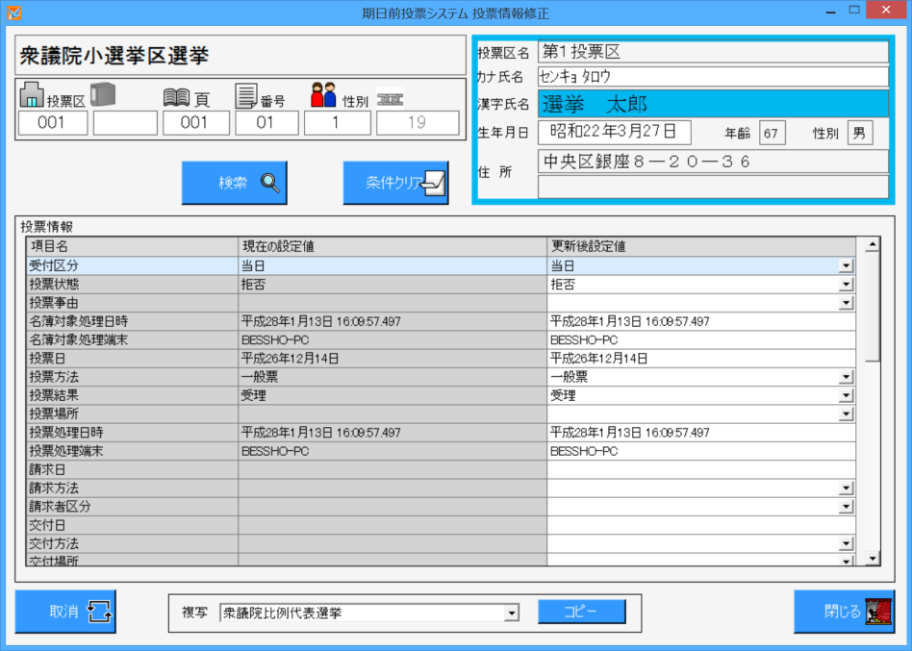
②修正したい項目を変更またはプルダウンにて返更します。

③更新をクリックします。
現在の投票情報になります。

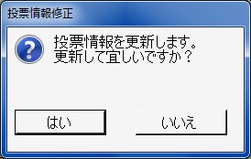
④はいをクリックします。
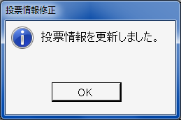
⑤OKをクリックします。
変更した箇所の色が変わり、「現在の設定値」も変更後の値に変わります。

選挙を選択し、右図のコピーをクリックすると、変更した内容が選択した選挙にも反映されます。

【①情報修正】B個人情報メンテナンス
選挙人の状態を修正できます。
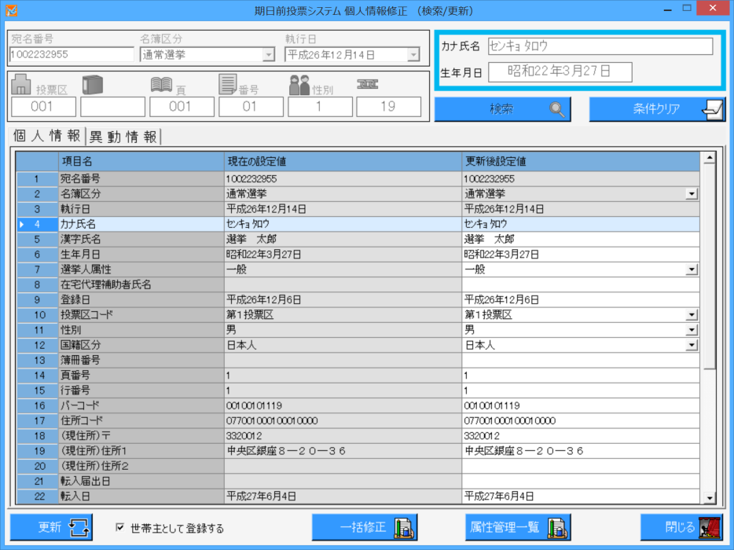
修正したい内容に合わせ、個人情報または異動情報をクリックします。
※メモ※
システム設計の基本設定のシステム動作設定（共通）の「即時無効処理機能をONにする」に✔が入っている場合、二重登録一括登録画面にて二重登録のフラグセットを行った際に、即時無効処理を行います。
また、国外転出者の国政選挙時の受付設定の値によって即時無効処理を行います。

※SEメモ※
個人情報：選挙人台帳テーブルにUPDATE処理となります。
異動情報（上段）：選挙人台帳テーブルにUPDATE処理となります。
異動情報（下段）：選挙人異動情報テーブルにINSERT処理となります。

個人情報の修正
①宛名番号または、投票区＋頁＋行、カナ氏名、生年月日を入力して検索をクリックして検索します。
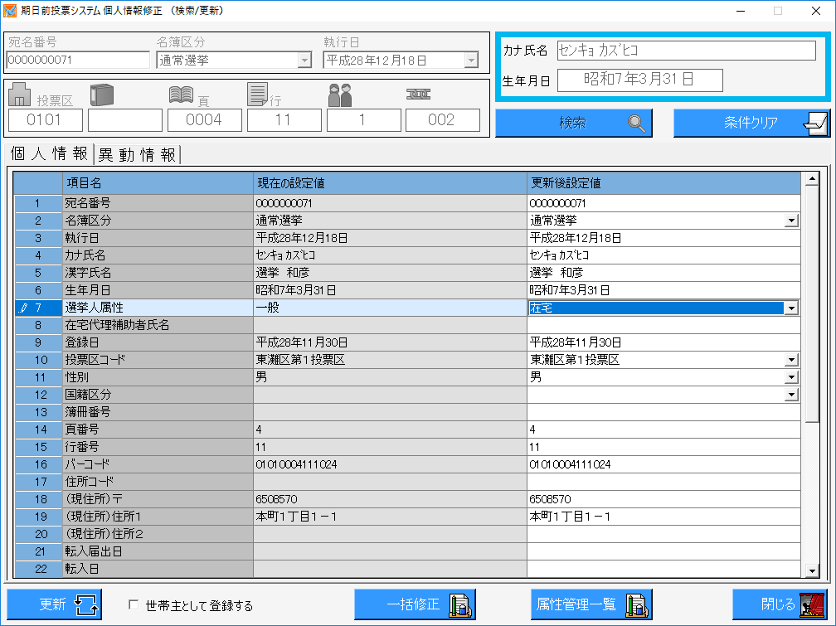
②修正したい項目を変更またはプルダウンにて変更します。

現在の投票情報になります。
③更新をクリックします。

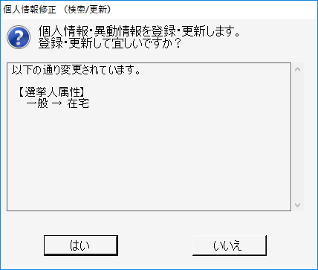
④はいをクリックします。
変更内容が確認できます。
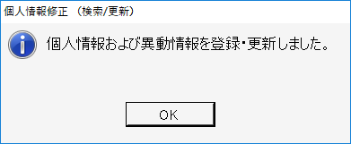
⑤OKをクリックします。

変更した箇所の色が変わり、「現在の設定値」も変更後の値に変わります。

異動情報（上段）の修正
①宛名番号または、投票区＋頁＋行、カナ氏名、生年月日を入力して検索をクリックして検索します。
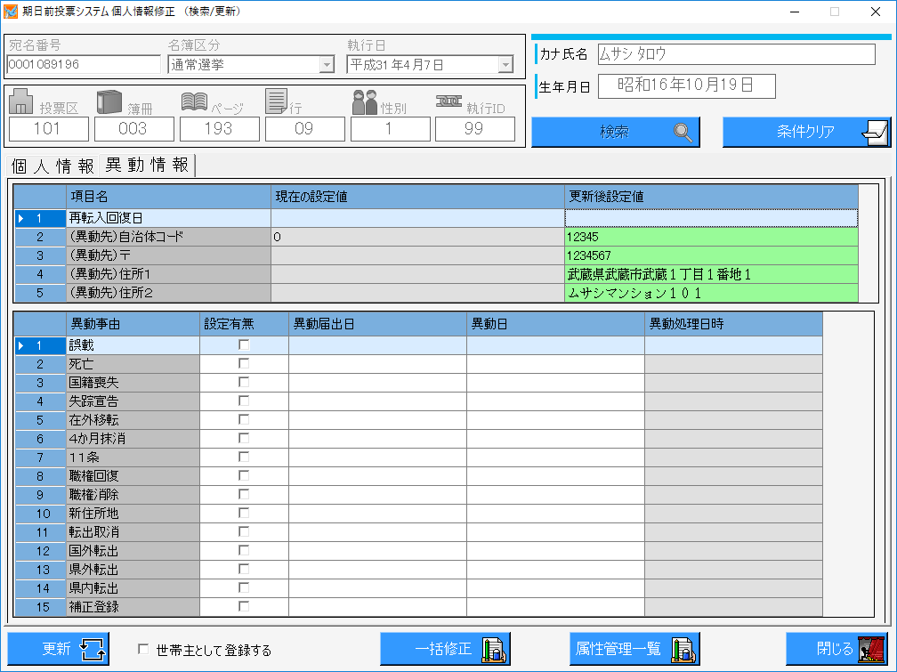
②再転入回復日はカレンダーから選択し、異動先情報は入力します。

現在の投票情報になります。
③更新をクリックします。

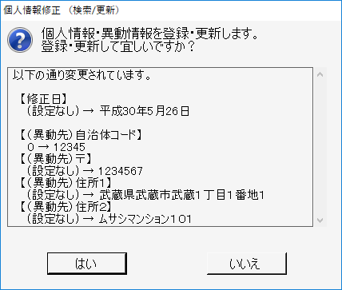
④はいをクリックします。
変更内容が確認できます。
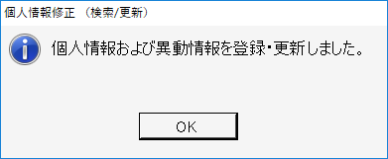
⑤OKをクリックします。
変更した箇所の色が変わり、「現在の設定値」も変更後の値に変わります。

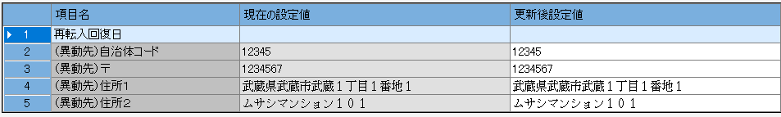

異動情報（下段）の修正
①宛名番号または、投票区＋頁＋行、カナ氏名、生年月日を入力して検索をクリックして検索します。
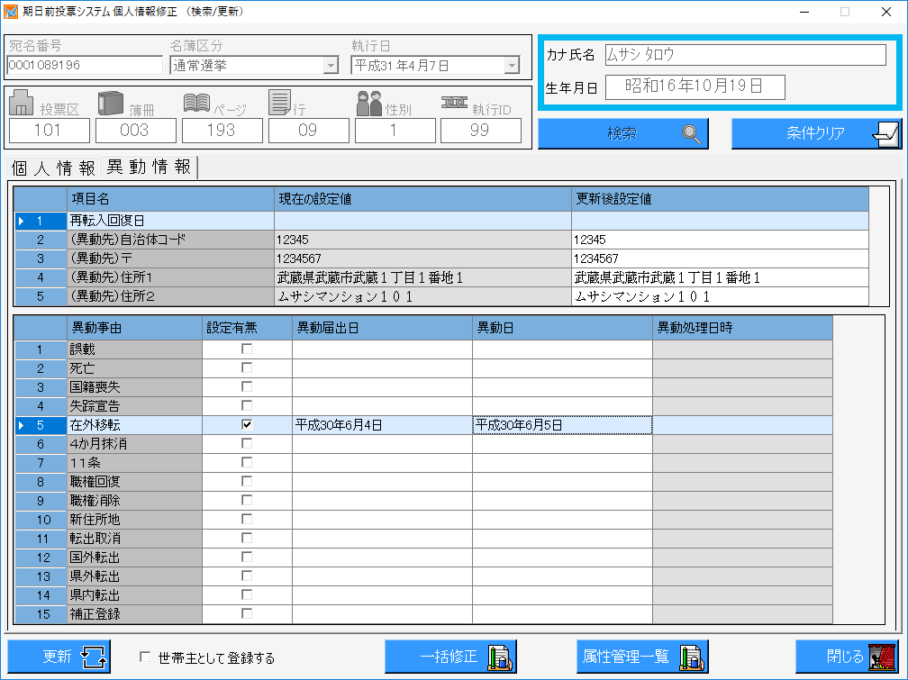
②登録したい異動事由の設定有無欄に✔を入れ、異動届出日、異動日をカレンダーから選択します。
③更新をクリックします。

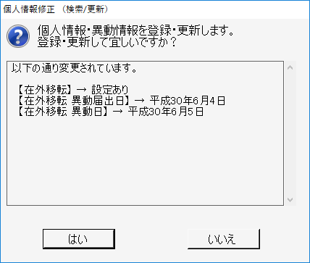
④はいをクリックします。
変更内容が確認できます。
⑤OKをクリックします。
変更した箇所の色が変わり、「現在の設定値」も変更後の値に変わります。
※異動処理日時は更新した日時が自動的に登録されます。

補正登録
選挙人を追加したい場合は、補正登録することができます。
①存在しない宛名番号を入力し、検索をクリックすると、次の図が表示されます。

②はいをクリックます。
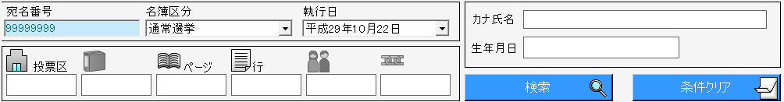
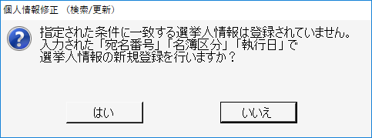

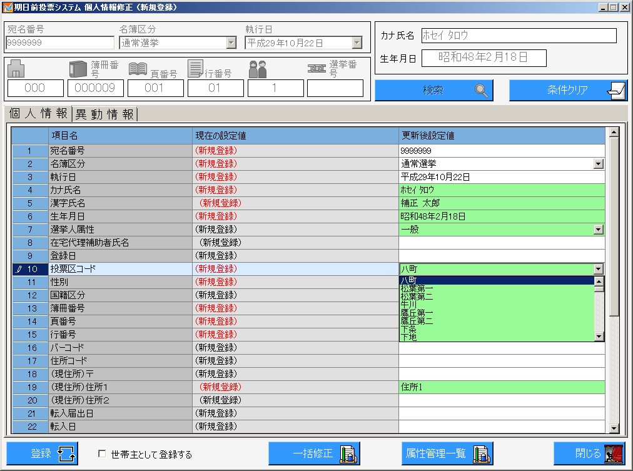
③各項目を入力またはプルダウンから選択します。
※左側の「現在設定値」欄の赤文字が必須項目となります。

④登録をクリックします。
※メモ※
選挙人属性を指定しなかった場合、一般となります。
（Ver8.8.2.16以降）

一括修正機能
EXCELやACCESSのデータから異動情報や属性情報を一括で変更することができます。
一括で修正できる内容は、属性情報の「船員」、「在宅」、「在宅代理」、「南極」異動情報の「１１条」メモ情報となります。
前ページの一括修正をクリックすると、次の図が表示されます。

①一括修正ファイルを作成します
作成するファイルは、宛名番号を同じ列で管理しているファイルです。

②上記①で作成したファイルの宛名番号の列の全てを選択してコピーをします。
③対象項目を選択します。
・一般
・船員
・在宅
・在宅代理
・南極
・１１条
・新住所地
・誤載
・メモ
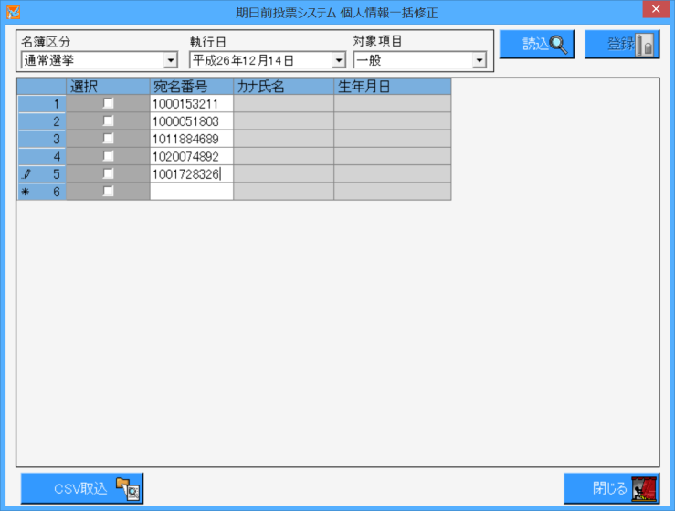
④左図の「宛名番号」欄に貼り付けます。

⑤貼り付けした内容が一覧表示している状態で読込をクリックします。

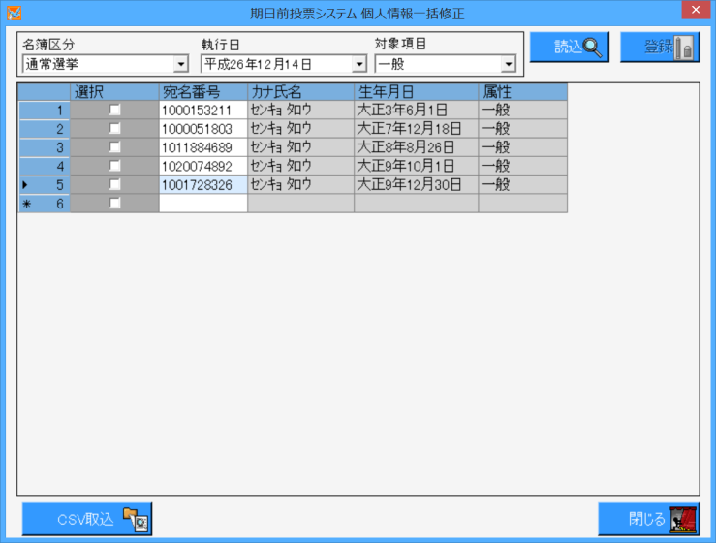
⑦内容を確認して、登録をクリックして一括修正が実行されます。
⑥選挙人台帳に登録されていることを検索した結果が表示されます。
併せて、選挙人台帳登録者には選択欄に✔が入っています。

【①情報修正】C二重登録一括登録
利用できない機能です。

【①情報修正】D４ヶ月抹消一括登録
異動情報の「４か月抹消」を一括で登録することができます。
※政令市の場合、端末が属する行政区の選挙人のみを抽出対象とします。
【標準形式】一括抹消の登録方法
「システム設計」の「G基本設定」の「システム動作設定（共有）」の「4か月抹消の一括登録を一覧形式で行う」の✔が外れている場合の画面及び操作方法となります。
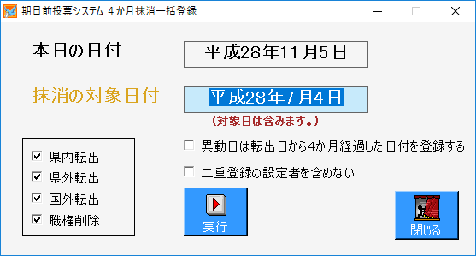
③実行をクリックすると一括処理をする件数確認画面が表示されます。
①抹消の対象日付を確認します。
※通常は変更しません。
②一括抹消の対象となる異動情報に✔を入れます。
※通常は全選択になります。

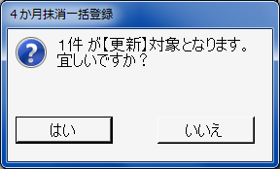
④はいをクリックすると一括処理を実行します。
※「異動者一覧」帳票で内容を確認することができます。
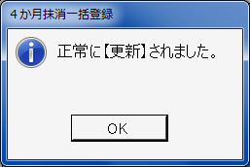
⑤OKをクリックします。

・本日の日付 システム日付を自動表示します。
・抹消の対象日付４か月前の日付を自動表示します。（対象日付を含みます）
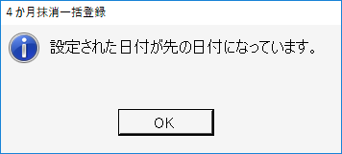
変更するにはクリックしてカレンダー画面からおこないます。
※本来の日付より先の日付が選択された場合、次の図の
メッセージが表示されます。

・「異動日は転出日から４か月経過した日付を登録する」に✔を入れると、転出日から４か月経過した
日付を４か月抹消の異動日として登録します。
・「二重登録の設定者を含めない」に✔を入れると、４か月抹消処理は行われません。
※メモ※
「システム設計」の「G基本設定」の「システム動作設定（共通）」の「即時無効処理機能をONにする」に✔が入っている場合、二重登録一括登録画面にて二重登録のフラグセットを行った際に、即時無効処理を行います。
また、国外転出者の国政選挙時の受付設定の値によって即時無効処理を行います。

【標準形式】一括抹消の解除方法
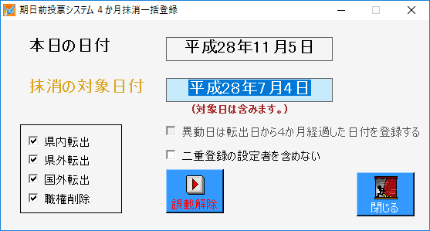
①削除をクリックすると、削除する件数確認画面が表示されます。

４か月抹消の一括処理した後で登録内容を元に戻す手順になります。
キーボードのCtrlを押すと、右図のように実行が削除に切り替わります。

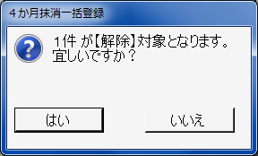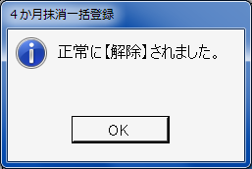
③OKをクリックします。

②はいをクリックします。

【一覧形式】一括抹消の登録方法
「システム設計」の「G基本設定」の「システム動作設定（共有）」の「4か月抹消の一括登録を一覧形式で行う」に✔が入っている場合の画面及び操作方法となります。
※抹消したい場合は、判定開始をクリックし、解除したい場合は、４抹読込をクリックします。
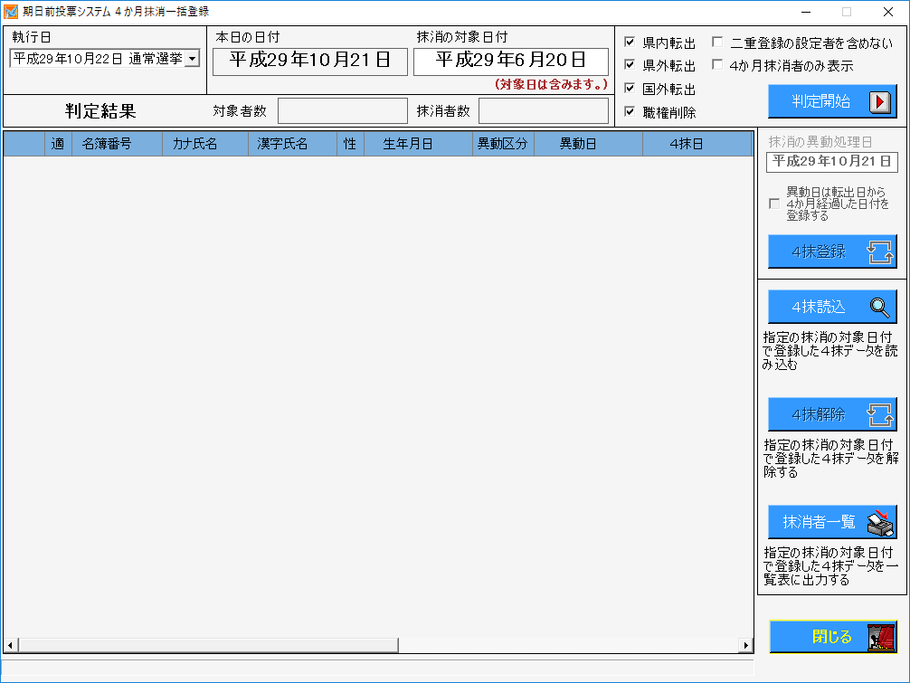
①4か月抹消にする事由に✔を入れ、判定開始をクリックします。

判定開始をクリックした後は、４抹登録をクリックできるようになりますが、４抹解除はグレーアウトしてクリックできません。
４抹登録した後は、異動情報が更新され、転出者から４抹になります。
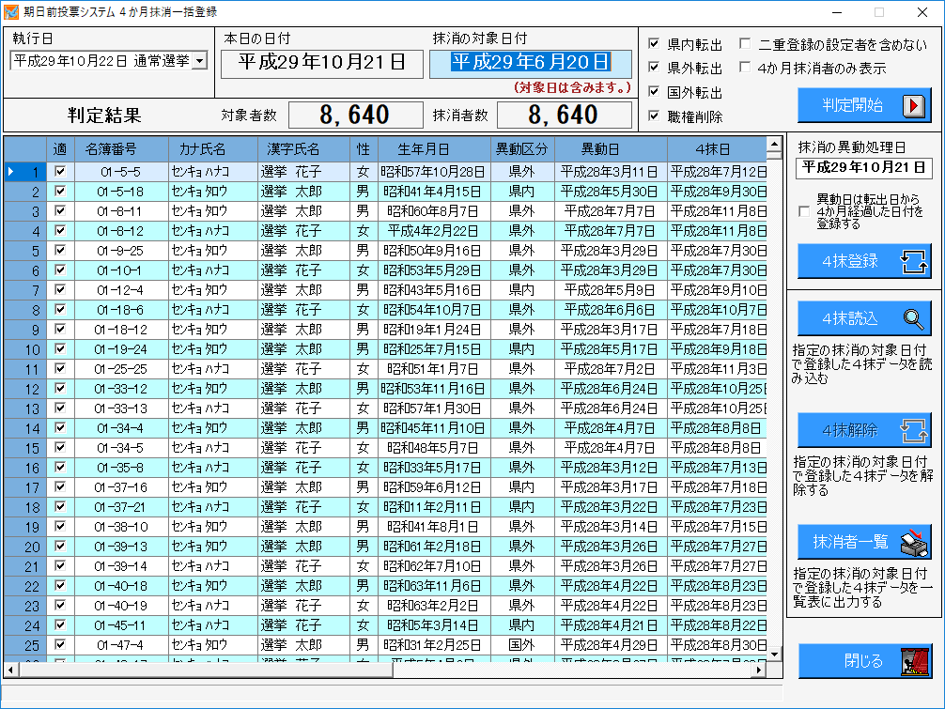
②候補者が一覧表示されるので、4か月抹消にしたくない選挙人の適欄の✔を外します。
③４抹登録をクリックすると、確認画面が表示されるので、はいをクリックします。

抹消者一覧をクリックすると、次の図が表示され、４か月抹消者の一覧を抽出できます。

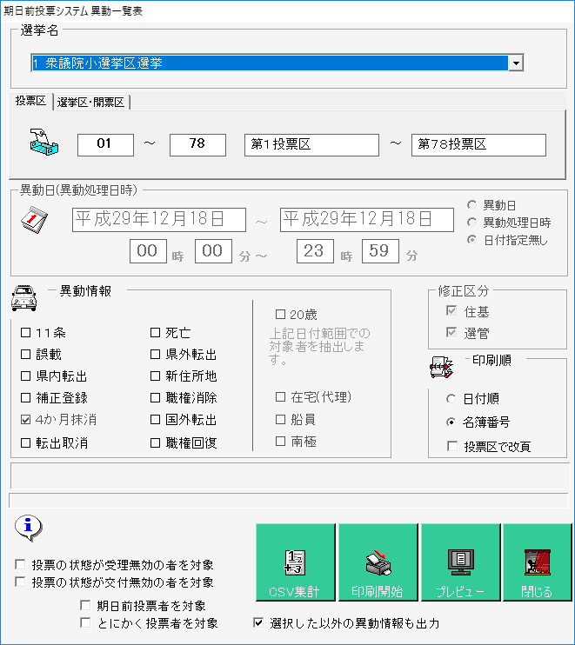
「帳票印刷」の「異動者一覧」と同じ画面ですが、本機能に合わせて、変更不要な個所はグレーアウトして変更できないようになっております。

【一覧形式】一括抹消の解除方法
４か月抹消の一括処理した後で登録内容を元に戻す手順になります。
※抹消したい場合は、判定開始をクリックし、解除したい場合は、４抹読込をクリックします。
４抹読込をクリックした後は、４抹解除をクリックできるようになりますが、４抹登録はグレーアウトしてクリックできません。
４抹解除した後は、異動情報が更新され、４抹から転出者に戻ります。
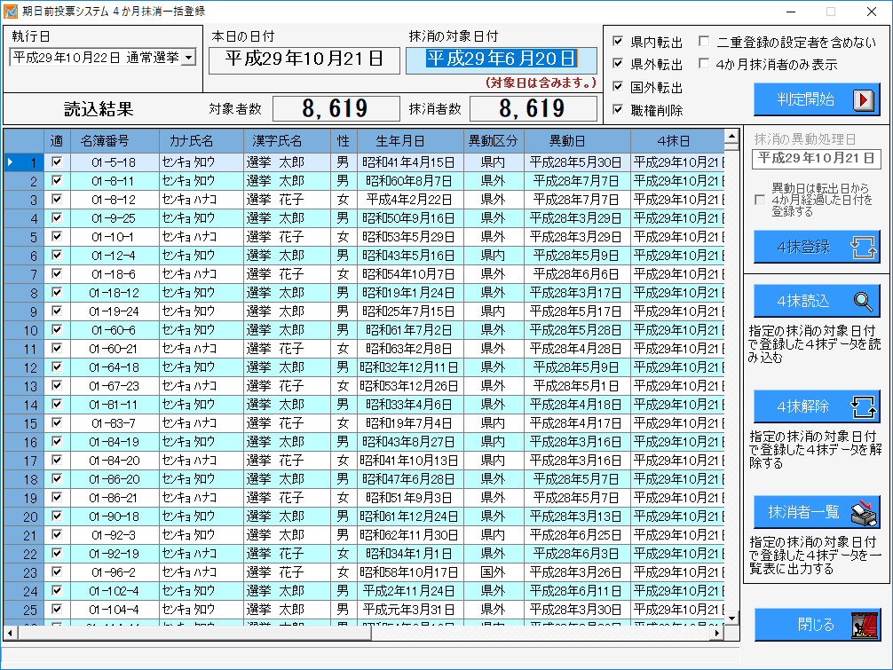
①４抹読込をクリックすると、指定の抹消の対象日付で４抹にした選挙人が一覧表示されるので、解除したくない選挙人の適欄の✔を外します。
②４抹解除をクリックすると、確認画面が表示されるので、はいをクリックします。

データベース更新処理内容（SE向け） 実行クリック時
以下の条件に該当する選挙人に、「４ヶ月抹消」の異動事由を登録します。
１．処理内容
①名簿区分が0（通常選挙）の選挙人
②画面で指定された種別の異動事由が、画面の「抹消の対象日付」以前の異動日で登録されている。
11:国外転出、12:県外転出、13:県内転出、51:職権消除
③以下の異動事由が登録されていない。
14:転出取消、31:誤載、33:４ヶ月抹消

２．データベースの更新内容
①「選挙人異動情報」テーブル 以下のレコードを登録します。
フィールド | 設 定 値
個人番号 | 指定条件に該当する選挙人の個人番号
名簿区分 | 0（通常選挙）
執行日 | 指定条件に該当する選挙人の執行日
異動事由種別 | 1（選管異動事由）
異動事由コード | 33（４ヶ月抹消）
異動届出日 | 無効値（Integer.MinValue)
異動日 | 画面の「抹消の対象日付」で指定された日付の４ヵ月後
異動処理日 | 処理日時
異動修正区分 | 1（選管）

②「選挙人台帳」テーブル 指定条件に該当する選挙人に以下の更新を行います。
フィールド | 設 定 値
修正日 | 処理日
修正理由 | 3（異動更新）

データベース更新処理内容（SE向け） 解除クリック時
以下の条件に該当する選挙人に、「４ヶ月抹消」の異動事由を削除します。
１．処理内容
①名簿区分が0（通常選挙）の選挙人
②画面で指定された種別の異動事由が、画面の「抹消の対象日付」以前の異動日で登録されている。
11:国外転出、12:県外転出、13:県内転出、51:職権消除
③以下の異動事由が登録されている。
33:４ヶ月抹消

２．データベースの更新内容
①「選挙人異動情報」テーブル
指定条件に該当する選挙人の「４ヶ月抹消」の異動事由のレコードを削除します。

②「選挙人台帳」テーブル
指定条件に該当する選挙人に以下の更新を行います。
フィールド | 設 定 値
修正日 | 処理日
修正理由 | 3（異動更新）

【②マスタ登録】A選挙登録
執行選挙の登録、変更、削除を行います。
登録を行う項目の一覧
執行日 | 執行日を入力します。空欄をダブルクリックするとカレンダーが表示されます。
登録基準日 | 登録日を入力します。空欄をダブルクリックするとカレンダーが表示されます。
選挙ＩＤ | 選挙情報の表示順になります。
選挙種別 | リストから執行選挙の種別を選択します。
執行選挙名 | 執行選挙名を登録します。※帳票でのタイトルに反映されます。
正式名 | 選挙正式名を登録します。※帳票でのタイトルに反映されます。
短縮名 | 選挙短縮名（２文字） ※ラベル項目や抄本の表示で使用します。
公示日/告示日 | 公示日もしくは告示日を入力します。 ※執行日から自動取得
期日前投票開始日 | 期日前投票開始日を入力します。 ※執行日から自動取得
交付開始日 | 不在者投票の交付を開始する日を入力します。 ※自動取得
交付終了日 | 不在者投票の交付を終了する日を入力します。 ※自動取得
在外交付開始日 | 在外投票の不在者投票交付を開始する日を入力します。
受理開始日 | 不在者投票の受理ができる日を入力します。 ※自動取得
執行日満年齢 | 執行選挙の年齢要件を変更できます。 ※通常「18」歳
執行日ID | 執行日ＩＤは入場整理券のバーコード情報に合せます。

基本操作と画面の説明
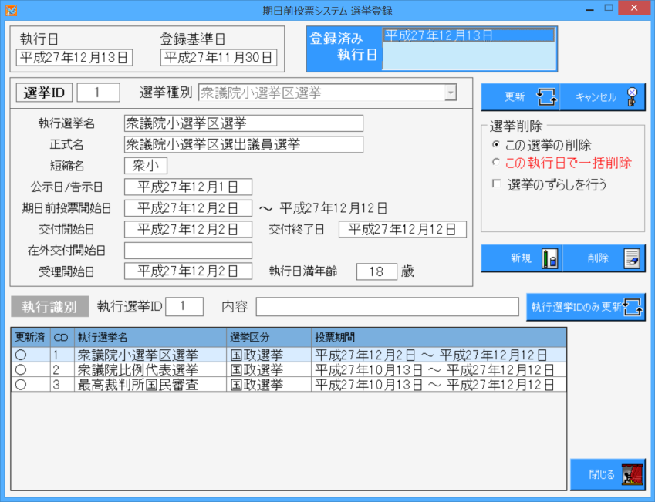
③選挙の詳細情報になります。
※変更を行い、右の更新をクリックすると選挙情報が変更されます。
※削除をクリックすると、表示されている選挙登録が削除されます。
②｢①」の執行日にて登録済の選挙の一覧が表示されます。
※選挙をダブルクリックすると、左上の「③」に詳細が表示されます。
①登録済の執行日の一覧が表示されます。
※執行日をクリックすると、下の「②」に選挙の一覧が表示されます。
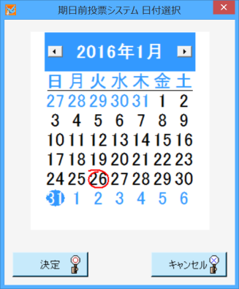
各日付の項目をダブルクリックすると、次の図のカレンダーが表示されます。
次の図の日付をクリックし、決定をクリックすると反映されます。
本日の日付に赤丸が付きます。

新規登録方法
④登録基準日をカレンダーから選択します。
③執行日をカレンダーから選択します。

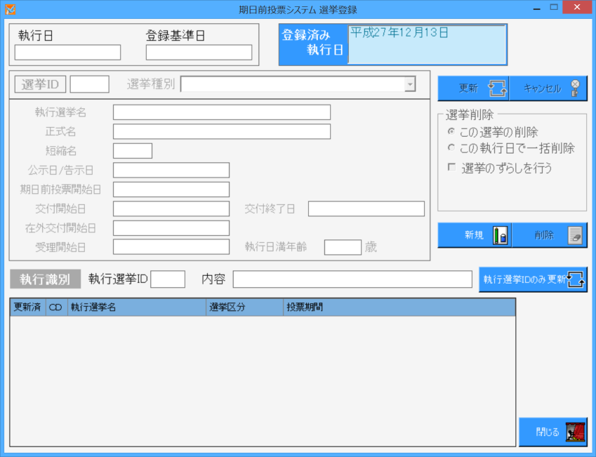
①新規をクリックします。
⑥更新をクリックして、登録完了になります。
②登録済選挙IDの「次の番号」を自動で割り振ります。
⑤選挙種別をプルダウンから選択します。
※選択すると、選挙種別及び執行日に合わせた詳細情報が自動的に計算されて表示されます。
詳細情報は必要に応じて変更できます。

削除方法
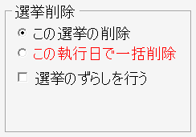
選挙削除
○この選挙の削除 | 選択表示している選挙情報のみ削除します。
○この執行日で一括削除 | 選択表示している選挙情報のみ削除します。
□選挙のずらしを行う | 複数選挙の場合で、無投票になった選挙を削除してIDをずらす場合に✔を入れます。  無投票になった選挙を選択して削除クリックして、本システムを再起動します。  例）1:市長選、2:市議選 市長選が無投票のため、「1:市議」のみにしたい。

執行識別（＝執行日ＩＤ）の登録
入場整理券のバーコード情報に執行を区別するIDを設定し、過去選挙の入場整理券のバーコードを読み取れなくすることができます。
次の図の執行日IDのみ更新をクリックして登録となります。
※メモ※
Ver8.7.1.14以降のバージョンにて、国民審査の逆算日が衆議院選挙と同じ期間になります。

【②マスタ登録】B管轄区設定
投票所名、期日前投票所、投票区、開票区を登録することができます。
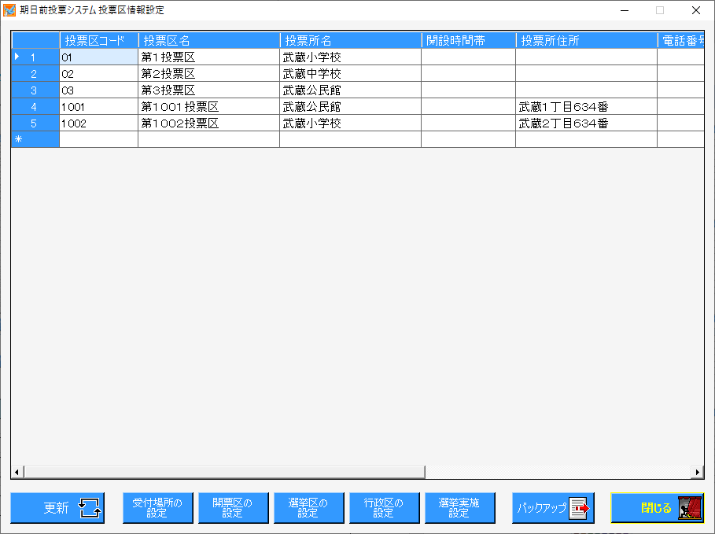
Ctrlを押すとボタンが変わります。

投票所情報項目
投票区コード | 投票区のコードを登録します。
投票区名 | 投票区名を登録します。
投票所名 | 投票所名を登録します。
開設時間帯 | 開設時間帯を登録します。
投票所住所 | 投票所住所を登録します。
電話番号 | 電話番号を登録します。
FAX番号 | FAX番号を登録します。
開票区名 | 開票区名称を登録します。  開票区が複数ある場合にはそれぞれの開票区名称を登録します。
指定投票区 | 指定投票区に✔を入れます。
検索時の色 | 選挙人の検索時に表示する背景の色を登録します。

※メモ※
一般的には、「投票区コード」、「投票区名」、「投票所名」の3つを登録し、その他情報は省略します。

前の図の「受付場所の設定」、「開票区の設定」、「選挙区の設定」、「行政区の設定」については、ボタンをクリックすると、それぞれ異なる画面が表示されるため、次項以降での説明となります。
※V8.8.2.3以降のバージョンにて、Ctrlを押すと、「受付場所の設定」が「共通投票所の設定」に変わります。

基本操作
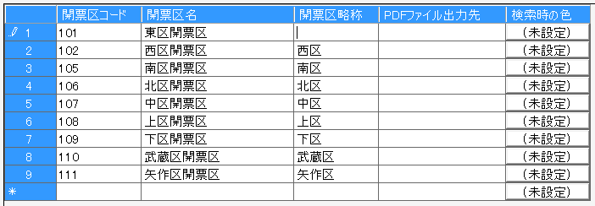
入力したい枠をダブルクリックすると、カーソルが表示され、入力できるようになります。
文字の入力方法

ファイル出力先の設定

設定したい枠をダブルクリックして、出力先を選択し、OKをクリックします。
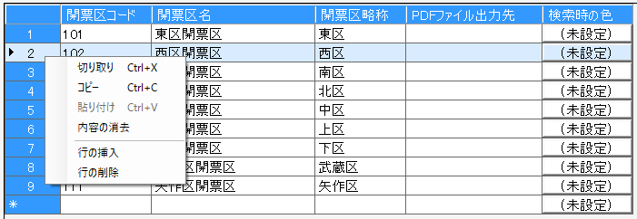
操作したい行をクリックして選択し、左図のように水色になった状態で、行を右クリックすると左図白枠内のような操作画面が表示されます。
行の操作

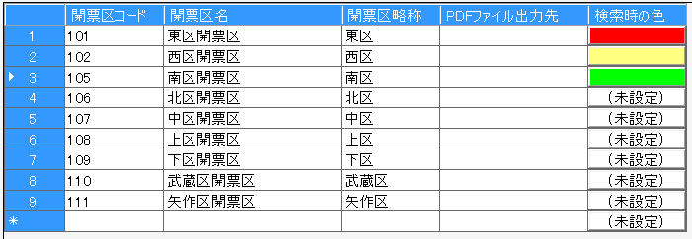
色を設定または変更したい枠をクリックすると、次の図のような画面が表示されるため、色を選択し、OKをクリックします。
※設定済の場合は、左図のように選択された色が表示されます。
色の選択

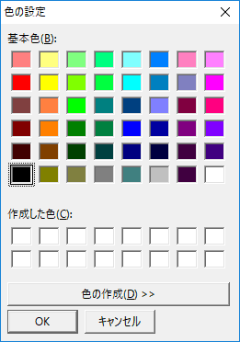

受付場所の設定
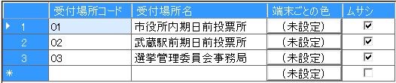
受付場所の設定を行います。
投票所情報項目
受付場所コード | 受付場所のコードを登録します。
受付場所名 | 受付場所名を登録します。
端末ごとの色 | 端末ごとに表示する背景の色を登録します。
ムサシ | 開票区の略称がタイトルに表示されます。  ※複数開票区がある、または政令市等の場合は、各受付場所毎に、受付する開票区にのみ✔を入れます。（設定した開票区が横に表示されます。）

開票区の設定
開票区の登録を行います。
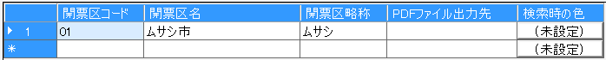
投票所情報項目
開票区コード | 開票区のコードを登録します。
開票区名 | 開票区名を登録します。
開票区略称 | 開票区の略称を登録します。
PDFファイルの出力先 | PDFファイルの出力先のパスを登録します。
検索時の色 | 検索時に表示する背景の色を登録します。

選挙区の設定
選挙区の登録を行います。


投票所情報項目
選挙区コード | 選挙区のコードを登録します。
選挙種別 | 選挙種別を選択します。
表示用選挙区コード | 画面表示用の選挙区コードを登録します。
選挙区名 | 選挙区名を登録します。
検索時の色 | 検索時に表示する背景の色を登録します。
ムサシ | 開票区の略称がタイトルに表示されます。  ※複数開票区がある、または政令市等の場合は、各受付場所毎に、受付する開票区にのみ✔を入れます。（設定した開票区が横に表示されます。）

行政区の設定
行政区の登録を行います。


投票所情報項目
行政区コード | 行政区のコードを登録します。
行政区名 | 行政区名を登録します。
区長名 | 区長の氏名を登録します。
選挙管理委員長名 | 選挙管理委員長の氏名を登録します。
検索時の色 | 検索時に表示する背景の色を登録します。
ムサシ | 開票区の略称がタイトルに表示されます。  ※複数開票区がある、または政令市等の場合は、受付場所毎に、受付する開票区にのみ✔を入れます。（設定した開票区が横に表示されます。）

選挙実施設定
選挙の実施有無の設定を行います。
主に、政令市にて一部の行政区で補選を行う場合や、複数開票区または複数選挙区がある自治体にて、異なる開票区の選挙人を受付したくない場合等に使用します。
※選挙人の検索・表示はできるため、検索・表示させたくない場合は、「システム設計」の「G基本設定」の「システム動作設定（共有）」の「端末に設定された行政区の選挙人だけを検索対象にする」に✔を入れます。
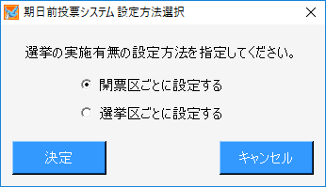
「開票区ごとに設定する」を選択した状態で、決定ボタンをクリックすると、次の図のような開票区ごとに設定する画面が表示されます。
「選挙区ごとに設定する」を選択した状態で、決定ボタンをクリックすると、2ページ後の図のような選挙区ごとに設定する画面が表示されます。

※１度でも決定ボタンをクリックすると、次回以降は前の図の選択画面は表示されなくなります。
次回以降「開票区」または「選挙区」を変更したい場合は、次の図のような画面にて切り替えを行います。
・「開票区」→「選挙区」への変更 選挙区ごとに設定ボタン
・「選挙区」→「開票区」への変更 開票区ごとに設定ボタン

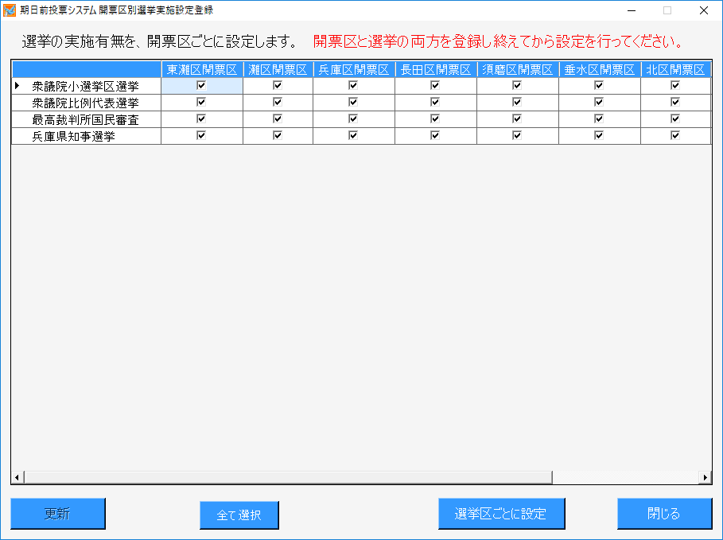
選挙区ごとに設定ボタンをクリックすると、次の図のような画面が表示されます。
✔を外した開票区は受付できなくなります。
※検索・表示はできます。

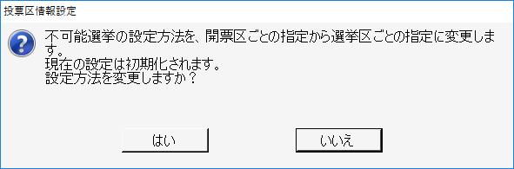
はいボタンをクリックすると、前の図にて設定した内容が初期化され、次の図のような選挙区ごとの設定画面を表示します。

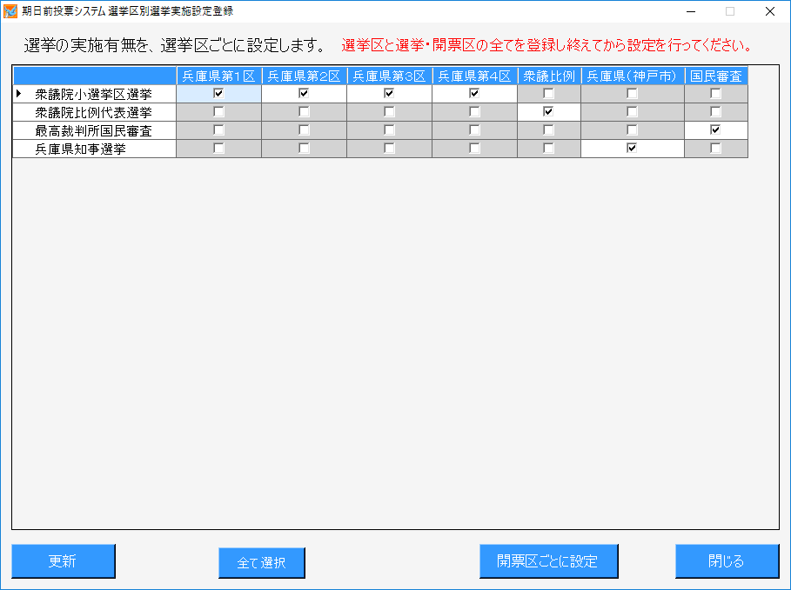
開票区ごとに設定ボタンをクリックすると、次の図のような画面が表示されます。
✔を外した選挙区は受付できなくなります。
※検索・表示はできます。

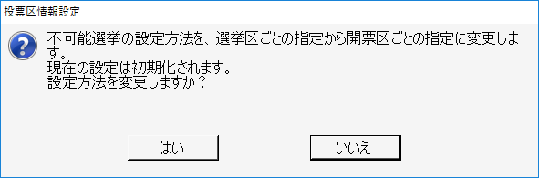
はいボタンをクリックすると、前画面にて設定した内容が初期化され、前ページ前の図のような開票区ごとの設定画面を表示します。

CSV出力
設定した投票区情報をCSVファイルに出力できます。
Ctrlを押すと、CSV出力ボタンに切り替わります。
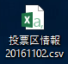

共通投票所の設定
共通投票所の設定を行います。
Ctrlを押すと、共通投票所の設定ボタンに切り替わります。
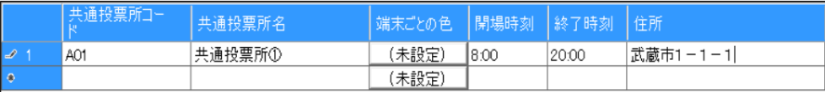
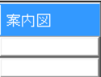


衆議で選挙区が分かれる場合の設定
①「システム設計」の「G基本設定」の「システム動作設定（共有）」の「複数開票区がある」に✔を入れます。
②衆議が終わった後に、設定を戻す必要があるため、次の図のバックアップをクリックします。
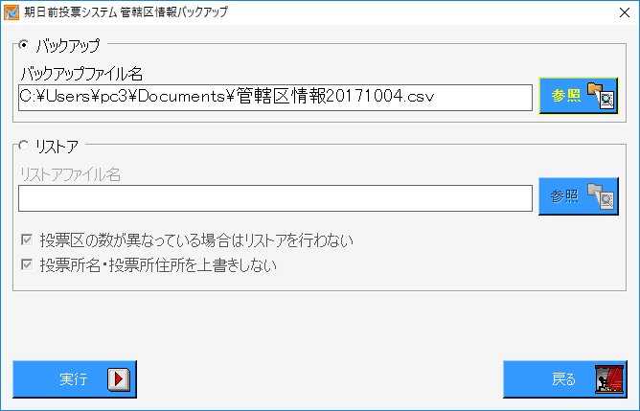 → 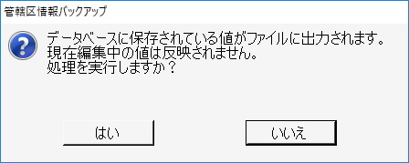
③保存先を選択して、実行をクリックします。

④開票区の設定をクリックします。
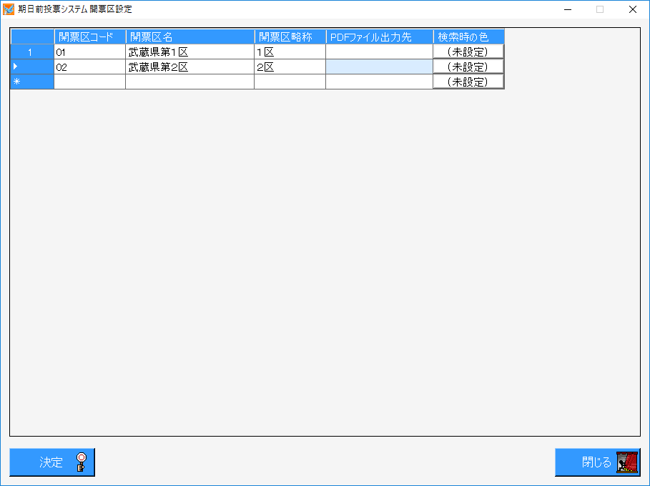
⑤選挙区の情報を入力し、決定をクリックします。

⑥選挙区の設定をクリックします。

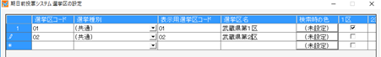
⑦選挙区の情報を入力します。
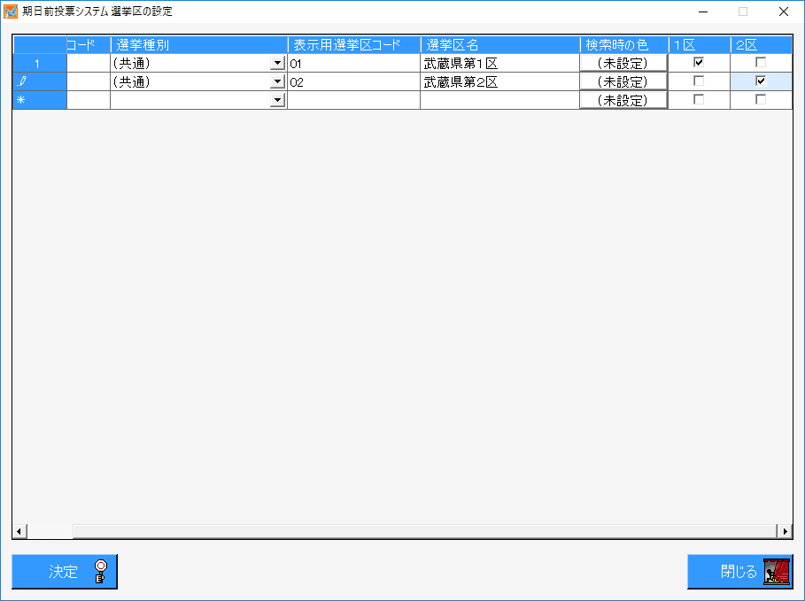
⑧開票区の設定と同じ区のみに✔を入れます。
※通常は、開票区＝選挙区とします。

⑨決定をクリックします。
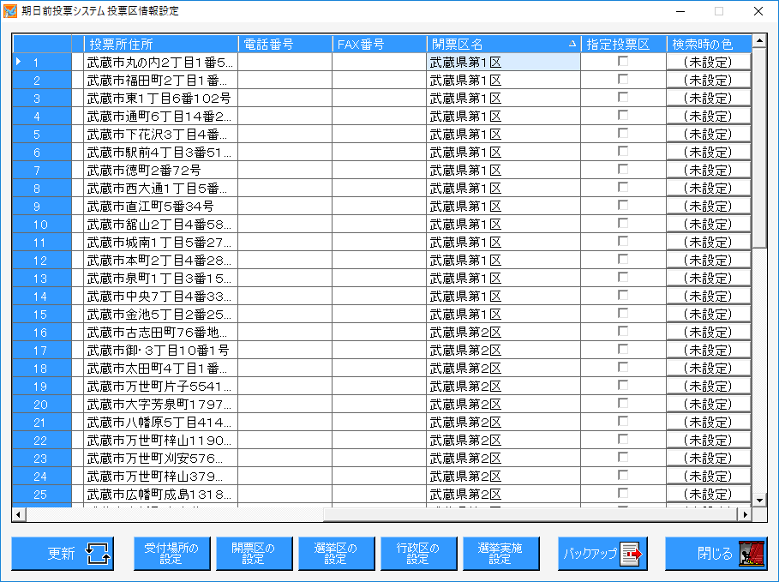
⑩各投票所に該当する選挙区（開票区名）を入力します。

⑪更新をクリックします。

衆議後に選挙区を１つに戻す設定（バックアップファイルあり）
①「システム設計」の「G基本設定」の「システム動作設定（共有）」の「複数開票区がある」の✔を外します。

②衆議向けの分区対応前の管轄区バックアップファイルからリストアし、衆議前に戻します。
次の図のバックアップをクリックします。

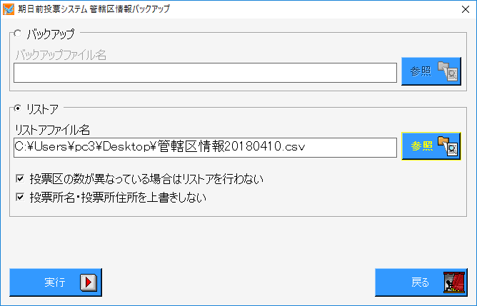
③「リストア」を選択します。
④バックアップファイルを選択して、実行をクリックします。

→ 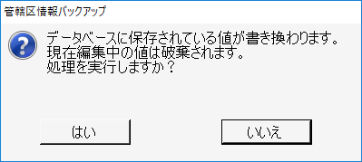

衆議後に選挙区を１つに戻す設定（バックアップファイル無し）
分区前の管轄区設定のバックアップファイルがない場合は、以下の手順で管轄区の設定を行います。

①「システム設計」の「G基本設定」の「システム動作設定（共有）」の「複数開票区がある」の✔を外します。

②開票区の設定で、開票区コード「02」以降を全て削除し、「01」１つだけにします。
開票区名および略称も必要に応じて変更します。
変更後、決定をクリックします。
→ 

③選挙区の設定で、選挙区コード「02」以降を全て削除し、「01」１つだけにします。
選挙種別は「（共通）」に変更します。
変更後、決定をクリックします。
→

④受付場所の設定で、上記で残した１つの開票区だけに✔を入れます。
変更後、決定をクリックします。 ※変更する必要が無い場合は、閉じるをクリックしても問題ありません。
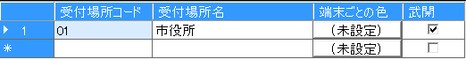 →

⑤各投票区の「開票区名」欄に指定されている開票区名が上記で残した１つだけになっていることを確認します。
問題なければ、更新をクリックします。
→ 

共通投票所の設定
共通投票所コードと共通投票所名を入力します。
※共通投票所コードは３桁で、「A」で始まるコード（「A01」「A02」等）で入力します。
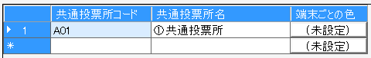

【②マスタ登録】C多目的
システムで使用するマスタ情報を管理する機能です。
登録内容は、画面や帳票に反映をします。
本機能については、弊社SEにお問い合わせください。
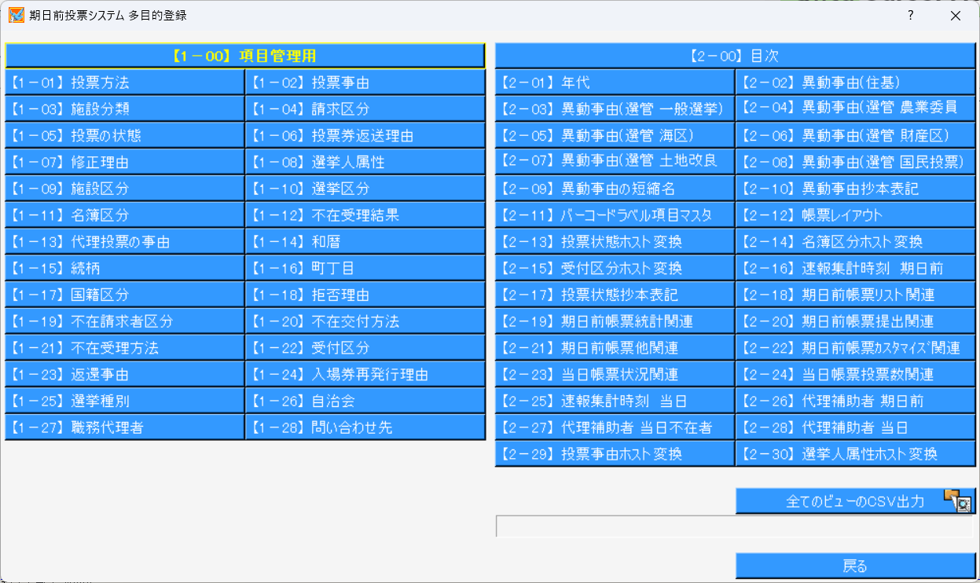
全てビューのCSV出力をクリックすると、設定している内容をCSV形式でファイルに出力することができます。
保存先とファイル名が指定できます。

※SEメモ※
左側の「【1-00】項目管理用」はデータベースのSENCOMテーブルに登録されます。
右側の「【2-00】目次」はデータベースの汎用マスタテーブルに登録されます。

基本操作
行追加をクリックすると、最終行の下に追加設定用の行が追加されます。
行削除をクリックすると、選択した行が削除されます。

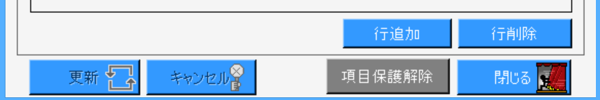

行の追加や削除設定内容の変更を行うと、更新およびキャンセルボタンがクリックできるようになります。

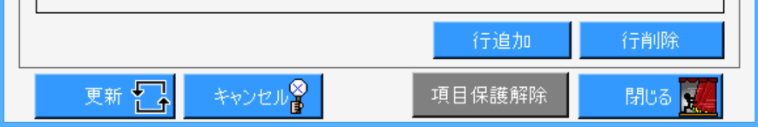
項目の保護解除をクリックすると、次の図が表示されます。
システムを正常に動作させるために変更できないように保護している項目を編集できるようにする機能になります。
※次の図に記載されている通り、変更をご希望される場合は、弊社SEにお問い合わせください。

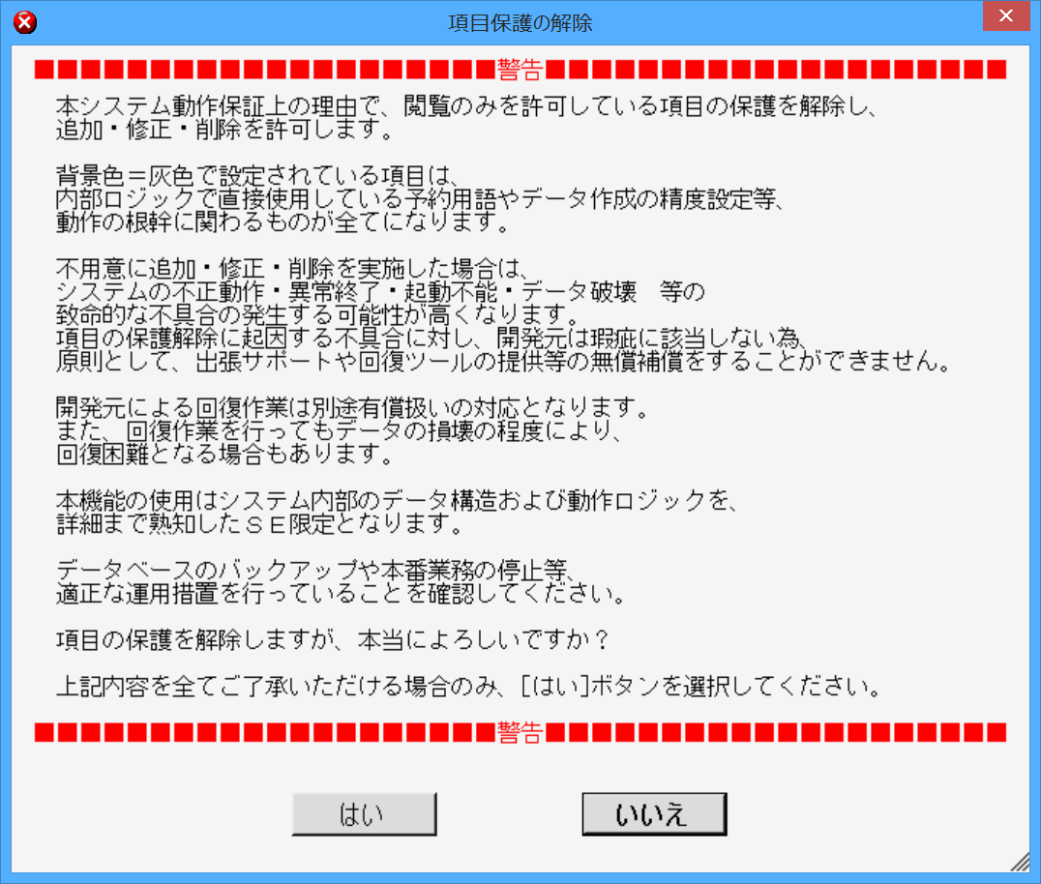

【1-01】投票方法
設定項目
方法コード | 各受付画面にて受付する際に登録します  帳票出力する際の集計等に連動します。
内容表記 | 各受付画面や帳票に出力する文言になります。  表記は変更可能ですが、方法コードとの紐づけは変更不可となります。
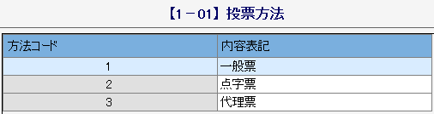
デフォルト値
※基本的には、デフォルト値を使用します。

【1-02】投票事由
設定項目
事由コード | 各受付画面にて、数字キーおよび十字キーと連動します。
内容表記 | 各受付画面や帳票に出力する文言になります。  表記は変更可能ですが、事由コードとの紐づけは変更不可となります。  全角スペースで登録すると、画面非表示となります。
説明 | 各事由の説明となります。  システムの処理に影響はありません。
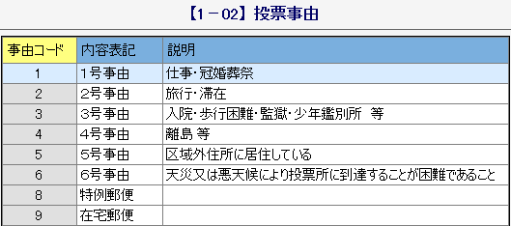
デフォルト値
※基本的には、デフォルト値を使用します。
※SEメモ※
H28法改正により、「６号事由」が追加になりました。
Ver8.8.1.1起動時に、事由コード6の内容表記が在宅郵便となっている場合、前の図のように自動更新します。
R03法改正により、「特例郵便」が追加になりました。

【1-03】施設分類
設定項目
コード値 | 並び順の連番になります。  追加および削除可能になります。
施設の分類 | 各受付画面や帳票に出力する文言になります。
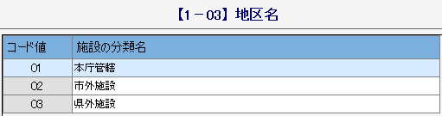
デフォルト値

【1-04】請求区分
設定項目
区分コード | 不在者投票交付画面にて、請求方法と連動します。
内容表記 | 不在者投票交付画面や帳票に出力する文言になります。  システム設計の基本設定のシステム動作設定（期日前）の「請求区分マスタ（不在請求方法）は、右の仕様で運用する」に連動します。  表記は変更可能ですが、区分コードとの紐づけは変更不可となります。
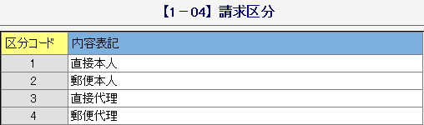
デフォルト値
※基本的には、デフォルト値を使用します。

【1-05】投票の状態
設定項目
状態コード | 受付時に、選挙人の状態フラグとして格納されます。
内容表記 | 各受付画面や帳票に出力する文言になります。  【2-13】および【2-17】と連動します。  表記は変更可能ですが、状態コードとの紐づけは変更不可となります。
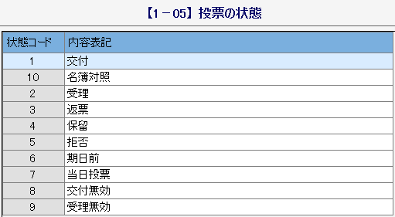
デフォルト値
※基本的には、デフォルト値を使用します。

【1-06】投票券返送理由
設定項目
理由コード | 返戻登録画面にて、数字キーおよび十字キーと連動します。  追加および削除可能になります。
内容表記 | 返戻登録画面や帳票に出力する文言になります。
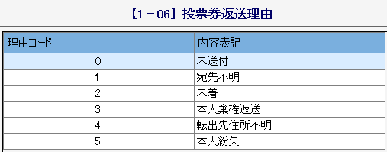
デフォルト値

【1-07】修正理由
設定項目
理由コード | 個人情報メンテナンス画面と連動し、手動でセットすることができます。  補正登録する際に、自動的に「2」をセットします。  異動データを取り込んだ際に、自動的に「3」をセットします。
内容表記 | 個人情報メンテナンス画面に、登録された文言で表示されます。  表記は変更可能ですが、理由コードとの紐づけは変更不可となります。
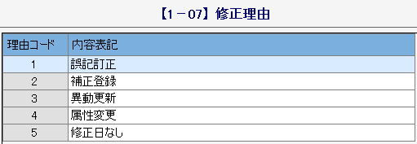
デフォルト値
※基本的には、デフォルト値を使用します。

【1-08】選挙人属性
設定項目
属性コード | 個人情報メンテナンス画面と連動し、手動で変更することができます。
内容表記 | 各受付画面にて、表示や受付の可否と連動します。  不在者投票郵便投票交付画面にて、F8在宅一覧をクリックすると、登録された文言で該当する選挙人の一覧が表示されます。  表記は変更可能ですが、属性コードとの紐づけは変更不可となります。
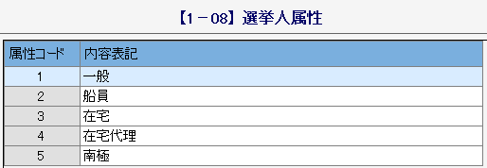
デフォルト値
※基本的には、デフォルト値を使用します。

【1-09】施設区分
設定項目
区分コード | 管理者別投票数の帳票で、施設区分毎に集計します。
内容表記 | 管理者別投票数の帳票で、表示されます。  表記は変更可能ですが、区分コードとの紐づけは変更不可となります。
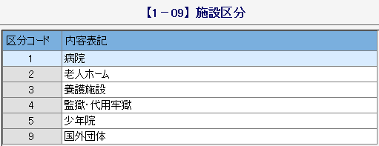
デフォルト値
※基本的には、デフォルト値を使用します。

【1-10】選挙区分
設定項目
区分コード | 【1-25】にて設定し、受付の可否等の処理方法に連動します。
内容表記 | コードの説明になります。  表記は変更可能ですが、区分コードとの紐づけは変更不可となります。
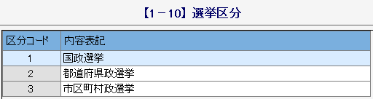
デフォルト値
※基本的には、デフォルト値を使用します。

【1-11】名簿区分
設定項目
区分コード | 【1-25】にて設定し、モードの変更等に連動します。  ※農業委員会選挙については、平成27年9月4日公布の法改正により、廃止となりました。
内容表記 | コードの説明になります。  表記は変更可能ですが、区分コードとの紐づけは変更不可となります。
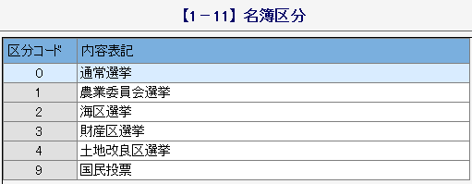
デフォルト値
※基本的には、デフォルト値を使用します。

【1-12】不在受理結果
設定項目
結果コード | 不在者投票受理画面にて、受理結果に連動します。
内容表記 | 不在者投票受理画面や帳票に出力する文言になります。  表記は変更可能ですが、結果コードとの紐づけは変更不可となります。
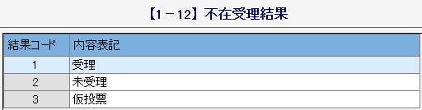
デフォルト値
※基本的には、デフォルト値を使用します。

【1-13】代理投票の事由
設定項目
事由コード | 代理投票登録画面にて、代理事由に連動します。  追加および削除可能になります。
内容表記 | 代理投票登録画面や帳票に出力する文言になります。
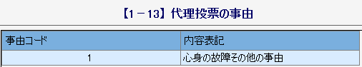
デフォルト値
※基本的には、デフォルト値を使用します。

【1-14】和暦
設定項目
和暦コード | 生年月日を和暦で検索する際に、和暦コードにて年号を指定することができます。  改元対応は、行追加ボタンにて行を追加し、各項目を入力し、更新ボタンをクリックします。  ※V8.8.2.3より古いバージョンの場合は、Windowsにて新しい年号が追加になった後に、該当するWindowsUpdateを実施してから登録します。
ホストコード | 年号の始まりの日になります。
漢字表記 | 各受付画面や帳票に出力する文言になります。
アルファベット表記 | 生年月日を和暦で検索する際に、アルファベット表記にて年号を指定することができます。
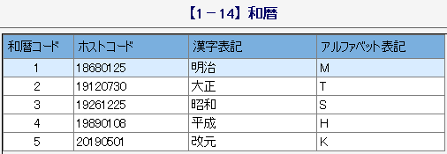
デフォルト値
※基本的には、デフォルト値を使用します。

【1-15】続柄
設定項目
続柄コード | 本システムにて使用する続柄コードになります。  追加および削除可能になります。
ホストコード | 連携データにてセットされている続柄コードとなるため、連携データの続柄コードに合わせて登録します。
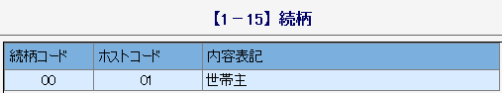
デフォルト値
※基本的には、デフォルト値を使用します。

【1-16】町丁目
設定項目
町丁目ID | 住基または名簿管理システムと連携する町丁目コードになります。  追加および削除可能になります。  ※登録があり、選挙人台帳テーブルに町丁目IDが設定されていないと、帳票出力の当日有権者数一覧の「投票区別・町丁別」が選択できません。
名称 | 町丁目の名称になります。
郵便番号 | 町丁目の郵便番号になります。  例）123-4567
カナ名称 | 町丁目の半角カナ名称になります。
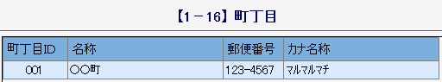
デフォルト値
※基本的には、デフォルト値を使用します。

※町丁目マスタに１件も登録が無い場合、前の図のような登録例が１行表示されます。
（更新をクリックすると、画面表示の通りに登録されるので注意が必要です。）

【1-17】国籍区分
設定項目
区分コード | 日本人のみ受付可能にする処理に連動します。
内容表記 | コードの説明になります。
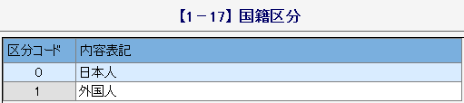
デフォルト値
※基本的には、デフォルト値を使用します。

【1-18】拒否理由
設定項目
理由コード | 受付画面にて拒否登録する際に表示される、拒否理由選択画面に連動します。  追加および削除可能になります。
内容表記 | 拒否理由選択画面や帳票に出力する文言になります。
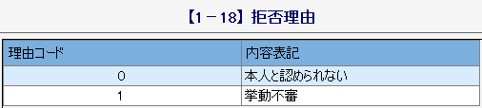
デフォルト値
※基本的には、デフォルト値を使用します。

【1-19】不在請求者区分
設定項目
区分コード | 不在者投票交付画面にて、請求者区分に連動します。
内容表記 | 不在者投票交付画面や帳票に出力する文言になります。
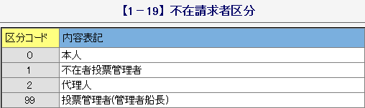
デフォルト値
※基本的には、デフォルト値を使用します。

【1-20】不在交付方法
設定項目
方法コード | 不在者投票交付画面にて、交付方法に連動します。
内容表記 | 不在者投票交付画面や帳票に出力する文言になります。
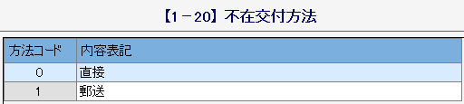
デフォルト値
※基本的には、デフォルト値を使用します。

【1-21】不在受理方法
設定項目
方法コード | 不在者投票受理画面にて、受理方法に連動します。
内容表記 | 不在者投票受理画面や帳票に出力する文言になります。
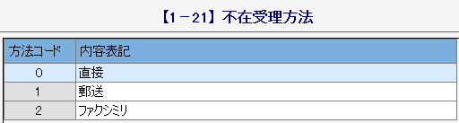
デフォルト値
※基本的には、デフォルト値を使用します。

【1-22】受付区分
設定項目
区分コード | 受付する際に、自動的にセットされます。  帳票出力する際に、受付場所にて分類する処理に連動します。
内容表記 | コードの説明になります。
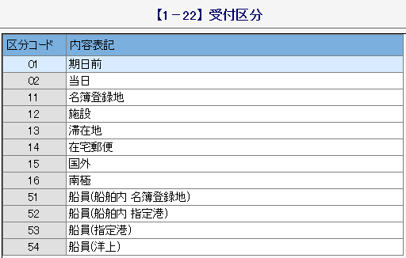
デフォルト値
※基本的には、デフォルト値を使用します。

【1-23】返還事由
設定項目
事由コード | 返還画面にて、返還事由に連動します。  数字キーおよび十字キーとも連動します。  追加および削除可能になります。
内容表記 | 返還画面や帳票に出力する文言になります。
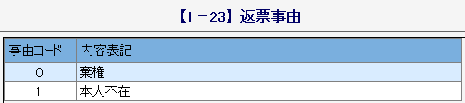
デフォルト値

【1-24】入場券再発行理由
設定項目
理由コード | 入場券再発行画面にて、入場券再発行理由に連動します。  数字キーおよび十字キーとも連動します。  追加および削除可能になります。
内容表記 | 入場券再発行画面や帳票に出力する文言になります。
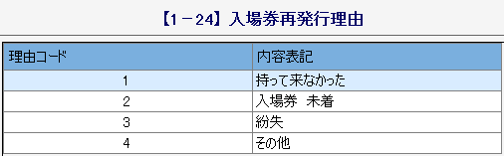
デフォルト値

【1-25】選挙種別
設定項目
種別コード | 受付の可否や帳票出力等の処理に連動します。  追加および削除は不可となります。
選挙正式名称 | 選挙の正式名称になります。
選挙区分 | 【1-10】に連動します。
名簿区分 | 【1-11】に連動します。
略称 | 選挙人名簿抄本等に略称を出力することができます。
選挙名称 | 各画面や帳票に出力する文言に連動します。
公示日／告示日逆算 | 選挙登録画面の初期値の期間（日付）を指定できます。
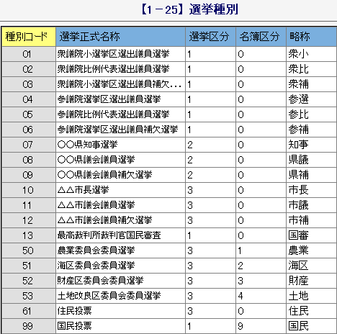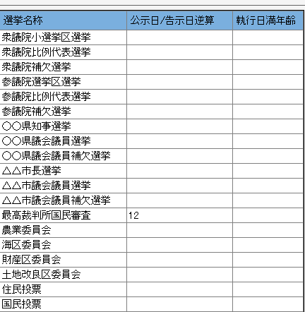
デフォルト値

※メモ※
Ver8.7.1.14以降のバージョンにて、国民審査の「公示日/告示日逆算」が空（デフォルト）の場合、衆議院選挙と同じ期間で逆算します。

【1-26】自治会
設定項目
自治会ID | 自治会コードになります。
名称 | 自治会名になります。
カナ名称 | 必要に応じて、自治会のフリガナを管理します。
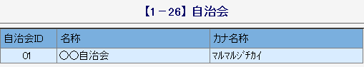

【1-27】職務代理者
設定項目
行政区 | 行政区名を選択します。
役職 | 役職を選択します。
No. | 連番を登録します。
氏名 | 氏名を登録します。
職務開始日 | 日付を登録します。
職務終了日 | 日付を登録します。
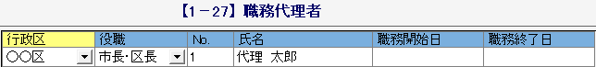

【1-28】問い合わせ先
設定項目
行政区 | 行政区を選択します。
帳票名 | 「滞在地投票用送付書本人あて」、「郵便投票用送付書本人あて」、「送付書施設あて」から選択します。
選挙管理委員会 | 上記各帳票に出力する選挙管理委員会名称を登録します。
メールアドレス | 上記各帳票に出力するメールアドレスを登録します。
電話番号 | 上記各帳票に出力する電話番号を登録します。
任意記入欄 | 必要に応じて登録します。
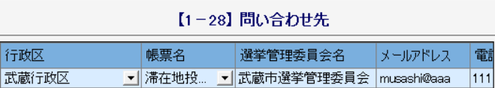

【2-01】年代
設定項目
年代コード | 0から始まる連番になります。  追加および削除可能になります。
年代 | 年齢になります。
小計間隔 | 小計を計算して表示する区切りの最後の年齢に「1」を登録します。
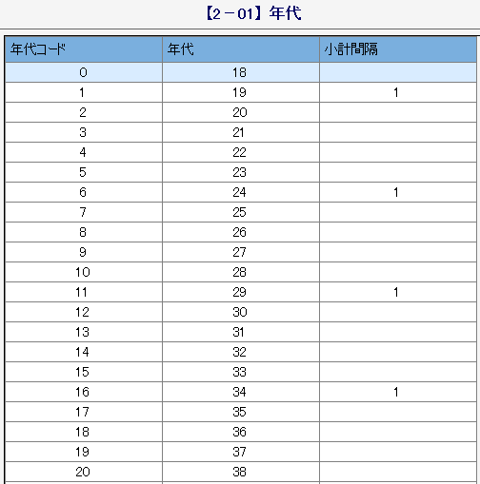
デフォルト値

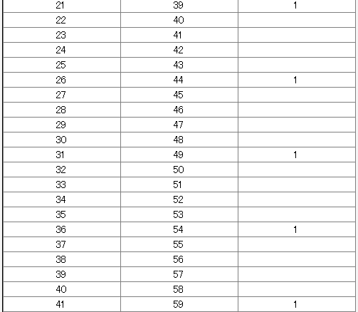
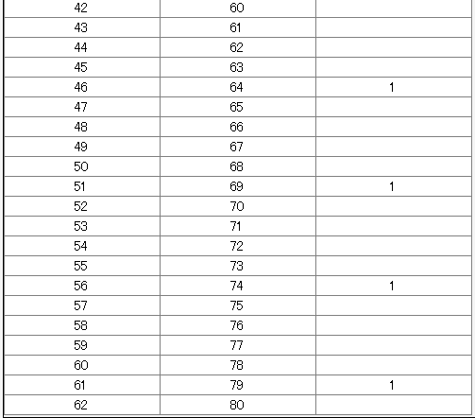

【2-02】異動事由（住基）
設定項目
事由コード | 本システムにて使用する異動事由コードになります。  【2-09】および【2-10】と連動します。  追加および削除は不可となります。
ホストコード | ホストへ戻す連携データにて変換する異動事由コードになります。  事由コード→ホストコード
表示優先順位 | 複数の異動事由がある場合に表示する優先順位になります。
名称 | 異動事由の名称になります。
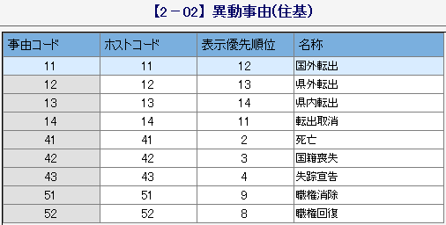
デフォルト値
※基本的には、デフォルト値を使用します。

【2-03】異動事由（選管 一般選挙）
設定項目
事由コード | 本システムにて使用する異動事由コードになります。  【2-09】および【2-10】と連動します。  追加および削除は不可となります。
ホストコード | ホストへ戻す連携データにて変換する異動事由コードになります。  事由コード→ホストコード
表示優先順位 | 複数の異動事由がある場合に表示する優先順位になります。
名称 | 異動事由の名称になります。
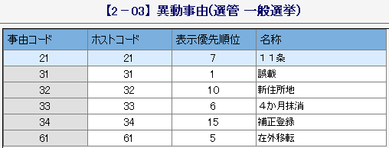
デフォルト値
※基本的には、デフォルト値を使用します。

【2-04】異動事由（選管 農業委員会）
設定項目
事由コード | 本システムにて使用する異動事由コードになります。  追加および削除は不可となります。
ホストコード | ホストへ戻す連携データにて変換する異動事由コードになります。  事由コード→ホストコード
表示優先順位 | 複数の異動事由がある場合に表示する優先順位になります。
名称 | 異動事由の名称になります。
※平成27年9月4日公布の法改正により、廃止となりました。
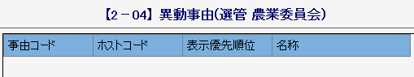
デフォルト値
※基本的には、デフォルト値を使用します。

【2-05】異動事由（選管 海区）
設定項目
事由コード | 本システムにて使用する異動事由コードになります。  追加および削除は不可となります。
ホストコード | ホストへ戻す連携データにて変換する異動事由コードになります。  事由コード→ホストコード
表示優先順位 | 複数の異動事由がある場合に表示する優先順位になります。
名称 | 異動事由の名称になります。
※オプション機能となります。
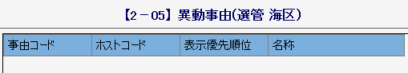
デフォルト値
※基本的には、デフォルト値を使用します。

【2-06】異動事由（選管 財産区）
設定項目
事由コード | 本システムにて使用する異動事由コードになります。  追加および削除は不可となります。
ホストコード | ホストへ戻す連携データにて変換する異動事由コードになります。  事由コード→ホストコード
表示優先順位 | 複数の異動事由がある場合に表示する優先順位になります。
名称 | 異動事由の名称になります。
※オプション機能となります。
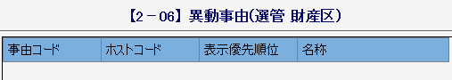
デフォルト値
※基本的には、デフォルト値を使用します。

【2-07】異動事由（選管 土地改良区）
設定項目
事由コード | 本システムにて使用する異動事由コードになります。  追加および削除は不可となります。
ホストコード | ホストへ戻す連携データにて変換する異動事由コードになります。  事由コード→ホストコード
表示優先順位 | 複数の異動事由がある場合に表示する優先順位になります。
名称 | 異動事由の名称になります。
※オプション機能となります。
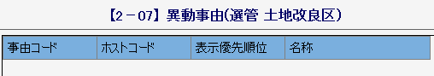
デフォルト値
※基本的には、デフォルト値を使用します。

【2-08】異動事由（選管 国民投票）
設定項目
事由コード | 本システムにて使用する異動事由コードになります。  【2-09】および【2-10】と連動します。  追加および削除は不可となります。
ホストコード | ホストへ戻す連携データにて変換する異動事由コードになります。  事由コード→ホストコード
表示優先順位 | 複数の異動事由がある場合に表示する優先順位になります。
名称 | 異動事由の名称になります。
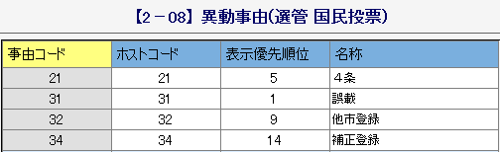
デフォルト値
※ホストへ連携データを戻す場合に設定します。

【2-09】異動事由の短縮名
設定項目
異動種別 | 【2-02】～【2-08】のいずれかを設定します。  追加および削除は不可となります。
事由コード | 【2-02】～【2-08】にて設定した事由コードになります。
短縮名 | 【2-02】～【2-08】にて設定した名称の短縮名になります。
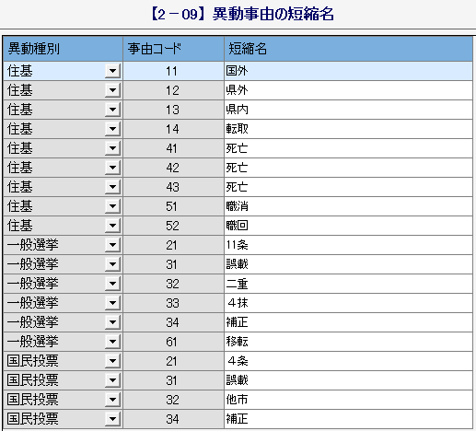
デフォルト値
※基本的には、短縮名以外はデフォルト値を使用します。

【2-10】異動事由抄本表記
設定項目
異動種別 | 【2-02】～【2-08】のいずれかを設定します。  追加および削除は不可となります。
事由コード | 【2-02】～【2-08】にて設定した事由コードになります。
記号文字列 | 主に選挙人名簿抄本の備考欄に表記する文言になります。
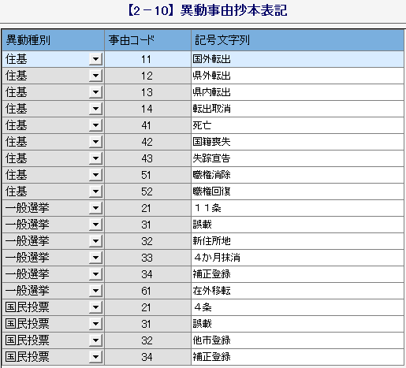
デフォルト値
※基本的には、記号文字列以外はデフォルト値を使用します。

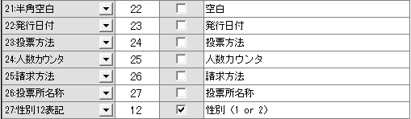
【2-11】バーコードラベル項目マスタ
設定項目
項目ID | 各項目の連番になり、システム設計のラベル設定の並び順になります。  追加および削除は不可となります。
追記可 | １行に並列できるようにする場合は、✔を入れます。  ✔を入れた場合、システム設計のラベル設定にて「*」が表示されます。
内容表記 | システム設計のラベル設定に表記する文言になります。
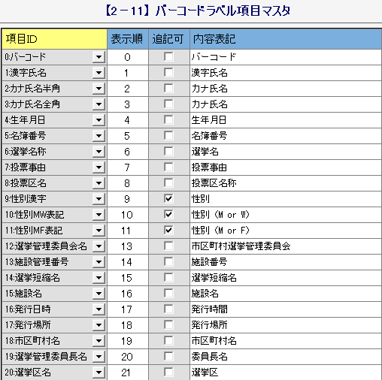
デフォルト値
※基本的には、デフォルト値を使用します。

【2-12】帳票レイアウト
設定項目
帳票種別 | レイアウトをカスタマイズ可能な帳票の一覧になります。
選挙種別 | 【1-25】の略称から、適用させたい選挙を選択できます。
レイアウト名 | 帳票テンプレートファイル内に設定されたレポート名になります。  ※事前にレポートの作成が必要になります。
頁毎の行数 | 改ページする際の、１ページあたりの行数になります。
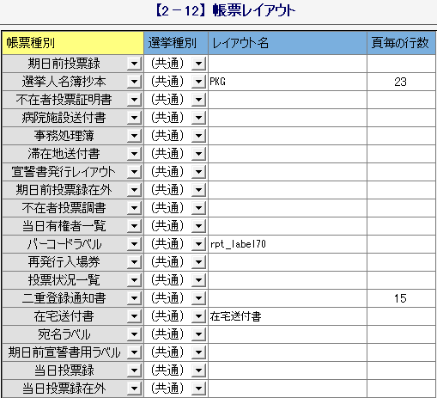
※SEメモ※
R03法改正により、不在者投票調書で「01_調書特例郵便」が追加になりました。
デフォルト値
※基本的には、レイアウト名および頁毎の行数以外は、デフォルト値を使用します。

【2-13】投票状態ホスト変換
設定項目
投票状態コード | 【1-05】の内容表記と連動します。  追加および削除は不可となります。
ホストコード | 投票の状態フラグを連携データ用に変換できます。
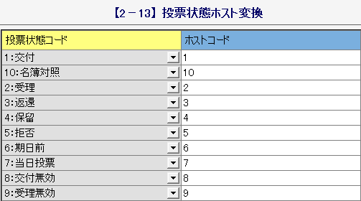
デフォルト値
※基本的には、ホストコード以外はデフォルト値を使用します。

【2-14】名簿区分ホスト変換
設定項目
名簿区分コード | 【1-11】の内容表記と連動します。  追加および削除は不可となります。
ホストコード | 名簿の区分コードを連携データ用に変換できます。
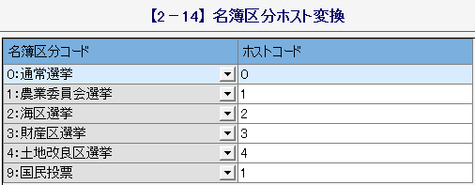
デフォルト値
※基本的には、ホストコード以外はデフォルト値を使用します。

【2-15】受付区分ホスト変換
設定項目
受付区分コード | 【1-22】の内容表記と連動します。  追加および削除は不可となります。
ホストコード | 受付場所の区分コードを連携データ用に変換できます。
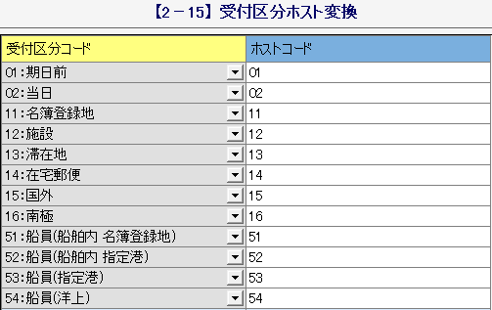
デフォルト値
※基本的には、ホストコード以外はデフォルト値を使用します。

【2-16】速報集計時刻 期日前
※期日前投票システム用のマスタ設定項目になります。
設定項目
回数 | 期日前投票システムにて、集計（報告）する回数になります。
集計時刻 | 期日前投票システムにて、集計（報告）する時刻になります。
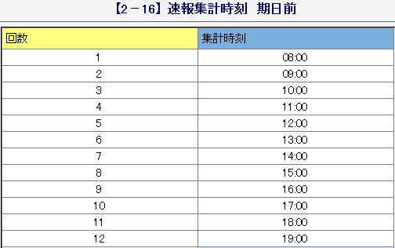
デフォルト値

【2-17】投票状態抄本表記
設定項目
投票状態コード | 【1-05】の内容表記と連動します。  追加および削除は不可となります。
内容表記（抄本使用） | 選挙人名簿抄本の照合欄に表記する文言になります。  記号を設定することもできます。  ※通常は1～2文字になります。
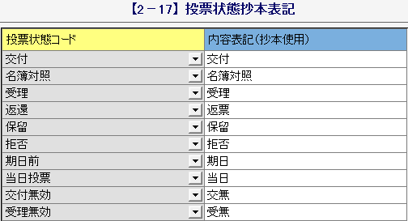
デフォルト値
※基本的には、内容表記（抄本使用）以外はデフォルト値を使用します。

【2-18】期日前帳票リスト関連
※期日前投票システム用のマスタ設定項目になります。
設定項目
ボタン種別 | 帳票印刷メニューのリスト列にあるボタンの一覧になります。  追加および削除は不可となります。
使用可否 | ✔を外すと、グレーアウトしてボタンがクリックできなくなります。
表示順序 | 帳票印刷メニューのリスト列でのボタンの並び順になります。
表記名称 | 表記を変更したい場合は登録します。  空白の場合、ボタン種別欄のデフォルト値となります。
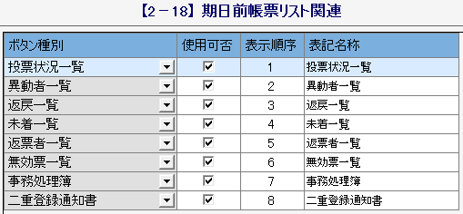
デフォルト値

【2-19】期日前帳票統計関連
※期日前投票システム用のマスタ設定項目になります。
設定項目
ボタン種別 | 帳票印刷メニューの統計列にあるボタンの一覧になります。
使用可否 | ✔を外すと、グレーアウトしてボタンがクリックできなくなります。
表示順序 | 帳票印刷メニューの統計列でのボタンの並び順になります。
表記名称 | 表記を変更したい場合は登録します。  空白の場合、ボタン種別欄のデフォルト値となります。
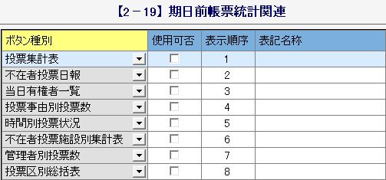
デフォルト値

【2-20】期日前帳票提出関連
※期日前投票システム用のマスタ設定項目になります。
設定項目
ボタン種別 | 帳票印刷メニューの提出書類列にあるボタンの一覧になります。
使用可否 | ✔を外すと、グレーアウトしてボタンがクリックできなくなります。
表示順序 | 帳票印刷メニューの提出書類列でのボタンの並び順になります。
表記名称 | 表記を変更したい場合は登録します。  空白の場合、ボタン種別欄のデフォルト値となります。
※消込用差分帳票については、執行日前日や前々日分を消し込む運用の場合等で使用します。
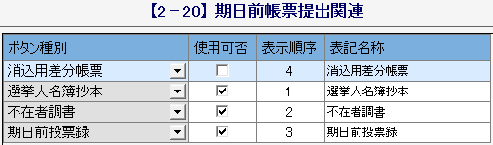
デフォルト値

【2-21】期日前帳票他関連
※期日前投票システム用のマスタ設定項目になります。
設定項目
ボタン種別 | 帳票印刷メニューのその他列にあるボタンの一覧になります。
使用可否 | ✔を外すと、グレーアウトしてボタンがクリックできなくなります。
表示順序 | 帳票印刷メニューのその他列でのボタンの並び順になります。
表記名称 | 表記を変更したい場合は登録します。  空白の場合、ボタン種別欄のデフォルト値となります。
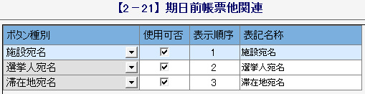
デフォルト値

【2-22】期日前帳票カスタマイズ関連
※期日前投票システム用のマスタ設定項目になります。
設定項目
ボタン種別 | 帳票印刷メニューのカスタマイズ列にあるボタンの一覧になります。
使用可否 | ✔を外すと、グレーアウトしてボタンがクリックできなくなります。
表示順序 | 帳票印刷メニューのカスタマイズ列でのボタンの並び順になります。
表記名称 | 表記を変更したい場合は登録します。  空白の場合、ボタン種別欄のデフォルト値となります。
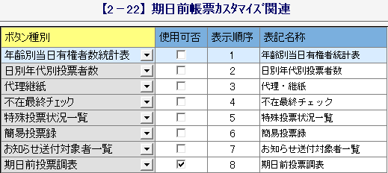
デフォルト値

【2-23】当日帳票状況関連
※当日投票システム用のマスタ設定項目になります。
設定項目
ボタン種別 | 帳票印刷メニューの状況列にあるボタンの一覧になります。
使用可否 | ✔を外すと、グレーアウトしてボタンがクリックできなくなります。
表示順序 | 帳票印刷メニューの状況列でのボタンの並び順になります。
表記名称 | 表記を変更したい場合は登録します。  空白の場合、ボタン種別欄のデフォルト値となります。
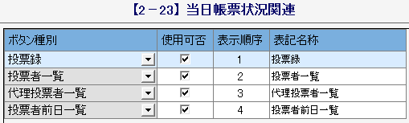
デフォルト値

【2-24】当日帳票投票数関連
※当日投票システム用のマスタ設定項目になります。
設定項目
ボタン種別 | 帳票印刷メニューの投票数列にあるボタンの一覧になります。
使用可否 | ✔を外すと、グレーアウトしてボタンがクリックできなくなります。
表示順序 | 帳票印刷メニューの投票数列でのボタンの並び順になります。
表記名称 | 表記を変更したい場合は登録します。  空白の場合、ボタン種別欄のデフォルト値となります。
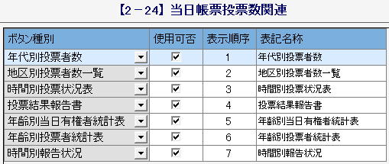
デフォルト値

【2-25】速報集計時刻 当日
※当日投票システム用のマスタ設定項目になります。
設定項目
回数 | 当日投票システムにて、集計（報告）する回数になります。
集計時刻 | 当日投票システムにて、集計（報告）する時刻になります。
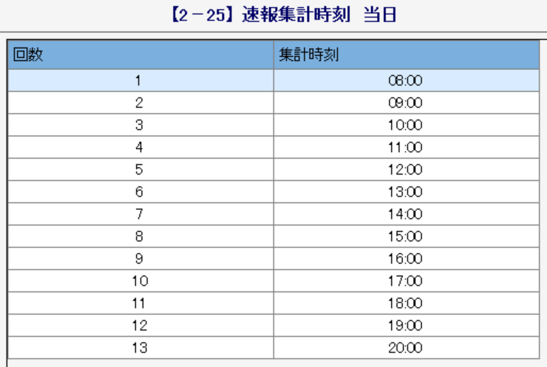
デフォルト値

【2-26】代理補助者 期日前
設定項目
受付場所 | 代理補助者を登録する受付場所を選択します。  各行の[受付場所]列をダブルクリック、または列の右側の下向き三角の部分をクリックすると、受付場所の一覧が表示され、各選択肢をクリックして選択できます。
代理補助者コード | 内部的に代理補助者を判別するための番号を設定します。  全ての行に重複しないよう、0～255までの数字を設定してください。
代理補助者名 | 代理補助者の氏名を登録します。
並び順 | 代理補助者登録画面での、代理補助者選択リスト上の並び順を設定できます。  [並び順]の数字が小さいものが、リストの上の方に表示されます。  [並び順]未設定の代理補助者は最上部に表示されます。  [並び順]未設定の代理補助者が複数いる場合、[代理補助者コード]の小さい順に表示されます。
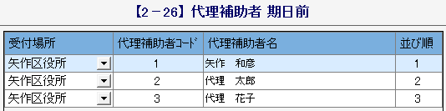
デフォルト値

【2-27】代理補助者 当日不在者
※当日投票システム用のマスタ設定項目になります。
設定項目
受付場所 | 代理補助者を登録する受付場所を選択します。  各行の[受付場所]列をダブルクリック、または列の右側の下向き三角の部分をクリックすると、受付場所の一覧が表示され、各選択肢をクリックして選択できます。
代理補助者コード | 内部的に代理補助者を判別するための番号を設定します。  全ての行に重複しないよう、0～255までの数字を設定してください。
代理補助者名 | 代理補助者の氏名を登録します。
並び順 | 代理補助者登録画面での、代理補助者選択リスト上の並び順を設定できます。  [並び順]の数字が小さいものが、リストの上の方に表示されます。  [並び順]未設定の代理補助者は最上部に表示されます。  [並び順]未設定の代理補助者が複数いる場合、[代理補助者コード]の小さい順に表示されます。
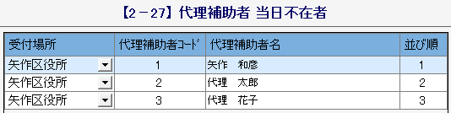
デフォルト値

【2-28】代理補助者 当日
※当日投票システム用のマスタ設定項目になります。
設定項目
受付場所 | 代理補助者を登録する受付場所を選択します。  各行の[受付場所]列をダブルクリック、または列の右側の下向き三角の部分をクリックすると、受付場所の一覧が表示され、各選択肢をクリックして選択できます。
代理補助者コード | 内部的に代理補助者を判別するための番号を設定します。  全ての行に重複しないよう、0～255までの数字を設定してください。
代理補助者名 | 代理補助者の氏名を登録します。
並び順 | 代理補助者登録画面での、代理補助者選択リスト上の並び順を設定できます。  [並び順]の数字が小さいものが、リストの上の方に表示されます。  [並び順]未設定の代理補助者は最上部に表示されます。  [並び順]未設定の代理補助者が複数いる場合、[代理補助者コード]の小さい順に表示されます。
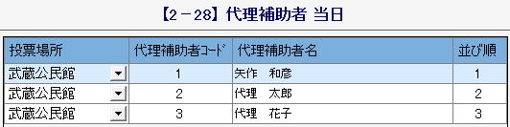
デフォルト値

【2-29】投票事由ホスト変換
設定項目
投票事由コード | 本システムで使用しているコードと内容を表示します。
ホストコード | ホスト転送する際に変換するコードを指定します。
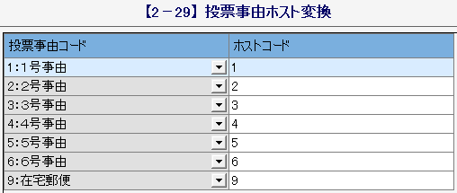
デフォルト値

【2-30】選挙人属性ホスト変換
設定項目
選挙人属性コード | 本システムで使用しているコードと内容を表示します。
ホストコード | ホスト転送する際に変換するコードを指定します。
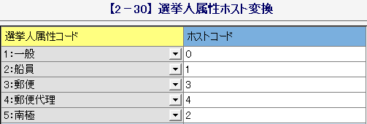
デフォルト値

【②マスタ登録】D病院・施設登録
病院や施設の登録を行います。
①分類を選択します。
②施設区分を選択します。
③自動発番を押します。
④施設名を入力します。
⑤郵便番号または住所を入力し、
郵便番号から住所を検索または
住所から郵便番号を検索をクリックします。
※一覧から選択します。
⑥TELに電話番号を入力します。
⑦不在者投票管理者の名前を入力します。
⑧敬称を選択します。
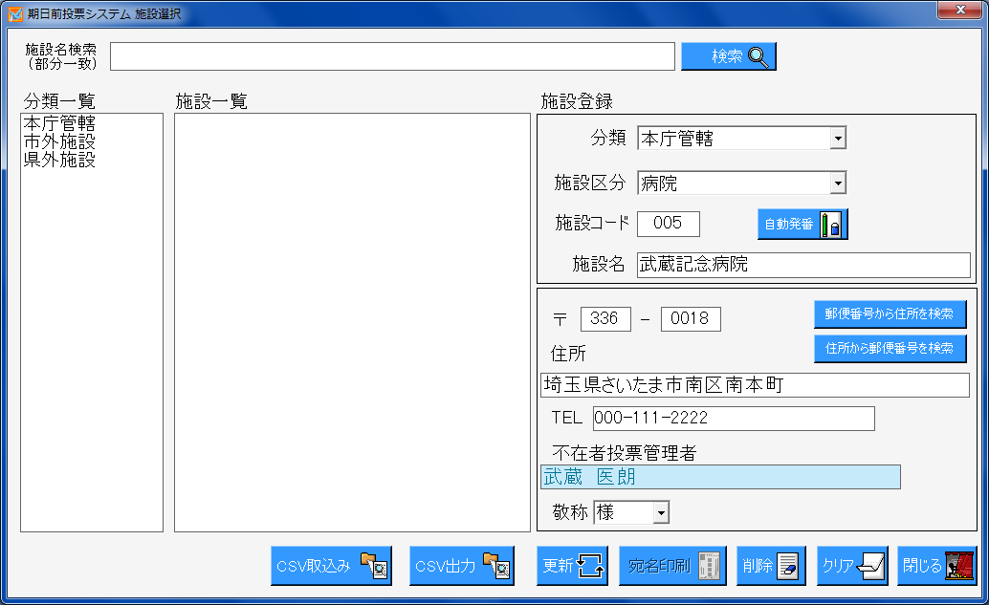
⑨更新をクリックします。

※CSVの活用※
・CSV取込みをクリックし、病院や施設が登録されたCSVファイルを選択すると、一括で取込みができます。
・CSV出力をクリックし、登録済の病院や施設情報をCSVファイルとして出力することができます。

【③上流連携】A名簿データ取込
選挙人台帳のデータを取り込むことができます。
事前に設定してあるパラメータをもとに指定したファイルから取り込みを行います。
※設定内容の変更の際には弊社SEへお問い合わせください。

基本操作
①執行日の選挙名を確認します。

②読み込みファイルに受領した名簿データのファイルを選択します。

③レイアウト選択で設定済のレイアウトを選択します。
※事前に設定しておく必要があります。
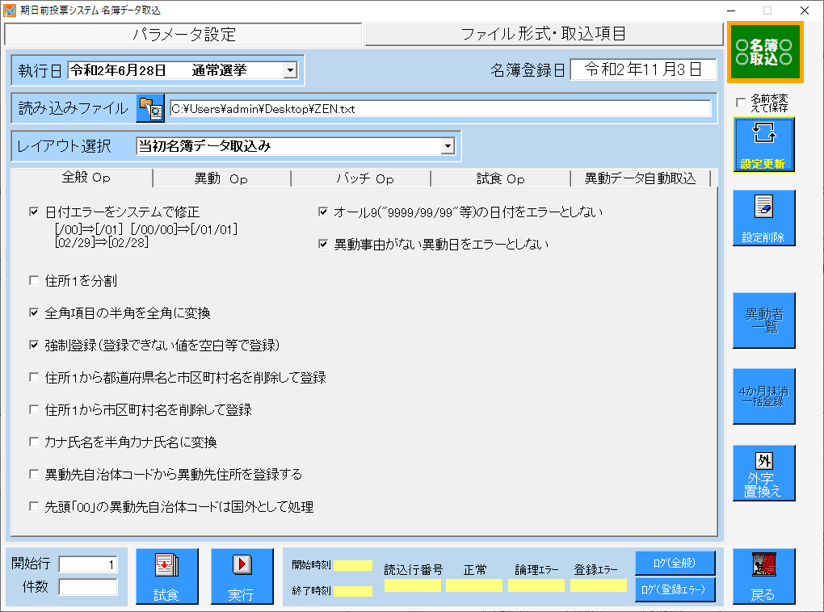
④試食をクリックすると取り込みテストを行います。
選挙人データが正しく取り込めるかを確認します。

⑤全件分の選挙人データを取り込むには、画面左下にある「件数」欄を空欄にして、
実行をクリックすると取り込みが始まります。

取り込み時には、インジケータに色が増えていきます。
・読込行番号 処理中の行番号
・正常 設定内容で正常に取込
・論理エラー 設定内容の整合性が取れないデータの件数
※日付エラー、全半角エラーは強制的に取り込む
・登録エラー 登録できないデータ件数
・ログ（全般） 取込み処理のログ情報を表示
・ログ（登録エラー） 登録エラーのログ情報を表示

画面説明（上段）
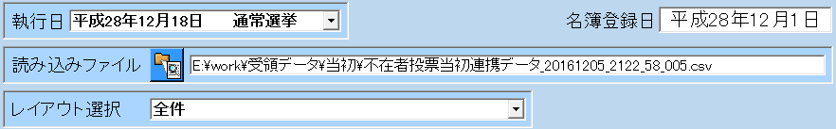
上 段
執行日 | 選挙情報テーブルに登録されている「執行日」を名簿区分別で表示します。
名簿登録日 | ※選挙情報テーブルに複数の名簿区分の選挙が登録されている場合、名簿区分（'通常選挙'、'国民投票'）も表示します。
読み込みファイル | データ取込時、指定された執行日を選挙人台帳テーブルの「執行日」に登録します。
読み込みファイル | 画面初期表示時、サーバー日付を表示します。  任意の日付に変更可能になります。  選挙人台帳への名簿データ登録時、本欄が入力されている場合は、本欄の日付を選挙人台帳の「登録日」に設定して登録します。  本欄が入力されていない場合、取込み項目に「名簿登録日」が指定されていれば、取り込んだデータを選挙人台帳の「登録日」に設定して登録します。  ※本項目は設定更新での保存対象外。
レイアウト選択 | ファイルの選択画面でファイルが選択された場合、選択されたファイルを「読み込みファイル」欄に表示します。  ※設定更新により、入力されたフルパスをＤＢに登録します。

全般Op
名簿データ取り込みおよび次項の異動データ取り込みにて、共通の取り込み
オプション設定になります。
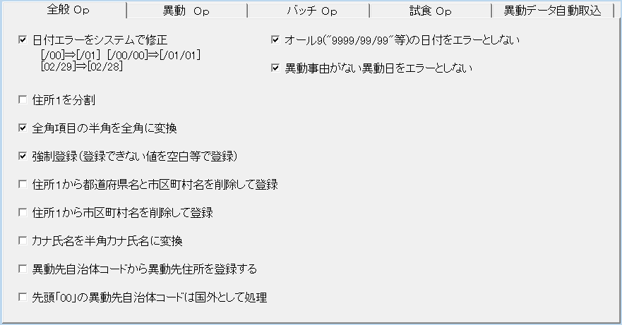
全般Op
日付エラーをシステムで修正 | 日付項目の異常データを修正して登録します。  ・日付データの日が"00"または「0」の場合、"01"として取り込みを行います。  ・日付データの月が"00"または「0」の場合、"01"として取り込みを行います。  ・日付データの日が当該月の日として無効な場合、当該月の最終日として取り込みます。  例) 閏年ではない年の２月２９日を２月２８日とします。  日付としてありえない「１月３２日」等を「１月３１日」とします。
住所１を分割 | 「住所１」のデータ内で最初に検出した全角空白または半角空白２個を区切りとして「住所１」と「住所２」に分けます。  選挙人台帳の「住所１」に前半、「住所２」に後半を登録します。
全角項目の半角を全角に変換 | 全角項目において、以下の処理を行います。  ・半角空白二つは全角空白一つに置き換えます。  ・半角空白一つは全角空白一つに置き換えます。  ・他の半角は全角に置き換えます。  ※外字変換用の半角文字列は全角に変換しません。
強制登録（登録できない値を空白等で登録） | マスタ登録のない値を強制登録します。  下記データを空白、NULL,0等に置き換えて取り込みます。  文字型項目：登録可能な最大文字数を超えるデータ  →空文字’’ ※NULLを許可している場合はNULL  数値型項目：登録可能な値の範囲外のデータ  →0 ※NULLを許可している場合はNULL  Byte型 0～255  Integer型 -2147483648～2147483647  Long型 -9223372036854775808～9223372036854775807  ※「強制登録」が未チェックの場合、上記データを取込んだ場合はそのまま登録処理を実行し、登録エラーとなります。
住所１から都道府県名と市区町村名を削除して登録 | 「住所１」の項目として取り込んだデータの先頭がシステム設計のG基本設定の基本設定の「都道府県名」＋「市区町村名」と一致する場合、その部分を削除してＤＢに登録します。  例）  取り込んだデータ 「東京都港区赤坂１－２－３」  登録するデータ 「赤坂１－２－３」  基本設定で「都道府県名」または「市区町村名」が未登録、かつ「市区町村コード」が登録されている場合は、当該「市区町村コード」に該当する「都道府県名」＋「市区町村名」をKEN_add2テーブルから取得して、自治体名として扱います。  ※自治体名が取得できない場合、本オプションは無効となります。  補足：「住所１から市区町村名を削除して登録」は同時に指定することができます。
住所１から市区町村名を削除して登録 | 「住所１」の項目として取り込んだデータの先頭がシステム設計のG基本設定の基本設定の「都道府県名」＋「市区町村名」と一致する場合、その部分を削除してＤＢに登録します。  例）  基本設定で登録されている「市区町村名」が「港区」  パターン１  取り込んだデータ 「港区赤坂１－２－３」  登録するデータ 「赤坂１－２－３」  パターン２  取り込んだデータ 「東京都港区赤坂１－２－３」  登録するデータ 「東京都港区赤坂１－２－３」  ※先頭が「港区」と一致しないため、取り込んだデータのままで登録します。  ※基本設定で「市区町村名」が未登録、かつ「市区町村コード」が登録されている場合は、「市区町村コード」に該当する「市区町村名」をKEN_add2テーブルから取得して、自治体名として扱います。  ※「市区町村名」が取得できない場合は、本オプションは無効となります。  補足：「住所１から都道府県名と市区町村名を削除して登録」は同時に指定することができます。
カナ氏名を半角カナ氏名に変換 | 「カナ氏名」として取り込んだデータに全角、ひらがなが含まれている場合、半角カタカナに置き換えて登録します。
異動先自治体コードから異動先住所を登録する | 異動先住所の表記を、異動先自治体コードを参照して登録します。  処理条件  取込んだ異動先自治体コードが以下の場合、下記データを選挙人  台帳の「異動先住所１」に登録します。  異動先住所１の取り込みデータが無い  異動先自治体コードの取り込みデータが３桁以上  「異動先住所１」に登録するデータは以下になります。  ①システム稼働自治体コードと異動先自治体コードの先頭２桁が同じ場合、取り込んだ異動先自治体コードに該当する市区町村名のみを登録します。  ②システム稼働自治体コードと異動先自治体コードの先頭２桁が異なる場合、都道府県名と市区町村名を登録します。  ③取得した異動先自治体コードがKEN_add2テーブルに未登録の場合、「国外」を登録します。  ※取込んだ異動先自治体コードが５桁未満の場合は先頭に0を付加して５桁で処理します。
先頭「00」の異動先自治体コードは国外として処理 | 異動先自治体コードによる転出の種類の自動判定において、国外転出を県外転出として取り込んだ場合、異動先自治体コードの先頭２桁が「00」の場合に国外転出として処理します。  ※異動先自治体コードが全て0の場合(「00000」等)は自治体コード未設定とみなして、国外としては処理しません。  例）  「00003」→国外  「00000」→自動判定対象外
オール9(“9999/99/99” 等)の日付をエラーとしない | オール9の日付データをデータなしとして読み飛ばします。  （Ver8.8.2.14以降）
異動事由が無い異動日をエラーとしない | 異動事由が無い異動日をデータなしとして読み飛ばします。  （Ver8.8.2.16以降）

「住所１から市区町村名を削除して登録」のパターン一覧
「基本設定」画面の設定 |  |  | オプションの有効・無効
都道府県名 | 市区町村名 | 自治体コード | 都道府県名と市区町村名を削除 | 市区町村名を削除
東京都 | 港区 | 13103 | ○ | ○
未設定 | 港区 | 13103 | ○ | ○
東京都 | 未設定 | 13103 | ○ | ○
未設定 | 未設定 | 13103 | ○ | ○
東京都 | 港区 | 未設定 | ○ | ○
未設定 | 港区 | 未設定 | × | ○
東京都 | 未設定 | 未設定 | × | ×
未設定 | 未設定 | 未設定 | × | ×

異動Op
異動データが都合の良い指定期間で頂けない場合に使用します。
取り込み済の異動データとこれから取り込む異動データの期間が重複している場合、
重複している期間の取り込み済のデータを削除します。
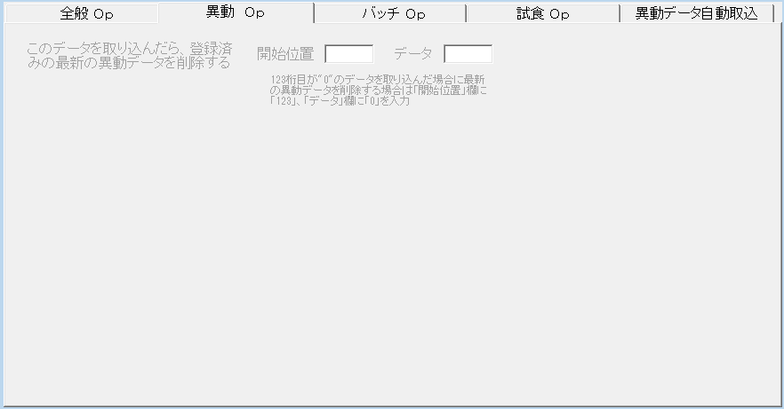

※「異動データ取込」用のオプション機能になるため、「名簿データ取込」ではグレーアウトして使用できません。
※詳細は、次項「B異動データ取込」を参照してください。

バッチOp
本システムにて、HOST提供のデータがそのまま取り込めない形式の場合、取り込める形式に変換する機能になります。
名簿データ取り込みおよび次項の異動データ取り込みにて、共通のオプション設定になります。
変換の設定は、あらかじめ設定しておく必要があります。
次の図の「バッチパターン名」にて選択できるようになります。
※変換の設定については、弊社SEへお問い合わせください。

①バッチパターン名を選択すると、上段の各項目に設定済の内容が表示されます。
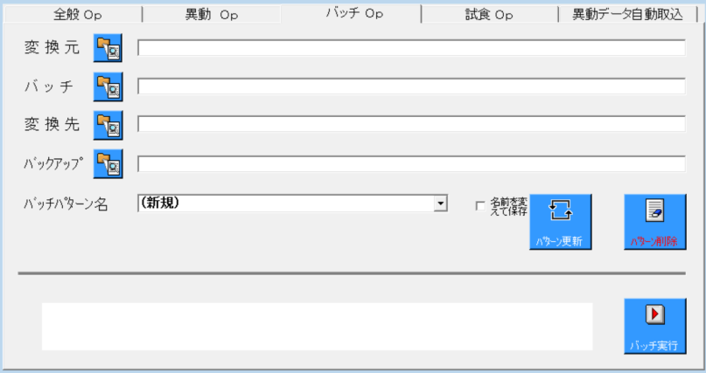
設定済みの変換設定を上段の内容で更新することができます。
名前を変えて、設定を追加することもできます。
削除することもできます。
②バッチ実行をクリックすると、変換処理が始まります。

バッチOp
変換元 | 変換元のファイルを指定します。  参考：バッチ実行時に指定したファイルが存在しているか確認します。
バッチ | 変換バッチファイルをフルパスで指定します。
変換先 | 変換後のデータを作成する場所およびファイル名を指定します。
バックアップ | 変換元のファイルをバックアップする場合、バックアップ先のフォルダを指定します。  「バックアップ」に指定されたフォルダ内にユニークなフォルダ名のサブフォルダを作成し、当該サブフォルダ内にバックアップファイルを保存します。  サブフォルダ名はユニークとなるように、処理日時に１からの連番を加えたものとします。（「yyyyMMdd_HHmmss」形式）  例）  バッチ処理で作成されたファイル  →バッチ処理結果.csv  「バックアップ」で指定されたフォルダ  →C:\バッチ\backup  バックアップとして保存するファイル  →C:\バッチ\backup\20161231_102030_1\  バッチ処理結果_20161231_102030.ZIP
バッチパターン名 | 設定済の変換バッチファイルの一覧が表示されます。  選択すると、「変換元」、「バッチ」、「変換先」、「バックアップ」に設定済の情報が自動的にセットされます。
パターン更新 | バッチパターン名で選択した、設定済の変換バッチファイルを、本画面の状態に更新します。  ※「名前を変えて保存」に✔を入れた場合は、新規で変換バッチファイルを作成します。
パターン削除 | バッチパターン名で選択した、設定済の変換バッチファイルを削除します。
バッチ実行 | 「バッチ」で指定したファイルを実行します。  バッチ終了後、「バックアップ」が指定されている場合は「変換先」に指定されているファイルをＺＩＰ圧縮して、「バックアップ」に指定されているフォルダに格納します。  「変換先」に指定されているファイル名（拡張子を除く）  ＋ _yyyyMMdd_HHmmss.zip

試食Op
HOST提供のデータにて、特定の個人を検索する機能になります。
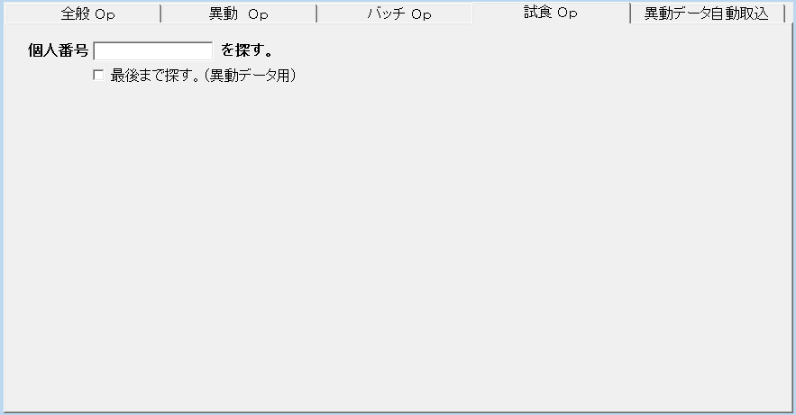
試食Op
個人番号 を探す。 | 受領した名簿データの中で、宛名番号を指定して、指定した選挙人の名簿データのみを試食して表示することができます。
□最後まで探す。  （異動データ用） | ※異動データ取込用のオプション機能になります。  ✔を外した場合  指定の宛名番号が見つかった場合、試食の画面に表示し、検索を終了します。  ✔を入れた場合  指定の宛名番号が見つかったとしても、異動データの最後まで検索を続けます。  ※異動データ内に同じ宛名番号が複数あれば、見つかった宛名番号の  情報を全て（全行）試食画面に表示します。

異動データ自動取込
日次の異動データを自動で取り込む機能になります。
主に、選挙期間中に使用する機能になります。
選挙登録およびレイアウト設定、HOST提供のデータ格納場所等についてはあらかじめ設定しておく必要があります。
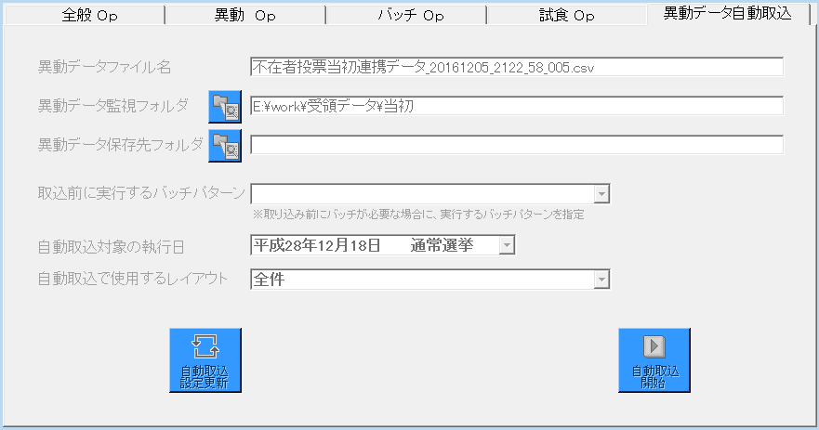

※「異動データ取込」用のオプション機能になるため、「名簿データ取込」ではグレーアウトして使用できません。
※詳細は、次項「B異動データ取込」を参照してください。

画面説明（下段）
下 段
開始行 | 名簿データの読込み開始レコード位置を指定します。
件数 | 名簿データの読込み開始レコード位置からの読み込み件数を指定します。  全件を読み込む場合は、「件数」欄に0または空欄にします。
試食 | 名簿データからの読み込みのみを行います。  読み込み完了後に、読み込んだデータを試食画面に表示します。  読み込み範囲は「開始行」で指定された行から「件数」で指定された行数になります。  ※読み込んだデータのＤＢへの登録は行いません。  本ボタンは、試食中は「キャンセル」ボタンに変わります。  ※キャンセルをクリックした場合、読み込み済のデータは試食画面に表示します。
実行 | 取り込み確認メッセージを表示後、取り込みを開始し、読み込んだデータをＤＢに登録します。  本ボタンは、取り込み中は「キャンセル」ボタンに変わります。  ※キャンセルをクリックした場合、取り込み済のデータはＤＢに登録されます。  ※名簿データの読み込み中はインジケーターを表示します。
開始時刻、終了時刻 | 取込または試食を行った開始時刻と終了時刻を表示します。
読込行番号 | テキストから読み込んだ行番号をリアルタイムで表示します。
正常 | ＤＢに登録できた件数のうち、論理的なエラー（日付不正等）がない件数を表示します。  試食時は、読み込んだデータで論理的なエラー（日付不正等）がない件数を表示します。
論理エラー | ＤＢに登録できた件数のうち、論理的なエラー（日付不正等）がある件数を表示します。  試食時は、読み込んだデータで論理的なエラー（日付不正等）がある件数を表示します。
登録エラー | DBに登録できなかった件数を リアルタイムで表示します。
ログ（全般） | 取込ログファイルを開きます。
ログ（登録エラー） | 登録エラーログファイルＡおよびＢを開きます。

試食機能詳細
①一覧
・「読込行番号」欄に、テキストファイル内での行番号を表示します。
・「読込行番号」欄の右の欄以降に、データ取込画面で指定された取込項目のデータを表示します。
・論理エラー（日付不正等）がある部分は赤色で表示します。
・論理エラー（日付不正等）がある行の「読込行番号」欄は黄色で表示します。
・一覧上で行をクリックすると、クリックした行のテキストファイル内での行番号および取り込んだ元データを画面下部に表示します。

②画面下部
・元データ欄をクリックすると、クリックした位置が先頭から何文字目であるか、および何バイト目であるかが表示さます。
・元データ欄内で文字列を選択すると、選択された文字列の文字数およびバイト数が表示さます。
※バイト数は、データ取込画面で指定した文字コードに応じた値になります。
・「取込項目のみ表示」のチェックにより、データ取込画面で指定された取込項目だけを表示するか、指定された取込項目間（上記画面例では「個人番号」と「名簿登録日」との間）のデータも表示するかを切り替えます。

③その他
・データの読み込み中は画面へのデータ表示を行いません。
・データ取込画面で読み込み行数が未入力の場合、最大で５００件を読み込みます。
・読み込み行数が入力されている場合は指定行数分を読み込みます。
・画面サイズを可変とします。

論理エラー
論理エラー | エラー内容 | ＤＢへの登録
指定された日付形式と異なる日付データです。 | 日付項目で、取込みデータが指定の形式に該当しません。 | 日付項目に登録可能なデータであれば登録さます。  日付項目に登録不可のデータ（"a"等）であれば、登録エラーとなります。  異動日が日付に変換できない状態で取り込むと、異動日で受付判定をしている異動事由の場合は、正常な判定が出来なくなります。  ※死亡等の場合は、フラグが立っているだけで投票不可の判定を行っておりますので、異動日が正常でなくても問題ありませんが、転出系の場合、異動日を境に受付可否の制御を行います。
異動事由が未設定で異動日が設定されています。 | 異動事由の取り込みデータが空白または「フラグ事項」欄で指定された値以外、かつ異動日の取込みデータが空白以外になっています。 | 選挙人異動情報テーブルは異動事由が必須となるため、異動情報（異動日）を取り込みません。
桁数が多すぎます。 | 取込みデータが登録対象の項目の最大桁数を超えています。 | 桁数オーバーの登録エラーとなります。
必須項目にデータが設定されていません。 | 必須項目で、取込みデータが空白になっています。 | DBの定義がNULL不可の項目の場合、登録エラーとなります。
全角項目に半角文字が含まれています。 | 全角項目で、取込みデータに半角文字が含まれています。
マスタに未登録のデータです。 | マスタが登録されている項目で、取込みデータがマスタに登録されていません。
数値項目に数値以外が含まれています。 | 取込み項目マスタの項目属性が"n99"形式の項目で、数値以外のデータを取り込んでいます。 | 登録エラーとなります。

登録エラー
論理エラーとならずに登録時にエラーとなるパターンになります。
名簿データの内容によっては、登録エラーとせず値を変換して登録します。

１．選挙人台帳に登録済みのデータと主キー項目（個人番号、名簿区分、執行日）が同一のデータ
→登録エラーとなります。

２．DBの定義でNULL不可の項目が未設定のデータ
NULL不可の項目（行番号、カナ氏名、漢字氏名、現住所１）
個人番号、投票区、性別、生年月日もNULL不可の項目だが、必須項目となっているため、未設定の場合は「必須項目にデータが設定されていません。」の論理エラーとなっています。
→①行番号が未設定の場合は０を設定して登録します。
→②カナ氏名、漢字氏名、現住所１が未設定の場合は空文字""を設定して登録します。

３．数値型の項目に非数値（"a"等）または最大値を超える値または最小値未満の値が設定されているデータ
→①NULL可の項目の場合はNULLを設定して登録します。
→②NULL不可の項目の場合は「０」を設定して登録します。

４．文字型の項目に最大文字数を超える値が設定されているデータ
→①NULL可の項目の場合はNULLを設定して登録します。
→②NULL不可の項目の場合は空文字を設定して登録します。

５．数値型の項目に非数値（"a"等）または最大値を超える値または最小値未満の値が設定されているデータ
複数の項目を結合して取り込む項目
項 目 | フィールド | 結 果
住所コード、番地コード、号コード、枝番コード | 住所コードフィールド | 空文字
漢字氏、漢字名 | 漢字氏名フィールド | 登録エラー
カナ氏、カナ名 | カナ氏名フィールド | 登録エラー
「％J」指定での取込み | 指定のフィールド | 登録エラー

ログ（全般）
試食処理、取込処理時ともにログファイルを出力します。
ログファイル概要
ファイル名 | 取込yyyyMMdd_hhmmss.log
出力先フォルダ | 本システムのログ出力用フォルダになります。  ※エラーログの出力先フォルダも同じになります。
テキストファイルの文字コード | 取り込み時に指定されていた文字コードを使用します。  ※エラーログの文字コードも同じになります。
ログファイル出力内容
処理日時 | 取り込みを開始した日時  取り込みを終了した日時
内容 | 取り込んだテキストファイル名  ※実行したUpdate文（「異動データ取込」処理時のみ出力します）
件数 | 指定のファイルから読み込んだ件数
エラー件数 | 取り込み時に発生したエラーの件数  ・ＤＢに登録できなかった件数  ・強制取込を行った件数
※出力例※
C:\test\期日前名簿データ\論理エラーテスト\論理エラーテストＳＪＩＳ.txt
・行1 データ「001,01,0101,1,01,ｶﾅ01,日付形式不正,620820,,住所１１,2010/07/31,」
・列:8 生年月日 データ「620820」 エラー内容「指定された日付形式と異なる日付データです。」
・列:11 異動日 データ「2010/07/31」エラー内容「異動事由が未設定で異動日が設定されています。」
・行2 データ「001,012345,0102,1,01,ｶﾅ02,データ長オーバー,1962/08/20,,住所１２,,」
・列:2 行番号 データ「012345」 エラー内容「桁数が多すぎます。」
・行3 データ「001,01,0103,1,01,ｶﾅ03,異動事由なし,1962/08/20,,住所１３,2010/12/3,」
・列:11 異動日 データ「2010/12/3」エラー内容「異動事由が未設定で異動日が設定されています。」
2011/02/17 15:56:08 読み込み開始
2011/02/17 15:56:08 読み込み終了
読み込み開始行番号：1
読み込み件数：3
正常登録件数：0
論理エラー件数：3
登録エラー件数：0

ログ（登録エラー）
テキストファイルから読み込んだデータをＤＢに登録できなかった場合にエラーログに出力します。
エラーはあるが強制的に取り込んだデータ（日付エラー、全半角エラー等の不整合データ ）の情報はエラーログには出力せず、取込ログに出力します。
1回の取り込み実行毎に２種類のログファイルを作成します。

①取込エラーＡ
１行目 ・・・ 読み込んだデータのテキスト内の行番号、エラーの内容
２行目 ・・・ 読み込んだデータ
以下、繰り返しになります。

②取込エラーＢ
１行目 ・・・ 読み込んだデータのテキスト内の行番号、エラーの内容
２行目 ・・・ エラーのあった Insert（Update）文
以下、繰り返し

選挙人台帳および選挙人異動情報の２レコードの登録時、選挙人台帳の登録でエラーが発生した場合は選挙人異動情報の登録は行いません。
両方の登録用のＳＱＬをログに出力します。

ログファイル名
各ログファイルは、取り込みの実行開始日時を含むファイル名とします。
取込エラーＡ yyyyMMdd_hhmmss.log
取込エラーＢ yyyyMMdd_hhmmss.log

※出力例 取込エラーＡ※
C:\期日前名簿データ\名簿２０１１.txt
・行1 エラー内容「制約 'PK_選挙人台帳' の PRIMARY KEY 違反。オブジェクト 'dbo.選挙人台帳' には重複したキーを挿入できません。
ステートメントは終了されました。」
データ「00,3018,08,1,01,0222001ﾔﾊｷﾞ ｶｽﾞﾋｺ,矢作 和彦,3560226,武蔵町１番１号 ハイツ武蔵,4150230,,5,0,,132,3400,122,,1,20100701,,0,,,,,,,,」

※出力例 取込エラーB※
C:\期日前名簿データ\名簿２０１１.txt
行1エラー内容「制約 'PK_選挙人台帳' の PRIMARY KEY 違反。オブジェクト 'dbo.選挙人台帳' には重複したキーを挿入できません。ステートメントは終了されました。」
実行SQL「INSERT INTO 選挙人台帳 (個人番号,名簿区分,執行日,投票区コード,行番号,性別,登録日,国籍区分,資格区分,住所コード,世帯コード,続柄コード,カナ氏名,漢字氏名,生年月日,現住所１,異動先自治体コード,UpdateTime,UpdateUser) VALUES (0222001,'0',CAST('2010/06/06' AS datetime),'00',08,1,20110216,'0',0,'122',3018,'00','ﾔﾊｷﾞ ｶｽﾞﾋｺ',N'矢作 和彦',19810226,N'武蔵町１番１号 ハイツ武蔵',132,GetDate(),'634')
INSERT INTO 選挙人異動情報 (個人番号,名簿区分,執行日,異動事由種別,異動事由コード,異動届出日,異動日,異動処理日,異動修正区分,UpdateTime,UpdateUser) VALUES (0222001,'0',CAST('2010/06/06' AS datetime),0,12,-2147483648,20100701,CONVERT(datetime, CONVERT(varchar, GETDATE(), 111)),0,GetDate(),'634')」

続柄コード世代対応
１．機能概要
世代管理されている続柄コードをホストから取り込む場合、世代毎に「本システム」側のコードに変換して取り込みます。

２．処置手順
①ホストからの選挙人テキストファイルから読み込んだ続柄コードを、ホスト側の続柄コードの桁数毎に分割します。
※ホスト側の続柄コードの１世代分の桁数は、続柄コードマスタに設定されているホスト側コードの桁数となります。

②分割した続柄コード毎に、続柄コードマスタに設定されているデータで「本システム」側の続柄コードに変換します。
※続柄コードマスタのホスト側コードとして登録されていない続柄コードがあった場合、半角空白に置換えます。
また、当該続柄コードを論理エラーログに出力します。

③変換した続柄コードを結合して選挙人台帳の続柄コードに登録します。

３．処理例
続柄コードマスタの設定例
c_id | c_key | c_skey
 | 「本システム」側コード | ホスト側コード
A1 | 01 | 001
A1 | 11 | 101
A1 | 12 | 102

読み込んだ続柄コードデータ
「001104102」

世代毎の「本システム」側コードへの変換
「001」 → 「01」
「104」 → 「--」 ※「--」は半角空白２桁を表します。
「102」 → 「12」

選挙人台帳に登録する続柄コードデータ
「01--12」

取込項目一覧
No | 項目名 | チェック内容 | 備 考
1 | 投票区 | 投票区コードチェック | 未設定の場合は""で登録します。  「基本設定」の「投票区コードの桁数」に設定されている桁数よりも少ない桁のデータを取込んだ場合、前「0」を付加して、設定されている桁数に合わせて登録します。
2 | 簿冊番号 | 数値有効範囲(Integer)チェック
3 | 頁番号 | 数値有効範囲(Integer)チェック
4 | 行番号 | 数値有効範囲(Integer)チェック | 未設定の場合は「0」で登録します。
5 | 個人番号 | 数値有効範囲(Long)チェック
6 | バーコード
7 | 名簿登録日 | 日付チェック
8 | 性別 | 数値有効範囲(Byte)チェック | 未設定、1、2以外は論理エラーとします。  数値以外および未設定の場合は「0」で登録する。※異動更新時は、未設定の場合は更新しません。
9 | カナ氏名 |  | 未設定の場合は""で登録します。
10 | カナ氏 |  | 「カナ氏 & 半角空白 & カナ名」をカナ氏名フィールドに登録します。
11 | カナ名
12 | 漢字氏名 | 全角チェック | 未設定の場合は""で登録します。
13 | 漢字氏 | 全角チェック | 「漢字氏 & 全角空白 &漢字名」を漢字氏名フィールドに登録します。
14 | 漢字名 | 全角チェック
15 | 生年月日 | 日付チェック
16 | 世帯コード | 数値有効範囲(Long)チェック
No | 項目名 | チェック内容 | 備 考
17 | 続柄コード | 続柄コードチェック
18 | 世帯主名 | 全角チェック
19 | 住所コード | 町丁目コードチェック | 「住所コード & 番地コード & 号コード & 枝番コード」を住所コードフィールドに登録します。
20 | 現住所〒
21 | 現住所１ |  | 未設定の場合は""で登録します。
22 | 現住所２
23 | 現住所 番地コード
24 | 現住所 号コード
25 | 現住所 枝番コード
26 | 転入届出日 | 日付チェック
27 | 転入日 | 日付チェック
28 | 前住所自治体コード | 数値有効範囲(Integer)チェック
29 | 前住所〒
30 | 前住所１ | 全角チェック
31 | 前住所２ | 全角チェック
32 | 再転入回復日 | 日付チェック
33 | 異動日 | 日付チェック | 異動関連項目
34 | 異動届出日 |  | 異動関連項目
35 | 異動先自治体コード | 数値有効範囲(Integer)チェック | 異動関連項目
36 | 異動先〒 |  | 異動関連項目
37 | 異動先住所１ | 全角チェック | 異動関連項目
38 | 異動先住所２ | 全角チェック | 異動関連項目
39 | 異動事由：国外転出 |  | 異動関連項目
40 | 異動事由：県外転出 |  | 異動関連項目
41 | 異動事由：県内転出 |  | 異動関連項目
42 | 異動事由：転出取消 |  | 異動関連項目
43 | 異動事由：新住所地候補 |  | 異動関連項目 通常選挙時のみ表示
44 | 異動事由：１１条  ４条 |  | 異動関連項目 国民投票時は４条
45 | 異動事由：誤載 |  | 異動関連項目
46 | 異動事由：新住所地  他市登録 |  | 異動関連項目 国民投票時は他市登録
47 | 異動事由：４ヶ月抹消 |  | 異動関連項目 通常選挙時のみ表示
48 | 異動事由：補正登録 |  | 異動関連項目
49 | 異動事由：在外移転 |  | 異動関連項目
50 | 異動事由：死亡 |  | 異動関連項目
51 | 異動事由：国籍喪失 |  | 異動関連項目
No | 項目名 | チェック内容 | 備 考
52 | 異動事由：失踪宣告 |  | 異動関連項目
53 | 異動事由：職権消除 |  | 異動関連項目
54 | 異動事由：職権回復 |  | 異動関連項目
55 | 選挙人属性 | 選挙人属性コードチェック
56 | 在宅代理 補助者氏名
57 | 特定外字フラグ
58 | 国籍区分
59 | 在外選挙人証番号
- | 資格区分 | 数値有効範囲(Byte)チェック | 国民投票時のみ表示  0,1,2のみ有効
60 | メモ
61 | 自治会（予備２）
- | 付帯項目 | 読み込んだデータの桁数が本設定値より多い場合は論理エラー | 汎用マスタに「ID='SFT00'」のデータをセット  CodeI：付帯項目のID  １からの連番  CodeS：付帯項目の属性  空白=半角項目  Z=全角項目  n=数値項目  DataI：取り込みデータの有効な最大桁数  読み込んだデータの桁数が本設定値より  多い場合は論理エラーとなる。  DataS：取り込み画面に表示する項目名
１．「○○コードチェック」
①各マスタテーブルにマスタデータが登録されている場合
・読み込んだデータが各マスタテーブルに登録されているコードかをチェックします。
・読み込んだデータが、マスタテーブルに登録されていないコードの場合は論理エラーとします。
論理エラーの出力は「マスタに未登録のデータです。」

②各マスタテーブルにマスタデータが未登録の場合
・文字数が14桁（選挙人台帳の各項目の最大桁数）以下の場合、そのまま選挙人台帳に登録します。
・文字数が14桁（選挙人台帳の各項目の最大桁数）を超える場合、「桁数が多すぎます。」の論理エラーとします。
選挙人台帳には空白(NULL不可の項目）またはNULL（NULL可の項目）で登録します。

２．「日付チェック」は指定された日付形式の文字列であるかをチェックします。
読み込んだデータが、指定の日付形式と異なる場合は論理エラーとします。

３．「全角チェック」は全角のみのデータであるかをチェックします。
読み込んだデータに半角文字が含まれている場合は論理エラーとします。
ただし、外字変換（XKP仕様関連）用の半角文字列が含まれていても論理エラーとはしません。

４．異動日が設定されていて、異動事由が設定されていない場合は論理エラーとします。

５．日付項目の登録
①生年月日、異動日、異動届出日を除く日付項目
取込データが全て「0」または空白の場合はNULLで登録
②生年月日
取込データが全て「0」または空白の場合は0で登録
③異動日、異動届出日
取込データが全て「0」または空白の場合はIntegerの最小値（-2147483648）で登録します。
※異動更新時は、取込データが全て「0」または空白の場合は更新しません。

６．「異動事由：新住所地（予定）」
異動先自治体コードにより、県内転出または県外転出の異動事由を登録します。
以下のいずれかの場合は県内転出となります。
異動先自治体コードが未設定
異動先自治体コードが全て０
異動先自治体コードの先頭２桁が、システム運用の自治体の自治体コードの先頭２桁と同一

「新住所地（予定）」の異動事由を取り込んだ識別として、選挙人台帳の「予備１」に "1"をセットして登録します。

７．県外転出、県内転出の自動判定
県外転出と県内転出の異動事由データが同一の場合、異動先自治体コードにより、県内転出または県外転出の異動事由を登録します。

異動先自治体コードの先頭２桁が47より大きい場合は国外転出の異動事由を登録します。

本機能を有効とする場合は、 「異動事由：県外転出」と「異動事由：県内転出」のどちらか一方を取込項目として設定する必要があります。

異動先コードが１桁の場合は左側に「0」を付加し２桁のデータとして処理します。
異動先コードが３桁～４桁の場合は左側に「0」を付加し５桁のデータとして処理します。

異動先自治体コード | 県内／県外／国外
空白 | 県内
全て「0」 | 県内
市区町村コードの先頭２桁と異動先自治体コードの先頭２桁が同一 | 県内
市区町村コードの先頭２桁と異動先自治体コードの先頭２桁が不一致  かつ、異動先自治体コードの先頭２桁が47以下 | 県外
異動先自治体コードの先頭２桁が47より大きい（48以上） | 国外

※「システム導入市区町村コード」はSENCOMの「システム導入市町村名（c_id = 18）」データの「市町村コード(c_wk)」になります。

８．郵便番号項目
郵便番号の項目はハイフンが含まれている場合はハイフンをカットして取り込みます。

９．選挙人属性
① 新規取込時
・「選挙人属性」が取込項目として設定されていない場合、選挙人台帳の「選挙人属性」に"1"が設定された状態で登録します。
・「選挙人属性」が取込項目として設定されている場合、取り込んだデータが選挙人台帳の「選挙人属性」に設定された状態で登録します。
・取り込んだデータが空白の場合、NULLで登録します。

② 異動更新時
・「選挙人属性」が取込項目として設定されていない場合、選挙人台帳の「選挙人属性」を更新しません。

③「選挙人属性」が取込項目として設定されている場合
・取り込んだデータが空白以外の場合、取り込んだデータが選挙人台帳の「選挙人属性」に設定された状態で更新します。
・取り込んだデータが空白の場合、選挙人台帳の「選挙人属性」を更新しません。

１０．数値有効範囲チェック
下記範囲内のデータであれば強制登録、範囲外のデータであれば強制登録不可となります。
Byte：0～255
Integer：-2147483648 ～ 2147483647
Long：-9223372036854775808 ～ 9223372036854775807

外字置換え
ホストから取り込んだ選挙人台帳の全角項目内の外字を置字に置き換えます。
外字置き換えマスタを登録、更新する必要があります。
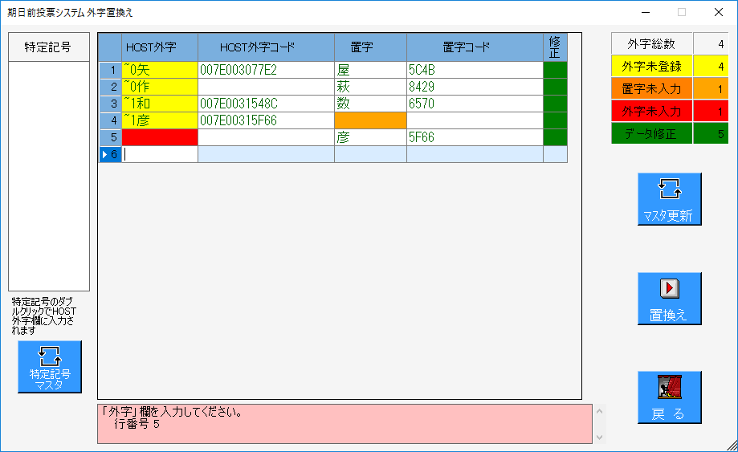
選挙人台帳を読込み後に、外字置換えマスタに登録されている内容が表示されます。
外字置換えマスタに登録されている各件数が表示されます。

外字置換えマスタの各タイトルをクリックすると、クリックされた
項目の内容に基づいて一覧の並び順が変わります。

件 数
外字総数 | 「HOST外字」欄が入力されている件数が表示されます。
外字未登録 | 「HOST外字」欄が入力されているデータで、外字マスタに登録されていない件数が表示されます。  ※本画面表示後に「HOST外字」欄で入力を行ったものも本件数に含まれます。
置字未入力 | 「HOST外字」欄が入力されていて、「置字」欄が入力されていない件数が表示されます。
外字未入力 | 「HOST外字」欄以外が入力されていて、「HOST外字」欄が入力されていない件数が表示されます。
データ修正 | 一覧上でなんらかの修正が行われている件数が表示されます。

外字置換えマスタ
重複 | ※重複がある場合のみ表示されます。  「外字」欄に同一内容が入力されている場合に本項目が表示されます。  重複した入力が行われている行二重複している外字の種類ごとに１からの連番が表示されます。
HOST外字 | 置換え対象の外字文字列を入力します。（最大５文字）  ※空白も有効になります。  本欄から他の欄へのカーソル移動時に、「HOST外字コード」欄が未入力または空白のみであれば、本欄の文字の文字コードが「HOST外字コード」欄に表示されます。
HOST外字コード | 外字の文字コード（Unicode）を入力します。  ※本項目は参考情報。置き換え処理では使用しません。  ※文字列の先頭や末尾に入力された空白は削除されます。  本欄から他の欄へのカーソル移動時に、「外字」欄が未入力または空白のみであれば、本欄の文字コードに該当する文字が「HOST外字」欄に表示されます。  該当する文字が無いコードが入力してある場合は、その部分は☆で表示されます。
置字 | 外字を置換える置字の文字列を入力します。（最大５文字）  ※空白も有効になります。  本欄から他の欄へのカーソル移動時に、「置字コード」欄が未入力または空白のみであれば、「置字」の文字コード（Unicode）が｢置字コード」欄に表示されます。
置字コード | 置字の文字コード（Unicode）を入力します。  ※本項目は参考情報。置き換え処理では使用しません。  ※文字列の先頭や末尾に入力された空白は削除されます。  本欄から他の欄へのカーソル移動時に、「置字」欄が未入力または空白のみであれば、本欄の文字コードに該当する文字が「置字」欄に表示されます。  該当する文字が無いコードが入力してある場合は、その部分は空白で表示され、警告メッセージが表示されます。
修正 | 各欄で入力が行われた場合に緑で表示されます。

次の図のように、「HOST外字」に同一の内容が入力されている場合に重複欄が表示されます。
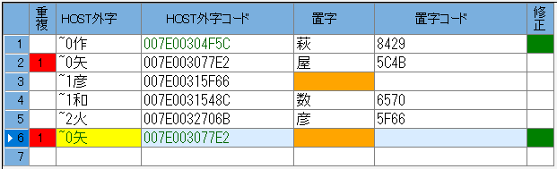

外字置換え（重複チェックの処理内容について）
「外字」欄に同一内容が入力されていないかチェックします。
以下のタイミングで行われます。
・一覧上での入力時
・マスタ更新クリック時
・置換えクリック時

重複入力がある場合、一覧上の「HOST外字」欄の左に「重複」欄を追加で表示します。
重複入力がある行の「重複」欄に、一覧の１行目からで重複が見つかった順に連番を表示します。
※「重複」欄のタイトルをクリックすると、重複している行が連続した状態で並び順が変わります。

重複している内容を修正することにより、「重複」欄の内容がクリアされます。
また、全ての重複が無くなると、「重複」欄そのものが消えます。

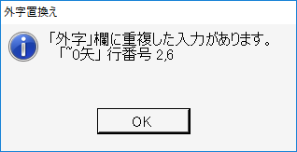
重複がある状態でマスタ更新をクリックすると、次の図のような注意画面が表示され、更新できません。

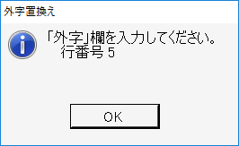
「HOST外字」欄が空の場合、赤く表示されマスタ更新をクリックすると、次の図のような注意画面が表示され、更新できません。

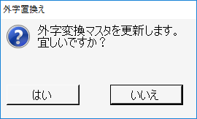
正常に入力されている状態でマスタ更新をクリックすると、次の図のような画面が表示され、はいをクリックすると画面の入力内容が外字マスタテーブルに登録されます。

更新が完了すると次の図のように各欄および文字の色が変わります。
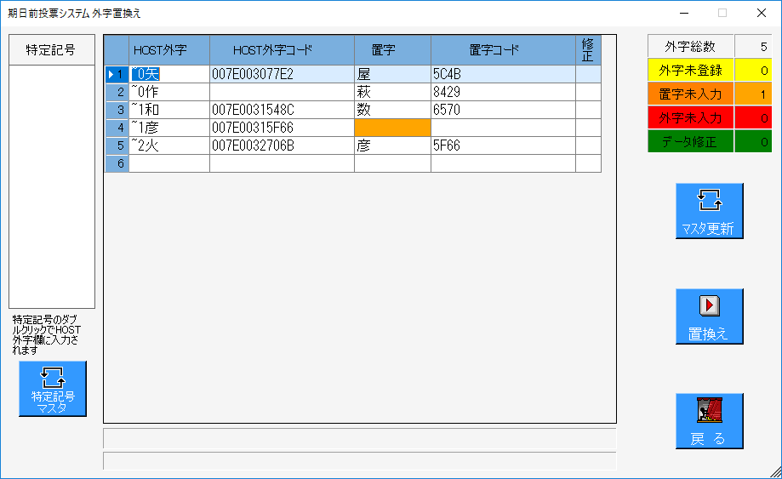
マスタ更新をクリックすると件数が更新されます。

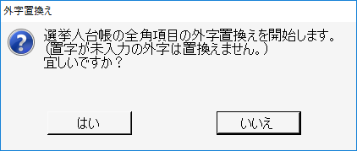
置換えをクリックすると、次の図のような画面が表示されます。

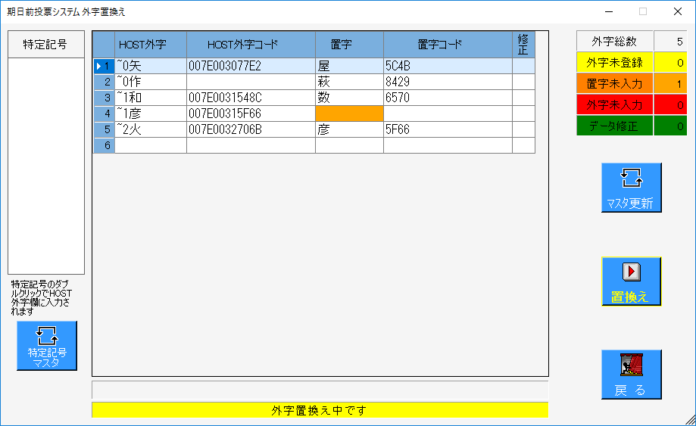
はいをクリックすると、次の図のように黄色くなります。
完了すると、選挙人台帳の全角項目に含まれる外字文字列が置字に置換えられ、次の図のように完了した件数が表示されます。
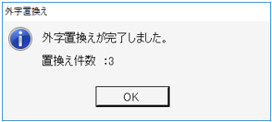

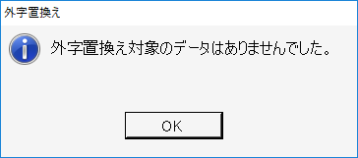
置換え対象のデータがなかった場合は「外字置換え対象のデータはありませんでした。」というメッセージが表示されます。

※置字が入力されていない外字は置換えされません。
※置換え内容がログに出力されます。
※外字、置字等が画面に入力された後、マスタ更新を行っていない状態で置き換え処理を実行した場合、画面に入力されている内容で置き換え処理を行います。

特定記号マスタをクリックすると、下左図のような画面が表示されます。
特殊記号欄に入力し、マスタ更新をクリックすると、下中図のような画面が表示され、はいをクリックすると、特定記号マスタに登録され、下右図のように画面の色が変わります。
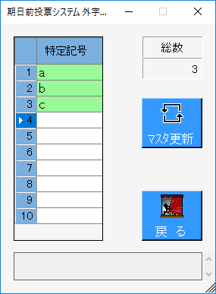 → 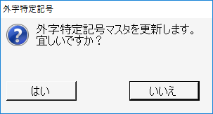 → 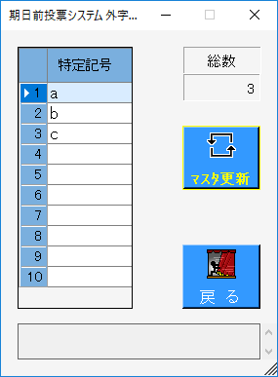

特定記号マスタに登録されていると、次の図のように特殊記号欄に表示されます。
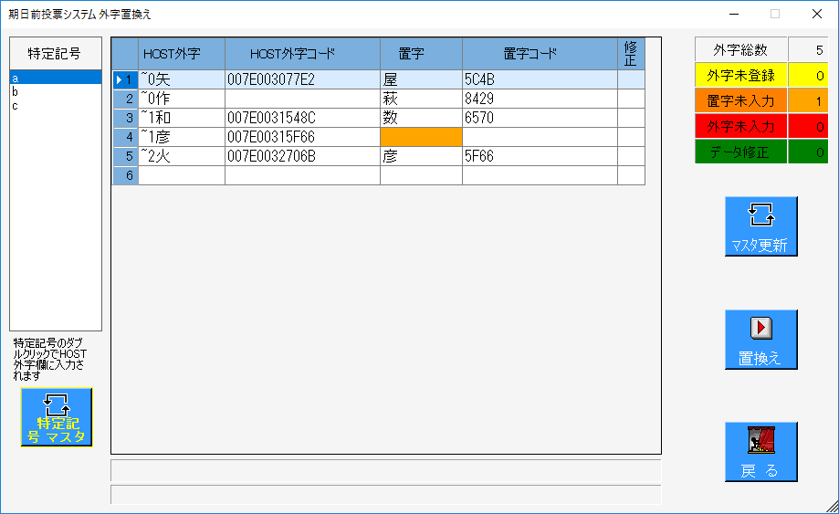

※SEメモ※
LOGファイル出力
ファイル名 外字置換yyyyMMdd_hhmmss.log
出力先フォルダ 本システムのログフォルダ
出力内容 置換えを開始した日時
置換えを行った外字、置字、置換え件数
※置換えを行わなかった外字は出力されません。
置換えを終了した日時
出力例 2016/12/27 16:22:19 置換え開始
「~0亜」 → 「あ」 999件
「~0委」 → 「い」 999件
2016/12/27 16:23:24 置換え終了

ファイル形式・取込項目
HOST提供のデータについて、各項目の切出しパラメータを設定します。
レイアウトを選択します。
登録済みのパラメータのレイアウト名をリスト表示します。
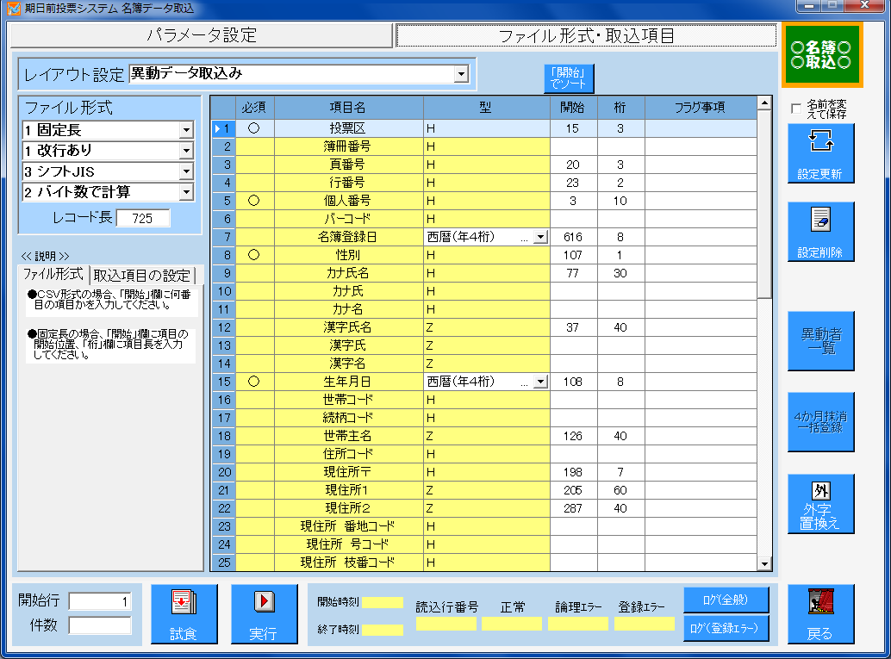
ファイル形式を変更できます。
※変更する内容については、弊社SEにご相談ください。
各取込む項目の詳細設定になります。
必要に応じて変更できます。

１．レイアウト設定
新規にパラメータを設定する場合は、レイアウト設定にて、リストの先頭行「（新規）」を選択し、レイアウト名を入力します。

２．ファイル形式
取り込むファイルの形式を選択 | 固定長、CSV
取り込むファイルの各行の区切りに改行があるかを指定 | 改行あり、改行なし  ※「固定長」かつ「文字数で計算」の場合に有効となります。  ※「改行あり」の場合、改行コードを区切りとして1行の読み込みを行います。
取り込むファイルの文字コードを指定 | シフトJIS、Unicode、Unicode(Big Endian)、UTF-8
取り込むファイルのレコード長および各項目位置の計算方法を指定 | 文字数で計算、バイト数で計算

※本来は全角で入力する項目であるが、入力者の操作により半角が入力される場合があります。
 |  |  | シフトJIS | Unicode
全角のみ | 山田＿花子 | 文字数５ | Byte数１０
全角のみ | 山田＿花子＿ | 文字数６ |  | Byte数１２
半角入り | 山田--花子 | 文字数６ | Byte数１０ | Byte数１２

３．レコード長
１レコードの長さを入力します。
「文字数で計算」の指定時は１レコードの文字数を入力します。
※改行が含まれる場合は改行の文字数２を加えた値を入力します。

「バイト数で計算」の指定時は１レコードのバイト数を入力します。
※改行が含まれる場合は改行のバイト数を加えた値を入力します。

「固定長」かつ「改行なし」の指定時に入力必須となります。
「バイト数で計算」の指定時は「固定長」かつ「改行あり」の指定時にも入力必須となります。

ファイル形式 | 文字コード  シフトJIS  Unicode  UTF-8 | 文字数で計算  バイト数で計算 | 改行有無 | レコード長 | インジケータ表示用の１レコードのバイト数の算出
固定長 | 有効 | 文字数で計算 | あり | 無効 | 算出方法A
 |  |  | なし | １レコードの文字数を入力 | 算出方法B
 |  | バイト数で計算 | あり | 改行コードを含む１レコードのバイト数を入力 | 算出方法C
 |  |  | なし | １レコードのバイト数を入力 | 算出方法C
CSV | 有効 | 無効 | 無効 | 無効 | 算出方法A

文字コード
シフトJIS | 2バイト
Unicode | 4バイト
UTF-8 | 2バイト

インジケータ表示用の１レコードのバイト数の算出
A 先頭行の改行までのデータのバイト数＋改行コードバイト数
B 「レコード長」欄に入力された文字数で読み込んだ先頭行のデータのバイト数
C 「レコード長」欄に入力されたバイト数

※ファイル形式による読込の相違について
指定ファイルの途中の行から読み込みを行う（「開始行」欄に２以上を指定した）場合、指定行位置から直接読み込む場合と、先頭行から指定行の前までの空読みを行う場合とがあります。
ファイル形式 | 文字数で計算  バイト数で計算 | 改行有無 | 文字コード
 |  |  | シフトJIS | Unicode | UTF-8
固定長 | 文字数で計算 | あり | 空読み | 空読み | 空読み
 |  | なし | 空読み | 直接 | 空読み
 | バイト数で計算 |  | 直接 | 直接 | 直接
CSV |  |  | 空読み | 空読み | 空読み

４．パラメータ一覧
(1)必須
テキストからの取込が必須の項目に○を表示します。

(2)項目名
取り込む項目名を表示します。

(3)型
取り込む項目の属性を表示します。
「Ｈ」：半角項目、「Ｆ」：フラグ項目、「Ｚ」：全角項目、その他：日付項目
型別の扱い
フラグ項目
ＤＢに０または１を登録する項目となります。
・「フラグ事項」欄に入力されたデータと一致するデータを取り込んだ場合、選挙人台帳テーブルの該当項目に“1”を登録します。
・「フラグ事項」欄に入力されたデータと一致しないデータを取り込んだ場合、選挙人台帳テーブルの該当項目に“0”を登録します。
全角項目
取り込んだデータに全角以外の文字が含まれていた場合、論理エラーとします。
ただし、全般タブで「全角項目の半角を全角に変換」がチェックされている場合は、論理エラーとしません。
日付項目
日付形式をリスト表示します。
取り込む日付項目の形式（yyyymmdd等）を選択します。
取り込んだデータが指定された日付形式と異なる場合、論理エラーとします。
「/」で年月日が区切られた形式（「yyyy/mm/dd」等）指定時1桁の月日も有効になります。
例）「yyyy/mm/dd」形式の場合、「1962/8/2」、「1962/08/02」の両方が有効になります。
※「論理エラー」の場合、強制的にＤＢに登録しますが、エラーログには出力せず、取込ログに出力します。

(4)開始
固定長の場合、先頭を１としての項目の開始位置を入力します。
（左から○文字目） ・・・ ファイル形式で「文字数で計算」指定時
（左から○バイト目） ・・・ ファイル形式で「バイト数で計算」指定時
ＣＳＶの場合、先頭項目を１としての項目位置を入力します。（左から○項目目）

(5)桁
固定長の場合
「バイト数で計算」の指定時は各項目のバイト数を入力します。
「文字数で計算」の指定時は各項目の文字数を入力します。
ＣＳＶの場合、指定しません。

(6)フラグ事項
a.フラグ項目の設定
当該項目が有効である値を設定します。
また、カンマ区切りで複数個を設定することが可能となります。
例）"1,2"と設定した場合、取り込んだデータが"1"または"2"であれば有効、"1"および"2"以外であれば無効となります。
取り込むデータの異動事由がコード形式の場合は、該当する異動事由コードを設定します。
例）ホストでの「１１条」のコードが"81"であれば、「異動事由：１１条」のフラグ事項欄に"81"を設定します。

b.結合項目の設定
二つの取込項目を結合して一つの項目に登録する場合、結合する項目を指定します。
設定形式：%J開始+桁 ※CSV形式の場合は「+桁」の部分は不要となります。
設定例）５桁目からの６桁を結合する場合、「%J5+6」となります。
※大文字「%J」の場合、間にスペースが１つ入ります。（項目に合わせて半角/全角となります。）
※小文字「%j」の場合、間には何も入りません。

c.代替項目の設定
指定位置のデータが未設定の場合に、別の項目を取り込む場合
設定形式：%R開始+桁 ※CSV形式の場合は「+桁」の部分は不要
設定例）５桁目からの６桁を別項目とする場合、「%R5+6」となります。

５．設定更新ボタン
パラメータ等の設定内容をＤＢに登録します。
①新規レイアウトを入力した状態の場合、入力された内容をＤＢに追加登録します。
②ＤＢに登録済みのレイアウトを表示した状態の場合、入力された内容で、ＤＢに登録済みのレイアウトを更新します。
ただし、「名前を変えて保存」チェックボックスがチェックされている場合は、新たなレイアウトとしてＤＢに追加登録します。

６．設定削除ボタン
画面に表示されている設定内容をＤＢから削除します。
※メモ※
県外または県内転出として取り込んだ場合、異動先自治体コードも取り込んでいる場合、異動先自治体コードにて国外または県外または県内を自動的に判断して取り込めます。
県外と県内の判別については、「システム設計」の「G基本設定」の「基本設定」の市区町村コードの先頭２桁と一致する場合は県内として扱い、不一致かつ47以下の場合は県外として扱います。
取り込んだ自治体コードの先頭２桁が48以上の場合は、国外として扱います。

【③上流連携】B異動データ取込
異動情報のデータを取り込むことができます。
事前に設定してあるパラメータをもとに指定したファイルから取り込みを行います。
異動情報が複数ある場合は、作成の日付が古いものから取り込みをしてください。
※設定内容の変更の際には弊社SEへお問い合わせください。
①執行日の選挙名を確認します。

②読み込みファイルに作成した異動データのファイルを選択します。

③レイアウト選択で「異動データ取込み」を選択します。
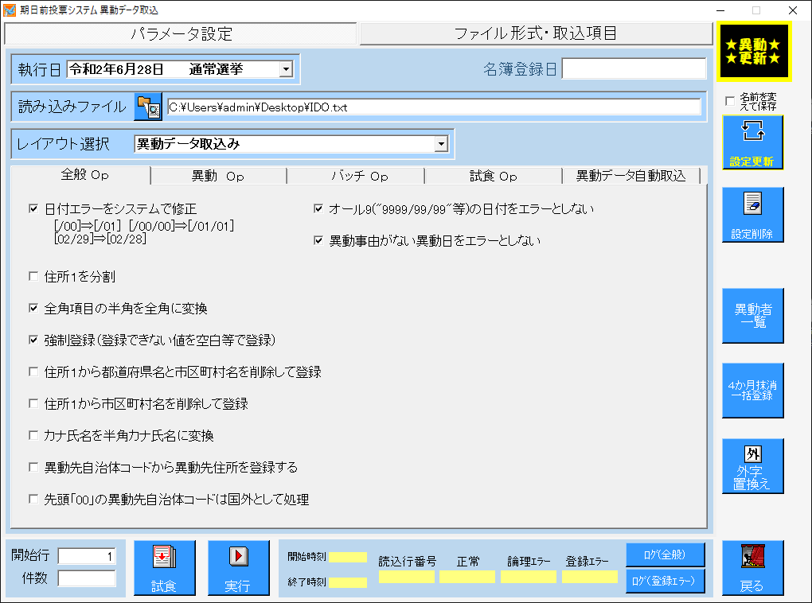
④試食をクリックすると取り込みテストを行います。
異動データが正しく取り込めるかを確認します。
⑤全件分の選挙人データを取り込むには、画面左下にある「件数」欄を
空欄にして、実行をクリックすると取り込みが始まります。
取り込み時には、インジケータに色が増えていきます。
・読込行番号 処理中の行番号
・正常 設定内容で正常に取込
・論理エラー 設定内容の整合性が取れないデータ
の件数
・登録エラー 登録できないデータ件数
・ログ（全般） 取込み処理のログ情報を表示
・ログ（登録エラー） 登録エラーのログ情報を表示

異動者一覧をクリックすると、取り込んだ異動情報を日付や異動事由ごとに一覧で表示や印刷ができます。
４か月抹消一括処理をクリックすると、４か月抹消を一括で行う際に使用します。
外字置換えをクリックすると、外字の文字を平易な字に置き換える場合に使用します。
※この処理には、事前に変換前と変換後の文字対象マスタが必要となります。

画面説明（上段）
上 段
執行日 | 選挙情報テーブルに登録されている「執行日」を名簿区分別で表示する。
名簿登録日 | ※選挙情報テーブルに複数の名簿区分の選挙が登録されている場合、名簿区分（'通常選挙'、'国民投票'）も表示する。
読み込みファイル | データ取込時、指定された執行日を選挙人台帳テーブルの「執行日」に登録する。
読み込みファイル | 画面初期表示時、サーバー日付を表示する。  任意の日付に変更可能。  選挙人台帳への名簿データ登録時、本欄が入力されている場合は、本欄の日付を選挙人台帳の「登録日」に設定して登録する。  本欄が入力されていない場合、取込み項目に「名簿登録日」が指定されていれば、取り込んだデータを選挙人台帳の「登録日」に設定して登録する。  ※本項目は設定更新での保存対象外。
レイアウト選択 | ファイルの選択画面でファイルが選択された場合、選択されたファイルを「読み込みファイル」欄に表示する。  ※設定更新により、入力されたフルパスをＤＢに登録。

全般Op
名簿データ取り込みおよび次項の異動データ取り込みにて、共通の取り込み
オプション設定になります。
全般Op
日付エラーをシステムで修正 | 日付項目の異常データを修正して登録します。  ・日付データの日が"00"または「0」の場合、"01"として取り込みを行います。  ・日付データの月が"00"または「0」の場合、"01"として取り込みを行います。  ・日付データの日が当該月の日として無効な場合、当該月の最終日として取り込みます。  例) 閏年ではない年の２月２９日を２月２８日とします。  日付としてありえない「１月３２日」等を「１月３１日」とします。
住所１を分割 | 「住所１」のデータ内で最初に検出した全角空白または半角空白２個を区切りとして「住所１」と「住所２」に分けます。  選挙人台帳の「住所１」に前半、「住所２」に後半を登録します。
全角項目の半角を全角に変換 | 全角項目において、以下の処理を行います。  ・半角空白二つは全角空白一つに置き換えます。  ・半角空白一つは全角空白一つに置き換えます。  ・他の半角は全角に置き換えます。  ※外字変換用の半角文字列は全角に変換しません。
強制登録（登録できない値を空白等で登録） | マスタ登録のない値を強制登録します。  下記データを空白、NULL,0等に置き換えて取り込みます。  文字型項目：登録可能な最大文字数を超えるデータ  →空文字’’ ※NULLを許可している場合はNULL  数値型項目：登録可能な値の範囲外のデータ  →0 ※NULLを許可している場合はNULL  Byte型 0～255  Integer型 -2147483648～2147483647  Long型 -9223372036854775808～9223372036854775807  ※「強制登録」が未チェックの場合、上記データを取込んだ場合はそのまま登録処理を実行し、登録エラーとなります。
住所１から都道府県名と市区町村名を削除して登録 | 「住所１」の項目として取り込んだデータの先頭がシステム設計のG基本設定の基本設定の「都道府県名」＋「市区町村名」と一致する場合、その部分を削除してＤＢに登録します。  例）  取り込んだデータ 「東京都港区赤坂１－２－３」  登録するデータ 「赤坂１－２－３」  基本設定で「都道府県名」または「市区町村名」が未登録、かつ「市区町村コード」が登録されている場合は、当該「市区町村コード」に該当する「都道府県名」＋「市区町村名」をKEN_add2テーブルから取得して、自治体名として扱います。  ※自治体名が取得できない場合、本オプションは無効となります。  補足：「住所１から市区町村名を削除して登録」は同時に指定することができます。
住所１から市区町村名を削除して登録 | 「住所１」の項目として取り込んだデータの先頭がシステム設計のG基本設定の基本設定の「都道府県名」＋「市区町村名」と一致する場合、その部分を削除してＤＢに登録します。  例）  基本設定で登録されている「市区町村名」が「港区」  パターン１  取り込んだデータ 「港区赤坂１－２－３」  登録するデータ 「赤坂１－２－３」  パターン２  取り込んだデータ 「東京都港区赤坂１－２－３」  登録するデータ 「東京都港区赤坂１－２－３」  ※先頭が「港区」と一致しないため、取り込んだデータのままで登録します。  ※基本設定で「市区町村名」が未登録、かつ「市区町村コード」が登録されている場合は、「市区町村コード」に該当する「市区町村名」をKEN_add2テーブルから取得して、自治体名として扱います。  ※「市区町村名」が取得できない場合は、本オプションは無効となります。  補足：「住所１から都道府県名と市区町村名を削除して登録」は同時に指定することができます。
カナ氏名を半角カナ氏名に変換 | 「カナ氏名」として取り込んだデータに全角、ひらがなが含まれている場合、半角カタカナに置き換えて登録します。
異動先自治体コードから異動先住所を登録する | 異動先住所の表記を、異動先自治体コードを参照して登録します。  処理条件  取込んだ異動先自治体コードが以下の場合、下記データを選挙人  台帳の「異動先住所１」に登録します。  異動先住所１の取り込みデータが無い  異動先自治体コードの取り込みデータが３桁以上  「異動先住所１」に登録するデータは以下になります。  ①システム稼働自治体コードと異動先自治体コードの先頭２桁が同じ場合、取り込んだ異動先自治体コードに該当する市区町村名のみを登録します。  ②システム稼働自治体コードと異動先自治体コードの先頭２桁が異なる場合、都道府県名と市区町村名を登録します。  ③取得した異動先自治体コードがKEN_add2テーブルに未登録の場合、「国外」を登録します。  ※取込んだ異動先自治体コードが５桁未満の場合は先頭に0を付加して５桁で処理します。
先頭「00」の異動先自治体コードは国外として処理 | 異動先自治体コードによる転出の種類の自動判定において、国外転出を県外転出として取り込んだ場合、異動先自治体コードの先頭２桁が「00」の場合に国外転出として処理します。  ※異動先自治体コードが全て0の場合(「00000」等)は自治体コード未設定とみなして、国外としては処理しません。  例）  「00003」→国外  「00000」→自動判定対象外
オール9(“9999/99/99” 等)の日付をエラーとしない | オール9の日付データをデータなしとして読み飛ばします。  （Ver8.8.2.14以降）
異動事由が無い異動日をエラーとしない | 異動事由が無い異動日をデータなしとして読み飛ばします。  （Ver8.8.2.16以降）

「住所１から市区町村名を削除して登録」のパターン一覧
「基本設定」画面の設定 |  |  | オプションの有効・無効
都道府県名 | 市区町村名 | 自治体コード | 都道府県名と市区町村名を削除 | 市区町村名を削除
東京都 | 港区 | 13103 | ○ | ○
未設定 | 港区 | 13103 | ○ | ○
東京都 | 未設定 | 13103 | ○ | ○
未設定 | 未設定 | 13103 | ○ | ○
東京都 | 港区 | 未設定 | ○ | ○
未設定 | 港区 | 未設定 | × | ○
東京都 | 未設定 | 未設定 | × | ×
未設定 | 未設定 | 未設定 | × | ×

異動Op
異動データが都合の良い指定期間で頂けない場合に使用します。
取り込み済の異動データとこれから取り込む異動データの期間が重複している場合、重複している期間の取り込み済のデータを削除します。
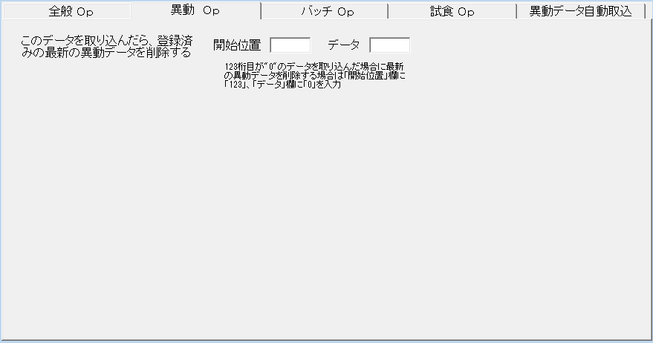
異動Op
開始位置 | 異動データの期間が重複している境目のレコードを特定できる場所を指定します。（住基更新日時など）
データ | 「開始位置」でセットされている値を指定します。

バッチOp
本システムにて、HOST提供のデータがそのまま取り込めない形式の場合、取り込める形式に変換する機能になります。
名簿データ取り込みおよび次項の異動データ取り込みにて、共通のオプション設定になります。
変換の設定は、あらかじめ設定する必要があります。
次の図の「バッチパターン名」にて選択できるようになります。
※変換の設定については、弊社SEへお問い合わせください。
①バッチパターン名を選択すると、上段の各項目に設定済の内容が表示されます。
設定済みの変換設定を上段の内容で更新することができます。
名前を変えて、設定を追加することもできます。
削除することもできます。
②バッチ実行をクリックすると、変換処理が始まります。

バッチOp
変換元 | 変換元のファイルを指定します。  参考情報：バッチ実行時に指定したファイルが存在しているか確認します。
バッチ | 変換バッチファイルをフルパスで指定します。
変換先 | 変換後のデータを作成する場所およびファイル名を指定します。
バックアップ | 変換元のファイルをバックアップする場合、バックアップ先のフォルダを指定します。  「バックアップ」に指定されたフォルダ内にユニークなフォルダ名のサブフォルダを作成し、当該サブフォルダ内にバックアップファイルを保存します。  サブフォルダ名はユニークとなるように、処理日時に１からの連番を加えたものとします。（「yyyyMMdd_HHmmss」形式）  例）  バッチ処理で作成されたファイル  →バッチ処理結果.csv  「バックアップ」で指定されたフォルダ  →C:\バッチ\backup  バックアップとして保存するファイル  →C:\バッチ\backup\20161231_102030_1\  バッチ処理結果_20161231_102030.ZIP
バッチパターン名 | 設定済の変換バッチファイルの一覧が表示されます。  選択すると、「変換元」、「バッチ」、「変換先」、「バックアップ」に設定済の情報が自動的にセットされます。
パターン更新 | バッチパターン名で選択した、設定済の変換バッチファイルを、本画面の状態に更新します。  ※「名前を変えて保存」に✔を入れた場合は、新規で変換バッチファイルを作成します。
パターン削除 | バッチパターン名で選択した設定済の変換バッチファイルを削除します。
バッチ実行 | 「バッチ」で指定したファイルを実行します。  バッチ終了後、「バックアップ」が指定されている場合は「変換先」に指定されているファイルをＺＩＰ圧縮して、「バックアップ」に指定されているフォルダに格納します。  「変換先」に指定されているファイル名（拡張子を除く）  ＋ _yyyyMMdd_HHmmss.zip

試食Op
HOST提供のデータにて、特定の個人を検索する機能になります。
試食Op
個人番号 を探す。 | 受領した名簿データの中で、宛名番号を指定して、指定した選挙人の名簿データのみを試食して表示することができます。
□最後まで探す。  （異動データ用） | ※異動データ取込用のオプション機能になります。  ✔を外した場合  指定の宛名番号が見つかった場合、試食の画面に表示し、検索を終了します。  ✔を入れた場合  指定の宛名番号が見つかったとしても、異動データの最後まで検索を続けます。  ※異動データ内に同じ宛名番号が複数あれば、見つかった宛名番号の  情報を全て（全行）試食画面に表示します。

異動データ自動取込
日次の異動データを自動で取り込む機能になります。
主に、選挙期間中に使用する機能になります。
選挙登録およびレイアウト設定、HOST提供のデータ格納場所等についてはあらかじめ設定しておく必要があります。

本機能を使用する場合は、期日前投票システムがインストールされているフォルダに「sub10」という名前のフォルダを作成し、フォルダ内に以下ファイルを保存しておく必要があります。

ファイル名 | 種 類
office.dll | アプリケーション拡張
Microsoft.Vbe.Interop.dll | アプリケーション拡張
Microsoft.Office.Interop.Word.dll | アプリケーション拡張
iClassLibrary.dll | アプリケーション拡張
controls.textboxex.dll | アプリケーション拡張
controls.buttonexi.dll | アプリケーション拡張
Terabbit sub010.vshost.exe | アプリケーション
Terabbit sub010.exe | アプリケーション
Terabbit sub010.xml | XMLファイル
Terabbit sub010.pdb | Program Debug Database
Terabbit sub010.vshost.exe.manifest | MANIFESTファイル
Terabbit sub010.vshost.exe.config | CONFIGファイル
Terabbit sub010.exe.config | CONFIGファイル
対象の選挙および設定済みのレイアウトが表示されます。

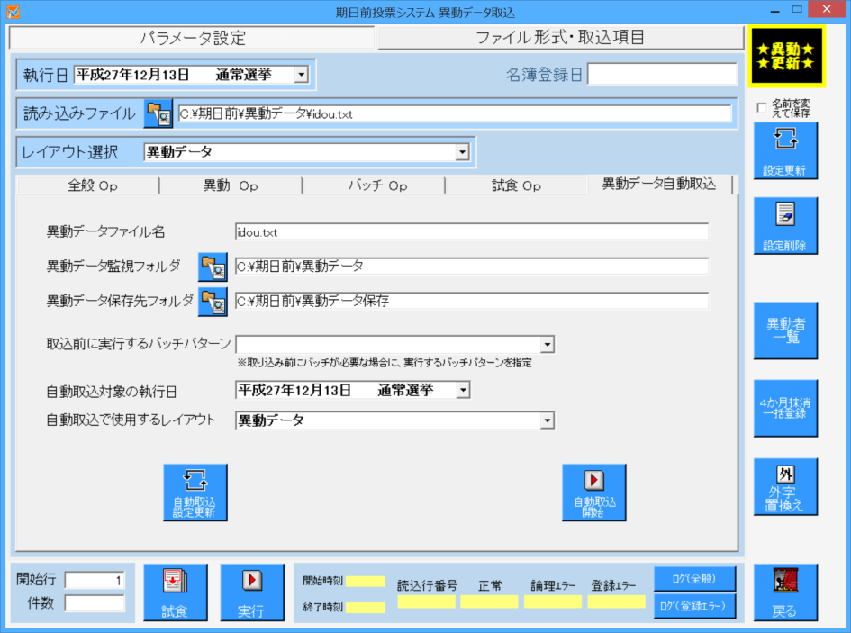
HOST提供のデータがそのまま取り込めない形式の場合、取り込める形式に変換する機能になります。
バッチOpタブにて使用するバッチパターンを選択します。
※詳細は、前項「A名簿データ取込」を参照してください。
前の図に表示されている内容で、設定を更新します。
※本画面を表示すると設定済みの内容が表示され、変更が無い場合は押す必要はありません。
自動取込開始をクリックすると次の図の画面が表示されます。

異動データ自動取込
異動データファイル名 | HOST提供の異動データのファイル名を指定します。
異動データ監視フォルダ | HOST提供の異動データが格納されるフォルダを指定します。
異動データ保存先フォルダ | 「異動データ監視フォルダ」に格納された異動データファイルを、取り込み用に保存するフォルダを指定します。  自動取り込み時は、本フォルダ内にサブフォルダを作成し、「異動データ監視フォルダ」に格納された異動データファイルを当該フォルダ内に移動します。  ※サブフォルダ名は移動時点の日時「20151212_140302」等になります。  サブフォルダ内に移動した後にデータベースへの異動データ取り込みを行います。

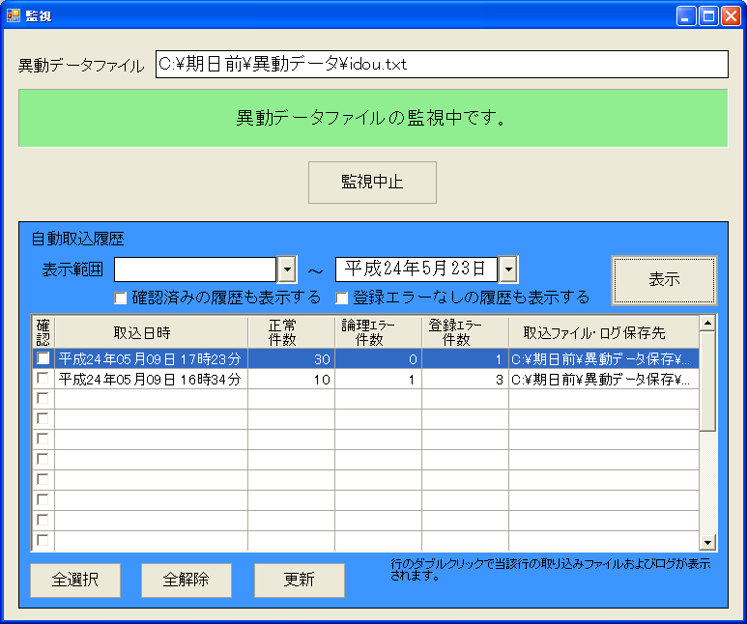
監視中止をクリックすると、異動データ自動取込機能が停止します。
異動データ取込履歴の表示と表示内容の設定を行います。
監視画面の状態に合わせて下表の文言が表示されます。

表示範囲または左側の✔を入れた後に表示をクリックすると下段の表示内容に反映されます。
表示のオプション選択になります。
履歴の表示範囲を選択します。

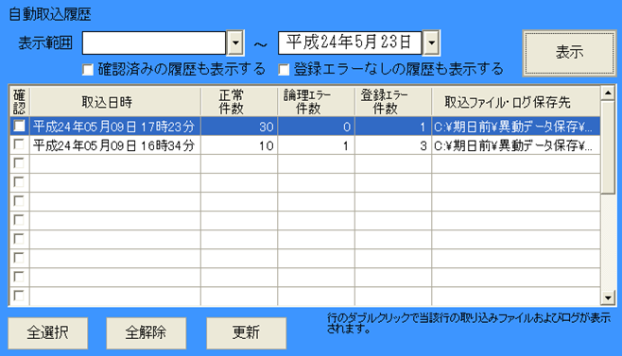
一覧表示の確認欄への✔ON/OFFを行います。
履歴の一覧が表示されます。
一覧表示の確認欄に✔が入っている状態で更新をクリックすると、確認済み状態になります。
※本更新情報が「確認済みの履歴も表示する」✔での表示対象の識別となります。

文 言 | 内 容
異動データファイルの監視中です。 | 指定の異動データファイルを監視中の状態になります。
設定不正のため異動データファイルを監視できません。 | 「本システム」の異動データ取込画面の異動データ自動取込タブで設定されたデータに不正があるため監視が出来ない状態になります。
エラーが発生したため監視を中止しました。 | 何らかの続行不可のエラーが発生したために監視が出来ない状態になります。
取込側の起動状態を確認中です。 | 指定の異動データファイルを検出した後、「本システム」の起動状態をチェック中の状態になります。
取込側異動データ自動取込画面を表示中です。 | 指定の異動データファイルを検出した後、「本システム」のメインメニュー画面が表示されている場合に、「本システム」の異動データ自動取込画面を起動した状態になります。
取込側異動データ自動取込画面の処理開始中です。 | 「本システム」の異動データ自動取込画面を起動した後に、当該画面の自動取込処理を実行（自動取込実行ボタンをクリック）した状態になります。
取込側異動データ自動取込画面の処理終了待ち中です。 | 自動取込処理を実行した後に、当該処理が終了するのを待っている状態になります。
取込側異動データ自動取込画面を終了中です。 | 自動取込処理が終了した後に、異動データ自動取込画面を終了（戻るボタンをクリック）している状態になります。

異動データのファイルの遷移
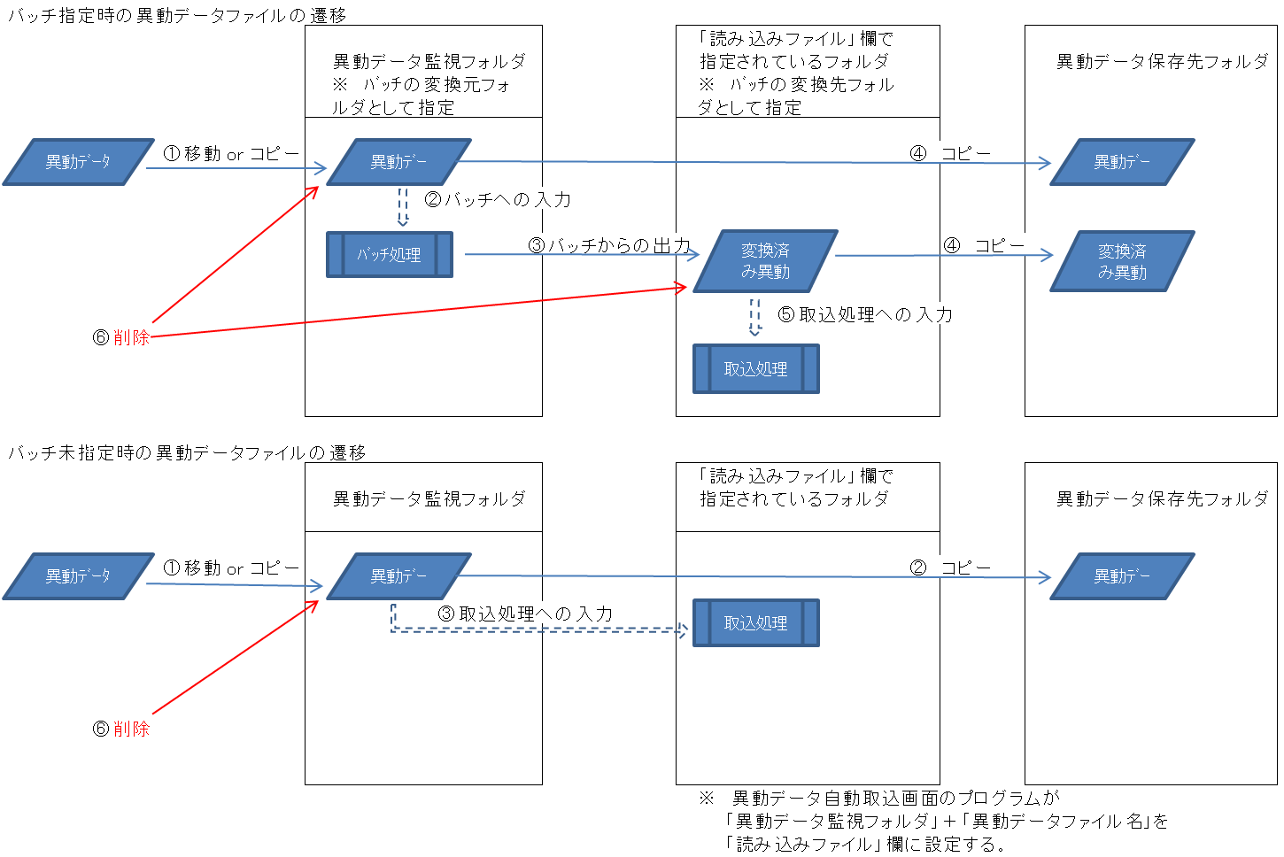
※監視フォルダへのアクセス権が不足している場合、異動取込が完了した後に、異動データを削除することができず、取込処理を繰り返し実行します。
※メモ※
システム設計の基本設定のシステム動作設定（共通）の「即時無効処理機能をONにする」に✔が入っている場合、二重登録一括登録画面にて二重登録のフラグセットを行った際に、即時無効処理を行います。
また、国外転出者の国政選挙時の受付設定の値によって即時無効処理を行います。

画面説明（下段）
下 段
開始行 | 名簿データの読込み開始レコード位置を指定します。
件数 | 名簿データの読込み開始レコード位置からの読み込み件数を指定します。  全件を読み込む場合は、「件数」欄に0または空欄にします。
試食 | 名簿データからの読み込みのみを行います。  読み込み完了後に、読み込んだデータを試食画面に表示します。  読み込み範囲は「開始行」で指定された行から「件数」で指定された行数になります。  ※読み込んだデータのＤＢへの登録は行いません。  本ボタンは、試食中は「キャンセル」ボタンに変わります。  ※キャンセルをクリックした場合、読み込み済のデータは試食画面に表示します。
実行 | 取り込み確認メッセージを表示後、取り込みを開始し、読み込んだデータをＤＢに登録します。  本ボタンは、取り込み中は「キャンセル」ボタンに変わります。  ※キャンセルをクリックした場合、取り込み済のデータはＤＢに登録されます。  ※名簿データの読み込み中はインジケーターを表示します。
開始時刻、終了時刻 | 取込または試食を行った開始時刻と終了時刻を表示します。
読込行番号 | テキストから読み込んだ行番号をリアルタイムで表示します。
正常 | ＤＢに登録できた件数のうち、論理的なエラー（日付不正等）がない件数を表示します。  試食時は、読み込んだデータで論理的なエラー（日付不正等）がない件数を表示します。
論理エラー | ＤＢに登録できた件数のうち、論理的なエラー（日付不正等）がある件数を表示します。  試食時は、読み込んだデータで論理的なエラー（日付不正等）がある件数を表示します。
登録エラー | DBに登録できなかった件数を リアルタイムで表示します。
ログ（全般） | 取込ログファイルを開きます。
ログ（登録エラー） | 登録エラーログファイルＡおよびＢを開きます。

試食機能詳細
①一覧
・「読込行番号」欄に、テキストファイル内での行番号を表示します。
・「読込行番号」欄の右の欄以降に、データ取込画面で指定された取込項目のデータを表示します。
・論理エラー（日付不正等）がある部分は赤色で表示します。
・論理エラー（日付不正等）がある行の「読込行番号」欄は黄色で表示します。
・一覧上で行をクリックすると、クリックした行のテキストファイル内での行番号および取り込んだ元データを画面下部に表示します。

②画面下部
・元データ欄をクリックすると、クリックした位置が先頭から何文字目であるか、および何バイト目であるかが表示さます。
・元データ欄内で文字列を選択すると、選択された文字列の文字数およびバイト数が表示さます。
※バイト数は、データ取込画面で指定した文字コードに応じた値になります。
・「取込項目のみ表示」のチェックにより、データ取込画面で指定された取込項目だけを表示するか、指定された取込項目間（上記画面例では「個人番号」と「名簿登録日」との間）のデータも表示するかを切り替えます。

③その他
・データの読み込み中は画面へのデータ表示を行いません。
・データ取込画面で読み込み行数が未入力の場合、最大で５００件を読み込みます。
・読み込み行数が入力されている場合は指定行数分を読み込みます。
・画面サイズを可変とします。

論理エラー
論理エラー | エラー内容 | ＤＢへの登録
指定された日付形式と異なる日付データです。 | 日付項目で、取込みデータが指定の形式に該当しません。 | 日付項目に登録可能なデータであれば登録さます。  日付項目に登録不可のデータ（"a"等）であれば、登録エラーとなります。  異動日が日付に変換できない状態で取り込むと、異動日で受付判定をしている異動事由の場合は、正常な判定が出来なくなります。  ※死亡等の場合は、フラグが立っているだけで投票不可の判定を行っておりますので、異動日が正常でなくても問題ありませんが、転出系の場合、異動日を境に受付可否の制御を行います。
異動事由が未設定で異動日が設定されています。 | 異動事由の取り込みデータが空白または「フラグ事項」欄で指定された値以外、かつ異動日の取込みデータが空白以外になっています。 | 選挙人異動情報テーブルは異動事由が必須となるため、異動情報（異動日）を取り込みません。
桁数が多すぎます。 | 取込みデータが登録対象の項目の最大桁数を超えています。 | 桁数オーバーの登録エラーとなります。
必須項目にデータが設定されていません。 | 必須項目で、取込みデータが空白になっています。 | DBの定義がNULL不可の項目の場合、登録エラーとなります。
全角項目に半角文字が含まれています。 | 全角項目で、取込みデータに半角文字が含まれています。
マスタに未登録のデータです。 | マスタが登録されている項目で、取込みデータがマスタに登録されていません。
数値項目に数値以外が含まれています。 | 取込み項目マスタの項目属性が"n99"形式の項目で、数値以外のデータを取り込んでいます。 | 登録エラーとなります。

登録エラー
論理エラーとならずに登録時にエラーとなるパターンになります。
名簿データの内容によっては、登録エラーとせず値を変換して登録します。

１．選挙人台帳に登録済みのデータと主キー項目（個人番号、名簿区分、執行日）が同一のデータ
→登録エラーとなります。

２．DBの定義でNULL不可の項目が未設定のデータ
NULL不可の項目（行番号、カナ氏名、漢字氏名、現住所１）
個人番号、投票区、性別、生年月日もNULL不可の項目だが、必須項目となっているため、未設
定の場合は「必須項目にデータが設定されていません。」の論理エラーとなっています。
→①行番号が未設定の場合は０を設定して登録します。
→②カナ氏名、漢字氏名、現住所１が未設定の場合は空文字""を設定して登録します。

３．数値型の項目に非数値（"a"等）または最大値を超える値または最小値未満の値が設定されているデータ
→①NULL可の項目の場合はNULLを設定して登録します。
→②NULL不可の項目の場合は「０」を設定して登録します。

４．文字型の項目に最大文字数を超える値が設定されているデータ
→①NULL可の項目の場合はNULLを設定して登録します。
→②NULL不可の項目の場合は空文字を設定して登録します。

５．数値型の項目に非数値（"a"等）または最大値を超える値または最小値未満の値が設定されているデータ
複数の項目を結合して取り込む項目
項 目 | フィールド | 結 果
住所コード、番地コード、号コード、枝番コード | 住所コードフィールド | 空文字
漢字氏、漢字名 | 漢字氏名フィールド | 登録エラー
カナ氏、カナ名 | カナ氏名フィールド | 登録エラー
「％J」指定での取込み | 指定のフィールド | 登録エラー

ログ（全般）
試食処理、取込処理時ともにログファイルを出力します。
ログファイル概要
ファイル名 | 取込yyyyMMdd_hhmmss.log
出力先フォルダ | 本システムのログ出力用フォルダになります。  ※エラーログの出力先フォルダも同じになります。
テキストファイルの文字コード | 取り込み時に指定されていた文字コードを使用します。  ※エラーログの文字コードも同じになります。
ログファイル出力内容
処理日時 | 取り込みを開始した日時  取り込みを終了した日時
内容 | 取り込んだテキストファイル名  ※実行したUpdate文（「異動データ取込」処理時のみ出力します）
件数 | 指定のファイルから読み込んだ件数
エラー件数 | 取り込み時に発生したエラーの件数  ・ＤＢに登録できなかった件数  ・強制取込を行った件数
※出力例※
C:\test\期日前名簿データ\論理エラーテスト\論理エラーテストＳＪＩＳ.txt
行1 データ「001,01,0101,1,01,ｶﾅ01,日付形式不正,620820,,住所１１,2010/07/31,」
列:8 生年月日 データ「620820」 エラー内容「指定された日付形式と異なる日付データです。」
列:11 異動日 データ「2010/07/31」エラー内容「異動事由が未設定で異動日が設定されています。」
行2 データ「001,012345,0102,1,01,ｶﾅ02,データ長オーバー,1962/08/20,,住所１２,,」
列:2 行番号 データ「012345」 エラー内容「桁数が多すぎます。」
行3 データ「001,01,0103,1,01,ｶﾅ03,異動事由なし,1962/08/20,,住所１３,2010/12/3,」
列:11 異動日 データ「2010/12/3」エラー内容「異動事由が未設定で異動日が設定されています。」
2011/02/17 15:56:08 読み込み開始
2011/02/17 15:56:08 読み込み終了
読み込み開始行番号：1
読み込み件数：3
正常登録件数：0
論理エラー件数：3
登録エラー件数：0

ログ（登録エラー）
テキストファイルから読み込んだデータをＤＢに登録できなかった場合にエラーログに出力します。
エラーはあるが強制的に取り込んだデータ（日付エラー、全半角エラー等の不整合データ ）の情報はエラーログには出力せず、取込ログに出力します。
1回の取り込み実行毎に２種類のログファイルを作成します。

①取込エラーＡ
１行目 ・・・ 読み込んだデータのテキスト内の行番号、エラーの内容
２行目 ・・・ 読み込んだデータ
以下、繰り返しになります。

②取込エラーＢ
１行目 ・・・ 読み込んだデータのテキスト内の行番号、エラーの内容
２行目 ・・・ エラーのあった Insert（Update）文
以下、繰り返し

選挙人台帳および選挙人異動情報の２レコードの登録時、選挙人台帳の登録でエラーが発生した場合は選挙人異動情報の登録は行いません。
両方の登録用のＳＱＬをログに出力します。

ログファイル名
各ログファイルは、取り込みの実行開始日時を含むファイル名とします。
取込エラーＡ yyyyMMdd_hhmmss.log
取込エラーＢ yyyyMMdd_hhmmss.log

※出力例 取込エラーＡ※
C:\期日前名簿データ\名簿２０１１.txt
・行1 エラー内容
「制約 'PK_選挙人台帳' の PRIMARY KEY 違反。オブジェクト 'dbo.選挙人台帳' には重複したキーを挿入できません。ステートメントは終了されました。」
データ
「00,3018,08,1,01,0222001ﾔﾊｷﾞ ｶｽﾞﾋｺ, 矢作 和彦,3560226,武蔵町１番１号 ハイツ武蔵,4150230,,5,0,,132,3400,122,,1,20100701,,0,,,,,,,,」

※出力例 取込エラーB※
C:\期日前名簿データ\名簿２０１１.txt
行1 エラー内容
「制約 'PK_選挙人台帳' の PRIMARY KEY 違反。オブジェクト 'dbo.選挙人台帳' には重複したキーを挿入できません。ステートメントは終了されました。」
実行SQL
「INSERT INTO 選挙人台帳 (個人番号,名簿区分,執行日,投票区コード,行番号,性別,登録日,国籍区分,資格区分,住所コード,世帯コード,続柄コード,カナ氏名,漢字氏名,生年月日,現住所１,異動先自治体コード,UpdateTime,UpdateUser) VALUES (0222001,'0',CAST('2010/06/06' AS datetime),'00',08,1,20110216,'0',0,'122',3018,'00','ﾔﾊｷﾞ ｶｽﾞﾋｺ',N'矢作 和彦',19810226,N'武蔵町１番１号 ハイツ武蔵',132,GetDate(),'634')
INSERT INTO 選挙人異動情報 (個人番号,名簿区分,執行日,異動事由種別,異動事由コード,異動届出日,異動日,異動処理日,異動修正区分,UpdateTime,UpdateUser) VALUES (0222001,'0',CAST('2010/06/06' AS datetime),0,12,-2147483648,20100701,CONVERT(datetime, CONVERT(varchar, GETDATE(), 111)),0,GetDate(),'634')」

続柄コード世代対応
１．機能概要
世代管理されている続柄コードをホストから取り込む場合、世代毎に「本システム」側のコードに変換して取り込みます。

２．処置手順
①ホストからの選挙人テキストファイルから読み込んだ続柄コードを、ホスト側の続柄コードの桁数毎に分割します。
※ホスト側の続柄コードの１世代分の桁数は、続柄コードマスタに設定されているホスト側コードの桁数となります。

②分割した続柄コード毎に、続柄コードマスタに設定されているデータで「本システム」側の続柄コードに変換します。
※続柄コードマスタのホスト側コードとして登録されていない続柄コードがあった場合、半角空白に置換えます。
また、当該続柄コードを論理エラーログに出力します。

③変換した続柄コードを結合して選挙人台帳の続柄コードに登録します。

３．処理例
続柄コードマスタの設定例
c_id | c_key | c_skey
 | 「本システム」側コード | ホスト側コード
A1 | 01 | 001
A1 | 11 | 101
A1 | 12 | 102

読み込んだ続柄コードデータ
「001104102」

世代毎の「本システム」側コードへの変換
「001」 → 「01」
「104」 → 「--」 ※「--」は半角空白２桁を表します。
「102」 → 「12」

選挙人台帳に登録する続柄コードデータ
「01--12」

取込項目一覧
No | 項目名 | チェック内容 | 備 考
1 | 投票区 | 投票区コードチェック | 未設定の場合は""で登録します。  「基本設定」の「投票区コードの桁数」に設定されている桁数よりも少ない桁のデータを取込んだ場合、前「0」を付加して、設定されている桁数に合わせて登録します。
2 | 簿冊番号 | 数値有効範囲(Integer)チェック
3 | 頁番号 | 数値有効範囲(Integer)チェック
4 | 行番号 | 数値有効範囲(Integer)チェック | 未設定の場合は「0」で登録します。
5 | 個人番号 | 数値有効範囲(Long)チェック
6 | バーコード
7 | 名簿登録日 | 日付チェック
8 | 性別 | 数値有効範囲(Byte)チェック | 未設定、1、2以外は論理エラーとします。  数値以外および未設定の場合は「0」で登録する。※異動更新時は、未設定の場合は更新しません。
9 | カナ氏名 |  | 未設定の場合は""で登録します。
10 | カナ氏 |  | 「カナ氏 & 半角空白 & カナ名」をカナ氏名フィールドに登録します。
11 | カナ名
12 | 漢字氏名 | 全角チェック | 未設定の場合は""で登録します。
13 | 漢字氏 | 全角チェック | 「漢字氏 & 全角空白 &漢字名」を漢字氏名フィールドに登録します。
14 | 漢字名 | 全角チェック
15 | 生年月日 | 日付チェック
16 | 世帯コード | 数値有効範囲(Long)チェック
No | 項目名 | チェック内容 | 備 考
17 | 続柄コード | 続柄コードチェック
18 | 世帯主名 | 全角チェック
19 | 住所コード | 町丁目コードチェック | 「住所コード & 番地コード & 号コード & 枝番コード」を住所コードフィールドに登録します。
20 | 現住所〒
21 | 現住所１ |  | 未設定の場合は""で登録します。
22 | 現住所２
23 | 現住所 番地コード
24 | 現住所 号コード
25 | 現住所 枝番コード
26 | 転入届出日 | 日付チェック
27 | 転入日 | 日付チェック
28 | 前住所自治体コード | 数値有効範囲(Integer)チェック
29 | 前住所〒
30 | 前住所１ | 全角チェック
31 | 前住所２ | 全角チェック
32 | 再転入回復日 | 日付チェック
33 | 異動日 | 日付チェック | 異動関連項目
34 | 異動届出日 |  | 異動関連項目
35 | 異動先自治体コード | 数値有効範囲(Integer)チェック | 異動関連項目
36 | 異動先〒 |  | 異動関連項目
37 | 異動先住所１ | 全角チェック | 異動関連項目
38 | 異動先住所２ | 全角チェック | 異動関連項目
39 | 異動事由：国外転出 |  | 異動関連項目
40 | 異動事由：県外転出 |  | 異動関連項目
41 | 異動事由：県内転出 |  | 異動関連項目
42 | 異動事由：転出取消 |  | 異動関連項目
43 | 異動事由：新住所地候補 |  | 異動関連項目 通常選挙時のみ表示
44 | 異動事由：１１条  ４条 |  | 異動関連項目 国民投票時は４条
45 | 異動事由：誤載 |  | 異動関連項目
46 | 異動事由：新住所地  他市登録 |  | 異動関連項目 国民投票時は他市登録
47 | 異動事由：４ヶ月抹消 |  | 異動関連項目 通常選挙時のみ表示
48 | 異動事由：補正登録 |  | 異動関連項目
49 | 異動事由：在外移転 |  | 異動関連項目
50 | 異動事由：死亡 |  | 異動関連項目
51 | 異動事由：国籍喪失 |  | 異動関連項目
No | 項目名 | チェック内容 | 備 考
52 | 異動事由：失踪宣告 |  | 異動関連項目
53 | 異動事由：職権消除 |  | 異動関連項目
54 | 異動事由：職権回復 |  | 異動関連項目
55 | 選挙人属性 | 選挙人属性コードチェック
56 | 在宅代理 補助者氏名
57 | 特定外字フラグ
58 | 国籍区分
59 | 在外選挙人証番号
- | 資格区分 | 数値有効範囲(Byte)チェック | 国民投票時のみ表示  0,1,2のみ有効
60 | メモ
61 | 自治会（予備２）
- | 付帯項目 | 読み込んだデータの桁数が本設定値より多い場合は論理エラー | 汎用マスタに「ID='SFT00'」のデータをセット  CodeI：付帯項目のID  １からの連番  CodeS：付帯項目の属性  空白=半角項目  Z=全角項目  n=数値項目  DataI：取り込みデータの有効な最大桁数  読み込んだデータの桁数が本設定値より  多い場合は論理エラーとなる。  DataS：取り込み画面に表示する項目名
１．「○○コードチェック」
①各マスタテーブルにマスタデータが登録されている場合
・読み込んだデータが各マスタテーブルに登録されているコードかをチェックします。
・読み込んだデータが、マスタテーブルに登録されていないコードの場合は論理エラーとします。
論理エラーの出力は「マスタに未登録のデータです。」

②各マスタテーブルにマスタデータが未登録の場合
・文字数が14桁（選挙人台帳の各項目の最大桁数）以下の場合、そのまま選挙人台帳に登録します。
・文字数が14桁（選挙人台帳の各項目の最大桁数）を超える場合、「桁数が多すぎます。」の論理エラーとします。
選挙人台帳には空白(NULL不可の項目）またはNULL（NULL可の項目）で登録します。

２．「日付チェック」は指定された日付形式の文字列であるかをチェックします。
読み込んだデータが、指定の日付形式と異なる場合は論理エラーとします。

３．「全角チェック」は全角のみのデータであるかをチェックします。
読み込んだデータに半角文字が含まれている場合は論理エラーとします。
ただし、外字変換（XKP仕様関連）用の半角文字列が含まれていても論理エラーとはしません。

４．異動日が設定されていて、異動事由が設定されていない場合は論理エラーとします。

５．日付項目の登録
①生年月日、異動日、異動届出日を除く日付項目
取込データが全て「0」または空白の場合はNULLで登録
②生年月日
取込データが全て「0」または空白の場合は0で登録
③異動日、異動届出日
取込データが全て「0」または空白の場合はIntegerの最小値（-2147483648）で登録します。
※異動更新時は、取込データが全て「0」または空白の場合は更新しません。

６．「異動事由：新住所地（予定）」
異動先自治体コードにより、県内転出または県外転出の異動事由を登録します。
以下のいずれかの場合は県内転出となります。
異動先自治体コードが未設定
異動先自治体コードが全て０
異動先自治体コードの先頭２桁が、システム運用の自治体の自治体コードの先頭２桁と同一

「新住所地（予定）」の異動事由を取り込んだ識別として、選挙人台帳の「予備１」に "1"をセットして登録します。

７．県外転出、県内転出の自動判定
県外転出と県内転出の異動事由データが同一の場合、異動先自治体コードにより、県内転出または県外転出の異動事由を登録します。

異動先自治体コードの先頭２桁が47より大きい場合は国外転出の異動事由を登録します。

本機能を有効とする場合は、 「異動事由：県外転出」と「異動事由：県内転出」のどちらか一方を取込項目として設定する必要があります。

異動先コードが１桁の場合は左側に「0」を付加し２桁のデータとして処理します。
異動先コードが３桁～４桁の場合は左側に「0」を付加し５桁のデータとして処理します。

異動先自治体コード | 県内／県外／国外
空白 | 県内
全て「0」 | 県内
市区町村コードの先頭２桁と異動先自治体コードの先頭２桁が同一 | 県内
市区町村コードの先頭２桁と異動先自治体コードの先頭２桁が不一致  かつ、異動先自治体コードの先頭２桁が47以下 | 県外
異動先自治体コードの先頭２桁が47より大きい（48以上） | 国外

※「システム導入市区町村コード」はSENCOMの「システム導入市町村名（c_id = 18）」データの「市町村コード(c_wk)」になります。

８．郵便番号項目
郵便番号の項目はハイフンが含まれている場合はハイフンをカットして取り込みます。

９．選挙人属性
① 新規取込時
・「選挙人属性」が取込項目として設定されていない場合、選挙人台帳の「選挙人属性」に"1"が設定された状態で登録します。
・「選挙人属性」が取込項目として設定されている場合、取り込んだデータが選挙人台帳の「選挙人属性」に設定された状態で登録します。
・取り込んだデータが空白の場合、NULLで登録します。

② 異動更新時
・「選挙人属性」が取込項目として設定されていない場合、選挙人台帳の「選挙人属性」を更新しません。

③「選挙人属性」が取込項目として設定されている場合
・取り込んだデータが空白以外の場合、取り込んだデータが選挙人台帳の「選挙人属性」に設定された状態で更新します。
・取り込んだデータが空白の場合、選挙人台帳の「選挙人属性」を更新しません。

１０．数値有効範囲チェック
下記範囲内のデータであれば強制登録、範囲外のデータであれば強制登録不可となります。
Byte：0～255
Integer：-2147483648 ～ 2147483647
Long：-9223372036854775808 ～ 9223372036854775807

外字置換え
ホストから取り込んだ選挙人台帳の全角項目内の外字を置字に置き換えます。
外字置き換えマスタを登録、更新する必要があります。
選挙人台帳を読込み後に、外字置換えマスタに登録されている内容が表示されます。
外字置換えマスタに登録されている各件数が表示されます。

外字置換えマスタの各タイトルをクリックすると、クリックされた
項目の内容に基づいて一覧の並び順が変わります。

件 数
外字総数 | 「HOST外字」欄が入力されている件数が表示されます。
外字未登録 | 「HOST外字」欄が入力されているデータで、外字マスタに登録されていない件数が表示されます。  ※本画面表示後に「HOST外字」欄で入力を行ったものも本件数に含まれます。
置字未入力 | 「HOST外字」欄が入力されていて、「置字」欄が入力されていない件数が表示されます。
外字未入力 | 「HOST外字」欄以外が入力されていて、「HOST外字」欄が入力されていない件数が表示されます。
データ修正 | 一覧上でなんらかの修正が行われている件数が表示されます。

外字置換えマスタ
重複 | ※重複がある場合のみ表示されます。  「外字」欄に同一内容が入力されている場合に本項目が表示されます。  重複した入力が行われている行に重複している外字の種類ごとに１からの連番が表示されます。
HOST外字 | 置換え対象の外字文字列を入力します。（最大５文字）  ※空白も有効になります。  本欄から他の欄へのカーソル移動時に、「HOST外字コード」欄が未入力または空白のみであれば、本欄の文字の文字コードが「HOST外字コード」欄に表示されます。
HOST外字コード | 外字の文字コード（Unicode）を入力します。  ※本項目は参考情報。置き換え処理では使用しません。  ※文字列の先頭や末尾に入力された空白は削除されます。  本欄から他の欄へのカーソル移動時に、「外字」欄が未入力または空白のみであれば、本欄の文字コードに該当する文字が「HOST外字」欄に表示されます。  該当する文字が無いコードが入力してある場合は、その部分は「☆」で表示されます。
置字 | 外字を置換える置字の文字列を入力します。（最大５文字）  ※空白も有効になります。  本欄から他の欄へのカーソル移動時に、「置字コード」欄が未入力または空白のみであれば、「置字」の文字コード（Unicode）が｢置字コード」欄に表示されます。
置字コード | 置字の文字コード（Unicode）を入力します。  ※本項目は参考情報。置き換え処理では使用しません。  ※文字列の先頭や末尾に入力された空白は削除されます。  本欄から他の欄へのカーソル移動時に、「置字」欄が未入力または空白のみであれば、本欄の文字コードに該当する文字が「置字」欄に表示されます。  該当する文字が無いコードが入力してある場合は、その部分は空白で表示され、警告メッセージが表示されます。
修正 | 各欄で入力が行われた場合に緑で表示されます。

次の図のように、「HOST外字」に同一の内容が入力されている場合二重複欄が表示されます。

重複チェックの処理内容について
「外字」欄に同一内容が入力されていないかチェックします。
以下のタイミングで行われます。
・一覧上での入力時
・マスタ更新クリック時
・置換えクリック時

重複入力がある場合、一覧上の「HOST外字」欄の左に「重複」欄を追加で表示します。
重複入力がある行の「重複」欄に、一覧の１行目からで重複が見つかった順に連番を表示します。
※「重複」欄のタイトルをクリックすると、重複している行が連続した状態で並び順が変わります。

重複している内容を修正することにより、「重複」欄の内容がクリアされます。
また、全ての重複が無くなると、「重複」欄そのものが消えます。

重複がある状態でマスタ更新をクリックすると、右図のような注意画面が表示され、更新できません。

「HOST外字」欄が空の場合、赤く表示されマスタ更新をクリックすると、右図のような注意画面が表示され、更新できません。

正常に入力されている状態でマスタ更新をクリックすると、右図のような画面が表示され、はいをクリックすると画面の入力内容が外字マスタテーブルに登録されます。

更新が完了すると次の図のように各欄および文字の色が変わります。
マスタ更新をクリックすると件数が更新されます。

置換えをクリックすると、右図のような画面が表示されます。

はいをクリックすると、右図のように黄色くなります。
完了すると、選挙人台帳の全角項目に含まれる外字文字列が置字に置換えられ、右図のように完了した件数が表示されます。

置換え対象のデータがなかった場合は右図のように「外字置換え対象のデータはありませんでした。」というメッセージが表示されます。

※置字が入力されていない外字は置換えされません。
※置換え内容がログに出力されます。
※外字、置字等が画面に入力された後、マスタ更新を行っていない状態で置き換え処理を実行した場合、画面に入力されている内容で置き換え処理を行います。

特定記号マスタをクリックすると、次の左図のような画面が表示されます。
特殊記号欄に入力し、マスタ更新をクリックすると、次の中図のような画面が表示され、はいをクリックすると、特定記号マスタに登録され、次の右図のように画面の色が変わります。
→ →

特定記号マスタに登録されていると、次の図のように特殊記号欄に表示されます。

※SEメモ※
LOGファイル出力
ファイル名 外字置換yyyyMMdd_hhmmss.log
出力先フォルダ 本システムのログフォルダ
出力内容 置換えを開始した日時
置換えを行った外字、置字、置換え件数
※置換えを行わなかった外字は出力されません。
置換えを終了した日時
出力例 2016/12/27 16:22:19 置換え開始
「~0亜」 → 「あ」 999件
「~0委」 → 「い」 999件
2016/12/27 16:23:24 置換え終了

ファイル形式・取込項目
HOST提供のデータについて、各項目の切出しパラメータを設定します。

レイアウトを選択します。
登録済みのパラメータのレイアウト名をリスト表示します。
ファイル形式を変更できます。
※変更する内容については、弊社SEにご相談ください。
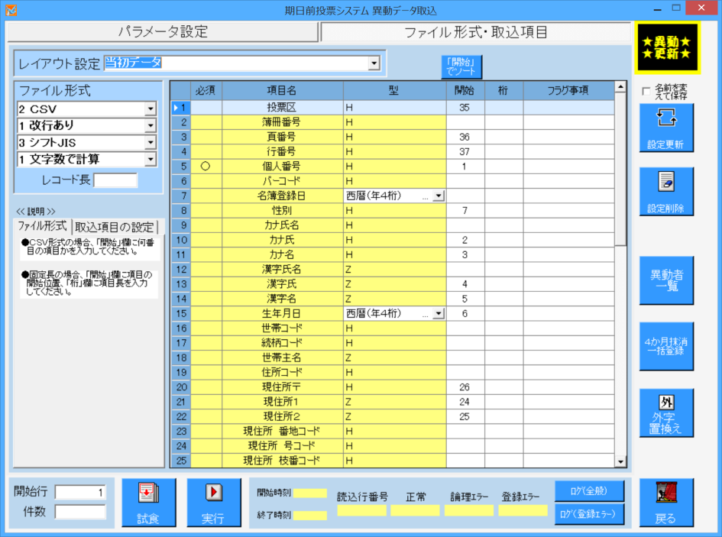
各取込む項目の詳細設定になります。
必要に応じて変更できます。

１．レイアウト設定
新規にパラメータを設定する場合は、レイアウト設定にて、リストの先頭行「（新規）」を選択し、レイアウト名を入力します。

２．ファイル形式
取り込むファイルの形式を選択 | 固定長、CSV
取り込むファイルの各行の区切りに改行があるかを指定 | 改行あり、改行なし  ※「固定長」かつ「文字数で計算」の場合に有効となります。  ※「改行あり」の場合、改行コードを区切りとして1行の読み込みを行います。
取り込むファイルの文字コードを指定 | シフトJIS、Unicode、Unicode(Big Endian)、UTF-8
取り込むファイルのレコード長および各項目位置の計算方法を指定 | 文字数で計算、バイト数で計算

※本来は全角で入力する項目であるが、入力者の操作により半角が入力される場合があります。
 |  |  | シフトJIS | Unicode
全角のみ | 山田＿花子 | 文字数５ | Byte数１０
全角のみ | 山田＿花子＿ | 文字数６ |  | Byte数１２
半角入り | 山田--花子 | 文字数６ | Byte数１０ | Byte数１２

３．レコード長
１レコードの長さを入力します。
「文字数で計算」の指定時は１レコードの文字数を入力します。
※改行が含まれる場合は改行の文字数２を加えた値を入力します。

「バイト数で計算」の指定時は１レコードのバイト数を入力します。
※改行が含まれる場合は改行のバイト数を加えた値を入力します。

「固定長」かつ「改行なし」の指定時に入力必須となります。
「バイト数で計算」の指定時は「固定長」かつ「改行あり」の指定時にも入力必須なります。

ファイル形式 | 文字コード  シフトJIS  Unicode  UTF-8 | 文字数で計算  バイト数で計算 | 改行有無 | レコード長 | インジケータ表示用の１レコードのバイト数の算出
固定長 | 有効 | 文字数で計算 | あり | 無効 | 算出方法A
 |  |  | なし | １レコードの文字数を入力 | 算出方法B
 |  | バイト数で計算 | あり | 改行コードを含む１レコードのバイト数を入力 | 算出方法C
 |  |  | なし | １レコードのバイト数を入力 | 算出方法C
CSV | 有効 | 無効 | 無効 | 無効 | 算出方法A

文字コード
シフトJIS | 2バイト
Unicode | 4バイト
UTF-8 | 2バイト

インジケータ表示用の１レコードのバイト数の算出
A 先頭行の改行までのデータのバイト数＋改行コードバイト数
B 「レコード長」欄に入力された文字数で読み込んだ先頭行のデータのバイト数
C 「レコード長」欄に入力されたバイト数

※ファイル形式による読込の相違について
指定ファイルの途中の行から読み込みを行う（「開始行」欄に２以上を指定した）場合、指定行位置から直接読み込む場合と、先頭行から指定行の前までの空読みを行う場合とがあります。
ファイル形式 | 文字数で計算  バイト数で計算 | 改行有無 | 文字コード
 |  |  | シフトJIS | Unicode | UTF-8
固定長 | 文字数で計算 | あり | 空読み | 空読み | 空読み
 |  | なし | 空読み | 直接 | 空読み
 | バイト数で計算 |  | 直接 | 直接 | 直接
CSV |  |  | 空読み | 空読み | 空読み

４．パラメータ一覧
(1)必須
テキストからの取込が必須の項目に○を表示します。

(2)項目名
取り込む項目名を表示します。

(3)型
取り込む項目の属性を表示します。
「Ｈ」：半角項目、「Ｆ」：フラグ項目、「Ｚ」：全角項目、その他：日付項目
型別の扱い
フラグ項目
ＤＢに０または１を登録する項目となります。
・「フラグ事項」欄に入力されたデータと一致するデータを取り込んだ場合、選挙人台帳テーブルの該当項目に“1”を登録します。
・「フラグ事項」欄に入力されたデータと一致しないデータを取り込んだ場合、選挙人台帳テーブルの該当項目に“0”を登録します。
全角項目
取り込んだデータに全角以外の文字が含まれていた場合、論理エラーとします。
ただし、全般タブで「全角項目の半角を全角に変換」がチェックされている場合は、論理エラーとしません。
日付項目
日付形式をリスト表示します。
取り込む日付項目の形式（yyyymmdd等）を選択します。
取り込んだデータが指定された日付形式と異なる場合、論理エラーとします。
「/」で年月日が区切られた形式（「yyyy/mm/dd」等）指定時1桁の月日も有効になります。
例）「yyyy/mm/dd」形式の場合、「1962/8/2」、「1962/08/02」の両方が有効になります。
※「論理エラー」の場合、強制的にＤＢに登録しますが、エラーログには出力せず、取込ログに出力します。

(4)開始
固定長の場合、先頭を１としての項目の開始位置を入力します。
（左から○文字目） ・・・ ファイル形式で「文字数で計算」指定時
（左から○バイト目） ・・・ ファイル形式で「バイト数で計算」指定時
ＣＳＶの場合、先頭項目を１としての項目位置を入力します。（左から○項目目）

(5)桁
固定長の場合
「バイト数で計算」の指定時は各項目のバイト数を入力します。
「文字数で計算」の指定時は各項目の文字数を入力します。
ＣＳＶの場合、指定しません。

(6)フラグ事項
a.フラグ項目の設定
当該項目が有効である値を設定します。
また、カンマ区切りで複数個を設定することが可能となります。
例）"1,2"と設定した場合、取り込んだデータが"1"または"2"であれば有効、"1"および"2"以外であれば無効となります。
取り込むデータの異動事由がコード形式の場合は、該当する異動事由コードを設定します。
例）ホストでの「１１条」のコードが"81"であれば、「異動事由：１１条」のフラグ事項欄に"81"を設定します。

b.結合項目の設定
二つの取込項目を結合して一つの項目に登録する場合、結合する項目を指定します。
設定形式：%J開始+桁 ※CSV形式の場合は「+桁」の部分は不要となります。
設定例）５桁目からの６桁を結合する場合、「%J5+6」となります。
※大文字「%J」の場合、間にスペースが１つ入ります。（項目に合わせて半角/全角となります。）
※小文字「%j」の場合、間には何も入りません。

c.代替項目の設定
指定位置のデータが未設定の場合に、別の項目を取り込む場合
設定形式：%R開始+桁 ※CSV形式の場合は「+桁」の部分は不要
設定例）５桁目からの６桁を別項目とする場合、「%R5+6」となります。

５．設定更新ボタン
パラメータ等の設定内容をＤＢに登録します。
①新規レイアウトを入力した状態の場合、入力された内容をＤＢに追加登録します。
②ＤＢに登録済みのレイアウトを表示した状態の場合、入力された内容で、ＤＢに登録済みのレイアウトを更新します。
ただし、「名前を変えて保存」チェックボックスがチェックされている場合は、新たなレイアウトとしてＤＢに追加登録します。

６．設定削除ボタン
画面に表示されている設定内容をＤＢから削除します。
※メモ※
県外または県内転出として取り込んだ場合、異動先自治体コードも取り込んでいれば、異動先自治体コードにて国外または県外または県内を自動的に判断して取り込めます。
県外と県内の判別については、システム設計のG基本設定の基本設定の市区町村コードの先頭２桁と一致する場合は県内として扱い、不一致かつ47以下の場合は県外として扱います。
取り込んだ自治体コードの先頭２桁が48以上の場合は、国外として扱います。

【③上流連携】Cホスト転送
消し込み済み名簿抄本を本システムではなく、ホストにデータを戻して出力する場合に使用します。
転送項目については、事前に設定した内容での転送になります。
※変更がある場合は、弊社SEへお問い合わせください。
②レイアウトを選択します。
※新規登録の場合は入力します。
①執行日を選択します。

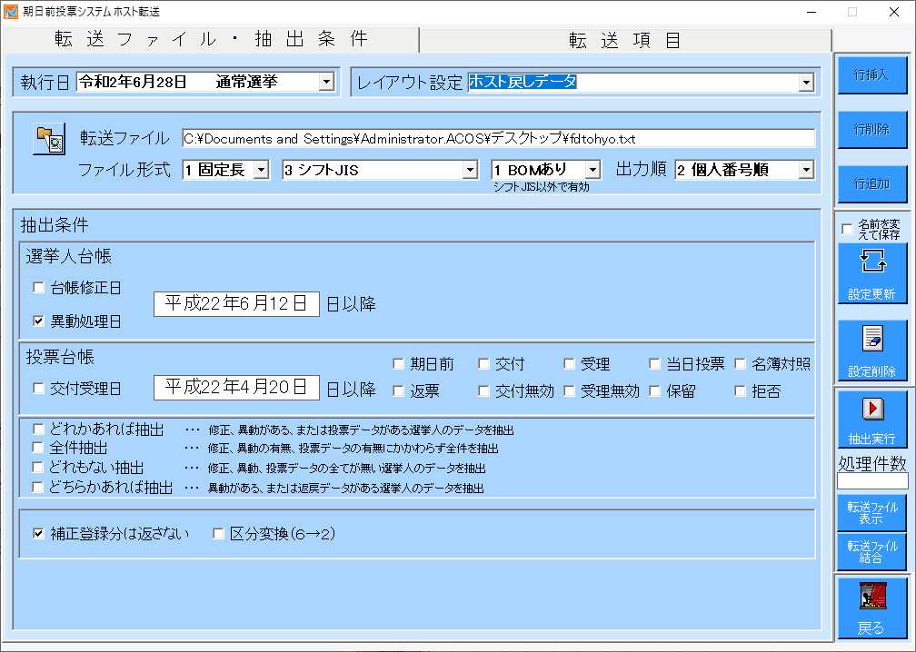
③右のアイコンをクリックして、転送ファイルの保存先を指定します。
※保存するファイルも指定した名前で登録を行います。
④設定内容を確認後、抽出実行をクリックすると、抽出処理を実行します。
※下の処理件数欄に処理件数が表示されます。
転送ファイル表示をクリックすると、抽出実行したホスト転送ファイルをメモ帳で
確認することができます。

画面説明
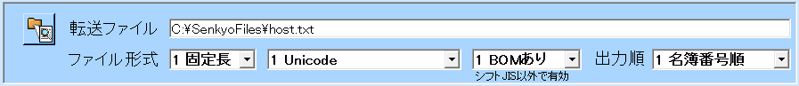
ファイル形式、出力順

ファイル形式（左） | 1 固定長  2 CSV
ファイル形式（中） | 1 Unicode  2 Unicode（Big Endian）  3 シフトJIS  4 UTF-8
ファイル形式（右） | 1 BOMあり  2 BOMなし
出力順 | 1 名簿番号順  2 個人番号順  3 なし

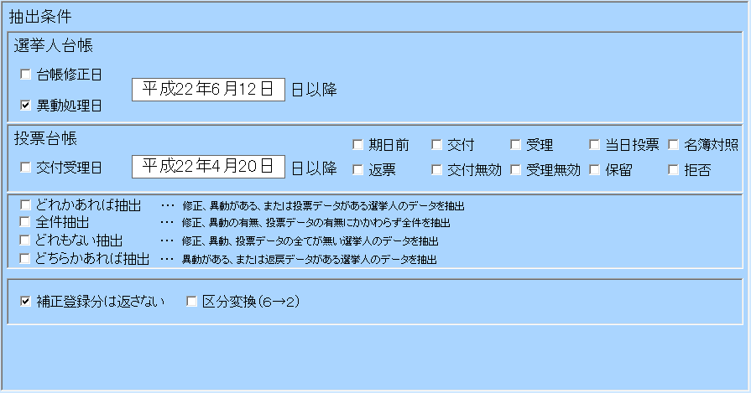
抽出条件
選挙人台帳  台帳修正日、異動処理日 | 異動情報の抽出を日付指定した以降で行い、転送データを作成します。
投票台帳 交付受理日 | 投票情報の抽出を日付指定した以降で行い、転送データを作成します。
投票台帳  投票状態のチェックボックス | 投票状態チェックボックスのいずれかがチェックされている場合、チェックされた投票状態の投票情報のみを抽出します。（Ver8.8.2.14以降）
どれかあれば抽出 | 選挙人台帳のうち「異動データ」と「投票データ」に登録のあった選挙人のデータを抽出して転送データを作成します。
全件抽出 | 選挙人台帳の全件を抽出して転送データを作成します。
どれもない抽出 | 選挙人台帳のうち「異動データ」と「投票データ」の登録のない選挙人のデータを抽出して転送データを作成します。
どちらかあれば抽出 | 異動または返戻のどちらかがある選挙人のデータを抽出して転送データを作成します。
補正登録分は返さない | 補正登録した選挙人台帳情報は、転送データから除外する際に使用します。
区分変換（６→２） | ホスト転送のデータのうち「投票データ」の期日前投票コードを不在者投票情報と同じ「２」で作成する際に使用します。

転送項目
ホストに転送する各項目の新規登録や確認、変更ができます。
※変更がある場合は、弊社SEへお問い合わせください。

右側一覧の登録または変更したい行を選択した状態で、各項目をダブルクリックすると、右側一覧の「変換区分」欄に反映されます。

①レイアウトを選択します。
※新規登録の場合は入力します。

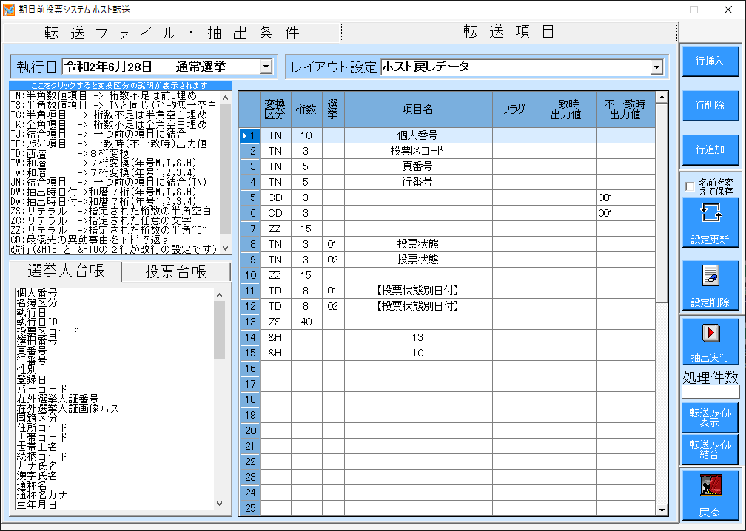
④設定内容を確認後、設定反映をクリックすると、画面に表示された情報で、更新されます。
※次の図のような画面が表示されます。
②登録や変更したい行を選択します。
③各項目を入力します。
右側一覧の登録または変更したい行を選択した状態で、各項目をダブルクリックすると、右側の「項目名」欄に反映されます。
投票台帳タブをクリックすると、投票情報も登録することができます。

設定反映をクリックした後の画面表示（新規登録の場合）
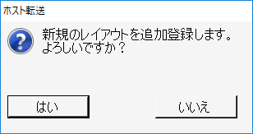 → 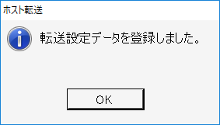

設定反映をクリックした後の画面表示（変更の場合）
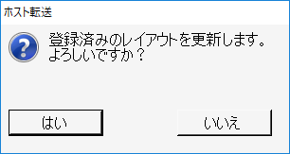 →

変換区分の説明
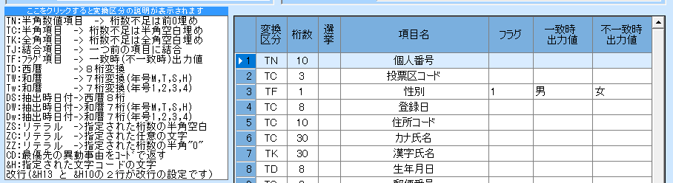
前の図の赤枠内「ここをクリックすると変換区分の説明が表示されます」をクリックすると、次の図のように説明画面に変わります。
※次の図の「変換区分の説明を閉じる」をクリックすると、前の図の画面に戻ります。
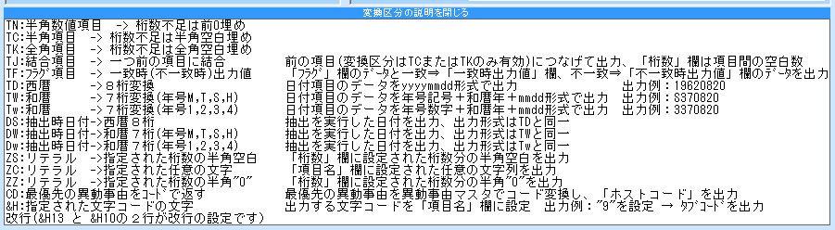

複数の選挙のデータを１レコードに出力する場合
・選挙コンボボックスで「選挙01」を選択した状態で「投票の状態」の項目を設定します。
・選挙コンボボックスで「選挙02」を選択した状態で「投票の状態」の項目を設定します。
・選挙コンボボックスで「選挙03」を選択した状態で「投票の状態」の項目を設定します。

１人、１選挙 １レコード
No | 適 用 | 桁 | 例
1 | 名簿番号 | 9(8) | 00000001
2 | 名簿区分 | 9(1) | 0
3 | 選挙番号 | 9(1) | 1
4 | 投票の状態 | 9(1) | 6
5 | 改行キー | 2
合 計 |  | 13バイト

１人、３選挙 １レコード
No | 適 用 | 桁 | 例
1 | 名簿番号 | 9(8) | 00000001
2 | 名簿区分 | 9(1) | 0
3 | 投票の状態 １選挙目 | 9(1) | 6
4 | 投票の状態 ２選挙目 | 9(1) | 6
5 | 投票の状態 ３選挙目 | 9(1) | 6
6 | 改行キー | 2
合 計 |  | 14バイト

各項目の登録方法
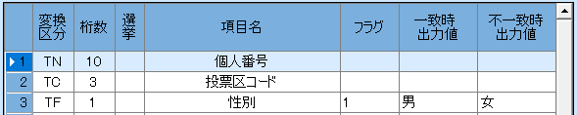

１．変換区分
右側一覧の登録または変更したい行を選択した状態で、各項目をダブルクリックすると、右側一覧の「変換区分」欄に反映されます。

２．桁数
転送項目の文字数を入力します。
※数値以外は登録不可となります。

３．選挙
投票台帳からの転送項目の場合に、どの選挙のデータを出力するかを選挙コンボボックスに表示されている選挙の番号で指定します。
※７選挙分を登録しておき、使いまわしできるように選挙コンボボックスに表示されている選挙の番号以外でも99まで入力可能となります。
選挙コンボボックスに表示されている選挙の番号以外の部分は空文字（""）を抽出したものとして処理します。

設定例１
変換区分 | 桁数 | 選挙 | 項目名
TN | 10 |  | 個人番号
TC | 2 | 1 | 投票状態
TC | 2 | 2 | 投票状態

出力例１
・「000001,01,02」 ←個人番号１の選挙人の選挙１の投票状態が1,選挙２の投票状態が2
・「000002,03,00」 ←個人番号２の選挙人の選挙１の投票状態が3,選挙２が未登録

「選挙」欄に０を指定した場合、選挙毎に１行を出力します。
※「選挙」欄に０を指定する場合、全ての投票台帳の項目の「選挙」欄に「0」を指定します。

設定例２
変換区分 | 桁数 | 選挙 | 項目名
TN | 10 |  | 個人番号
TC | 2 | 0 | 投票状態

出力例２
・「000001,01」 ←個人番号１の選挙人の選挙１の投票状態が1
・「000001,02」 ←個人番号１の選挙人の選挙２の投票状態が2
・「000001,03」 ←個人番号２の選挙人の選挙１の投票状態が3

４．項目名
・変換区分が「T*」の場合、転送項目の項目名を入力します。
※選挙人台帳リストまたは投票台帳リストに表示されている項目名のみ有効となります。
・変換区分が「ZC」の場合、出力する文字列を入力します。
・変換区分が「&H」の場合、出力する文字列の文字コードを入力します。

５．フラグ、一致時 出力値、不一致時 出力値
DBから抽出したデータを、指定のON，OFFデータに変更して出力します。
※フラグ欄,一致時出力値欄,不一致時出力値欄を利用します。
DBから抽出したデータがフラグ欄に入力されたデータと一致すれば「一致時出力値」欄のデータを出力します。
一致しない場合は「不一致時出力値」欄のデータを出力します。
桁数に満たない場合は半角のスペースで埋めます。

設定例
変換区分 | 桁数 | 項目名 | フラグ | 一致時 出力値 | 不一致時 出力値
TF | 10 | 性別 | 1 | 男 | 女
性別のデータが"1"であれば"男"を出力、1以外であれば"女"を出力します。

※コード変換マスタにてコード変換して出力する項目の場合、コード変換後のデータとフラグ欄のデータを比較して処理します。

転送ファイル結合
「転送ファイル結合」画面にて、作成した投票状態別の転送ファイルを一つのファイルに結合します。
転送ファイル結合をクリックすると、次の図のような画面が表示されます。

①画面初期表示時に、ホスト転送画面の「転送ファイル」欄で指定されて
いるフォルダおよび当該フォルダ内のファイルを一覧表示します。
各ファイルは、更新日時の新しいものから順に表示されます。
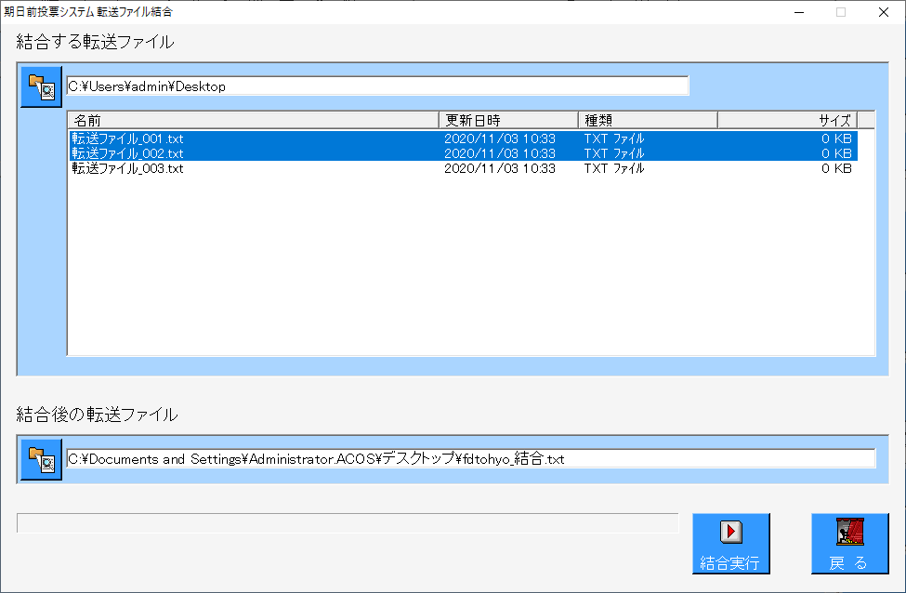
④結合実行をクリックすると、選択された転送ファイルを結合し、指定されたパスに保存します。
③結合して作成するファイルのパスを入力します。
②一覧表示されたファイルの中から、結合するファイルを手作業で選択します。

裏抽出機能
主に、通常のホスト戻しでは使用しない抽出条件を追加することができます。
裏機能となっているため、通常は非表示となっています。

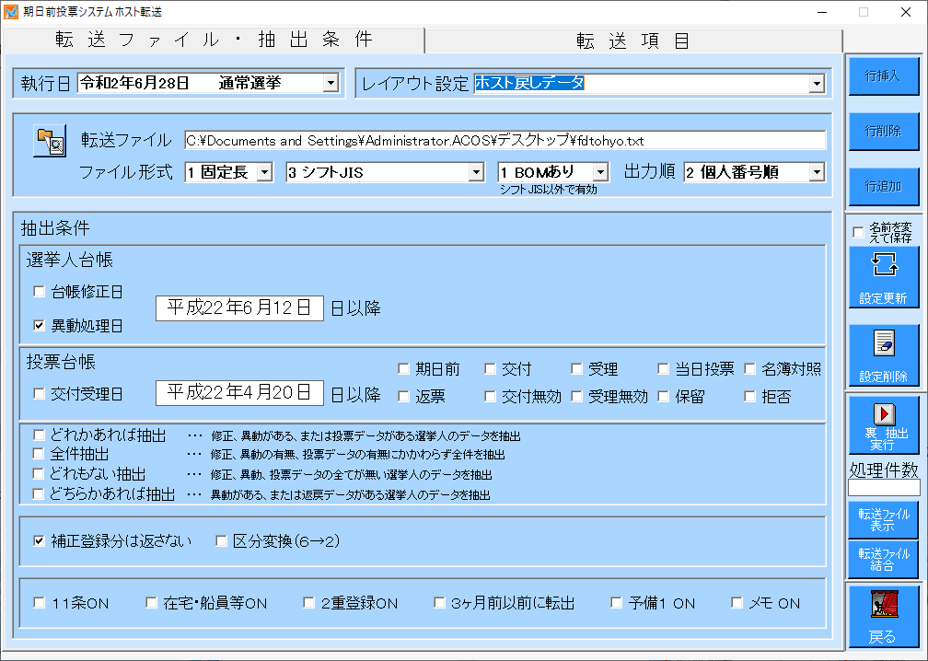
Ctrl+Uを押すと、裏 抽出実行に変わり、左図赤枠内のようにチェックボックスが表示されます。

チェック時 | 説 明
１１条ON | 「１１条」の異動情報が登録されている選挙人を抽出対象とします。  ※「１１条」の異動事由のホスト側コードの設定有無は無関係となります。
在宅・船員等ON | 「選挙人属性」が「一般」以外の選挙人を抽出対象とします。
２重登録ON | 「新住所地」の異動情報が登録されている選挙人を抽出対象とします。  ※「新住所地」の異動事由のホスト側コードの設定有無は無関係となります。
３ヶ月前以前に転出 | 以下の２つの条件を満たす異動事由が登録されている選挙人を抽出対象とします。  ・異動日が執行日の３ヶ月前以前  ・異動事由が転出（国外、県外、県内）  ※各転出の異動事由のホスト側コードの設定有無は無関係となります。  ※ 3ヶ月前の日付がない場合は、当該月の最終日を３ヶ月前の日付として処理します。  7月31日の３ヶ月前は2月28日（うるう年の場合は2月29日）
予備１ON | 選挙人台帳テーブルの予備１フィールドに1が設定されている選挙人を抽出対象とします。  ※裏抽出以外の抽出条件とはＡＮＤで抽出条件を加えます。  ※複数に✔を入れた場合、どれかに該当する選挙人を抽出対象とします。  ※本指定は、選挙人台帳からの出力項目がない場合でも有効となります。
メモON | 選挙人台帳にメモが設定されている選挙人を抽出します。  ※空白のみが設定されているものは未設定扱いとなります。

【③上流連携】D当日用分割処理
当日投票システムを使用する場合に期日前投票終了後に投票所ごとに分割したデータを作成することができます。
※当日投票システムをご導入されているユーザー様のみとなります。
①執行日を選択します。
②投票区を選択します。
全て選択をクリックすると、全投票区分を選択します。
（✔が入ります。）
選択を全て解除をクリックすると、全投票区分の選択を解除します。
（✔が外れます。）
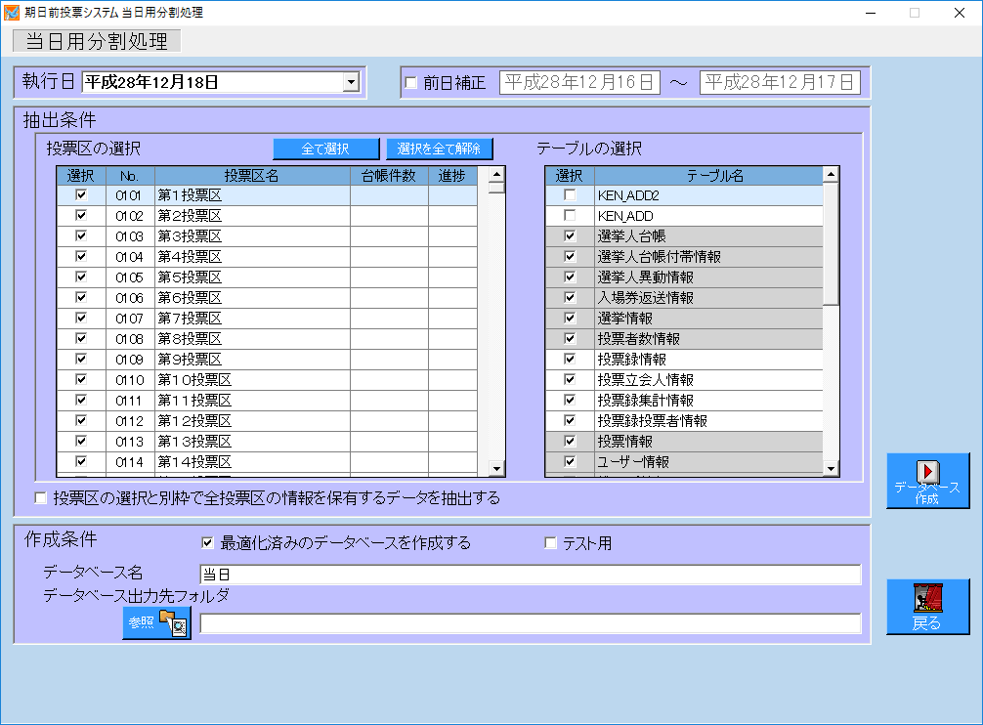
⑥データベース作成をクリックすると、設定した条件で当日投票用データを作成します。
③最適化済みのデータベースを作成するに✔を入れると、分割時にMDBファイルの最適化を行います。

④データベース名を変更できます。

⑤データベース出力先フォルダを参照をクリックして指定します。
分割するMDBファイルを出力する先になります。

異動情報の取込みを行わずに、データベース作成をクリックした場合、次の図が表示されます。
異動の取込みを忘れている場合は、いいえをクリックして、異動取込み後に再度行います。
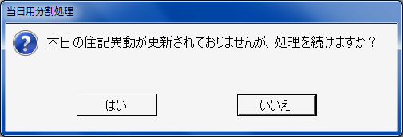
※メモ※
テーブルの選択では、当日投票システムで使用するデータベースのテーブル名が自動選択されています。
※この内容は変更する事はありません。

前日補正機能
「システム設計」の「G基本設定のシステム動作設定（共有）」の「前日補正機能をオンにする」に✔を入れた場合、次の図のように前日補正欄が表示されます。
自動的に執行日前日の日付が設定されます。
①執行日を選択します。

自動的にサーバーの現在の日付が設定されます。

※SEメモ※
以下の各テーブルのUpdateTimeで条件を絞り込み、分割処理を行います。
選挙人台帳
選挙人異動情報
入場券返送情報
投票情報

テスト用
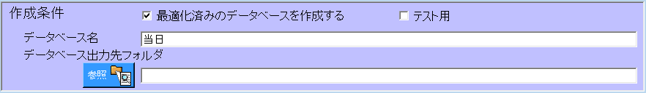
「テスト用」に✔を入れてデータベース作成をクリックすると、テスト用のMDB（Zip）ファイルが作成されます。
テラック当日投票システムをテスト用のMDB（Zip）ファイルに接続して起動させると、次の図のように「このデータはテスト用のデータになります。」というメッセージが表示されます。
OKをクリックすると、通常通りにログイン画面が表示されます。
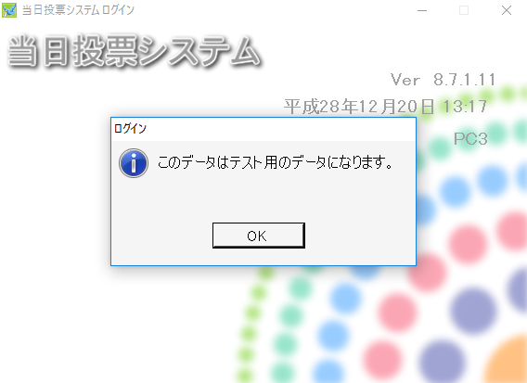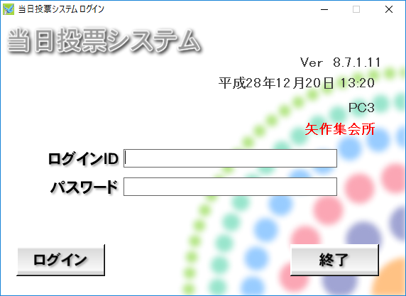

※SEメモ※
当日分割の画面の「テスト用」に✔を入れた状態でデータベース作成をクリックした後、画面を閉じて再度当日分割の画面を開くと、自動的に「テスト用」に✔が入った状態で画面が表示されます。
「テスト用」の✔を外した状態でデータベース作成をクリックすると、画面を開いた時に自動的に「テスト用」に✔が入らなくなります。
※「テスト用」のフラグデータは汎用マスタの[ID]='WKU00', [CodeI]=24の[DataI]に保存されます。

【③上流連携】E当日用合算処理
当日投票システムを投票所受付で使用し、投票情報が入力されているMDBを期日前投票システムへ一括で戻すことができます。

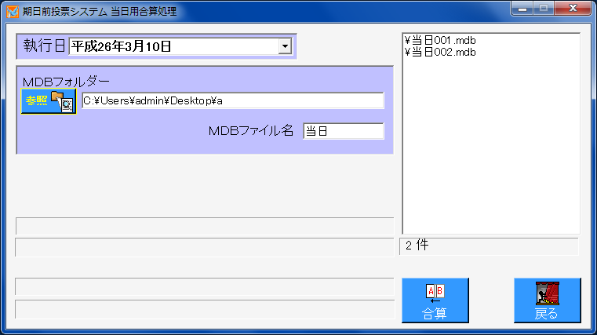
①執行日を選択します。
②MDBファイルのあるフォルダを、参照をクリックして指定します。
参照をクリックすると、合算するMDBファイルの一覧が表示されます。
③合算をクリックします。

合算処理が完了すると、次の図が表示されます。
はいをクリックすると、合算処理のログが表示されます。
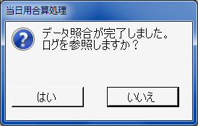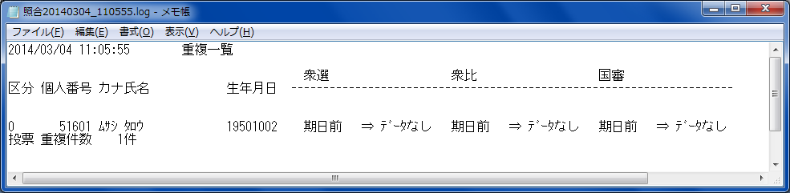

合算処理が終了すると、次の図のようになり、合算された1つのMDBファイルができます。
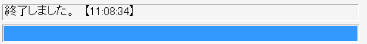

【③上流連携】F他社連携
期日前投票システムのデータを他社の当日投票サブユニット向けにデータ出力、もしくは他社の当日投票サブユニットからデータを期日前投票システムに取り込みます。

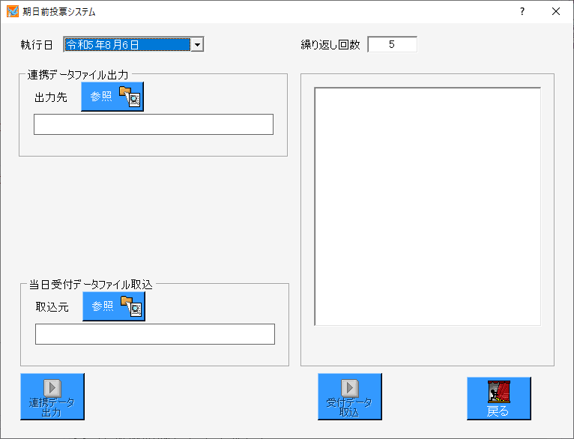
①参照ボタンをクリックして出力先のフォルダ、取り込むファイル等を選択します。

②連携データ出力ボタンをクリックします。
③受付データ取込ボタンをクリックします。

【④サーバー連携】Aバックアップ
システムのデータベースのバックアップを行います。
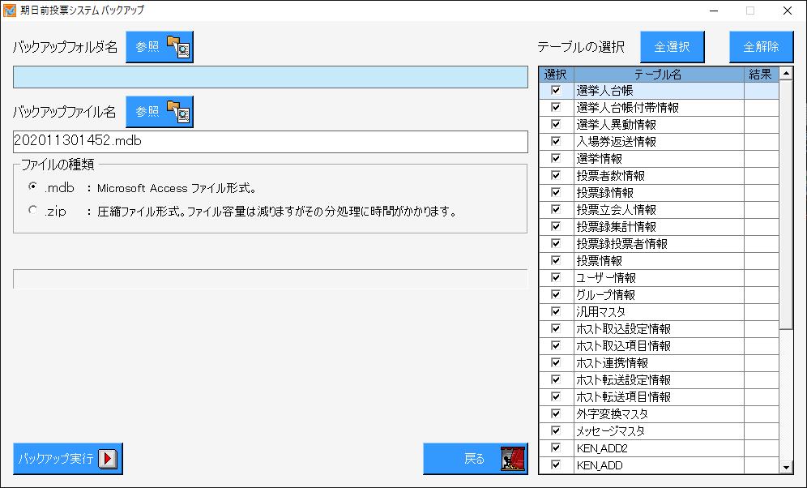
①参照をクリックして、バックアップファイルの保存先を指定します。
②バックアップファイルの名前を変更できます。
※自動的に本日の日付+時刻になるので、必要に応じて変更できます。
（yyyyMMddhhmm）

④バックアップ実行をクリックします。

③バックアップ対象をテーブル
単位で選択できます。
通常は全部選択します。
リストア時は、選択した
テーブルのみ復元します。
（Ver8.8.2.16以降）

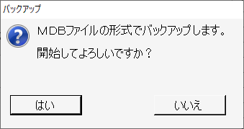
⑤前の図のファイル選択にて選択されている形式でバックアップを行うことの確認画面になります。
問題無ければはいをクリックします。

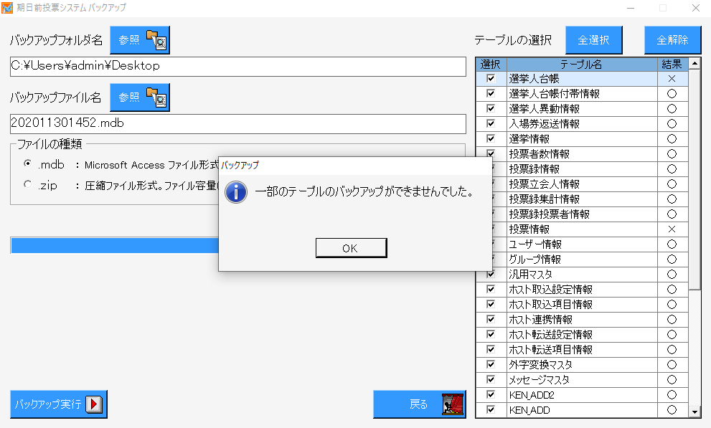
⑥バックアップ結果が表示されます。
※空のテーブルは「×」になります。

※メモ※
ログファイルについては、期日前投票システムがインストールされているフォルダ内の「log」フォルダ直下に作成されます。
ファイル名：バックアップyyyyMMdd_hhmmss.log

※バックアップログ出力例※
開始：12:42:25
開始： 12:42:25 終了： 12:42:25 選挙人台帳 件数： 6
開始： 12:42:25 終了： 12:42:25 選挙人台帳付帯情報 件数： 5
開始： 12:42:25 終了： 12:42:25 選挙人異動情報 件数： 4
開始： 12:42:25 終了： 12:42:25 入場券返送情報 件数： 6
開始： 12:42:25 終了： 12:42:25 選挙情報 件数： 4
開始： 12:42:25 終了： 12:42:25 投票者数情報 件数： 6
開始： 12:42:25 終了： 12:42:25 投票録情報 件数： 6
開始： 12:42:25 終了： 12:42:25 投票立会人情報 件数： 6
開始： 12:42:25 終了： 12:42:25 投票録集計情報 件数： 6
開始： 12:42:25 終了： 12:42:25 投票録投票者情報 件数： 6
開始： 12:42:25 終了： 12:42:25 投票情報 件数： 5
開始： 12:42:25 終了： 12:42:25 ユーザー情報 件数： 4
開始： 12:42:25 終了： 12:42:25 グループ情報 件数： 4
開始： 12:42:25 終了： 12:42:25 汎用マスタ 件数： 208
開始： 12:42:25 終了： 12:42:25 ホスト取込設定情報 件数： 5
開始： 12:42:25 終了： 12:42:25 ホスト取込項目情報 件数： 6
開始： 12:42:25 終了： 12:42:25 ホスト連携情報 件数： 4
開始： 12:42:25 終了： 12:42:25 ホスト転送設定情報 件数： 7
開始： 12:42:25 終了： 12:42:25 ホスト転送項目情報 件数： 6
開始： 12:42:25 終了： 12:42:25 外字変換マスタ 件数： 4
開始： 12:42:25 終了： 12:42:25 メッセージマスタ 件数： 5
開始： 12:42:25 終了： 12:42:25 KEN_ADD2 件数： 4
開始： 12:42:25 終了： 12:42:25 KEN_ADD 件数： 4
開始： 12:42:25 終了： 12:42:25 SENCOM 件数： 160

バックアップ正常テーブル数：24
バックアップ異常テーブル数：0
終了：12:42:25

【④サーバー連携】Bリストア
バックアップファイルから、システムのデータベースを復元します。
ファイルの種類については、バックアップファイルと同じ種類を選択してください。
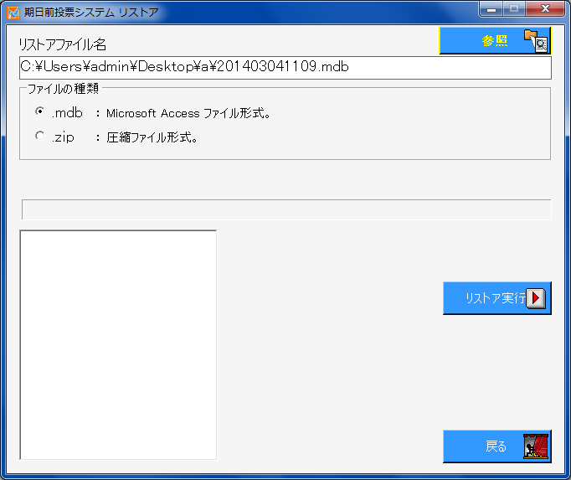
②リストア実行をクリックして、データベースを復元します。
①参照をクリックして、バックアップファイルを指定します。

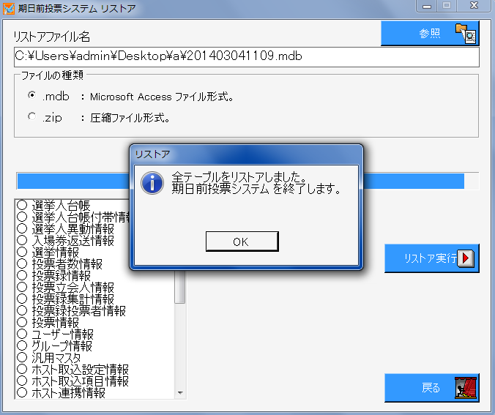
③復元に成功した各テーブルの一覧が表示されます。
バックアップ時にテーブルを選択した場合は、選択したテーブルのみ復元します。

※メモ※
ログファイルについては、期日前投票システムがインストールされているフォルダ内の「log」フォルダ直下に作成されます。
ファイル名：リストアyyyyMMdd_hhmmss.log

※リストアログ出力例※
開始：12:43:18
開始： 12:43:18 終了： 12:43:19 選挙人台帳 件数： 6
開始： 12:43:19 終了： 12:43:19 選挙人台帳付帯情報 件数： 5
開始： 12:43:19 終了： 12:43:19 選挙人異動情報 件数： 4
開始： 12:43:19 終了： 12:43:19 入場券返送情報 件数： 6
開始： 12:43:19 終了： 12:43:19 選挙情報 件数： 4
開始： 12:43:19 終了： 12:43:19 投票者数情報 件数： 6
開始： 12:43:19 終了： 12:43:19 投票録情報 件数： 6
開始： 12:43:19 終了： 12:43:19 投票立会人情報 件数： 6
開始： 12:43:19 終了： 12:43:19 投票録集計情報 件数： 6
開始： 12:43:19 終了： 12:43:19 投票録投票者情報 件数： 6
開始： 12:43:19 終了： 12:43:19 投票情報 件数： 5
開始： 12:43:19 終了： 12:43:19 ユーザー情報 件数： 4
開始： 12:43:19 終了： 12:43:19 グループ情報 件数： 4
開始： 12:43:19 終了： 12:43:19 汎用マスタ 件数： 208
開始： 12:43:19 終了： 12:43:19 ホスト取込設定情報 件数： 5
開始： 12:43:19 終了： 12:43:19 ホスト取込項目情報 件数： 6
開始： 12:43:19 終了： 12:43:19 ホスト連携情報 件数： 4
開始： 12:43:19 終了 12:43:19 ホスト転送設定情報 件数： 7
開始： 12:43:19 終了： 12:43:19 ホスト転送項目情報 件数： 6
開始： 12:43:19 終了： 12:43:19 外字変換マスタ 件数： 4
開始： 12:43:19 終了： 12:43:19 メッセージマスタ 件数： 5
開始： 12:43:19 終了： 12:43:19 KEN_ADD2 件数： 4
開始： 12:43:19 終了： 12:43:19 KEN_ADD 件数： 4
開始： 12:43:19 終了： 12:43:19 SENCOM 件数： 160

リストア正常テーブル数：24
リストア異常テーブル数：0
終了：12:43:19

※SEメモ※
処理対象のテーブル
※処理開始時にSQL Server内に登録されているテーブルを参照し、下記の処理対象テーブルの内、登録されているテーブルのみを実際の処理対象とします。
選挙人台帳
選挙人台帳付帯情報
選挙人異動情報
入場券返送情報
選挙情報
投票者数情報
投票録情報
投票立会人情報
投票録集計情報
投票録投票者情報
投票情報
ユーザー情報
グループ情報
汎用マスタ
ホスト取込設定情報
ホスト取込項目情報
ホスト連携情報
ホスト転送設定情報
ホスト転送項目情報
外字変換マスタ
メッセージマスタ
KEN_ADD2
KEN_ADD
SENCOM

【④サーバー連携】C初期化
新たに選挙情報を登録、研修で使用した投票情報を初期化する際に使用します。
※初期化は十分注意の上、操作を行ってください。

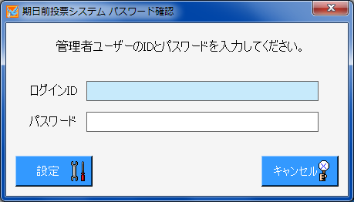
①ログインIDは「634」になります。
②パスワードは不要です。
③設定をクリックすると、次の図が表示されます。

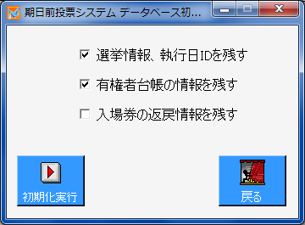
④残したい情報に✔を入れます。
⑤初期化実行をクリックします。

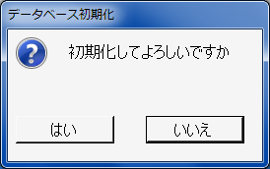
⑥本当に初期化してよろしい場合は、はいをクリックします。

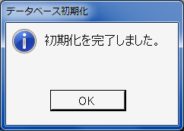
⑦OKをクリックします。
※この時点で、初期化が完了しているので、間違えて初期化した場合は、
前ページのリストアを実行し、バックアップファイルを作成した時点まで
であれば復元できます。

【④サーバー連携】D汎用データ入替処理
システムで使用する自治体マスタ情報（Ken_Add）の入れ替えを行うことができます。
※この処理は弊社SEでの作業となりますのでご利用の場合は、お問い合わせください。
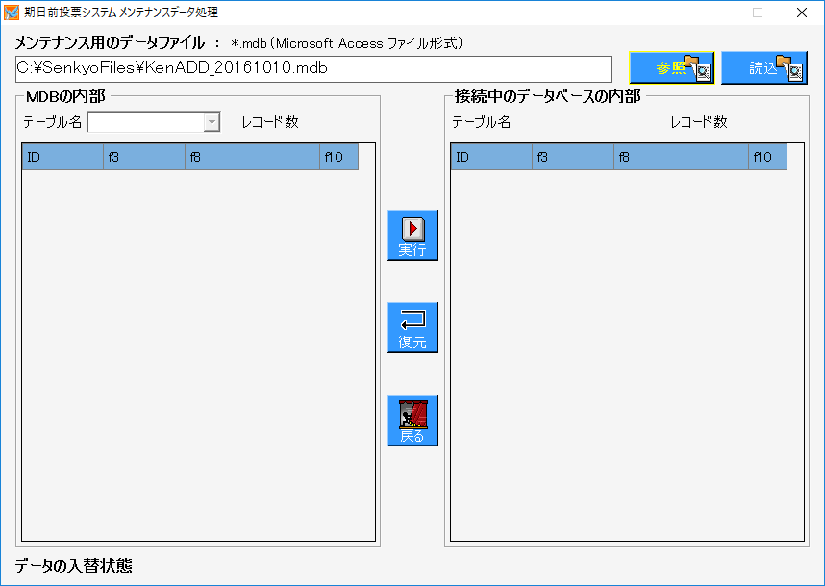
②読込をクリックして、指定したMDBファイルを読み込みます。
①参照をクリックして、Ken_AddのMDBファイルを指定します。
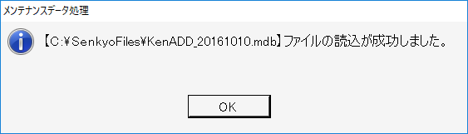
③MDBファイルが正常に読み込めたら、右図のような画面が表示されるので、OKをクリックします。
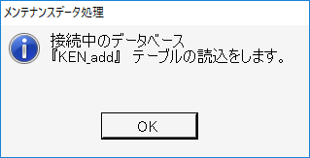
④OKをクリックすると、入替先のデータベースの自治体マスタ情報を読込みます。
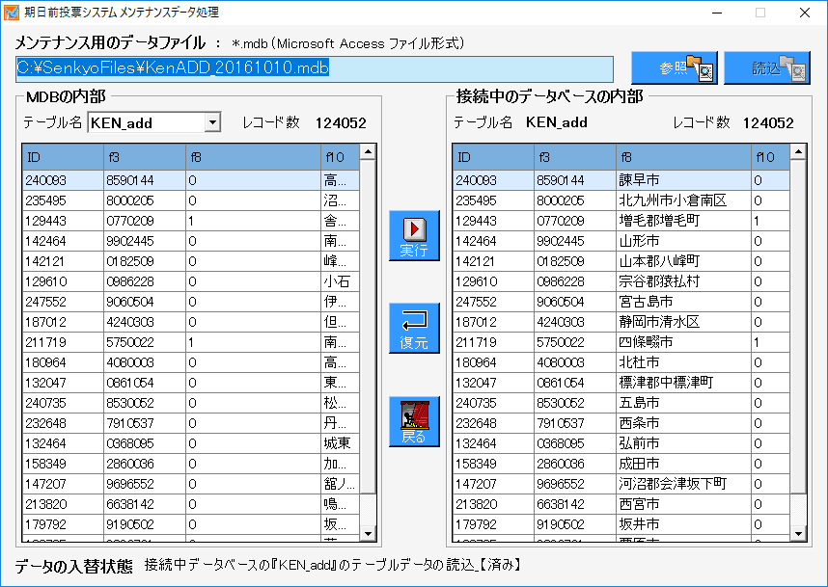
⑤実行をクリックすると、MDBファイルのデータをデータベースに入れ替えます。
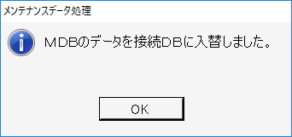
⑥完了すると右図が表示されるので、OKをクリックします。
※自動的に入れ替え前のデータベースの自治体マスタ情報をバックアップするので、復元をクリックして入れ替え前に戻すことができます。
復元が成功したら、右次の図のような画面が表示されます。

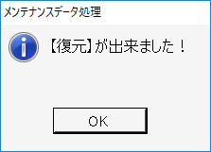

帳票印刷
各種帳票の出力及び印刷機能になります。
投票区や日付、項目等を各帳票画面にて選択し、出力する手順になります。
帳票印刷にて、共通の操作手順を説明します。
※V8.8.1.2以降にて、帳票の印字が終了した場合は終了メッセージを表示、もしくはメッセージを空欄にします。

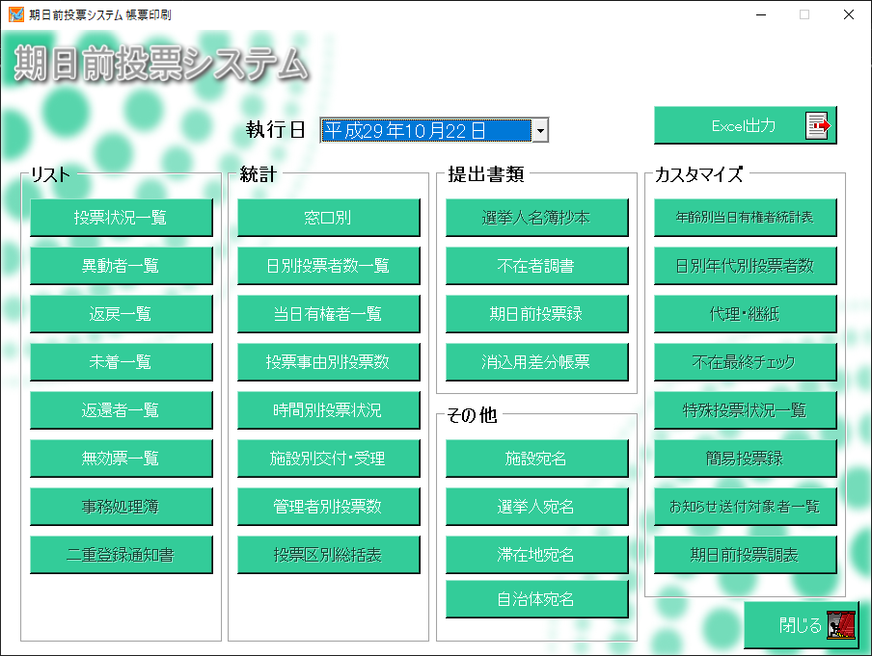

基本説明
投票区の選択
自動的に、全投票区が選択されるので、必要に応じて出力したい投票区の範囲を変更できます。

変更したい投票区番号を入力し、Enterを押すと
次の図のように投票区の範囲が変更されます。

選挙の選択
選挙毎に出力される帳票については、次の図の選挙名または選挙区分を切り替えて出力を行います。
プルダウンになっているので、選挙名をクリックするとマスタに登録済の選挙名または選挙区分が表示されます。

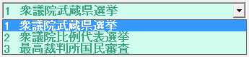

日付の選択（手入力による変更）
帳票の種類に合わせて、本日の日付または選挙登録の日付から自動的に計算されて表示されるので、必要に応じて変更できます。
①変更したい日付をクリックすると、前の図のようになります。

②手入力にて変更し、どこか他の項目にカーソルを移動すると、次の図のように日付が変更されます。

※メモ※
日付の入力は和暦になります。
左の1桁については、3→昭和、4→平成となります。

日付の選択（カレンダーによる変更）
①変更したい日付をダブルクリックすると、次の図のようなカレンダーが表示されます。
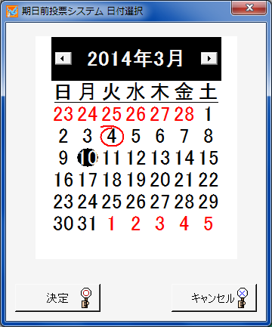
②日付を選択し、決定をクリックすると、変更されます。

出力方式の選択
帳票により、出力する項目の順序や区分、方式等が選択できます。
※選択及び変更できる抽出項目が、選択した方式に合わせて自動的に変更されます。

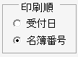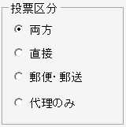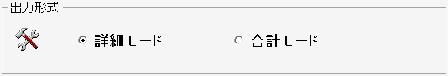

抽出項目の選択
帳票により、出力したい項目を選択できます。
改ページの条件等のオプション項目を選択できる帳票もあります。
※必要に応じて、✔を入れる、または外します。

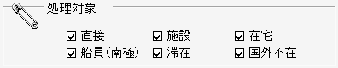

出力（印刷）の実行
各帳票画面にて、次の図の印刷開始及びプレビューが共通であります。
必要に応じて投票区や日付、項目等を選択し、プレビューをクリックして内容を確認のうえ、プレビュー画面にて印刷を実行します。
※プレビューせずに印刷実行をクリックしても支障はありません。



各帳票で使用しているファイルおよびレポート
帳票名 | 備 考 | ファイル名 | レポート名
リスト
異動者一覧 |  | printdborg1.mdb | 06_異動者一覧
 | 投票区で改ページ |  | 06_異動者一覧_投票区
 | 在宅、船員、南極 |  | 06_属性一覧
 | Ctrl押下げ「転出先宛名」 |  | 06_異動者ラベルnew
返戻一覧 |  |  | 07_返戻１
 | 投票区毎に改頁する |  | 07_返戻１_投票区
未着一覧 |  |  | 03_未着一覧new
 |  |  | 00_集計表02
返還者一覧 |  |  | 04_返還者一覧new
 | 投票区毎に改頁 |  | 04_返還者一覧２new
 |  |  | 00_集計表01
無効票一覧 |  |  | 02_無効票一覧new
 |  |  | 00_集計表01
統計
 | 投票区個別 | Printdborg5.mdb | 当日有権者数一覧_個別A
 | 投票区個別＋Bレイアウト |  | 当日有権者数一覧_個別B
 | 第2号様式 | EXCEL | 第2号様式_[国、県、市].xls
 | 投票速報用データ＋投票者数のみ |  | 投票者数等一覧.xls
 | 投票区別・町丁別 | Printdborg5.mdb | 当日有権者数一覧_地区別2
 | 詳細＋「うち投票者」 | EXCEL | 当日有権者数一覧_詳細_投票後失格詳細.xls
 | 50分の1、6分の1、3分の1の数について（有権者） | Printdborg5.mdb | 当日有権者数一覧_割合
投票事由別投票数 | 合計 | printdborg5.mdb | 05_事由別new
 | 詳細 |  | 05_事由別_A
提出書類
消込用差分帳票 |  | tellacp2K.mdb | PKG_差分
その他
施設宛名 |  | printdborg2.mdb | 宛名タックシール
選挙人宛名 |  |  | 宛名タックシール
滞在地宛名 |  |  | 宛名タックシール
帳票メニュー以外から出力される帳票
施設宛名ラベル |  | label2000.mdb | atena_sheet_s
選挙人宛名ラベル |  |  | atena_sheet_s
滞在地宛名ラベル |  |  | atena_sheet_s
グループ設定 | 期日前 | printdborg6.mdb | グループ一覧（期日前）

Excel出力
SQLのクエリファイルを実行し、Excel出力することができます。
主に、システムで出力できない条件のリストや統計表を出力する場合や、一時的に必要な場合に本機能を利用することで、プログラム改修することなく要望に沿ったExcelを出力することができます。
①初回起動時に表示するフォルダは、起動したEXEフォルダ直下の「Query」フォルダになります。
②参照をクリックすると、抽出クエリが保存されているフォルダを変更します。
③テキストボックスのテキストは編集できます。
④テキストボックスの内容が正しくなければ、次のような画面を表示します。
⑤変更したフォルダは、画面終了時に汎用マスタに保存し、次回画面起動時に表示されます。
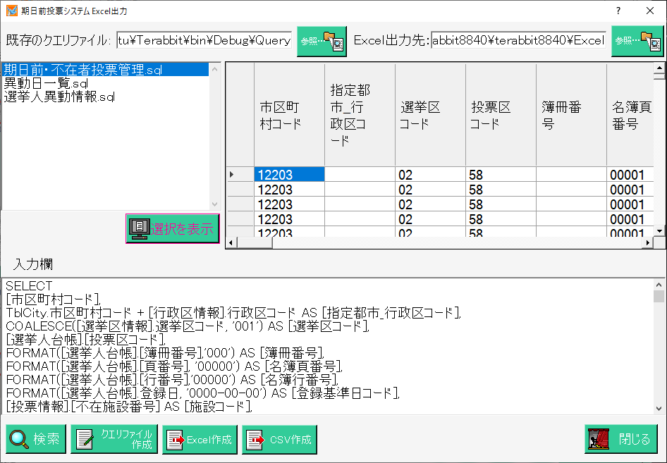
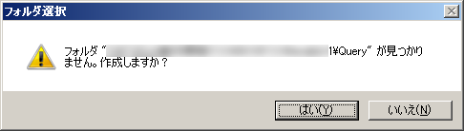
①初回起動時に表示するフォルダは、起動したEXEフォルダ直下の「Excel」フォルダになります。
②参照をクリックすると、Excelファイルを保存するフォルダを変更します。
③テキストボックスのテキストは編集できます。
④テキストボックスの内容が正しくなければ、次のような画面を表示します。
⑤変更したフォルダは、画面終了時に汎用マスタに保存し、次回画面起動時に表示されます。
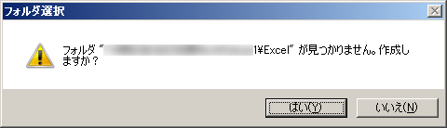

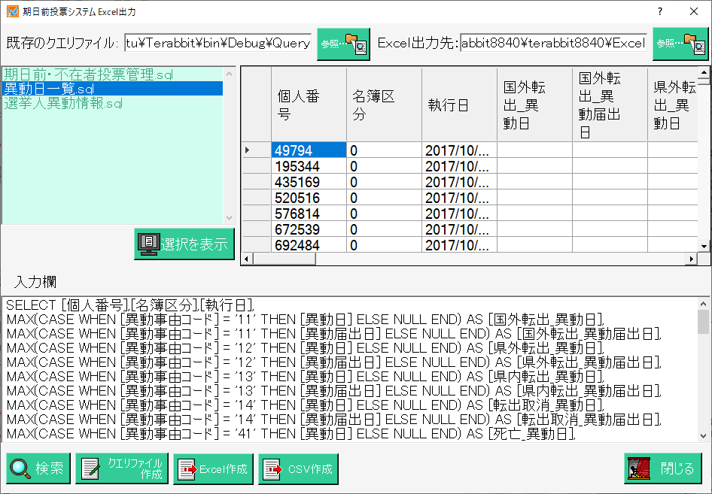
②クエリを選択して選択を表示をクリックするか、クエリをダブルクリックすると、下段の「入力欄」へファイルの内容を表示し、ファイルの内容がSQL文の場合は、上段右側へ実行結果を表示します。
※「入力欄」のSQL文を変更して、検索をクリックすると、上段右側の実行結果が更新されます。
①「既存のクエリファイル」で指定したフォルダ内にある、拡張子が「.txt」と「.sql」のファイルリストを表示します。
③Excel作成をクリックすると、上段右側の実行結果でExcelに出力します。
④CSV作成をクリックすると、上段右側の実行結果でCSVに出力します。

※クエリファイル作成※
クエリファイル作成をクリックすると、「入力欄」のSQL文を保存します。
※入力できる拡張子は「.txt」「.sql」になります。

新規のクエリファイル作成手順
「入力欄」を空にした状態でSQL文を作成し、クエリファイル作成をクリックすると、新しいクエリファイルを作成できます。
※SELECT以外で始まっているSQL文は保存・実行ができません。
次の文字列が含まれている場合も保存・実行ができません。
（INSERT、UPDATE、DELETE、EXEC(UTE)、DROP）

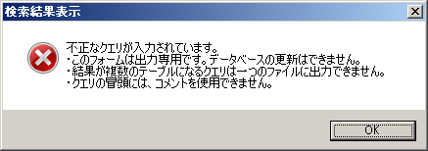

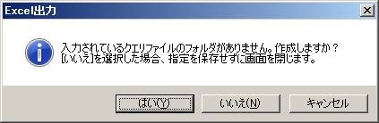
④閉じるをクリックする際に、「既存のクエリファイル」に表示されている
フォルダがあるかチェックし、なければ右図のような画面を表示します。
「既存のクエリファイル」に表示されているフォルダがあった場合は、
汎用マスタにパスを保存し、次回画面起動時のフォルダを変更します。
※SEメモ：（ID=XLS10（期日前用）、XLS20（当日用）、設定端末=端末名（ログインID）、CodeI=1、DataS=クエリが保存されているパス）

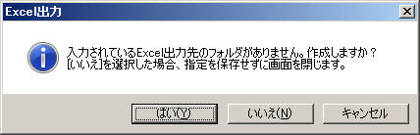
⑤閉じるをクリックする際に、「Excel出力先」に表示されているフォルダが
あるかチェックを行い、なければ右図のような画面を表示します。
「Excel出力先」のフォルダがあった場合は汎用マスタにパスを保存し、
次回画面起動時のフォルダを変更します。
※SEメモ：（ID= XLS10（期日前用）、XLS20（当日用）、設定端末=端末名（ログインID）、CodeI=2、DataS=Excelファイルを保存するパス）

【リスト】投票状況一覧
投票した選挙人の明細の一覧を画面上で確認、印刷することができます。
投票区別や日別、時間別に出力することができます。
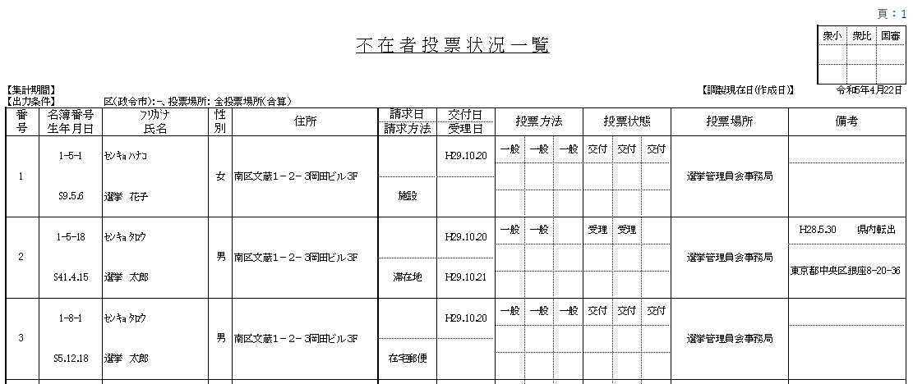

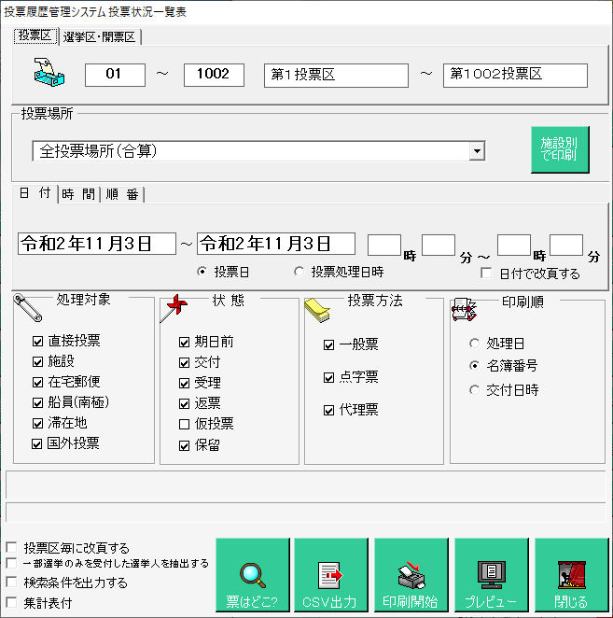
場所別で印刷をクリックすると、前の画面のように画面が切り替わります。
施設別で印刷をクリックすると、次の画面のように画面が切り替わります。

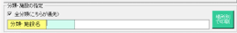

※メモ※
投票日と投票処理日時について
投票日 →受付画面に表示されている日付（時刻は00:00:00.000）
投票処理日時 →受付処理を行った日付時刻

【リスト】異動者一覧
選挙ごとの異動者の一覧を画面上で確認、印刷することができます。
投票区分欄の投票状態の下は投票処理日時となります。
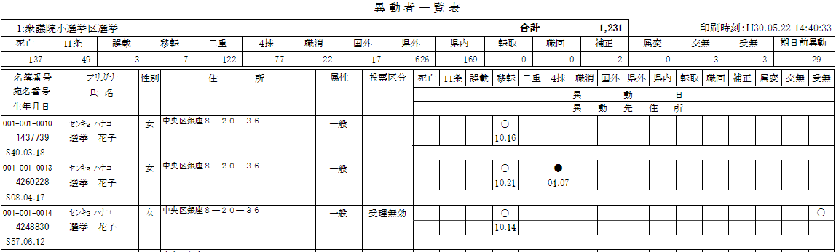
CSV集計をクリックすると、異動者のCSVファイルが出力できます。
「システム設計」の「基本設定」の「システム動作設定（共有）」の「複数開票区がある」に✔を入れると、選挙区・開票区がクリックできるようになり、次の図のように選挙区および開票区単位で範囲指定ができるようになります。
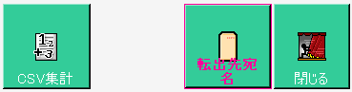
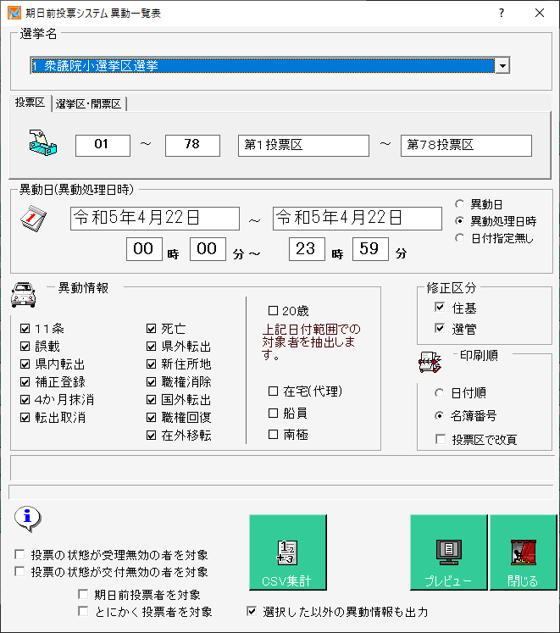
選挙登録マスタの年齢が表示されます。
通常は両方に✔を入れます。
異動日：異動情報の異動日
異動処理日：異動データを取り込んだ日付
日付指定なし：全件
Ctrlを押すと、上右図のようにボタンが切り替わります。

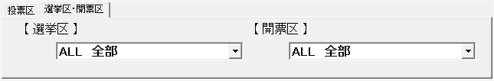
※修正区分※
✔を入れると、「データ管理」の「②マスタ登録」の「C多目的」にて設定されている異動事由を抽出します。
住基：【2-02】異動事由（住基）
選管：【2-03】異動事由（選管 一般選挙）

※SEメモ※
選挙人異動情報テーブルの「異動事由種別」には、多目的の以下の種別がセットされます。
0：【2-02】異動事由（住基）
1：【2-03】異動事由（選管 一般選挙）

項目説明
項目 | 内 容
死亡 | 死亡
11条 | 11条（失権者）
誤載 | 誤載（選挙人名簿に載るべきではなかった）
移転 | 在外移転
二重 | 二重登録（新住所地） 転出し、転出先の自治体の選挙人名簿に載った
４抹 | ４か月抹消
職消 | 職権消除
国外 | 国外転出 ※選挙レベルおよび投票の可否に関係なく出力
県外 | 県外転出 ※選挙レベルおよび投票の可否に関係なく出力
県内 | 県内転出 ※選挙レベルおよび投票の可否に関係なく出力
転取 | 転出取消
職回 | 職権回復（回復） ※職権消除になった後、回復した
補正 | 補正登録
属変 | 選挙人属性の変更 ※選挙人台帳テーブルの「修正理由」が4
交無 | 交付無効（交付した後に、選挙権がなくなったため、受理することができなくなったため無効となる）
受無 | 受理無効（受理した後に、選挙権がなくなったため、当日に投票用紙を投票箱に入れることができなくなったため無効となる）
期日前異動 | 期日前投票を行った後に、異動情報がセットされた

【リスト】返戻一覧
入場券の返戻のあった選挙人の一覧を画面上で確認、印刷することができます。
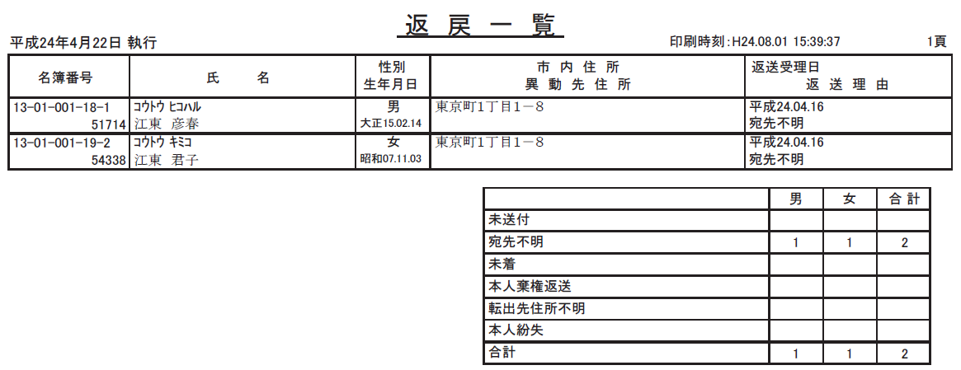

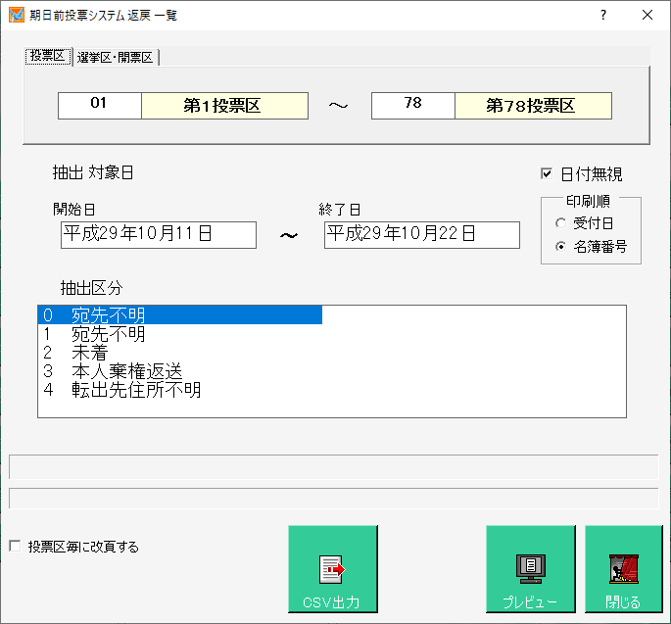
抽出区分の選択方法については、
・Ctrlを押すと複数選択できます。
（次の図左）
・Shiftを押すと範囲選択できます。
（次の図右）

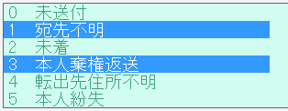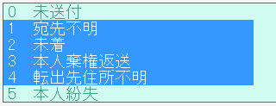

※SEメモ※
CSV出力にて出力される「07_返戻１.txt」のレイアウトサンプルは以下になります。
"00000","0101-0002-05","平成28年12月18日","25","ﾔﾊｷﾞ ﾍﾝﾚｲ","矢作 返戻","男","S58.12.13","本町１丁目１－１ "," ","","H28.12.07","宛先不明","印刷時刻：H29.03.28 18:36:47","6508570","0101"

【リスト】未着一覧
入場券が未着の一覧を画面上で確認、印刷することができます。
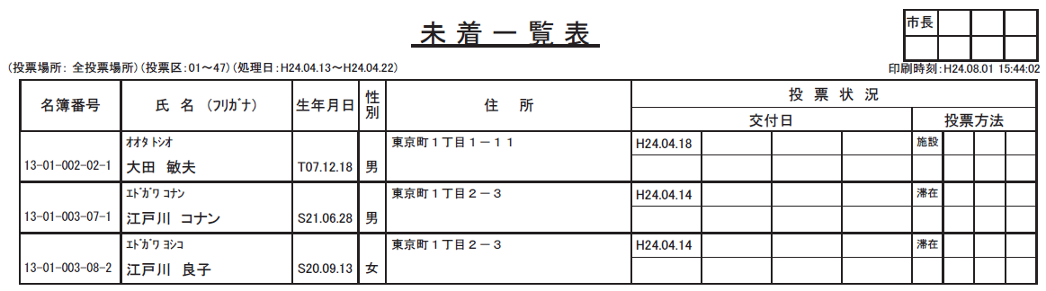

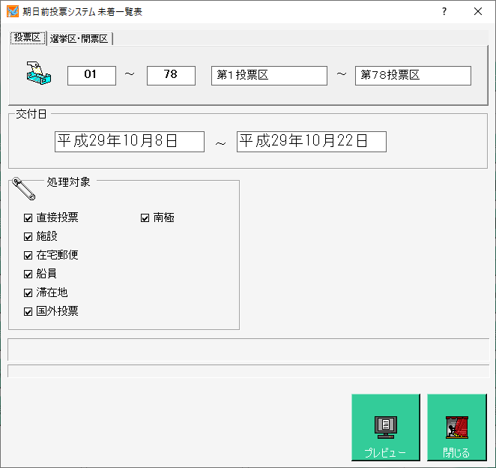

【リスト】返還者一覧
棄権者の一覧を画面上で確認、印刷することができます。
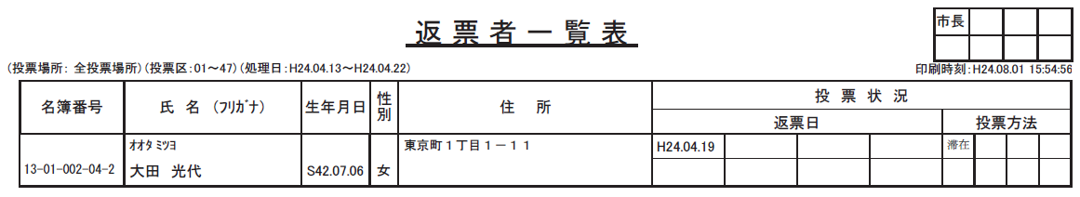

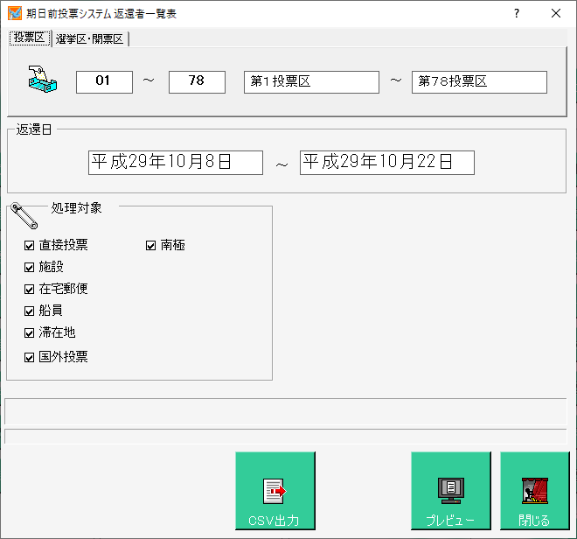

【リスト】無効票一覧
無効票になった者の一覧を画面上で確認、印刷することができます。
受理日と転出日が同日の場合、即時無効処理をせず、無効票一覧でも抽出されません。
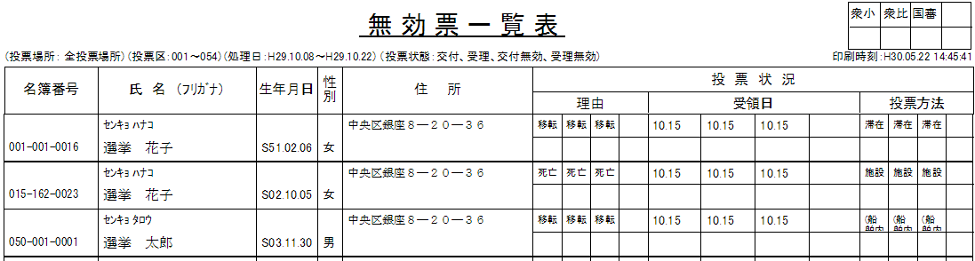
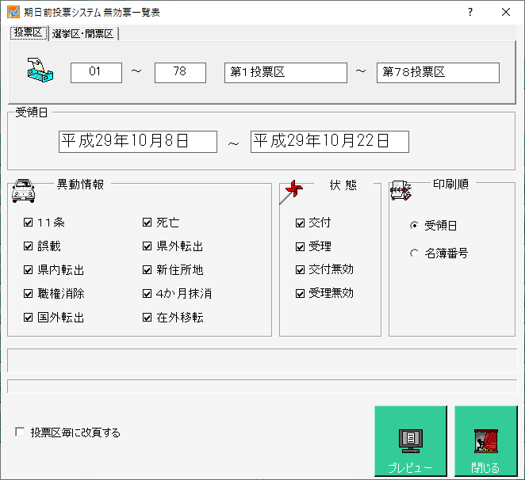

【統計】窓口別
窓口別の交付・受理数・投票者数や投票区別の投票者数を画面上で確認、印刷することができます。
期日前投票方法別投票数集計表
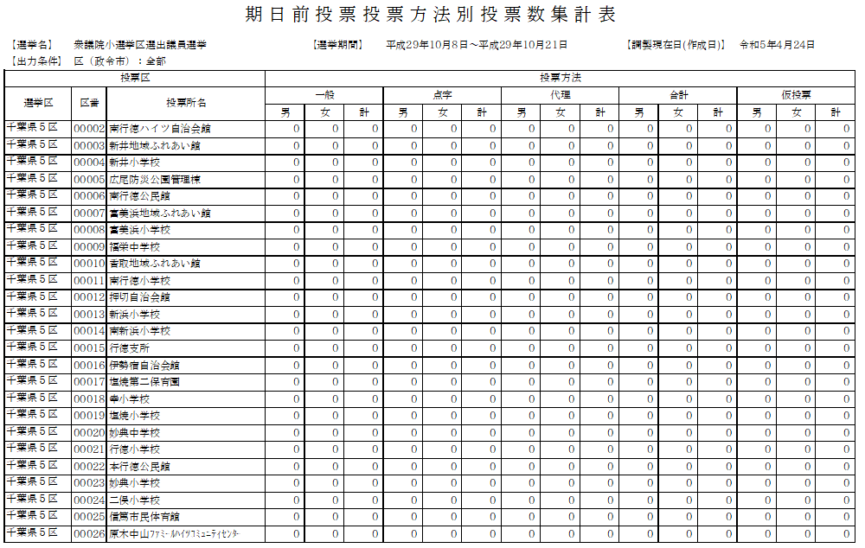

期日前投票方法別を選択します。

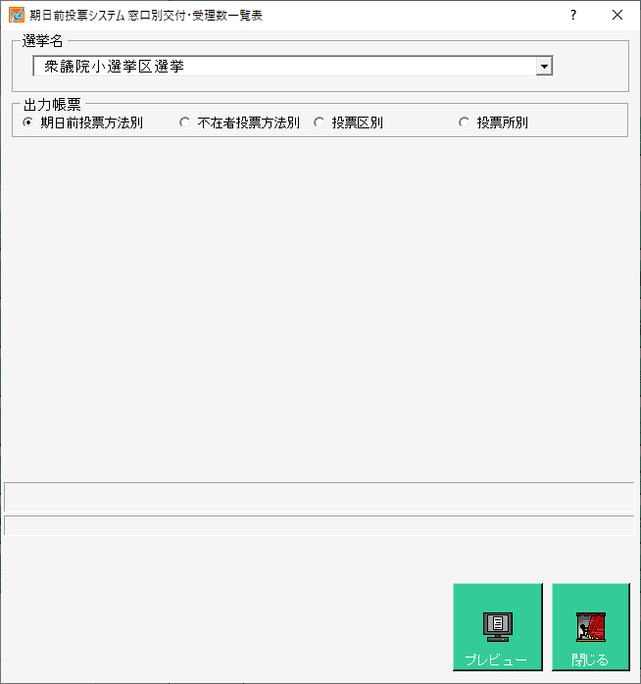

不在者投票方法別受理数集計表
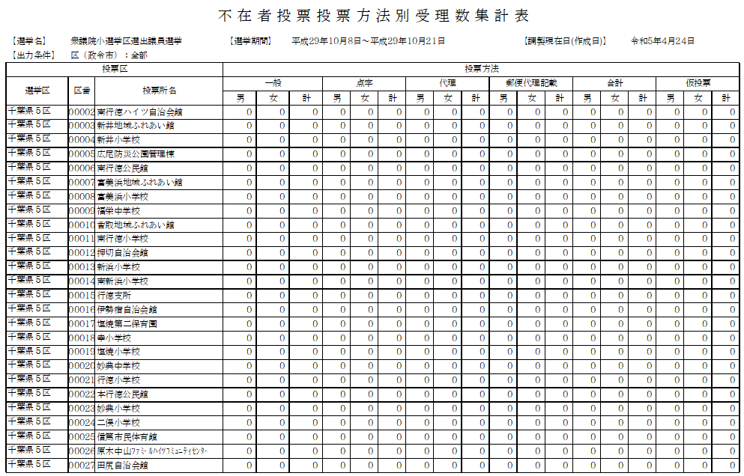

不在者投票方法別を選択します。

投票区別投票者数一覧表
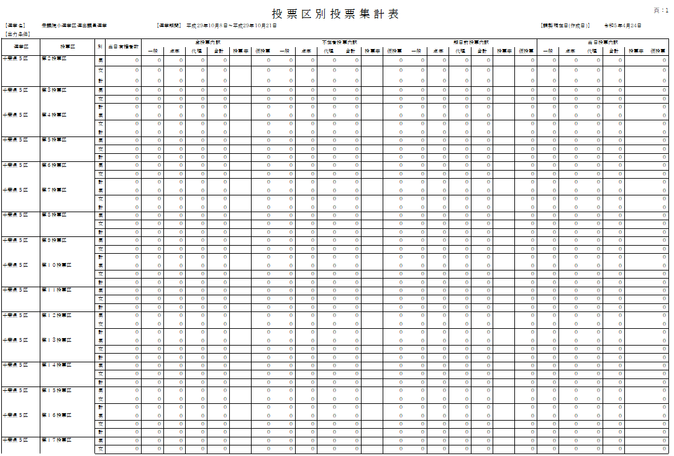
投票区別を選択します。

窓口別受理状況
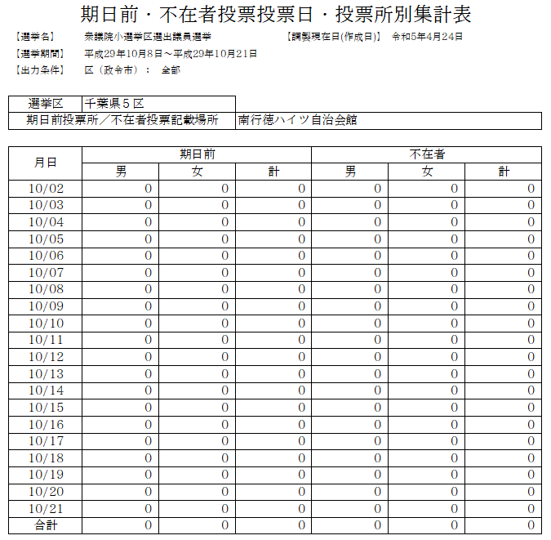
投票所別を選択します。

【統計】日別投票者数一覧
日別の投票数の総括表を画面上で確認、印刷することができます。
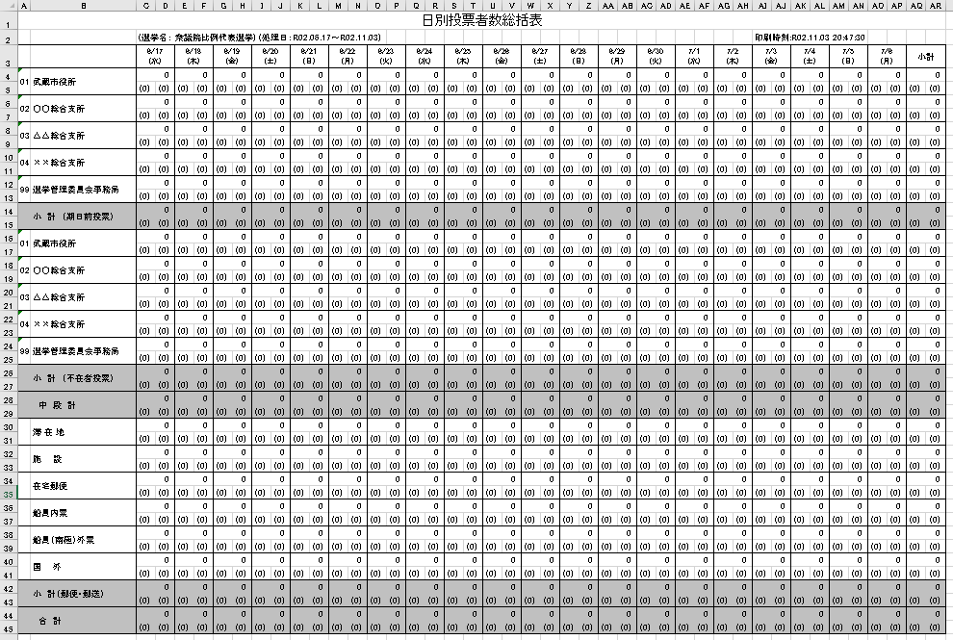
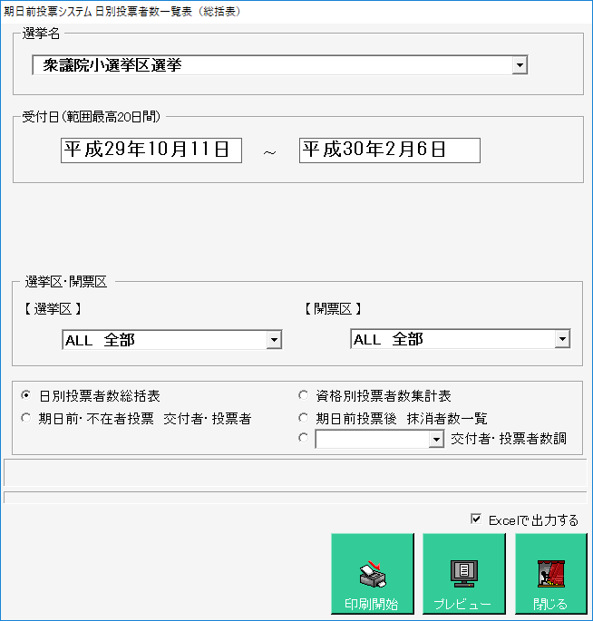
期日前・不在者投票 交付者・投票者を選択した場合、次の図のように表示が切り替わります。
「システム設計」の「G基本設定」の「システム動作設定（共有）」の「複数開票区がある」に✔を入れると、右図のように行政区毎または開票区毎に集計することができます。
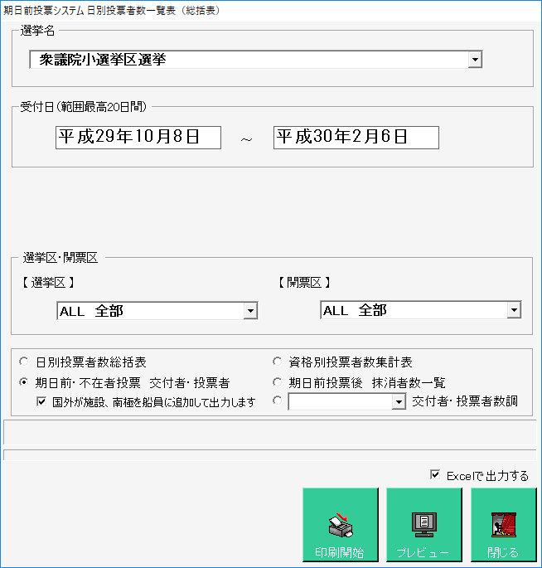
国外が施設、南極を船員に追加して出力する場合は✔を入れます。
期日前投票開始日から、交付開始日に切り替わります。

項 目 | 内 容
期日前データ行 | 画面で選択した選挙の執行日、名簿区分に該当する投票情報のデータに選挙人台帳データをリンクさせ、投票状態='6'且つ受付区分='01'（期日前）で取消されていないものの数を、性別、投票日付、投票場所でグループ化して取得します。  ※画面で指定された日付の範囲になります。
期日前小計行 | 上記の期日前データ数取得方法から、投票場所指定をせずにグループ化して取得した数になります。
不在者データ行 | 画面で選択した選挙の執行日、名簿区分に該当する投票情報のデータに選挙人台帳データをリンクさせ、投票状態='2'且つ受付区分='11'（直接不在）で取消されていないものの数を、性別、不在受理日付、不在受理場所でグループ化して取得します。  ※画面で指定された日付の範囲になります。
不在者小計行 | 上記の不在者データ数取得方法から、不在受理場所指定をせずにグループ化して取得した数になります。
中段計行（期日前、直接不在者計） | 期日前小計+不在者小計になります。
滞在地行 | 画面で選択した選挙の執行日、名簿区分に該当する投票情報のデータに選挙人台帳データをリンクさせ、投票状態='2'且つ受付区分='13'（滞在地不在）で取消されていないものの数を、性別、不在受理日付でグループ化して取得します。  ※画面で指定された日付の範囲になります。
施設行 | 画面で選択した選挙の執行日、名簿区分に該当する投票情報のデータに選挙人台帳データをリンクさせ、投票状態='2'且つ受付区分='12'（施設不在）で取消されていないものの数を、性別、不在受理日付でグループ化して取得します。  ※画面で指定された日付の範囲になります。
在宅郵便行 | 画面で選択した選挙の執行日、名簿区分に該当する投票情報のデータに選挙人台帳データをリンクさせ、投票状態='2'且つ受付区分='14'（在宅郵便）で取消されていないものの数を、性別、不在受理日付でグループ化して取得します。  ※画面で指定された日付の範囲になります。
船員内票行 | 画面で選択した選挙の執行日、名簿区分に該当する投票情報のデータに選挙人台帳データをリンクさせ、投票状態='2'且つ受付区分='51'または'52'（船員内票）で取消されていないものの数を、性別、不在受理日付でグループ化して取得します。  ※画面で指定された日付の範囲になります。
船員（南極）外票行 | 画面で選択した選挙の執行日、名簿区分に該当する投票情報のデータに選挙人台帳データをリンクさせ、投票状態='2'且つ受付区分='53'または'54'または'16'（船員外票＋南極）で取消されていないものの数を、性別、不在受理日付でグループ化して取得します。  ※画面で指定された日付の範囲になります。
国外行 | 画面で選択した選挙の執行日、名簿区分に該当する投票情報のデータに選挙人台帳データをリンクさせ、投票状態='2'且つ受付区分='15'（国外）で取消されていないものの数を、性別、不在受理日付でグループ化して取得します。  ※画面で指定された日付の範囲になります。
小計（郵便・郵送）行 | 滞在地分+施設分+在宅分+船員分内票+船員分外票+国外分になります。
合計行 | 中段計＋小計（郵便・郵送）になります。

【統計】当日有権者一覧
選挙当日の有権者数の一覧を画面上で確認、印刷することができます。

年齢別 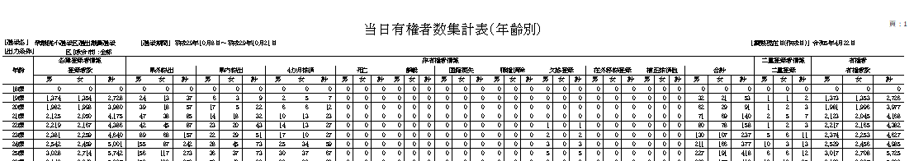

投票区別 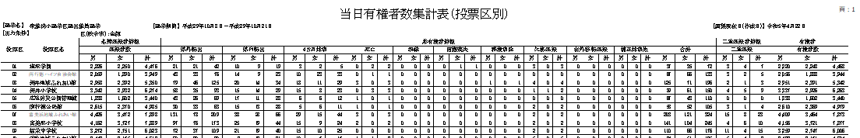

項 目 | 抽 出 条 件
HOST数 | 画面で選択した選挙の執行日、名簿区分に該当する選挙人台帳のデータ件数から補正登録分を除いた件数になります。
県外転出 | 画面で選択した選挙の執行日、名簿区分に該当する選挙人台帳のデータに選挙人異動情報データをリンクさせ、異動事由コード = 11（国外転出）または異動事由コード = 12（県外転出）に該当し、且つ異動事由コード = 14（転出取消）に該当しないまたは異動事由コード = 14（転出取消）の異動日が異動事由コード = 11（国外転出）または異動事由コード = 12（県外転出）の異動日より前であるデータを抽出した件数になります。
県内転出 | 画面で選択した選挙の執行日、名簿区分に該当する選挙人台帳のデータに選挙人異動情報データをリンクさせ、異動事由コード = 13（県内転出）に該当し、且つ異動事由コード = 14（転出取消）に該当しないまたは異動事由コード = 14（転出取消）の異動日が異動事由コード = 13（県内転出）の異動日より前であるデータを抽出した件数になります。
4か月抹消 | 画面で選択した選挙の執行日、名簿区分に該当する選挙人台帳のデータに選挙人異動情報データをリンクさせ、異動事由コード = 33（4ヶ月抹消）に該当するデータを抽出した件数になります。
補正 | 画面で選択した選挙の執行日、名簿区分に該当する選挙人台帳のデータに選挙人異動情報データをリンクさせ、異動事由コード = 34（補正）に該当するデータを抽出した件数になります。
死亡 | 画面で選択した選挙の執行日、名簿区分に該当する選挙人台帳のデータに選挙人異動情報データをリンクさせ、異動事由コード = 41（死亡）、異動事由コード = 42（国籍喪失）、異動事由コード = 43（失踪宣告）に該当するデータを抽出した件数になります。
誤載 | 画面で選択した選挙の執行日、名簿区分に該当する選挙人台帳のデータに選挙人異動情報データをリンクさせ、異動事由コード = 31（誤載）に該当するデータを抽出した件数になります。
職権消除 | 画面で選択した選挙の執行日、名簿区分に該当する選挙人台帳のデータに選挙人異動情報データをリンクさせ、異動事由コード = 51（職権消除）に該当するデータを抽出した件数になります。
欠格登録 | 画面で選択した選挙の執行日、名簿区分に該当する選挙人台帳のデータに選挙人異動情報データをリンクさせ、異動事由コード = 21（１１条）に該当するデータを抽出した件数になります。
在外移転 | 画面で選択した選挙の執行日、名簿区分に該当する選挙人台帳のデータに選挙人異動情報データをリンクさせ、異動事由コード = 61（在外移転）に該当するデータを抽出した件数になります。
項 目 | 抽 出 条 件
削除者数 | 画面で選択した選挙の執行日、名簿区分に該当する選挙人台帳のデータに選挙人異動情報データをリンクさせ、異動事由コード = 41（死亡）、異動事由コード = 42（国籍喪失）、異動事由コード = 43（失踪宣告）、異動事由コード = 31（誤載）、異動事由コード = 33（4ヶ月抹消）に該当するデータを抽出した件数になります。
名簿登録者数 | HOST数+補正-削除者数になります
新住所地 | 画面で選択した選挙の執行日、名簿区分に該当する選挙人台帳のデータに選挙人異動情報データをリンクさせ、異動事由コード = 32（新住所地）に該当するデータを抽出した件数になります。
失格者数  （国政選挙） | 画面で選択した選挙の執行日、名簿区分に該当する選挙人台帳のデータに選挙人異動情報データをリンクさせ、以下の条件に該当する者の数を除いたデータ件数になります。  ・異動事由コード = 21（１１条）に該当  ・異動事由コード = 32（新住所地）に該当  ※新住所地(二重登録)対象者を有権者数に含めるか否かの設定値がFalseに設定されている場合になります。  ・上記の条件に該当する者で削除者（※死亡、国籍喪失、失踪宣告、誤載、4か月抹消）は対象外とし、失格者の数にはカウントしません。
失格者数  （県・市政選挙） | 画面で選択した選挙の執行日、名簿区分に該当する選挙人台帳のデータに選挙人異動情報データをリンクさせ、以下の条件に該当する者の数を除いたデータ件数になります。  ・異動事由コード = 21（１１条）に該当  ・異動事由コード = 51（職権消除）に該当  ※国政選挙における職権消除者の選挙権有無の設定値がFalseに設定されている場合になります。  ・異動事由コード = 32（新住所地）に該当  ※新住所地(二重登録)対象者を有権者数に含めるか否かの設定値がFalseに設定されている場合になります。  ・県外転出者  ・国外転出者  ・県内転出者  ・上記の条件に該当する者で削除者（※死亡、国籍喪失、失踪宣告、誤載、4か月抹消）は対象外とし、失格者の数にはカウントしません。
うち投票者 | 投票した後に抹消された数になります。
当日有権者数  （国政選挙） | （名簿登録者数）－（失格者数）＋（削除者、失格者に該当するが期日前投票済※の者の数）  ※投票状態 = '6' で取消されていないレコード数になります。
当日有権者数  （県政選挙） | （名簿登録者数）－（失格者数）＋（削除者、失格者に該当するが期日前投票済の者の数※）＋（県内転出者で不在者投票が受理された者の数※2）  ※1.投票状態 = '6' で取消されていないレコード数になります。  ※2.投票状態 = '2' で取消されていないレコード数になります。
※補足※
すべての選挙人異動情報は異動日が執行日より前の日付であることが条件になります。（予定を除く）
各異動事由の該当者数は「システム設計」の「G基本設定」の「システム動作設定（期日前投票）」の「優先度の高い異動情報のみを当日有権者一覧に出力する」が✔されていた場合、最も優先度の高い異動事由のみをカウントします。
（例：死亡、１１条の異動情報がある場合は死亡者数にしかカウントしません。）
この帳票のみの優先度（レイアウトに準拠）死亡＞誤載＞４か月＞１１条＞新住所地＞県外転出＞県内転出

各選挙を選択
※次の図の選挙名にて、投票区 個別および投票速報用データ、投票区別・町丁別を選択する場合については、次項以降を参照してください。

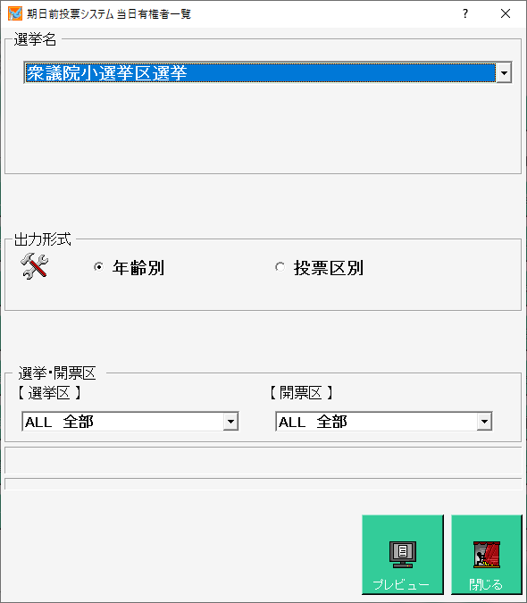
サンプル帳票のように出力内容が変わります。
複数選挙の場合は選挙名を選択します。
「システム設計」の「G基本設定のシステム動作設定（共有）」の「複数開票区がある」に✔を入れると、右図のように行政区毎または開票区毎に集計することができます。

前の図の「集計単位」について
・通常は投票区を選択し、投票区ごとに出力します。
・複数開票区がある一般市の場合は、開票区を選択し、開票区ごとに集計することができます。
・政令市の場合は、主に市側で行政区を選択し、行政区ごとに集計することができます。
※「システム設計」の「G基本設定のシステム動作設定（共有）」の「複数開票区がある」に✔があり、H端末情報登録の「複数の行政区で受付する」にも✔がある場合のみ、前の図のように表示されます。

＊＊＊ 投票区 個別 ＊＊＊
選挙毎の名簿登録者数および当日有権者数の男女計を出力します。（下左図）
選挙単位で投票区毎に分けて出力することもできます。（下右図）
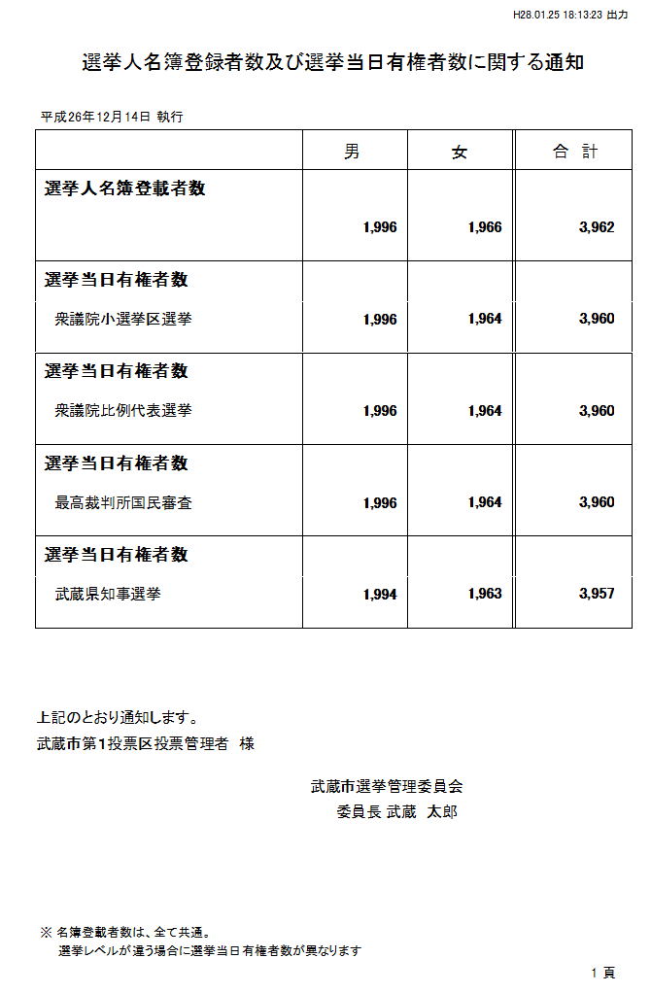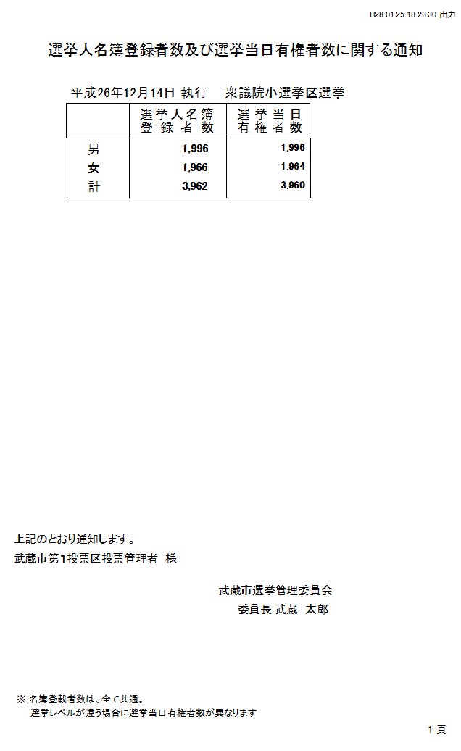

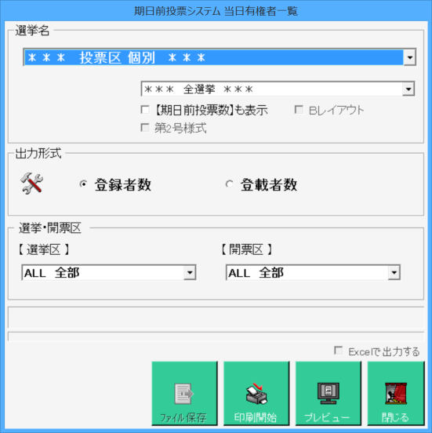
全選挙以外を選択した場合のみ、投票区毎に個別に出力する場合に✔を入れます。
福島県速報第２号様式を出力するオプションになります。

☆☆☆ 投票速報用データ ☆☆☆
テラック投票速報システム連携用の「convert.txt」ファイルを出力します。
名簿登載者数、当日有権者数、期日前投票者数が投票区別・男女別に出力できます。

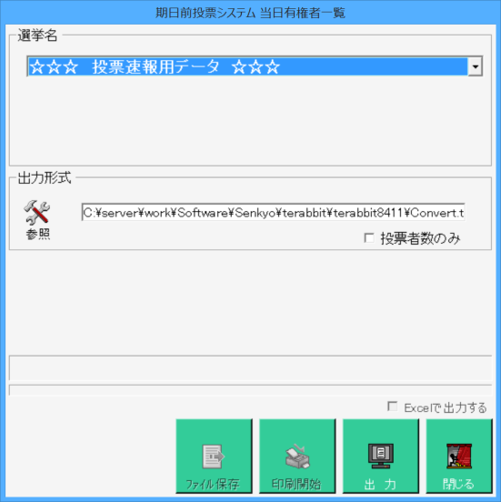
ファイルの保存先を指定します。

次の図のようなCSVファイルが出力されます。（先頭２桁の数字によって内容が異なります。）
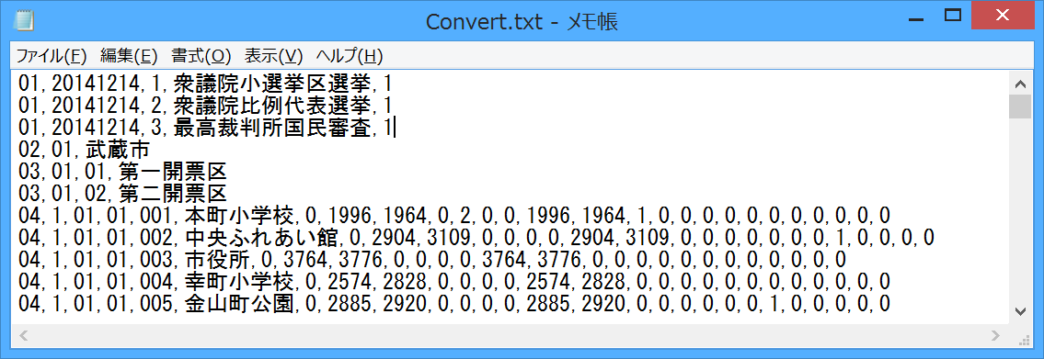

「convert.txt」ファイル説明（上段：内容、下段：例）
01：選挙情報
ファイルＩＤ | 執行日 | 選挙ID | 選挙名 | 選挙レベル
01 | 20170219 | 1 | 市長選挙 | 3

02：選挙区情報
ファイルＩＤ | 選挙区コード | 選挙区名称
02 | 01 | 武蔵市

03：開票区情報
ファイルＩＤ | 所属選挙区 | 開票区コード | 開票区名称
03 | 01 | 01 | 第一開票区

04：投票区情報
ファイルＩＤ | 選挙ID | 選挙区コード | 開票区コード | 投票区コード | 投票所名称 | 親指定投票区コード | 名簿登録者数（男） | 名簿登録者数（女）
04 | 1 | 16 | 01 | 001 | 公民館 | 1 | 2988 | 2976

削除者（男） | 削除者（女） | 失権者（男） | 失権者（女） | 当日有権者数（男） | 当日有権者数（女） | 不在者投票数（男） | 不在者投票数（女） | 内、点字投票（男）
12 | 24 | 33 | 1 | 2943 | 2951 | 200 | 200 | 3

内、点字投票（女） | 内、代理投票（男） | 内、代理投票（女） | 期日前投票数（男） | 期日前投票数（女） | 内、点字投票（男） | 内、点字投票（女） | 内、代理投票（男） | 内、代理投票（女）
1 | 3 | 1 | 200 | 200 | 3 | 1 | 3 | 1

「convert.txt」ファイルのレイアウト説明（SE向け）
No | カラム | 内 容 | 備 考
01：選挙情報
01 | 1 | ファイルID | 01：選挙情報固定になります。
01 | 2 | 執行日 | yyyyMMdd
01 | 3 | 選挙ID | 「データ管理」の「②マスタ登録」の「A選選挙登録」にてセットされている選挙IDになります。
01 | 4 | 選挙名
01 | 5 | 選挙レベル | 1：国政 2：県政 3：市政、になります。
02：選挙区情報
02 | 1 | ファイルID | 02：選挙区情報固定になります。
02 | 2 | 選挙区コード
02 | 3 | 選挙区名称
03：開票区情報
03 | 1 | ファイルID | 03：開票区情報固定になります。
03 | 2 | 所属選挙区コード | 開票区が所属する選挙区の選挙区コードになります。
03 | 3 | 開票区コード
03 | 4 | 開票区名称
04：投票区情報
04 | 1 | ファイルID | 04：投票区情報固定になります。
04 | 2 | 選挙ID
04 | 3 | 選挙区コード
04 | 4 | 開票区コード
04 | 5 | 投票区コード
04 | 6 | 投票所名称 | 投票所名称が登録されていない場合は投票区名称で出力するか確認メッセージを表示します。
04 | 7 | 親指定投票区コード | 投票区登録画面で指定投票区にチェックが入っている投票区には「1」が入り、チェックが入っていない場合は「0」が入ります。
04 | 8 | 名簿登録者数男） | HOST数から削除者数を引き補正登録を加算した男の数になります。
04 | 9 | 名簿登録者数女） | HOST数から削除者数を引き補正登録を加算した女の数になります。
04 | 10 | 削除者（男） | 死亡、国籍喪失、失踪宣告、誤載、4か月抹消の男の数になります。
04 | 11 | 削除者（女） | 死亡、国籍喪失、失踪宣告、誤載、4か月抹消の女の数になります。
04 | 12 | 失権者（男） | 国政：１１条、職権消除  県政：１１条、職権消除、県外転出、国外転出  市政：１１条、職権消除、県内転出、県外転出、国外転出  の男の数  ＊新住所地の数を有権者数として含める設定がオフの場合は新住所地を失権者としてカウントします。
04 | 13 | 失権者（女） | 国政：１１条、職権消除  県政：１１条、職権消除、県外転出、国外転出  市政：１１条、職権消除、県内転出、県外転出、国外転出  の女の数  ＊新住所地の数を有権者数として含める設定がオフの場合は新住所地を失権者としてカウントします。
04 | 14 | 当日有権者数男）
04 | 15 | 当日有権者数女）
04 | 16 | 不在者投票数男） | 不在者投票で受理した男の数になります。
04 | 17 | 不在者投票数女） | 不在者投票で受理した女の数になります。
04 | 18 | 内、点字投票（男） | 不在者投票者の内、点字投票をした男の数になります。
04 | 19 | 内、点字投票（女） | 不在者投票者の内、点字投票をした女の数になります。
04 | 20 | 内、代理投票（男） | 不在者投票者の内、代理投票をした男の数になります。
04 | 21 | 内、代理投票（女） | 不在者投票者の内、代理投票をした女の数になります。
04 | 22 | 期日前投票数男） | 期日前投票した男の数になります。
04 | 23 | 期日前投票数女） | 期日前投票した女の数になります。
04 | 24 | 内、点字投票（男） | 期日前投票者の内、点字投票をした男の数になります。
04 | 25 | 内、点字投票（女） | 期日前投票者の内、点字投票をした女の数になります。
04 | 26 | 内、代理投票（男） | 期日前投票者の内、代理投票をした男の数になります。
04 | 27 | 内、代理投票（女） | 期日前投票者の内、代理投票をした女の数になります。

☆☆☆ 投開票システム連携データ ☆☆☆
政令市版投票速報システム連携用の「Tellac.csv」ファイルを出力します。

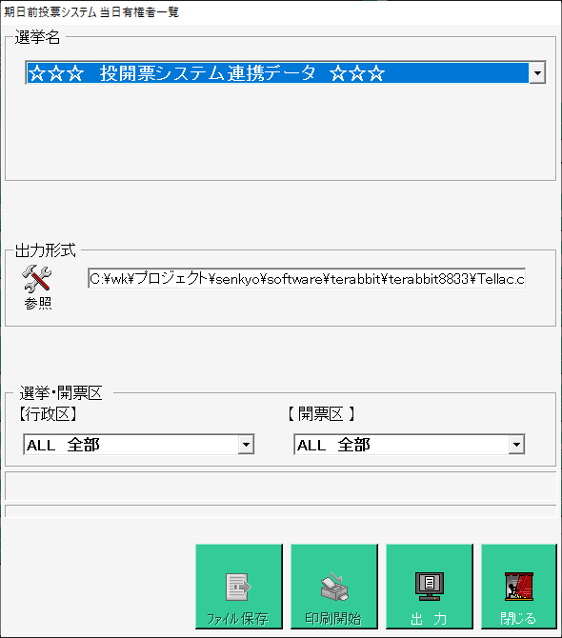

次の図のようなCSVファイルが出力されます。
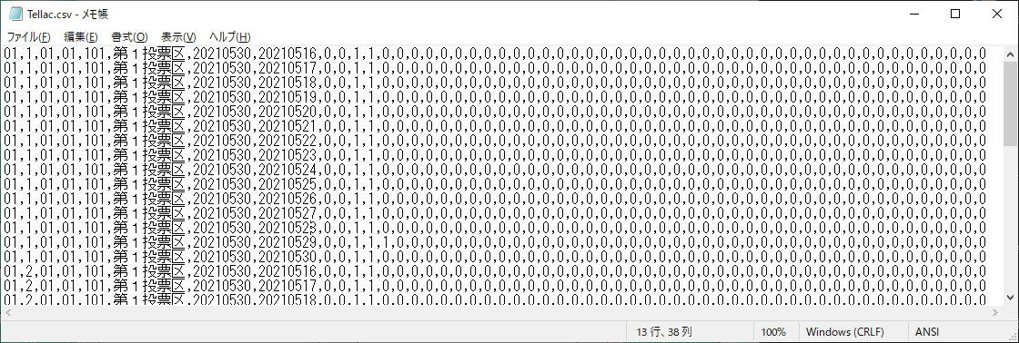

☆☆☆ 50分の1、6分の1、3分の1の数について（有権者） ☆☆☆
50分の1、6分の1、3分の1の数の委員会用議案が出力できます。
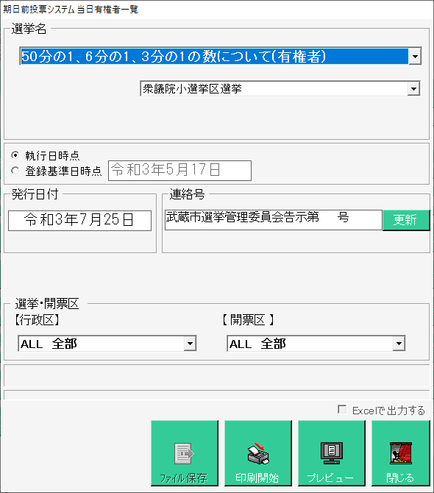

次の図のようなMDBファイルが出力されます。
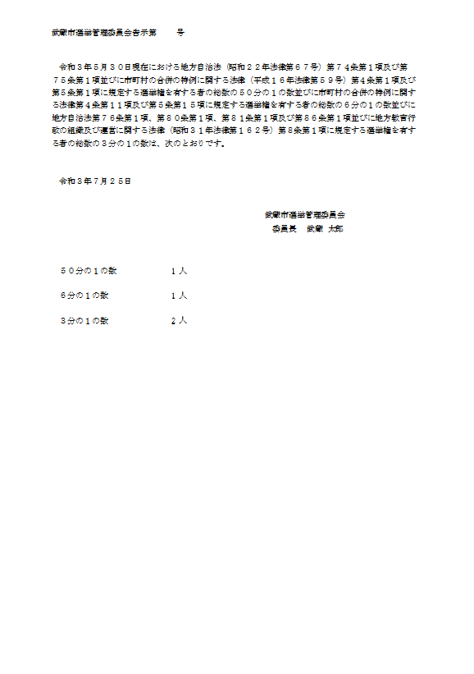

【選挙名】投票区別・町丁別
投票区別に投票区内の町丁別の名簿登載者数または当日有権者数を出力できます。
※「データ管理」の「②マスタ登録」の「B管轄区設定」および「C多目的」の町丁目にて登録済みの場合のみ、本機能が選択できます。

名簿登載者数 当日有権者数
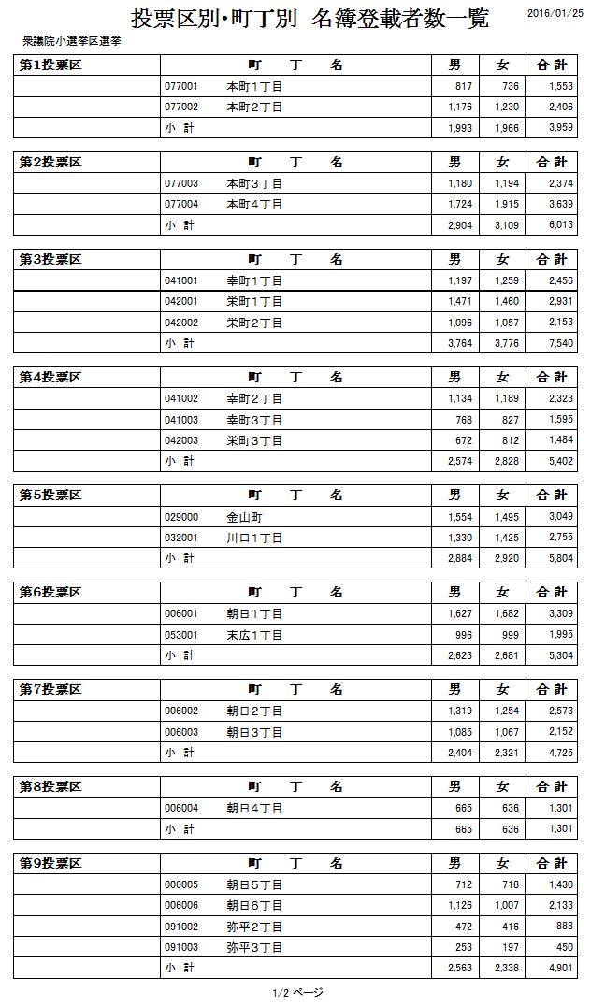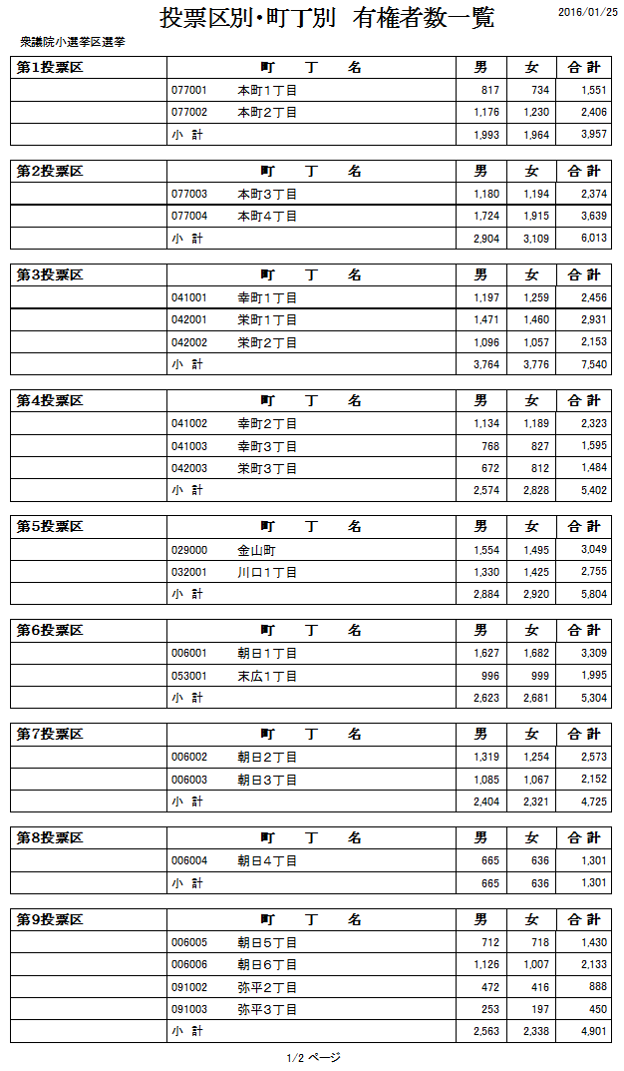

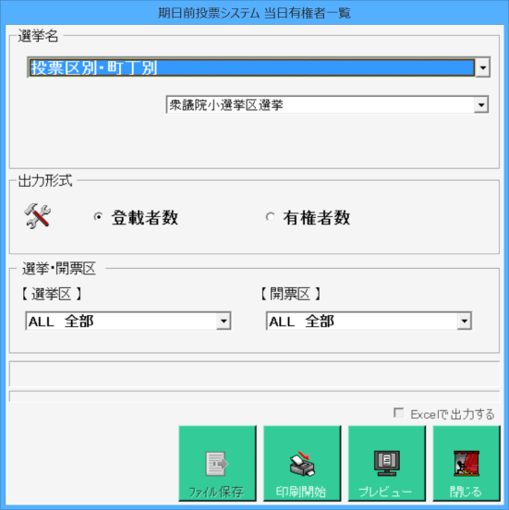
出力したい内容を選択します。

【統計】投票事由別投票数
投票事由別の投票数の一覧を画面上で確認、印刷することができます。
受付されている選挙人がいる事由のみ表示されます。
合計モード
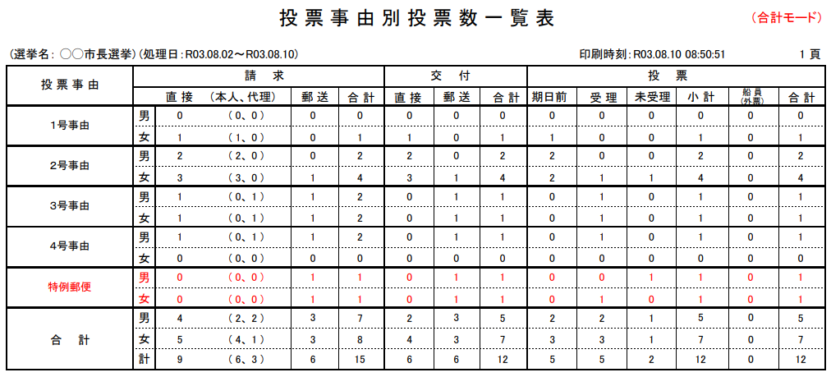
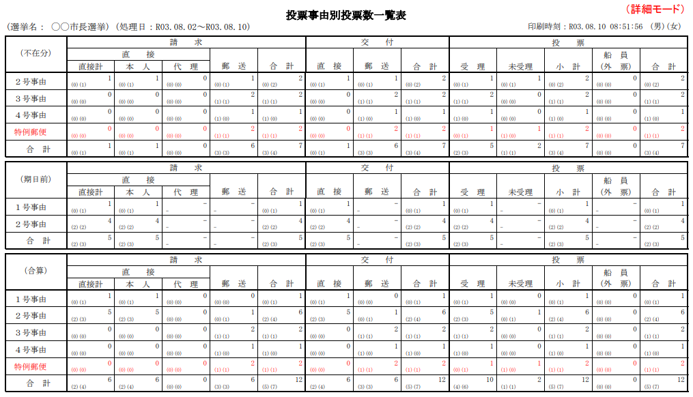
詳細モード
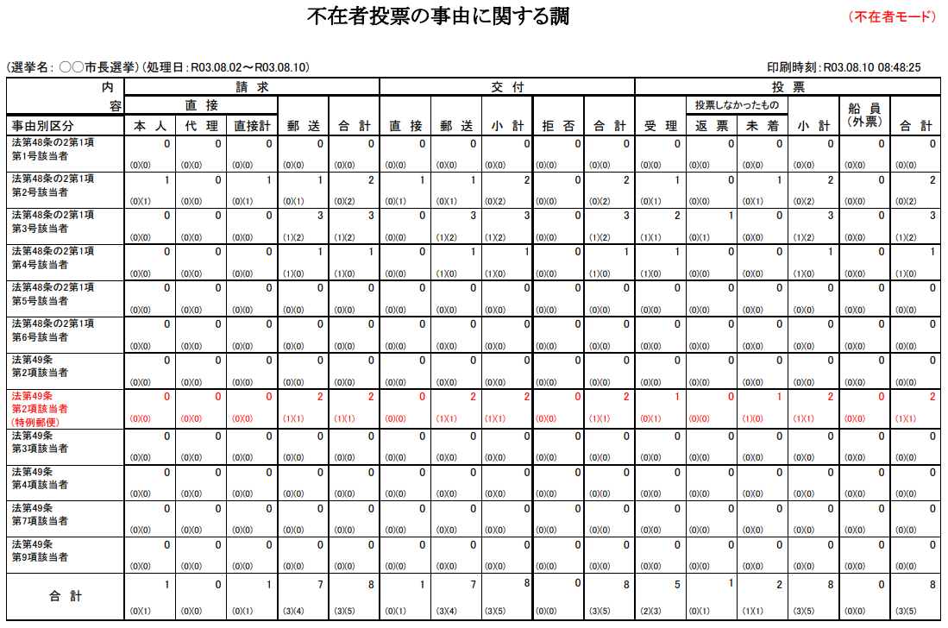
※SEメモ※
R03法改正により、不在者投票調書で「特例郵便」が追加になりました。
不在者モード

項 目 | 抽 出 条 件
請求
直接 | 画面で選択した選挙の執行日、名簿区分に該当する投票情報のデータに選挙人台帳データをリンクさせ、投票状態='1','2','6','8'（設定によっては'3'=返還も含める）で取消されていないもの、且つ受付区分が'11'（直接不在）且つ請求方法が'1'（直接）であるか又は受付区分が'01'（期日前）のもので、画面で指定された日付の範囲が投票日（期日前の場合）、不在交付日、不在受理日に該当するものの数を、投票事由、性別でグループ化して取得します。
直接（本人） | アクセスレポートの式で、直接請求数から代理（後述）分の数を引いたものになります。
直接（代理） | 画面で選択した選挙の執行日、名簿区分に該当する投票情報のデータに選挙人台帳データをリンクさせ、投票状態='1','2','8'（設定によっては'3'=返還も含める）で取消されていないもの、且つ不在請求者区分<>'1'（本人以外）で受付区分が'12','53'（施設、船員指定港）のもので、画面で指定された日付の範囲が不在交付日、不在受理日に該当するものの数を、投票事由、性別でグループ化して取得します。
郵送 | 画面で選択した選挙の執行日、名簿区分に該当する投票情報のデータに選挙人台帳データをリンクさせ、投票状態='1','2','8'（設定によっては'3'=返還も含める）で取消されていないもの、且つ不在請求方法<>'1'（直接以外）で受付区分が>='11'（不在全般）のもので、画面で指定された日付の範囲が不在交付日、不在受理日に該当するものの数を、投票事由、性別でグループ化して取得します。
合計 | 直接+郵送になります。
交付
直接 | 画面で選択した選挙の執行日、名簿区分に該当する投票情報のデータに選挙人台帳データをリンクさせ、投票状態='1','2','6','8'（設定によっては'3'=返還も含める）で取消されていないもの、且つ不在交付方法 = '0'（直接）且つ受付区分 BETWEEN '11' AND '54'（不在全般）であるか又は受付区分が'01'（期日前）のもので、画面で指定された日付の範囲が投票日（期日前の場合）、不在交付日、不在受理日に該当するものの数を、投票事由、性別でグループ化して取得します。
郵送 | 画面で選択した選挙の執行日、名簿区分に該当する投票情報のデータに選挙人台帳データをリンクさせ、投票状態='1','2','8'（設定によっては'3'=返還も含める）で取消されていないもの、且つ不在交付方法<>'0'（直接以外）且つ受付区分 BETWEEN '11' AND '54'（不在全般）のもので、画面で指定された日付の範囲が不在交付日、不在受理日に該当するものの数を、投票事由、性別でグループ化して取得します。
合計 | 直接+郵送になります。
投票
期日前 | 画面で選択した選挙の執行日、名簿区分に該当する投票情報のデータに選挙人台帳データをリンクさせ、投票状態='6'（期日前）で取消されていないもの、且つ画面で指定された日付の範囲が投票日に該当するものの数を、投票事由、性別でグループ化して取得します。
受理 | 画面で選択した選挙の執行日、名簿区分に該当する投票情報のデータに選挙人台帳データをリンクさせ、投票状態='2'（期日前）で交付されており取消されていないもの、且つ画面で指定された日付の範囲が不在受理日または交付日に該当するものの数を、投票事由、性別でグループ化して取得します。
未受理 | 画面で選択した選挙の執行日、名簿区分に該当する投票情報のデータに選挙人台帳データをリンクさせ、投票状態='1'または'8'（交付、交付無効）で取消されていないもの、且つ画面で指定された日付の範囲が不在交付日に該当するものの数を、投票事由、性別でグループ化して取得します。
小計 | 期日前＋受理＋未受理になります。
船員（外票） | 画面で選択した選挙の執行日、名簿区分に該当する投票情報のデータに選挙人台帳データをリンクさせ、投票状態='2'（期日前）で受付区分が'53','54','16'（船員外、南極）取消されていないもの、且つ画面で指定された日付の範囲が不在受理日に該当するものの数を、投票事由、性別でグループ化して取得します。
合計 | 期日前＋受理＋未受理＋船員（外票）になります。
（行）
合計 | アクセスレポートの式で該当する列のフィールドの数値を合計します。

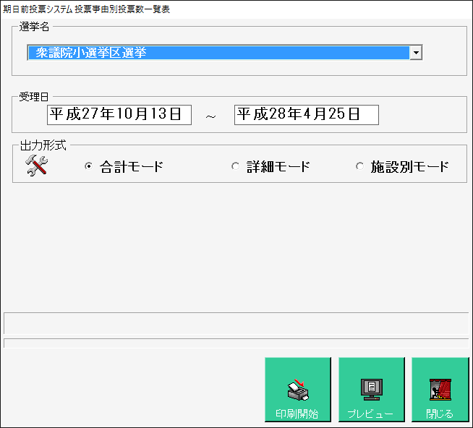
「システム設計」の「G基本設定」の「システム動作設定（期日前）」の「施設別投票事由別投票数一覧を出力する」に✔を入れると、次の図のように「施設別モード」が選択できるようになり、「施設別モード」を選択すると、次の図のように施設選択機能が表示されます。

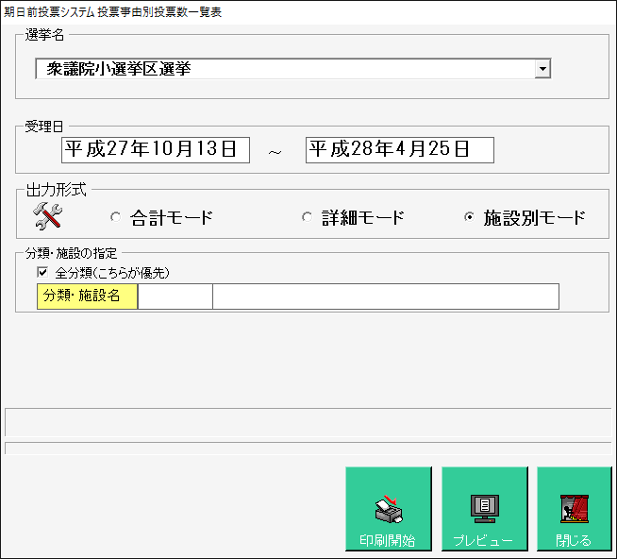

※メモ※
Ver8.8.1.1以降のバージョンにて、６号事由が出力されるようになりました。

【統計】時間別投票状況
時間別の投票数の一覧を画面上で確認、印刷することができます。
期日前投票の「E投票状況」と同じ機能になります。
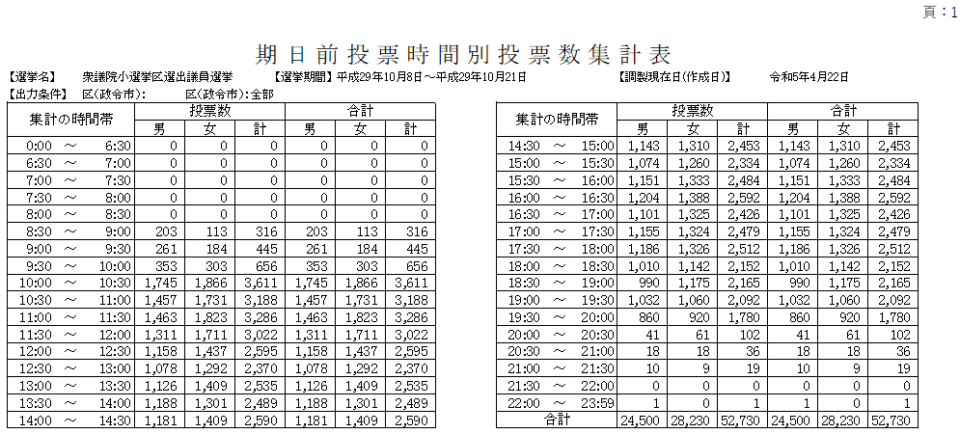
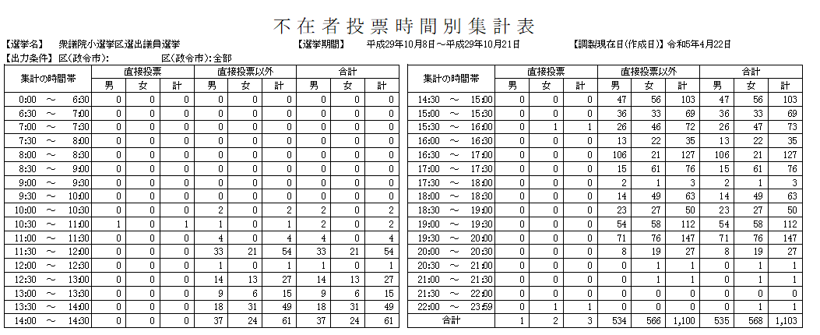
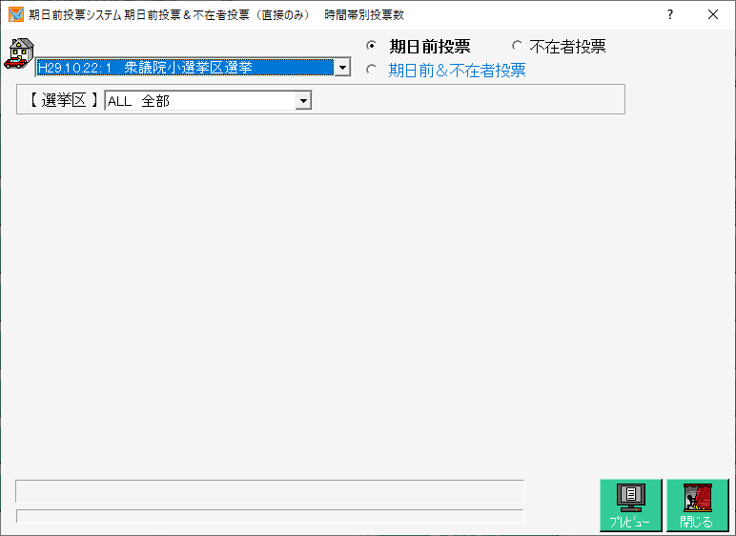
集計開始をクリックすると、時刻毎の投票状況が集計され、次の図のように表示されます。
投票期間中の場合、集計開始をクリックした時点での件数が表示されます。
「システム設計」の「G基本設定」の「システム動作設定
（共有）」の「複数開票区がある」に✔を入れると、
次の図のように行政区毎または開票区毎に集計する
ことができます。

【統計】施設別交付・受理
施設別の交付・受理数の一覧を画面上で確認、印刷することができます。
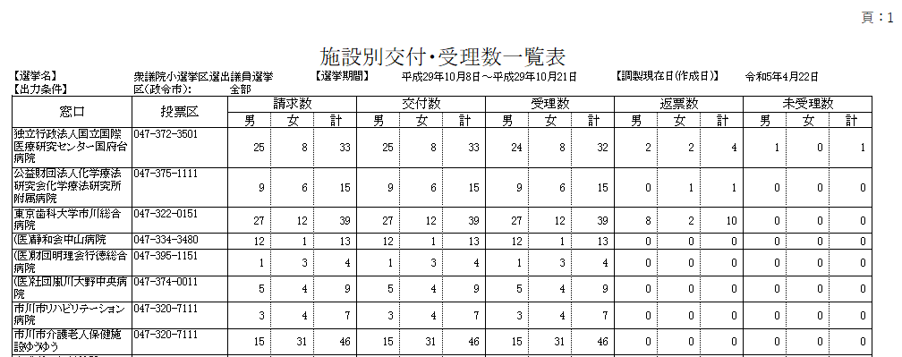

項 目 | 内 容
交付数 | 投票情報で投票状態が'1','2','8'（交付・受理・交付無効、返還を含める場合'3'も）で取消されていないもの、且つ画面で選択されている選挙のID、執行日に合致するもの、且つ不在交付日または不在受理日が画面で指定された日付の期間に該当するものの数になります。
受理数 | 投票情報で投票状態が'2'（受理）で取消されていないもの、且つ画面で選択されている選挙のID、執行日に合致するもの、且つ不在受理日が画面で指定された日付の期間に該当するものの数になります。
返還数 | 投票情報で投票状態が'3'（返還）で取消されていないもの、且つ画面で選択されている選挙のID、執行日に合致するもの、且つ不在受理日が画面で指定された日付の期間に該当するものの数になります。
代理数 | 投票情報で投票状態が'2'（受理）で取消されていないもの、且つ画面で選択されている選挙のID、執行日に合致するもの、且つ不在受理日が画面で指定された日付の期間に該当するものの中で、投票方法が'3'（代理）のものの数になります。
未受理数 | 交付数-受理数になります。
地区合算の場合 | 投票情報の不在施設番号の左３桁を地区コードとし、地区コード、投票区コード、性別でグループ化して取得します。
施設単位の場合 | 投票情報を不在施設番号、投票区コード、性別でグループ化して取得します。
投票区合算の場合 | 投票情報を不在施設番号、性別でグループ化して取得します。
（点字分カウント） | すべて項目の抽出条件に投票方法='2'（点字）を追加して抽出した数になります。

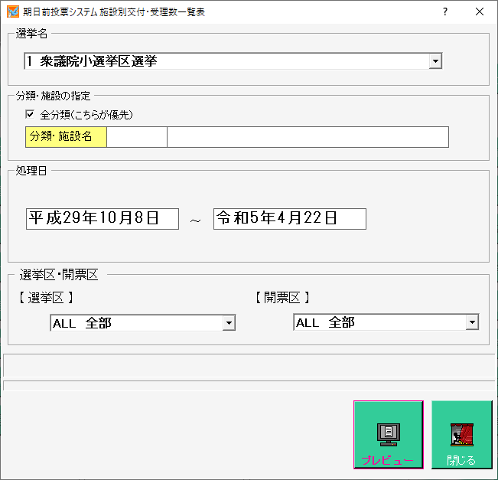
自動的に全施設が選択されているので、特定の施設の交付・受理数を出力したい場合は、✔を外します。
赤枠内をダブルクリックすると、次の図が表示され、施設を一覧から検索して選択できます。

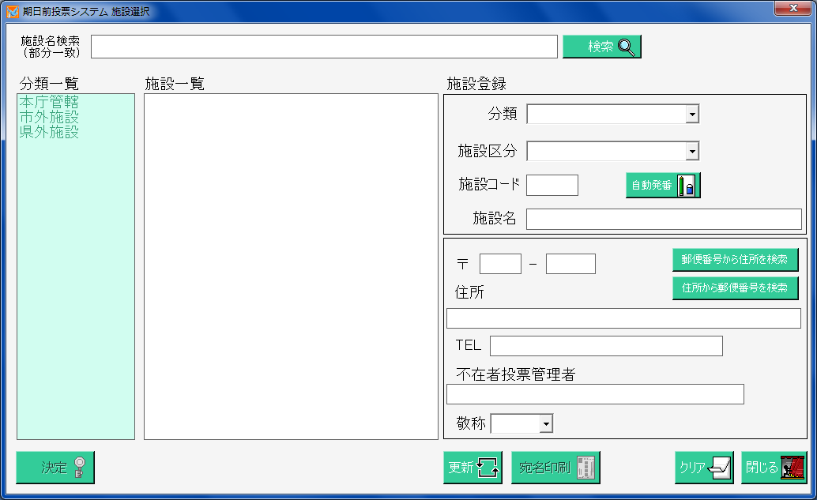

施設が選択されると、次の図のように施設コード及び施設名が表示されます。

【統計】管理者別投票数
管理者別の投票数の一覧を画面上で確認、印刷することができます。
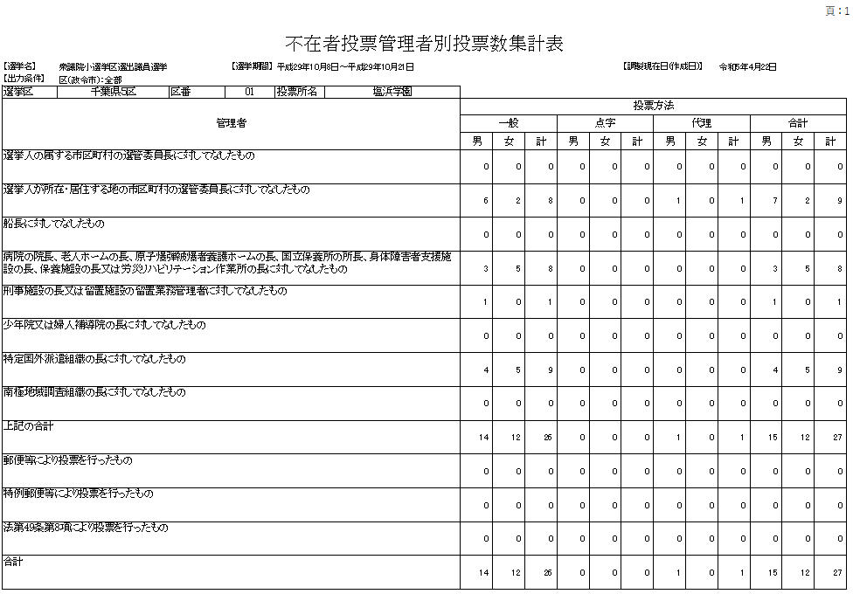
項目 | 内 容
選挙人の属する市区町村の選挙委員長に対してなしたもの
一般 | 画面で選択した選挙の執行日、名簿区分に該当する投票情報のデータに選挙人台帳データをリンクさせ、投票状態='2'（不在）で取消されていないもの、且つ受付区分が'11'（直接不在）且つ投票方法<>'3'（代理投票以外）のもので、画面で指定された日付の範囲が不在受理日に該当するものの数を取得します。
代理 | 画面で選択した選挙の執行日、名簿区分に該当する投票情報のデータに選挙人台帳データをリンクさせ、投票状態='2'（不在）で取消されていないもの、且つ受付区分が'11'（直接不在）且つ投票方法='3'（代理投票）のもので、画面で指定された日付の範囲が不在受理日に該当するものの数を取得します。
業務地旅行地又は居住地等の地区町村の選挙管理委員長に対してなしたもの
一般 | 画面で選択した選挙の執行日、名簿区分に該当する投票情報のデータに選挙人台帳データをリンクさせ、投票状態='2'（不在）で取消されていないもの、且つ受付区分が'13','53'（滞在地、船員外票の指定港）且つ投票方法<>'3'（代理投票以外）のもので、画面で指定された日付の範囲が不在交付日または不在受理日に該当するものの数を取得します。
代理 | 画面で選択した選挙の執行日、名簿区分に該当する投票情報のデータに選挙人台帳データをリンクさせ、投票状態='2'（不在）で取消されていないもの、且つ受付区分が'13','53'（滞在地、船員外票の指定港）且つ投票方法='3'（代理投票）のもので、画面で指定された日付の範囲が不在交付日または不在受理日に該当するものの数を取得します。
船長に対してなしたもの
一般 | 画面で選択した選挙の執行日、名簿区分に該当する投票情報のデータに選挙人台帳データをリンクさせ、投票状態='2'（不在）で取消されていないもの、且つ受付区分が'51','52','54'（船員で外票の指定港以外）且つ投票方法<>'3'（代理投票以外）のもので、画面で指定された日付の範囲が不在交付日または不在受理日に該当するものの数を取得します。
代理 | 画面で選択した選挙の執行日、名簿区分に該当する投票情報のデータに選挙人台帳データをリンクさせ、投票状態='2'（不在）で取消されていないもの、且つ受付区分が'51','52','54'（船員で外票の指定港以外）且つ投票方法='3'（代理投票）のもので、画面で指定された日付の範囲が不在交付日または不在受理日に該当するものの数を取得します。
病院院長・国立保養所の長に対してなしたもの
一般 | 画面で選択した選挙の執行日、名簿区分に該当する投票情報のデータに選挙人台帳データと施設マスタデータをリンクさせ、投票状態='2'（不在）で取消されていないもの、且つ受付区分が'12'（施設）で施設マスタ.c_scd='1'（施設分類：病院）のもの、且つ投票方法<>'3'（代理投票以外）のもので、画面で指定された日付の範囲が不在交付日または不在受理日に該当するものの数を取得します。
代理 | 画面で選択した選挙の執行日、名簿区分に該当する投票情報のデータに選挙人台帳データと施設マスタデータをリンクさせ、投票状態='2'（不在）で取消されていないもの、且つ受付区分が'12'（施設）で施設マスタ.c_scd='1'（施設分類：病院）のもの、且つ投票方法='3'（代理投票）のもので、画面で指定された日付の範囲が不在交付日または不在受理日に該当するものの数を取得します。
老人ホームの長に対してなしたもの
一般 | 画面で選択した選挙の執行日、名簿区分に該当する投票情報のデータに選挙人台帳データと施設マスタデータをリンクさせ、投票状態='2'（不在）で取消されていないもの、且つ受付区分が'12'（施設）で施設マスタ.c_scd='2'（施設分類：老人ホーム）のもの、且つ投票方法<>'3'（代理投票以外）のもので、画面で指定された日付の範囲が不在交付日または不在受理日に該当するものの数を取得します。
代理 | 画面で選択した選挙の執行日、名簿区分に該当する投票情報のデータに選挙人台帳データと施設マスタデータをリンクさせ、投票状態='2'（不在）で取消されていないもの、且つ受付区分が'12'（施設）で施設マスタ.c_scd='2'（施設分類：老人ホーム）のもの、且つ投票方法='3'（代理投票）のもので、画面で指定された日付の範囲が不在交付日または不在受理日に該当するものの数を取得します。
身体障害者更生援護施設、保護施設又は労災リハビリテーション作業所の長に対してなしたもの
一般 | 画面で選択した選挙の執行日、名簿区分に該当する投票情報のデータに選挙人台帳データと施設マスタデータをリンクさせ、投票状態='2'（不在）で取消されていないもの、且つ受付区分が'12'（施設）で施設マスタ.c_scd='3'（施設分類：養護施設）のもの、且つ投票方法<>'3'（代理投票以外）のもので、画面で指定された日付の範囲が不在交付日または不在受理日に該当するものの数を取得します。
代理 | 画面で選択した選挙の執行日、名簿区分に該当する投票情報のデータに選挙人台帳データと施設マスタデータをリンクさせ、投票状態='2'（不在）で取消されていないもの、且つ受付区分が'12'（施設）で施設マスタ.c_scd='3'（施設分類：養護施設）のもの、且つ投票方法='3'（代理投票）のもので、画面で指定された日付の範囲が不在交付日または不在受理日に該当するものの数を取得します。
刑事施設の長に対してなしたもの
一般 | 画面で選択した選挙の執行日、名簿区分に該当する投票情報のデータに選挙人台帳データと施設マスタデータをリンクさせ、投票状態='2'（不在）で取消されていないもの、且つ受付区分が'12'（施設）で施設マスタ.c_scd='4'（施設分類：刑事施設）のもの、且つ投票方法<>'3'（代理投票以外）のもので、画面で指定された日付の範囲が不在交付日または不在受理日に該当するものの数を取得します。
代理 | 画面で選択した選挙の執行日、名簿区分に該当する投票情報のデータに選挙人台帳データと施設マスタデータをリンクさせ、投票状態='2'（不在）で取消されていないもの、且つ受付区分が'12'（施設）で施設マスタ.c_scd='4'（施設分類：刑事施設）のもの、且つ投票方法='3'（代理投票）のもので、画面で指定された日付の範囲が不在交付日または不在受理日に該当するものの数を取得します。
少年院、少年鑑別所の長又は婦人補導院の長に対してなしたもの
一般 | 画面で選択した選挙の執行日、名簿区分に該当する投票情報のデータに選挙人台帳データと施設マスタデータをリンクさせ、投票状態='2'（不在）で取消されていないもの、且つ受付区分が'12'（施設）で施設マスタ.c_scd='5'（施設分類：少年院）のもの、且つ投票方法<>'3'（代理投票以外）のもので、画面で指定された日付の範囲が不在交付日または不在受理日に該当するものの数を取得します。
代理 | 画面で選択した選挙の執行日、名簿区分に該当する投票情報のデータに選挙人台帳データと施設マスタデータをリンクさせ、投票状態='2'（不在）で取消されていないもの、且つ受付区分が'12'（施設）で施設マスタ.c_scd='5'（施設分類：少年院）のもの、且つ投票方法='3'（代理投票）のもので、画面で指定された日付の範囲が不在交付日または不在受理日に該当するものの数を取得します。
郵便等投票をなしたもの
一般 | 画面で選択した選挙の執行日、名簿区分に該当する投票情報のデータに選挙人台帳データをリンクさせ、投票状態='2'（不在）で取消されていないもの、且つ受付区分が'14'（在宅郵便）のもの、且つ投票方法<>'3'（代理投票以外）のもので、画面で指定された日付の範囲が不在交付日または不在受理日に該当するものの数を取得します。
代理 | 画面で選択した選挙の執行日、名簿区分に該当する投票情報のデータに選挙人台帳データをリンクさせ、投票状態='2'（不在）で取消されていないもの、且つ受付区分が'14'（在宅郵便）のもの、且つ投票方法='3'（代理投票）のもので、画面で指定された日付の範囲が不在交付日または不在受理日に該当するものの数を取得します。
南極地域調査組織の長に対してなしたもの
一般 | 画面で選択した選挙の執行日、名簿区分に該当する投票情報のデータに選挙人台帳データをリンクさせ、投票状態='2'（不在）で取消されていないもの、且つ受付区分が'16'（南極）のもの、且つ投票方法<>'3'（代理投票以外）のもので、画面で指定された日付の範囲が不在交付日または不在受理日に該当するものの数を取得します。
代理 | 画面で選択した選挙の執行日、名簿区分に該当する投票情報のデータに選挙人台帳データをリンクさせ、投票状態='2'（不在）で取消されていないもの、且つ受付区分が'16'（南極）のもの、且つ投票方法='3'（代理投票）のもので、画面で指定された日付の範囲が不在交付日または不在受理日に該当するものの数を取得します。
特定国外派遣組織の長に対してなしたもの
一般 | 画面で選択した選挙の執行日、名簿区分に該当する投票情報のデータに選挙人台帳データをリンクさせ、投票状態='2'（不在）で取消されていないもの、且つ受付区分が'15'（国外）のもの、且つ投票方法<>'3'（代理投票以外）のもので、画面で指定された日付の範囲が不在交付日または不在受理日に該当するものの数を取得します。
代理 | 画面で選択した選挙の執行日、名簿区分に該当する投票情報のデータに選挙人台帳データをリンクさせ、投票状態='2'（不在）で取消されていないもの、且つ受付区分が'15'（国外）のもの、且つ投票方法='3'（代理投票）のもので、画面で指定された日付の範囲が不在交付日または不在受理日に該当するものの数を取得します。
総計 | アクセスレポートの式で該当する列のフィールドの数値を合計します。

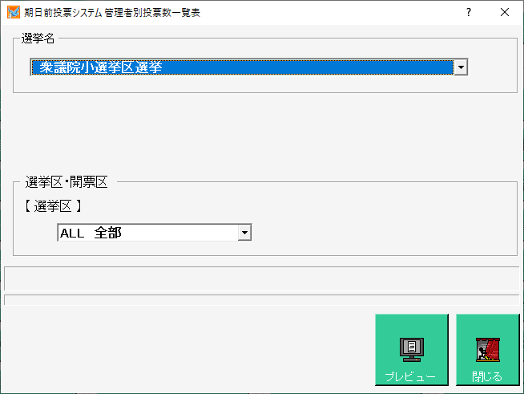

【提出書類】不在者調書
不在者投票に関する調書を画面上で確認、印刷することができます。
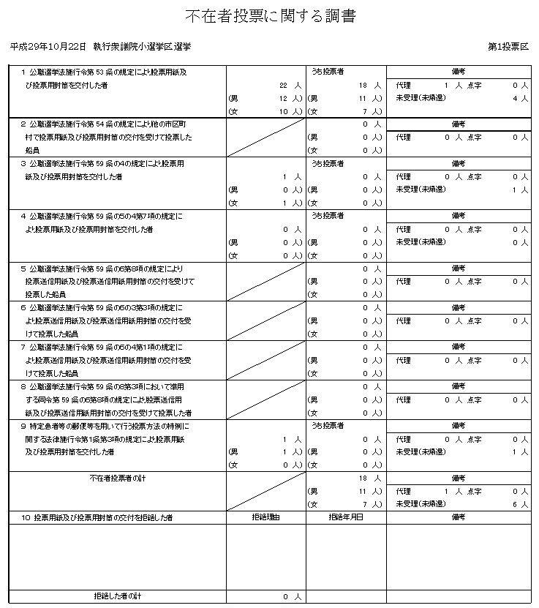
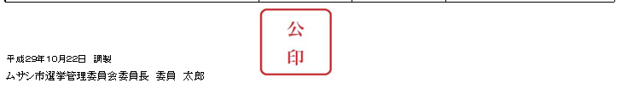
※SEメモ※
R03法改正により、不在者投票調書で「特例郵便」が追加になりました。

項 目 | 内 容
項１ 一般
投票用紙交付者 | 画面で選択した選挙の執行日、名簿区分に該当する投票情報のデータに選挙人台帳データをリンクさせ、投票状態='1','2'（交付、受理、返還を含む場合は'3'も）で取消されていないもの、且つ受付区分が'11','12','13','51','52'のもので、画面で指定された投票区に該当するものの数を取得します。（男女数に分けて取得し、アクセスレポート上で合計）
投票した者（男） | 上記の条件で投票状態が'2'（受理）で、性別男のものの数を取得します。
投票した者（女） | 上記の条件で投票状態が'2'（受理）で、性別女のものの数を取得します。
投票した者（計） | 投票した者（男）＋（女）になります。
項２ 船員（指定港）
投票した者（男） | 画面で選択した選挙の執行日、名簿区分に該当する投票情報のデータに選挙人台帳データをリンクさせ、投票状態='2'（受理）で取消されていないもの、且つ受付区分が'53'（船員外票の指定港）のもので、画面で指定された投票区に該当するものの性別男数を取得します。
投票した者（女） | 上記の条件で性別女のものの数を取得します。
投票した者（計） | 投票した者（男）＋（女）になります。
項３ 在宅
投票用紙交付者 | 画面で選択した選挙の執行日、名簿区分に該当する投票情報のデータに選挙人台帳データをリンクさせ、投票状態='1','2'（交付、受理、返還を含む場合は'3'も）で取消されていないもの、且つ受付区分が'14'（在宅郵便）のもので、画面で指定された投票区に該当するものの数を取得します。（男女数に分けて取得し、アクセスレポート上で合計）
投票した者（男） | 上記の条件で投票状態が'2'（受理）で、性別男のものの数を取得します。
投票した者（女） | 上記の条件で投票状態が'2'（受理）で、性別女のものの数を取得します。
投票した者（計） | 投票した者（男）＋（女）になります。
項４ 国外
投票用紙交付者 | 画面で選択した選挙の執行日、名簿区分に該当する投票情報のデータに選挙人台帳データをリンクさせ、投票状態='1','2'（交付、受理、返還を含む場合は'3'も）で取消されていないもの、且つ受付区分が'15'（国外）のもので、画面で指定された投票区に該当するものの数を取得します。（男女数に分けて取得し、アクセスレポート上で合計）
投票した者（男） | 上記の条件で投票状態が'2'（受理）で、性別男のものの数を取得します。
投票した者（女） | 上記の条件で投票状態が'2'（受理）で、性別女のものの数を取得します。
投票した者（計） | 投票した者（男）＋（女）になります。
項５ 船員（洋上）
投票した者（男） | 画面で選択した選挙の執行日、名簿区分に該当する投票情報のデータに選挙人台帳データをリンクさせ、投票状態='2'（受理）で取消されていないもの、且つ受付区分が'54'（船員外票の洋上）のもので、画面で指定された投票区に該当するものの性別男数を取得します。
投票した者（女） | 上記の条件で性別女のものの数を取得します。
投票した者（計） | 投票した者（男）＋（女）になります。
項６ 南極
投票した者（男） | 画面で選択した選挙の執行日、名簿区分に該当する投票情報のデータに選挙人台帳データをリンクさせ、投票状態='2'（受理）で取消されていないもの、且つ受付区分が16'（南極）のもので、画面で指定された投票区に該当するものの性別男数を取得します。
投票した者（女） | 上記の条件で性別女のものの数を取得します。
投票した者（計） | 投票した者（男）＋（女）になります。
計行
計行 | アクセスレポートの式で該当するフィールドの値を合計します。
（点字分カウント）
（点字分カウント） | すべて項目の抽出条件に投票方法='2'（点字）を追加して抽出したものの数になります。
項７ 拒絶した者
氏名 | 手書き欄のため、印字しません。

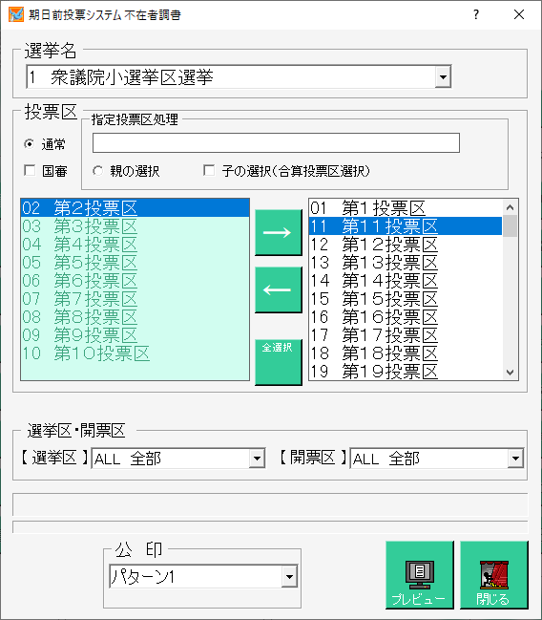
②→をクリックすると、右側に投票区が移動し、選択された状態になります。
※右側に設定された投票区を選択し←をクリックすると、左側に投票区が移動し、選択が解除された状態になります。
※全選択をクリックすると、左側にある投票区が全て右側に移動します。
①左側の投票区の一覧から、投票区を選択します。

Ver8.8.3.0以降（公印の印字について）
※「システム設計」の「G基本設定」の「送付書・証明書・調書・二重通知の印刷画面で公印の印字を制御出来る様にする」の設定が1以上になっている必要があります。
※公印登録画面にて、公印のイメージを登録しておく必要があります。
公印選択コンボボックスに、一般市の場合は表記名、政令市の場合は[行政区コード（市区町村コード）]-[公印ID]：[表記名]を表示しています。
【行政区】のコンボボックスで、各行政区が選択されているときは、選択された行政区の公印セットを使用します。
帳票レイアウトで指定したレイアウトに、「chousho_koin」という名前で、[ピクチャタイプ]が「リンク」のイメージが含まれる場合、その画像を選択した公印で置き換えます。
選択されている内容は、画面を閉じても保持されます。

指定投票区の場合 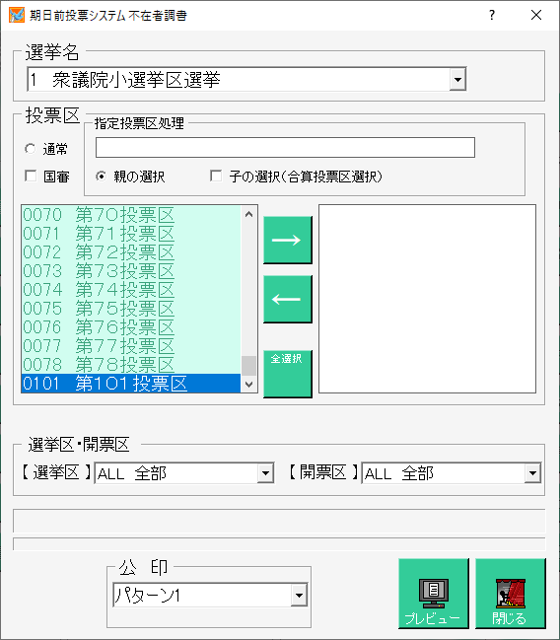
①「親の選択」を選択します。
②指定投票区を選択し、→をクリックすると、次の図のようになります。
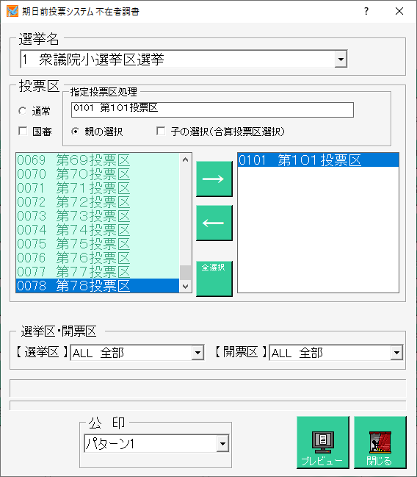
③指定投票区が選択された状態になります。
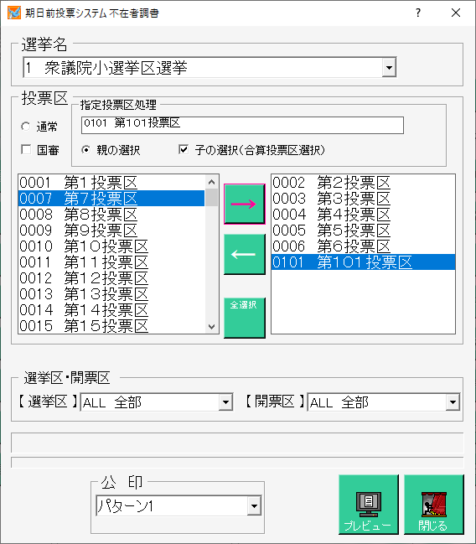
⑤投票所を右側に移動すると、親で選択された指定投票区に合算された不在者調書が出力できます。
④子の選択に✔を入れます。

【提出書類】期日前投票録
期日前投票の投票録を画面上で確認、印刷することができます。
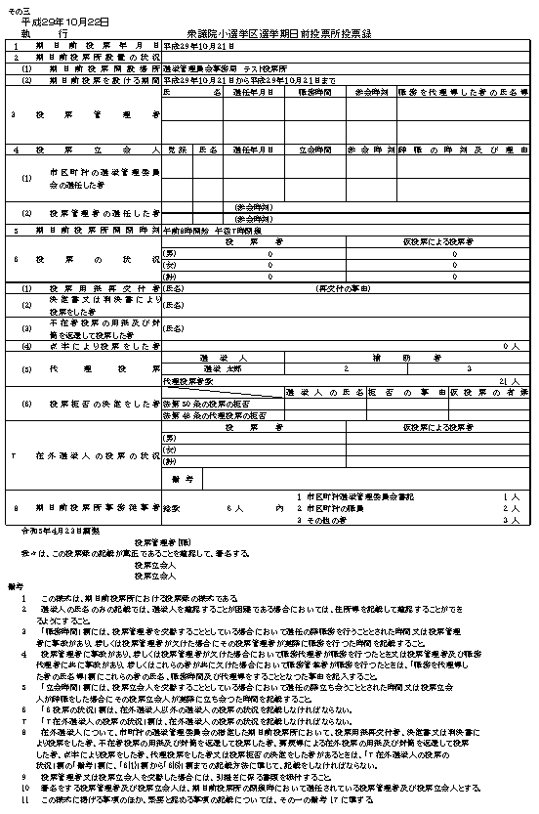
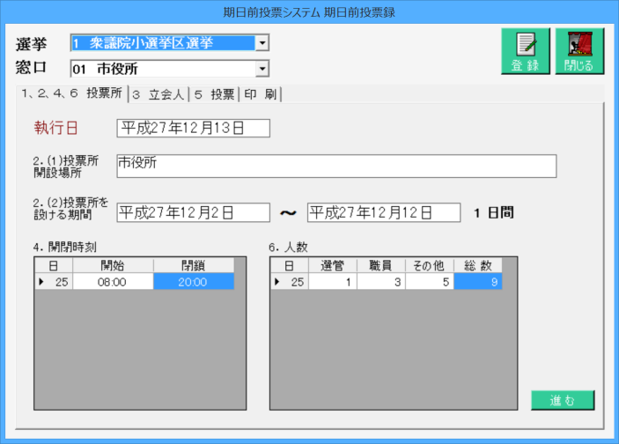
③進むをクリックします。
②必要に応じて入力または変更します。
※入力または変更を行った場合のみ、右上の登録をクリックします。
①「1、2、4、6投票所」を選択します。

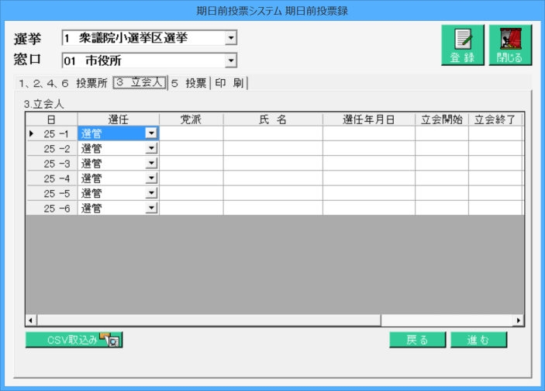
⑥進むをクリックします。
⑤必要に応じて入力または変更します。
※入力または変更を行った場合のみ、右上の登録をクリックします。
④「3立会人」に切り替わります。
立会人をCSVファイルから一括で取り込む事もできます。

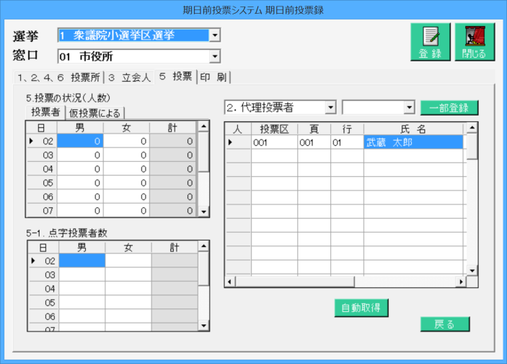
⑧自動取得をクリックすると上段に対象の一覧が表示されます。
※変更があった場合のみ、右上の登録をクリックします。
⑦「5投票」に切り替わります。

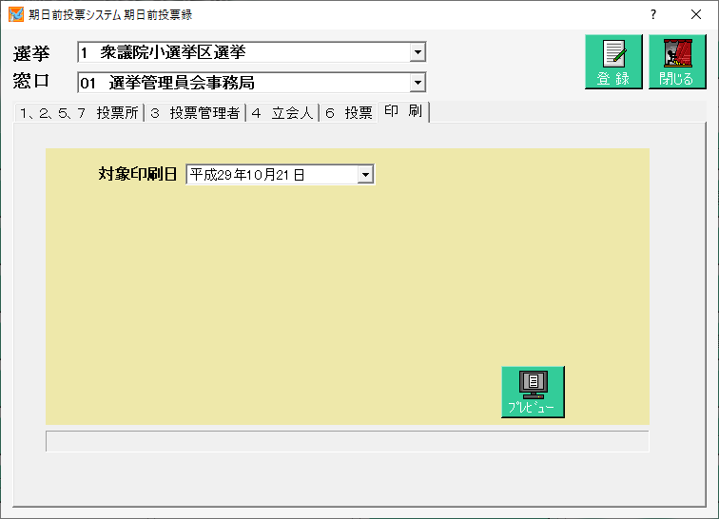
⑨対象の日付を選択します。
⑩プレビューをクリックします。

※メモ※
各タブの日付や時刻を入力する欄の入力文字の制限および補助機能が追加されました。
（Ver8.8.2.16以降）

【提出書類】消込用差分帳票
差分の投票状況または異動情報の一覧を画面上で確認、印刷することができます。
PDFやMDBファイルとして出力することもできます。
※選挙人名簿抄本と同じレイアウトで出力する場合は、事前に帳票レイアウトの設定および、本システムからのデータ出力機能改修が必要になります。
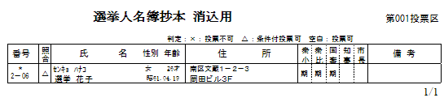
次の図の期間内に投票情報または異動情報に変更があった選挙人のみ、またはどちらかに変更があった選挙人を選択します。

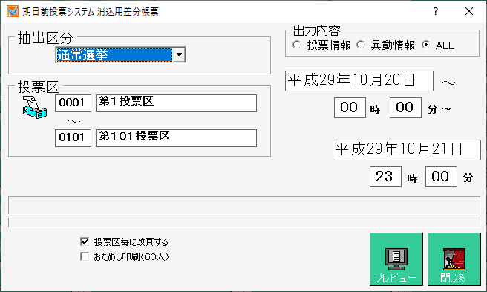
選挙前々日の金曜日夜に選挙人名簿抄本を出力する場合に、土曜日の投票及び異動情報を差分として出力します。
そのため、日付は自動的に選挙の前々日00：00～前日23：00 となります。
※必要に応じて日付及び時刻は変更できます。

【その他】施設宛名
施設宛ての宛名シールを画面上で確認、印刷することができます。
主にA4サイズのタックシールに出力します。
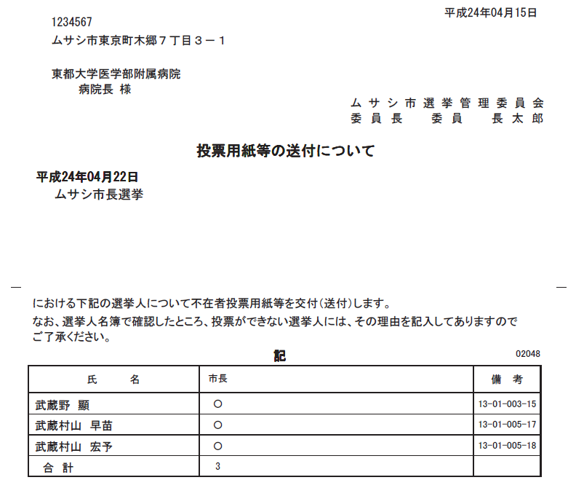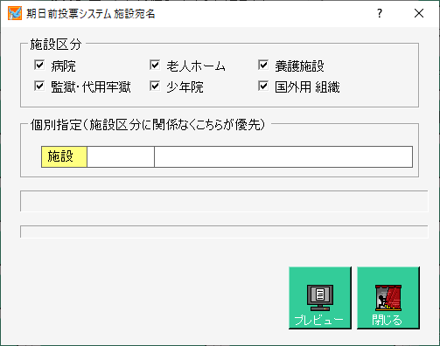

【その他】選挙人宛名
選挙人宛ての宛名シールを画面上で確認、印刷することができます。
主にA4サイズのタックシールに出力します。
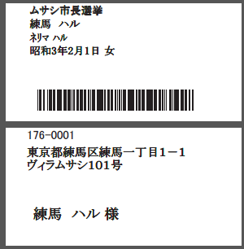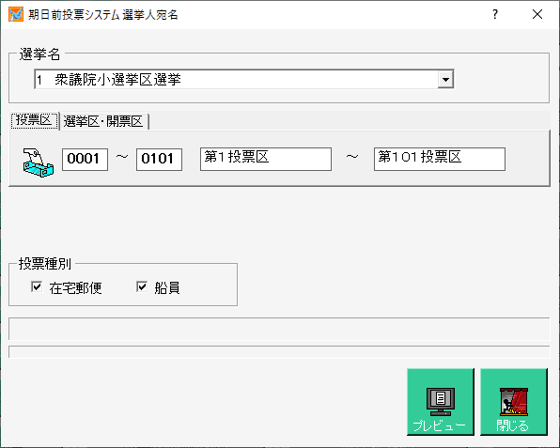

【その他】滞在地宛名
滞在地宛ての宛名シールを画面上で確認、印刷することができます。
主にA4サイズのタックシールに出力します。
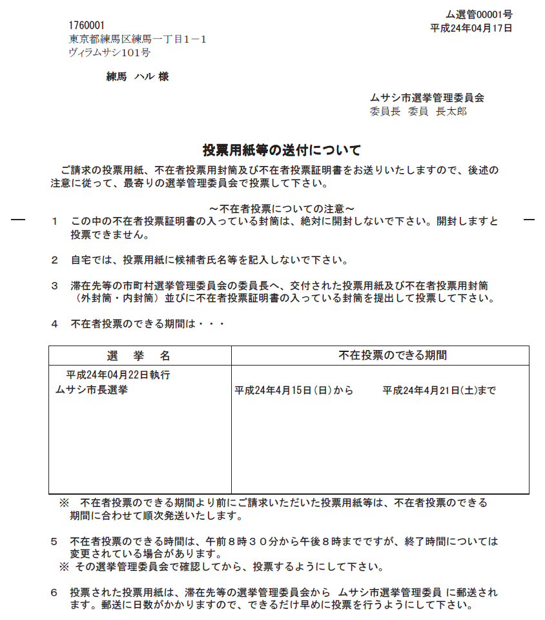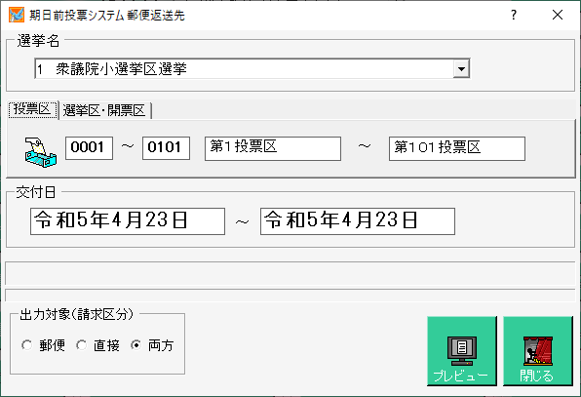

【その他】自治体宛名
自治体宛ての宛名ラベルシールを出力できます。
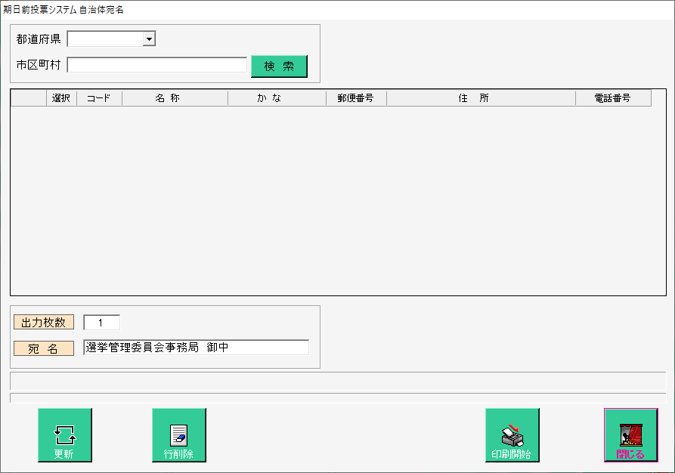
①都道府県を選択します。
②市区町村名を入力し、検索をクリックします。
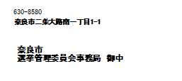
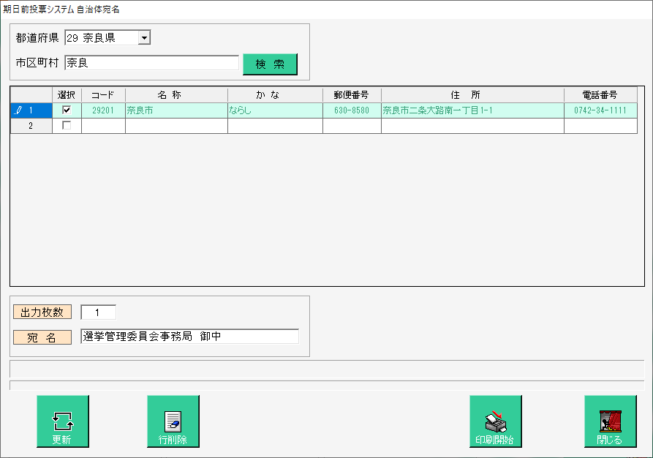
③該当の自治体が表示されます。
④印刷したい自治体に✓を入れます。
⑤出力枚数と宛名を編集できます。
⑥印刷開始をクリックすると、ラベルシールが出力されます。

Aバーコード設定
入場整理券に印刷しているバーコード情報を読み取る設定をおこなうことができます。
※この設定変更の際には、弊社SEへお問い合わせください。
桁数にバーコードの桁数を入力します。
削除をクリックすると、選択した項目が削除されます。
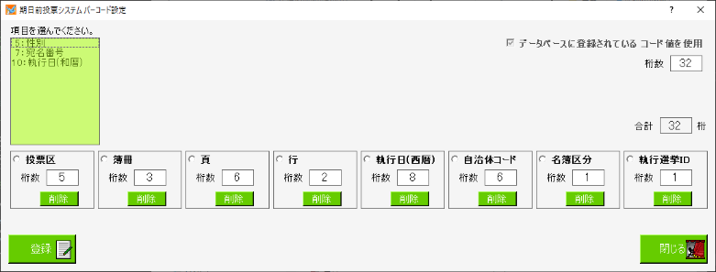
データベースに登録されているコード値を使用し選挙人台帳テーブルのバーコードフィールドを読み込みバーコードとします。

入場券用の投票区番号の設計・登録画面です。
※入場券バーコード（Code128）の内容設定です。
※外封筒貼付用ではありません。
システムは下記項目、３２桁で構成されます。
投票区5桁 + 簿冊3桁 + 頁６桁 + 行2桁 + 執行日8桁 + 自治体コード6桁 + 名簿区分1桁 + 選挙CD1桁

※メモ※
例えば、投票区が８６投票区までで簿冊番号を１０までを使用している例では、投票区999(3桁)+頁99(2桁)+行999(3桁)+性別99(2桁)+執行日(1桁)+（未設定）(0桁)
・計１１桁の設定で１２桁目０固定の１３桁目チェックデジットとなります。
・各項目（投票区 等）は変更できます。変更後、受付画面等の項目も変更されます。

※メモ※
バーコード設計画面で執行日が指定されている場合、バーコード検索時に執行日の日付を用いて検索します。
検索は、西暦ならyyyyMMdd形式、和暦なら元号は数字1桁のeyyMMdd形式の後方一致になります。
(例えば、4桁なら[執行日]フィールドのMMddの一致を確認)で実施します。

Bラベル設定
ラベルシールに印刷する項目を管理します。
ラベルの出力パターンは追加及び変更が可能です。
①ラベルのパターンを選択します。
・標準
・（新規登録）
②編集開始をクリックすると、下段の各項目が変更できる状態になります。

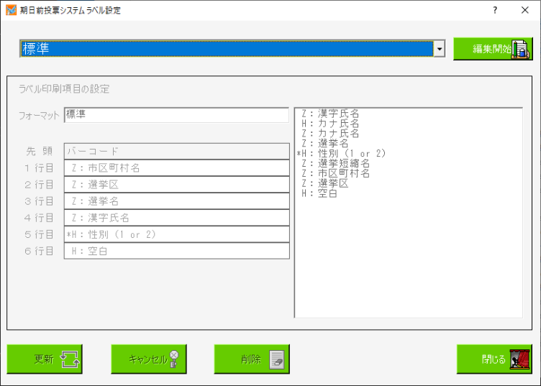
③ラベル出力できる項目数は、最大「６行」になります。
１行に「漢字氏名＋性別」の様に複数項目をまとめることもできます。
各項目の表記について、以下になります。
Z：全角
H：半角
選択できる項目の一覧が表示されます。
「*」がついている項目については、左側に設定済の項目の枠へドラッグアンドドロップすることにより、「*」がついている項目を右側に並列して表示することができます。

Cメッセージ設定
システム操作で注意、確認メッセージの内容変更したい場合に使用します。
設定できる内容は、任意にユーザー様が指定することができます。
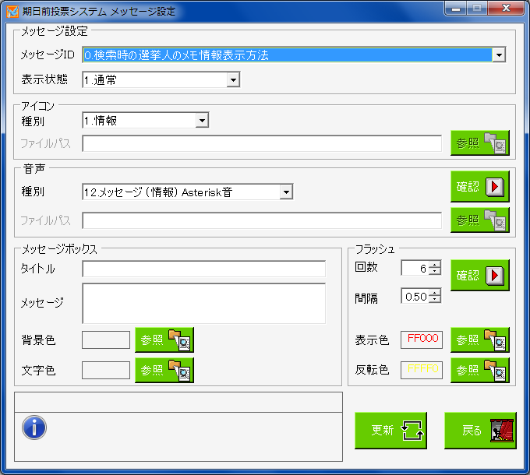

メッセージ設定
メッセージID | 各操作での表示情報のパターンの一覧から選択します。
表示状態 | 「0.非表示」 →表示しない  「1.通常」→表示のみ  「2.質問（はい）」→表示後、「はい」にフォーカスがある表示パターン  「3.質問（いいえ）」→表示後、「いいえ」にフォーカスがある表示パターン  「4.ステータスﾊﾞｰ」 →確認としてステータス（状態）を表示するパターン
アイコン
種別 | 「0.なし」 →アイコンを表示しない  「1.情報」→情報アイコンを表示します。  「2.警告」→警告アイコンを表示します。  「3.エラー」→エラーアイコンを表示します。  「4.問い合わせ」→問い合わせアイコンを表示します。
ファイルパス | 未使用になります。
音声
種別 | メッセージ表示の際に出す音を選択できます。
ファイルパス | 未使用になります。
メッセージボックス
タイトル | メッセージ画面の最上段のタイトルの文字を指定できます。
メッセージ | メッセージの内容自体を変更できます。
背景色 | メッセージ表示時に背景の色を指定することができます。
文字色 | メッセージ表示時に文字色を指定することができます。
フラッシュ
回数 | メッセージ表示時のフラッシュの回数を指定できます。
間隔 | フラッシュの間隔を指定できます。
表示色 | フラッシュの色を指定できます。
反転色 | フラッシュの反転色を指定できます。

※メモ※
「システム設計」の「D受付画面制御設定」で「受付後の確認メッセージを表示する」が有効な状態で、メッセージ設定画面で受付後の確認メッセージの内容を空欄で登録した場合、受付後の確認メッセージは表示されず、メッセージ設定で設定した効果音は再生されます。

D受付画面制御設定
受付画面の表示や操作全般を設定管理する機能です。
表示方法やシステム情報を選管様の運用に合わせた状態にすることができます。
※この操作につきましては、弊社SEへお問い合わせください。
No | 項 目 | デフォルト値 | 設定値 |  | 説 明
1 | 受付画面での投票区コード表記 | 投票区 | 投票区／投票区コード等の文字 |  | ブランク（＝空欄）の場合は、非表示になります。
2 | 受付画面での簿冊番号表記 |  | 簿冊／簿冊番号等の文字 |  | ブランク（＝空欄）の場合は、非表示になります。
3 | 受付画面での頁番号表記 | 頁 | 頁／ページ等の文字 |  | ブランク（＝空欄）の場合は、非表示になります。
4 | 受付画面での行番号表記 | 行 | 行／行番号等の文字 |  | ブランク（＝空欄）の場合は、非表示になります。
5 | 受付画面での性別コード表記 | 性別 | 性別／男女等の文字 |  | ブランク（＝空欄）の場合は、非表示になります。
6 | 受付画面での執行日ID表記 | 執行日ID | ID／執行ID等の文字 |  | ブランク（＝空欄）の場合は、非表示になります。
7 | 受付画面で執行日入力欄を使用する | 使用しない | 使用しない |  | 本機能を使用する場合、現在の名簿番号表示領域の右端に執行日入力欄が表示されます。※各受付画面に入りきる場合のみ表示されます。  執行日IDの表記も設定されている場合、受付画面では執行日IDの入力欄の右隣に執行日の入力欄が表示されることになります。但し、上記の通り画面の範囲内に入りきらない場合は執行日の入力欄は表示されません。  「西暦6桁」「西暦8桁」は選挙人を検索・表示する際の表示に用いられます。  検索条件としては西暦か和暦かが用いられますが、設定されている桁数は特に考慮されず入力された値そのものを後方一致で確認します。  例）受付画面の執行日入力欄を「西暦6桁」とした場合、画面の入力を「20150412」で検索した場合、執行日が2015年4月12日のもののみを抽出します。  画面の入力を「0412」で検索した場合、執行日の年は無視し日付が4月12日になっているものを抽出します。
 |  |  | 西暦数値6桁
 |  |  | 西暦数値8桁
 |  |  | 和暦数値6桁
 |  |  | 和暦数値7桁
No | 項 目 | デフォルト値 | 設定値 |  | 説 明
8 | 受付画面の執行日入力欄の表記 | 非表示 | 任意の文字 |  | ブランク（＝空欄）の場合は、非表示になります。
9 | 受付画面でカナ氏名クリアを使用する | カナ氏名クリア | カナ氏名クリア |  | 「F3」ボタンクリック後に、フォーカスする位置を選択します。
 |  |  | 生年月日クリア
10 | 受付画面の検索結果最大値 | 100 | 数値 |  | 検索結果表示数が多い場合、検索と表示に時間がかかります。
11 | 受付画面のカナ氏名表記 | 半角カナ | 半角カナ |  | ※半角カナを選択しても、Ver8.8.1.6時点では、Windows10の場合ひらがな入力となるため、確定時（[ENTER]キー）にて半角カナに変換します。
 |  |  | ひらがな
12 | 受付画面での代理補助者入力をオンにする | FALSE（=代理補助者の入力画面を表示しない） | TRUE |  | 投票録を出力しない場合は、FALSE
 |  |  | FALSE
13 | 受付画面での投票立会人入力をオンにする | FALSE（=投票立会人の入力画面を表示しない） | TRUE |  | 投票録を出力しない場合は、FALSE
 |  |  | FALSE
14 | 受付画面での受付処理した人の一覧表示人数  0以下で機能未使用 | 5（=5人分一覧表示） | 数値 |  | No.27が有効の場合、受付画面の左側に別ウインドウで検索した時刻と名前を表示し、受付した場合は「受付」の文字を右側に表示する人数を設定します。
15 | 受付日の変更を可能にするユーザーグループ  選択肢の下側の方が権限が高い | 期日前=SENKYO  当日=SENKAN | SENKYO
 |  |  | SENKAN
 |  |  | ADMIN
16 | 受付を行わないまま画面クリアする場合に注意メッセージを表示する | TRUE（=注意メッセージを表示する） | TRUE |  | 受付処理の操作を最小限にする場合は、FALSE
 |  |  | FALSE
17 | 受付時の実行確認メッセージを表示する | TRUE（=受付実行のメッセージを表示する） | TRUE |  | 受付処理の操作を最小限にする場合は、FALSE
 |  |  | FALSE
18 | 受付時の処理日以外の日付登録実行確認メッセージを表示する | 期日前=TRUE(=確認メッセージを表示）  当日=FALSE | TRUE |  | 受付処理の操作を最小限にする場合は、FALSE
 |  |  | FALSE
19 | 受付画面で投票録ボタンを使用可能にするユーザーグループ  選択肢の下側の方が権限が高い | SENKYO | SENKYO |  | ※SENKYOの場合、全ての権限で使用できます。
 |  |  | SENKAN
 |  |  | ADMIN
20 | 受付画面の選挙情報表示拡張ボタンを使用可能にする | TRUE | TRUE |  | 受付画面の選挙情報表示領域を受付画面の右端まで広げるためのボタンになります。※現在バグっており、選挙人を検索すると選挙情報表示拡張ボタンの表示が消えてしまいます。
 |  |  | FALSE
No | 項 目 | デフォルト値 | 設定値 |  | 説 明
21 | 受付画面での世帯情報ボタンをオンにする | FALSE | TRUE
 |  |  | FALSE
22 | 受付時に新住所地（候補）の人が検索されたら、注意メッセージを表示する | TRUE（=注意メッセージを表示する） | TRUE |  | メッセージを表示させず、受付処理の操作を最小限にする場合は、FALSEにします。  TRUEの場合、次項にて転出日を設定します。
 |  |  | FALSE
23 | 新住所地候補者に対して注意メッセージを表示させる転出日 | テキスト日付 | 令和**年**月**日等 |  | 前項にてTRUEの場合、日付を設定します。設定した日付以前に転出している場合、注意メッセージを表示します。  ※通常は執行される選挙の登録基準日の３か月前を設定します。
24 | 受付画面での入場券再発行ボタンを使用する | FALSE（=入場券再発行ボタンを表示しない） | TRUE
 |  |  | FALSE
25 | 受付画面での背景画面を使用する | TRUE(=背景画面を使用） | TRUE
 |  |  | FALSE
26 | 受付画面でのフォーカス移動に使用するキー | Enterキー | Tabキー |  | 次の項目へ移動するキーボードのキーを指定します。
 |  |  | Enterキー
27 | 投票受付画面で投票所名を表示する | TRUE（=投票所名を表示） | TRUE
 |  |  | FALSE
28 | 受付画面に町丁目名を表示する | TRUE（=町丁目名を表示する） | TRUE |  | ※受付画面に表示する名簿番号（投票区、頁、行等）の項目数が少なければ町丁目名が表示されます。
 |  |  | FALSE
29 | 受付後にメッセージ設定で設定された確認メッセージの表示、音の再生、画面フラッシュを行う | TRUE（=受付実行前に確認メッセージを表示） | TRUE
 |  |  | FALSE
30 | 入場券返戻登録（世帯）で世帯コードのバーコード検索をする | FALSE（=世帯単位で返戻受付はしない） | TRUE
 |  |  | FALSE
31 | 端末毎に管轄区設定をオンにする | FALSE（=管轄区設定を使用しない） | TRUE
 |  |  | FALSE
32 | 受付画面で漢字氏名検索・性別検索機能を使用する | FALSE | TRUE |  | TRUEの場合、漢字氏名欄・性別欄に入力できるようになります。
 |  |  | FALSE
33 | 入場券再発行画面で住所検索機能を使用する | FALSE | TRUE |  | 入場券再発行画面にて住所検索を行えるようになります。
 |  |  | FALSE
34 | 受付画面で宛名番号検索をする | FALSE | TRUE |  | TRUEの場合、画面左下に宛名番号入力欄が表示されます。
 |  |  | FALSE
No | 項 目 | デフォルト値 | 設定値 |  | 説 明
35 | 受付画面の漢字氏名をコントロール内に収めて表示する | FALSE | TRUE |  | 画面に収まらない長い名前について、TRUEの場合、縮小して全体を表示し、FALSEの場合、コントロールに収まり切れず右側のはみ出る部分が切れます。
 |  |  | FALSE
36 | 受付画面で性別に応じて用いる色（男性） |  | 色を指定
37 | 受付画面で性別に応じて用いる色（女性） |  | 色を指定
38 | 一括交付の検索時に個別修正画面を表示する | FALSE | TRUE
 |  |  | FALSE
39 | 代理補助者は一覧で登録出来るようにする | FALSE | TRUE |  | 「データ管理」の「②マスタ登録」の「C多目的」の代理補助者にて、事前に代理補助者を登録します。  受付画面にて、登録済の代理補助者の一覧から選択して登録できます。
 |  |  | FALSE
40 | 一般票で投票した選挙人でも代理情報登録画面で代理情報を登録出来るようにする | FALSE | TRUE
 |  |  | FALSE
41 | 不在者投票で執行日までに失権している人を受付しないようにする | TRUE | TRUE |  | TRUEの場合、交付日時点で異動後4か月経過していない場合でも、執行日時点で4か月経過する場合、都道府県政・国政選挙の不在者投票を交付できないようになります。  ※交付・受理画面の「投票可否」欄は「不可」となり、赤くなります。
 |  |  | FALSE
42 | 受付画面で転出により受付不可な選挙がある人が検索された場合、注意メッセージを表示する | FALSE | TRUE |  | 選挙レベルの異なる複数選挙で、一部選挙のみ投票不可になる場合、注意メッセージを表示することができます。  例）衆議と市長選が同日執行で、転出者のため市長選のみ投票不可
 |  |  | FALSE
43 | 受付画面で代理票の受付をする時に、代理補助者の登録確認を行う | FALSE | TRUE |  | TRUEの場合、受付画面で代理票の受付をする時に、代理補助者の登録確認メッセージを表示します。  ＯＫをクリックすると代理補助者の登録画面を表示し、キャンセルをクリックすると代理補助者の登録画面は表示せずに受理します。
 |  |  | FALSE
44 | 受付端末ごとの動作設定を使用する | FALSE（=端末毎に設定しない） | TRUE
 |  |  | FALSE
No | 項 目 | デフォルト値 |  | 設定値 |  | 説 明
45 | 期日前投票受付画面に宣誓書印刷ボタンを表示する | TRUE（=宣誓書印刷ボタンを表示） | TRUE
 |  |  | FALSE
46 | 不在者投票 直接投票受付画面に宣誓書印刷ボタンを表示する | TRUE（=宣誓書印刷ボタンを表示） | TRUE
 |  |  | FALSE
47 | 受付時に満年齢未満かつ、執行日翌日までに満年齢を迎える有権者の期日前投票の受付を可能にする | FALSE（=期日前投票での受付をおこなわない） | TRUE |  | 17歳不在該当者に対して期日前投票の受付を可能とします。
 |  |  | FALSE
48 | 不在者投票の投票所受付をオンにする | FALSE（=不在者投票での受付をおこなわない） | TRUE |  | １７歳不在該当者以外に、不在者投票の投票所受付を可能にする設定値です。
 |  |  | FALSE
49 | 期日前投票受付画面で不在直接投票該当者を検索した場合にユーザー権限に関わらず不在者投票所受付画面に遷移する | TRUE（=画面遷移する） | TRUE |  | 従事者権限のユーザアカウントでログインしている場合でも、17歳不在該当者を期日前投票の受付画面で検索したら不在者投票直接投票受付画面に画面変遷できるようにする機能。  ※文言の上にマウスカーソルを移動すると、全文が閲覧できます。
 |  |  | FALSE
50 | 期日前投票受付、選挙人台帳の登録日が受付日より前であることをチェックする | TRUE | TRUE |  | 同一執行日で投票期間の異なる複数選挙の場合、後に始まる選挙のみ投票できる場合、先に始まる投票できない選挙にて受付できないように制御をかけます。  受付日が登録日当日以降なら受付する事が出来ます。  「データ管理」の「①情報修正」の「B個人情報修正」の「登録日」にて修正することができます。
 |  |  | FALSE
51 | 船員投票交付画面で送付書印刷を無効にする | FALSE | TRUE
 |  |  | FALSE

Eユーザーとアカウントの設定
システムのログインを管理します。
ログインIDごとに利用できる機能を制限することができます。

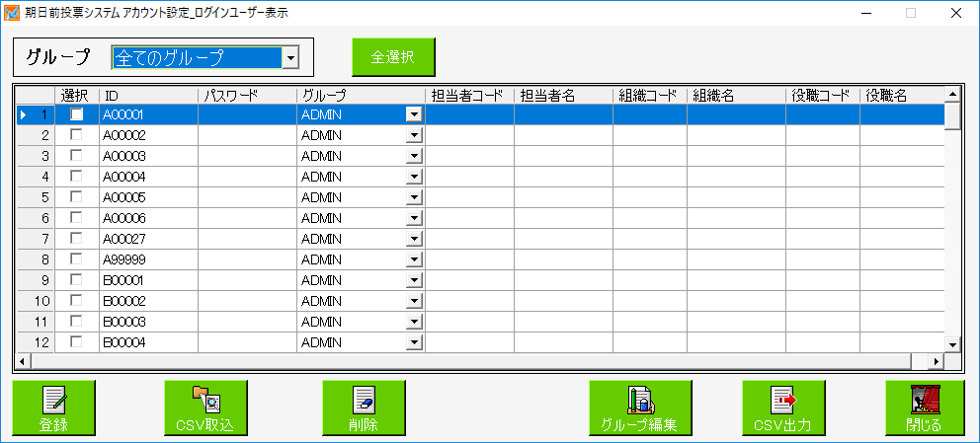
機能制限をとりまとめたグループ名を選択します。
省略可能な項目になります。
選択に✔を入れて行の設定内容で更新や登録を行います。
ＩＤおよびパスワードはログインする際に入力するものになります。
グループは機能制限をとりまとめたグループになります。

前の図のグループ編集をクリックすると、次の図が表示され、グループ毎の権限設定が行えます。
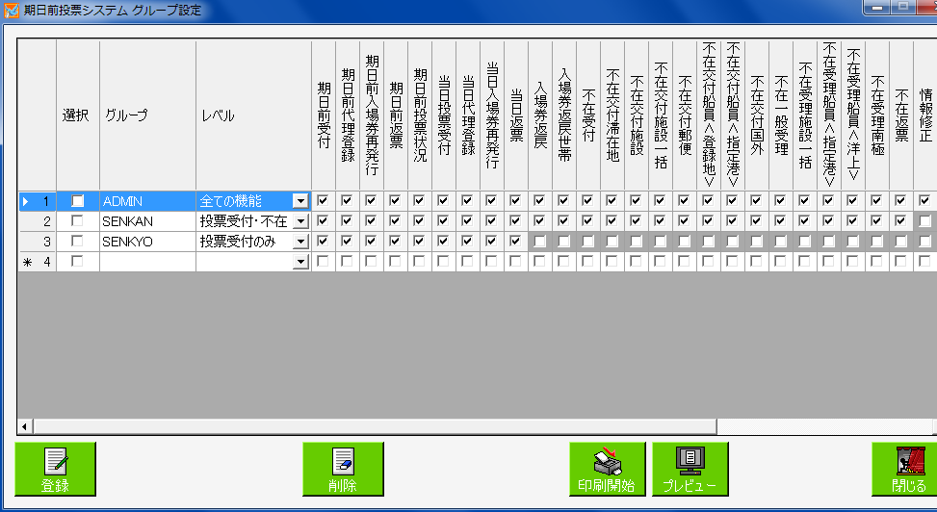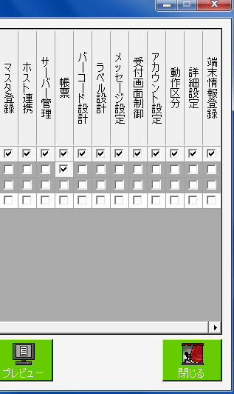

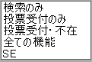
右図のレベルから選択し、前の図の✔のON/OFFで
細かい権限を設定します。
「検索のみ」はVer8.8.3.0以降で選択できます。
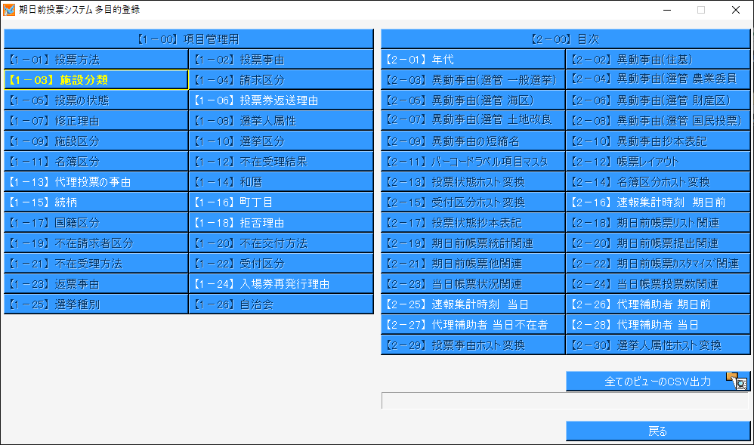
「SE」がフル権限となります。
「全ての機能」は右図のように、
多目的マスタの一部に制限がかかります。

CSV取込
CSV取込をクリックして、CSVファイルを選択し、読込んだアカウントの「選択」欄に✔を入れます。
読込んだIDの全てに✔を入れたら登録をクリックして、アカウントの登録を行います。
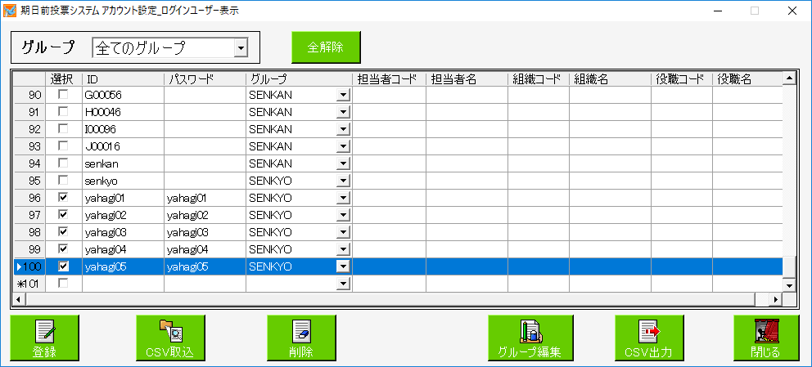

CSVファイルに問題がある場合は、次の図のような画面が表示されます。
はいをクリックして、問題のないデータのみ取り込むことができます。
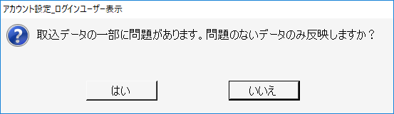

※SEメモ※
CSVファイルのレイアウト
※CSV出力をクリックして出力されるCSVと同じレイアウトになります。
ID,パスワード,グループ,担当者コード,担当者名,組織コード,組織名,役職コード,役職名
※IDとグループは必須となります。
※IDが重複している場合は登録できません。
※登録されていないグループがある場合は登録できません。

例）
yahagi01,yahagi01,SENKYO,,,,,,
yahagi02,yahagi02,SENKYO,,,,,,
yahagi03,yahagi03,SENKYO,,,,,,
yahagi04,yahagi04,SENKYO,,,,,,
yahagi05,yahagi05,SENKYO,,,,,,

CSV出力
CSV出力をクリックすると、登録済全件のユーザー情報をCSV出力できます。
ファイル名は自動的に「ログインユーザー情報yyyyMMdd.csv」となります。
※選択欄の✔有無に関係なく、登録済全件のCSVが出力されます。

※SEメモ※
CSVファイルのレイアウト
※CSV取込にて取り込めるCSVと同じレイアウトになります。
ID,パスワード,グループ,担当者コード,担当者名,組織コード,組織名,役職コード,役職名
※IDとグループは必須となります。
※IDが重複している場合は登録できません。
※登録されていないグループがある場合は登録できません。

例）
yahagi01,yahagi01,SENKYO,,,,,,
yahagi02,yahagi02,SENKYO,,,,,,
yahagi03,yahagi03,SENKYO,,,,,,
yahagi04,yahagi04,SENKYO,,,,,,
yahagi05,yahagi05,SENKYO,,,,,,

Fシステム動作区分
システムの動作を変更することができます。
通常は「一般選挙・国民投票」モードになっています。
動作区分を一覧から選択します。
・一般選挙・国民投票
・農業委員会選挙
・海区選挙
・財産区選挙
・土地改良区選挙
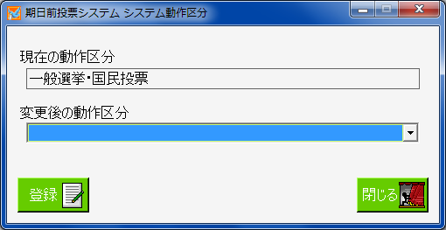

G基本設定
システム共通の設定情報を管理します。
画面表示やシステム動作を各自治体様の運用に合わせることができます。
※この操作につきましては、弊社SEへお問い合わせください。
※SEメモ※
基本設定については、sencomテーブルに保存されます。

基本設定
No | 設定内容 | デフォルト値 | 設定値 | 説 明
1 | 都道府県名 | 都道府県 | 都道府県名を入力 | 二重登録（新住所地）の照会・回答、通知書で使用します。
2 | 都道府県コード | XX | 県コード2桁を入力
3 | 市区町村名 | 市区町村名 | 市区町村名を入力
4 | 市区町村コード | 自治省コード（5桁） | 県コード4桁を入力
5 | 市区町村長名 | 氏名 | 市区町村長名を入力 | 調書等で使用します。
6 | 選挙管理委員長名 | 氏名 | 選挙管理委員長名を入力
7 | 選挙管理委員会書記長名 | 氏名 | 選挙管理委員会書記長（事務局長）名を入力
8 | 個人情報の全角フォント名 | ＭＳ Ｐ明朝 | システム使用フォントを入力 | 氏名や住所・方書等の外字で使用しているフォントを設定します。
9 | 宛名番号の桁数 | 12 |  | 設定した桁数で前ゼロを付けて画面表示させます。
No | 設定内容 | デフォルト値 | 設定値 | 説 明
10 | 世帯コードの桁数 | 11 |  | 設定した桁数で前ゼロを付けて画面表示させます。
11 | 続柄コードの桁数 | 2 |  | 設定した桁数で前ゼロを付けて画面表示させます。
12 | 投票区コードの桁数 | 3 |  | 設定した桁数で前ゼロを付けて画面表示させます。
13 | 受付場所コードの桁数 | 2 |  | 設定した桁数で前ゼロを付けて画面表示させます。
14 | 選挙区コードの桁数 | 2 |  | 設定した桁数で前ゼロを付けて画面表示させます。
15 | 開票区コードの桁数 | 2 |  | 設定した桁数で前ゼロを付けて画面表示させます。
16 | 施設番号の分類の桁数 | 2 |  | 設定した桁数で前ゼロを付けて画面表示させます。  「データ管理」の「②マスタ登録」の「D病院・施設登録」に連動します。  ※本設定の桁数と病院・施設登録での桁数がずれると、交付登録時等でエラーになります。
17 | 施設番号の施設の桁数 | 3 |  | 設定した桁数で前ゼロを付けて画面表示させます。  「データ管理」の「②マスタ登録」の「D病院・施設登録」に連動します。  ※本設定の桁数と病院・施設登録での桁数がずれると、交付登録時等でエラーになります。
18 | 住所コードの桁数（町丁目） | 3 |  | 町丁目別集計で使用します。
19 | 住所コードの桁数（番地） | 2
20 | 住所コードの桁数（号） | 2
21 | 住所コードの桁数（枝番） | 0
22 | 自治会コードの桁数 | 2 |  | 自治会の集計で使用します。

システム動作設定（共有）
No | 設定内容 | デフォルト値 | 設定値 | 説 明
1 | ログに保存する端末名の種類 | コンピュータ名 | コンピュータ名 | 端末を識別するための値になります。  通常：コンピュータ名  XenApp：システムのログインID
 |  |  | コンピュータのログインユーザー名
 |  |  | コンピュータのログインドメイン名
 |  |  | システムのログインID
2 | 画面上の表示文言の置換文言 11条 | 選挙権なし |  | 11条の画面と名簿抄本の表記を変更ができます。
3 | 投票事由の画面上の既定選択項目 | 未選択（=都度選択して登録） | １号事由 | 一般受付画面にて、投票事由の既定値を設定できます。
 |  |  | ２号事由
 |  |  | ３号事由
 |  |  | ４号事由
 |  |  | 在宅郵便
 |  |  | 未選択
4 | バーコードでの選挙IDの使用 | 不在者投票の場合のみ使用する | 常に使用しない | 不在者投票交付および期日前投票受付後に、ラベルシールのバーコードに選挙IDを付与することができます。
 |  |  | 不在者投票の場合のみ使用する
 |  |  | 常に使用する
5 | バーコード出力時に数値の前後に追加する文字 | a |  | バーコードがNW7形式の場合に、スタート・ストップ文字を設定します。
6 | ログイン時のパスワード入力欄を省略する | FALSE（=省略しない） | TRUE | システムログインをID入力のみで使用できます。
 |  |  | FALSE
7 | ログイン時のシングルサインオンの実行をする | FALSE（=シングルサインオンを使用しない） | TRUE | シングルサインオンの使用をする／しないを選択します。  TRUEの場合、ID選択が必須となり、ID選択しないとメッセージが表示されてTRUEにできません。
 |  |  | FALSE
8 | ログイン時のシングルサインオンを実施するID |  | admin | シングルサインオンのIDを設定します。  実行をするがTRUEの場合は、ID選択が必須となります。
 |  |  | senkan
 |  |  | senkyo
9 | 投票拒否の受付を可能にするユーザーグループ 選択肢の下側の方が権限が高い | SENKYO | SENKYO | 投票拒否の操作を可能にするログインIDを設定します。  ※senkyoの場合、全ての権限で使用できます。
 |  |  | SENKAN
 |  |  | ADMIN
10 | 入場券再発行受付時に入場券印刷を実行する | FALSE（=自動発行しない） | TRUE | 入場券再発行受付の登録後に入場券印刷を実行する／しないを選択します。
 |  |  | FALSE
No | 設定内容 | デフォルト値 | 設定値 | 説 明
11 | カスタム動作がある場合の識別コード |  |  | 通常、設定値無しになります。  カスタマイズ対応識別で使用します。
12 | 入場券再発行画面で投票受付を実行 | FALSE（=投票受付はおこなわない） | TRUE | 入場券再発行受付と同時に投票受付処理します。
 |  |  | FALSE
13 | 新住所地(二重登録)対象者を有権者数に含める | FALSE（=含めない） | TRUE | 新住所地（二重登録）対象者を有権者数に含めるか否かを設定します。
 |  |  | FALSE
14 | 複数開票区がある | FALSE（=単独開票区） | TRUE | 複数の開票区がある、または衆議で選挙区が分かれる場合に使用します。
 |  |  | FALSE
15 | 期日前投票の人数カウンタを使用する | FALSE | TRUE | 通常、使用しません。
 |  |  | FALSE
16 | 不在者投票の人数カウンタを使用する | FALSE | TRUE | 通常、使用しません。
 |  |  | FALSE
17 | 国政選挙における職権消除対象者を当日有権者数に含める | FALSE（=含めない） | TRUE | 国政選挙での職権消除対象を当日有権者数に含めます。
 |  |  | FALSE
18 | 都道府県選挙の場合の有権者数における県内転出者の扱い | 投票したら加える | 投票したら加える | 都道府県選挙での県内転出者の当日有権者数への加算の条件を設定します。
 |  |  | 投票しなくても加える
 |  |  | 常に加えない
19 | 船員・在宅郵便・南極 不在者投票交付を選挙人属性での制御 | 制御しない（=投票受付不可） | 制御する | 不在者投票の属性登録が無い選挙人の投票受付を可能にします。
 |  |  | 制御しない
20 | ログの出力先のディレクトリパス | log |  | システム操作ログの保存先フォルダを指定します。
21 | ４か月抹消は異動日を含む | TRUE（=抹消日＋１日） | TRUE | TRUE：抹消日当日投票可 （＝4抹日＋１D）  例）3/9転出した方は、7/10抹消日になります。  FALSE:抹消日当日投票不可 （＝4抹日）  例）3/9転出した方は、7/9抹消日になります。
 |  |  | FALSE
22 | 帳票印刷時の日付の表示形式 | gyy.MM.dd | gyy.MM.dd | Gyy.MM.dd ： H01.01.01  Gyy/MM/dd ： H01/01/01  Gy.M.d ： H1.1.1  Gy/M/d ： H1/1/1
 |  |  | gyy/MM/dd
 |  |  | gy.M.d
 |  |  | gy/M/d
23 | 前日補正機能をオンにする | FALSE | TRUE | 通常、使用しません。
 |  |  | FALSE
24 | 前日補正データのデフォルトパス |  |  | 通常、使用しません。
No | 設定内容 | デフォルト値 | 設定値 | 説 明
25 | 続柄コードの１世代の桁数（システム側） | 2 |  | 続柄コードの桁数を設定します。
26 | 続柄コードの１世代の桁数（HOST側） | 2 |  | 続柄コードの桁数を設定します。
27 | 即時無効処理機能をオンにする | TRUE（=異動情報から無効判定） | TRUE | 異動情報を反映して、交付無効と受理無効に変更します。  既に「交付」「受理」から「交付無効」「受理無効」となる異動事由が登録されている状態で、即時無効となる異動事由が解除された場合は、「交付無効」「受理無効」を「交付」「受理」に戻します。
 |  |  | FALSE
28 | 帳票をEXCEL出力する | TRUE（=EXCEL形式で出力する） | TRUE | 統計帳票をEXCEL出力する設定になります。
 |  |  | FALSE
29 | 帳票のEXCELプレビューでファイル保存機能をオンにする | TRUE（=プレビュー時にファイル保存する） | TRUE | 統計帳票EXCEL出力時にプレビュー時にファイル保存を同時におこなう場合に使用します。
 |  |  | FALSE
30 | 国政選挙時に国外転出者の受付を可能にする | 国政（=国政選挙全て受付可） | 国政 | 国政選挙での国外転出者の投票受付の可否を設定します。
 |  |  | 国審
 |  |  | 国政国審
31 | 選挙IDを2桁で識別する | FALSE（=1桁） | TRUE | 選挙IDを2桁で管理する場合に使用します。
 |  |  | FALSE
32 | 当日投票システム用データの作成形式 | パスワード付ZIP | MDB | 当日投票システム分割データの作成形式を設定します。  ※パスワードは分割データ作成画面にて設定します。
 |  |  | パスワード付ZIP
 |  |  | 暗号化
33 | 入場券返戻登録画面の返戻理由の既定値 | 未選択（=都度選択して登録） | 宛先不明 | 入場券返戻登録画面の返戻理由の既定値を設定します。
 |  |  | 未着
 |  |  | 本人棄権返送
 |  |  | 転出先住所不明
 |  |  | 本人紛失
34 | 選挙人検索結果一覧画面に名簿区分と選挙人属性を表示する | TRUE（=表示する） | TRUE | 選挙人の検索結果一覧で、名簿区分と選挙人属性を非表示にすることができます。  ※通常、TRUEのみ使用します。
 |  |  | FALSE
No | 設定内容 | デフォルト値 | 設定値 | 説 明
35 | 転入日の３か月後に受付を可能にする | TRUE（=可能にする） | TRUE | 再転入しても宛名番号が変わらないユーザー様用の機能になります。  転出した異動日より後の転入届出日がある場合、再転入後の転入届出日が住所要件を満たしているか否かを判定します。  ※抹消されていないことが条件になります。
 |  |  | FALSE
36 | ラベル出力時 行政区ごとの選挙管理委員会名を出力する | FALSE | TRUE | 政令市向けの機能になります。  管轄区設定の「行政区の設定」の、行政区名および選挙管理委員長名に登録されている文言をラベルに印字することができるようになります。
 |  |  | FALSE
37 | 端末に設定された行政区の選挙人だけを検索対象にする | FALSE | TRUE | その端末が属する行政区以外の選挙人は検索できなくなり、検索結果一覧にも表示されません。  ※端末毎の管轄区設定を行う必要があります。
 |  |  | FALSE
38 | 不在者投票の投票日と受理日を別で管理する | FALSE | TRUE | TRUEの場合、一般受理、一括受理、船員（指定港）、船員（洋上）、南極の受理画面に、受理日とは別に投票日のコントロールを表示できます。
 |  |  | FALSE
39 | 交付機から用紙取出し警告メッセージの表示秒数（3の倍数の秒） | 3 | 3,6,9... | 3秒以下は指定できないようになっており、3の倍数秒で登録します。  3の倍数秒以外を入力した場合は、切上げした値を保存します。  （例：4秒→6秒、8秒→9秒、・・・）
40 | 4か月抹消一括登録を一覧形式で行う | FALSE | TRUE | 「データ管理」の「①情報修正」の「D４ヶ月抹消一括登録」の画面が変わります。  TRUEの場合、４抹の登録・解除を選挙人毎に行うことができます。
 |  |  | FALSE
41 | 当日有権者数の計算に執行日当日の異動を含む | FALSE | TRUE | TRUEの場合、異動日が執行日当日まで４抹として処理します。FALSEの場合、異動日が執行日前日まで４抹として処理します。
 |  |  | FALSE
No | 設定内容 | デフォルト値 | 設定値 | 説 明
42 | 操作ログをCSV形式で出力する | FALSE | TRUE | logフォルダ内に生成される操作ログファイルの形式を変更できます。TRUEの場合、CSVカンマ区切り（.csv）、FALSEの場合、テキストファイル（.log）となります。
 |  |  | FALSE
43 | 当日用分割ファイル作成時の既定のファイル名 |  | 文字を入力 | 「データ管理」の「③上流連携」の「D当日用分割処理」のデータベース名となります。
44 | 郵便番号から住所を検索時、4桁目以降も含めたあいまい検索を行う | FALSE | TRUE | TRUEの場合、郵便番号から住所を検索時、4桁目以降も含めたあいまい検索を行います。
 |  |  | FALSE
45 | 印刷・プレビュー時のZipファイルの出力先ディレクトリパス | storage |  | ファイルの保存先フォルダを指定します。

システム動作設定（期日前投票）
No | 設定内容 | デフォルト値 | 設定値 | 説 明
1 | 当日用分割ファイルの作成時に「全投票区データ作成」を既定値として設定 | TRUE（=全投票区が選択されている） | TRUE | 当日投票システムで使用する投票区を標準で全選択に✔を入れるか否かを設定します。
 |  |  | FALSE
2 | 不在者投票交付 滞在地投票受付時の宛名ラベルを自動発行する | TRUE（=自動発行する） | TRUE | 滞在地不在者投票交付処理にて、宛名ラベルを自動発行するか否かを設定します。  TRUEの場合、送付先情報が省略された画面になります。
 |  |  | FALSE
3 | 不在者投票交付 郵便投票受付時の宛名ラベルを自動発行する | TRUE（=自動発行する） | TRUE | 郵便不在者投票交付処理にて、宛名ラベルを自動発行するか否かを設定します。  TRUEの場合、送付先情報が省略された画面になります。
 |  |  | FALSE
4 | 不在者投票交付 施設投票受付時の不在者投票証明書を自動発行する | TRUE（=自動発行する） | TRUE | 指定施設不在者投票交付処理にて、宛名ラベルを自動発行するか否かを設定します。  TRUEの場合、送付書印刷画面が表示されます。
 |  |  | FALSE
5 | 不在者投票交付 滞在地投票受付時の送付書を自動発行する | TRUE（=自動発行する） | TRUE | 滞在地不在者投票交付処理にて、送付書を自動発行するか否かを設定します。  TRUEの場合、送付先情報が省略された画面になります。
 |  |  | FALSE
6 | 不在者投票交付 施設投票受付時の送付書を自動発行する | FALSE（=自動発行しない） | TRUE | 郵便不在者投票交付処理にて、送付書を自動発行するか否かを設定します。  TRUEの場合、送付書印刷画面が表示されます。
 |  |  | FALSE
7 | 不在者投票交付 郵便投票受付時の送付書を自動発行する | TRUE（=自動発行する） | TRUE | 指定施設不在者投票交付処理にて、送付書を自動発行するか否かを設定します。  TRUEの場合、送付先情報が省略された画面になります。
 |  |  | FALSE
8 | 投票事由のEnterキー押下により受付を実行する | FALSE（=受付ボタンを押下して投票受付） | TRUE | 投票事由選択後、Enterキー操作で受付を行います。
 |  |  | FALSE
9 | 投票用紙交付数画面から窓口別投票者数の帳票を印刷する | FALSE | TRUE | 通常、使用しません。
 |  |  | FALSE
10 | 異動情報取込時に執行日以降の異動情報を取り込まない | FALSE（=執行日以降のデータも取込） | TRUE | 執行日以降の異動データをシステムに登録する設定になります。
 |  |  | FALSE
11 | 不在者調書での投票事由別集計票を使用する | FALSE(=投票事由別は表記しない） | TRUE | 不在者調書での投票事由別集計票を使用するか否かを設定します。
 |  |  | FALSE
No | 設定内容 | デフォルト値 | 設定値 | 説 明
12 | 帳票で不在者投票数として集計する交付・受理以外の投票状態(返還、交付無効、受理無効) | 全て含まない | 全て含む | 集計する受付状態を設定します。
 |  |  | 全て含まない
 |  |  | 返還は含む
 |  |  | 交付無効、受理無効は含む
13 | 期日前投票録で代理投票件数がこの値以上なら別紙を使用 | 2（=2人以上の代理投票で別紙出力） |  | 期日前投票録の別紙を使用する人数を設定します。
14 | 優先度の高い異動情報のみを当日有権者一覧に出力する | FALSE（=すべてカウントして出力） | TRUE | 異動情報が複数ある場合、当日有権者数一覧で、１番優先度の高い異動情報のみをカウントします。
 |  |  | FALSE
15 | 不在者投票事務処理機能を使用する | FALSE（=不在者投票事務処理簿は未使用） | TRUE | 通常、使用しません。  TRUEの場合、不在者投票メニューに⑤事務処理が表示されます。
 |  |  | FALSE
16 | 請求区分マスタ（不在請求方法）は右の仕様で運用する | MEC | MEC | 通常、使用しません。
 |  |  | ACT
17 | 他のDBとの連携 | OFF | OFF | 通常、使用しません。
 |  |  | イートスMDB連携
 |  |  | ACT期日前投票システム連携
18 | 不在者投票 指定施設投票（一括交付）画面でバーコード検索を行う | FALSE(=バーコード検索はおこなわない） | TRUE | 不在者投票の一括交付時にバーコード検索を設定します。
 |  |  | FALSE
19 | 抄本出力時にタイトルを入力出来る様にする | FALSE | TRUE | 通常、使用しません。
 |  |  | FALSE
20 | 不在者投票証明書発行画面に封筒印刷ボタンを表示する | FALSE（=封筒印刷はおこなわない） | TRUE | 不在者投票証明書の封筒印刷を設定します。
 |  |  | FALSE
21 | 投票状況一覧の施設別出力時に「全分類」にチェックを入れる | TRUE | TRUE | 通常、使用しません。
 |  |  | FALSE
22 | 施設送付書に生年月日を出力する | FALSE（=生年月日は出力しない） | TRUE | 指定施設不在者投票の送付書に生年月日を入れる設定になります。
 |  |  | FALSE
23 | 投票状況一覧に不在者投票交付番号を入れる | FALSE | TRUE | 通常、使用しません。
 |  |  | FALSE
No | 設定内容 | デフォルト値 | 設定値 | 説 明
24 | 期日前投票受付時に宣誓書を自動発行する | FALSE（=宣誓書発行はおこなわない） | TRUE | 期日前投票受付時に宣誓書を自動発行する場合の設定になります。
 |  |  | FALSE
25 | 不在者直接投票受付時に宣誓書を自動発行する | FALSE（=宣誓書発行はおこなわない） | TRUE | 不在者直接投票受付時に宣誓書を自動発行する場合の設定になります。
 |  |  | FALSE
26 | 不在者投票交付  滞在地送付書をWordで出力する | TRUE | TRUE | TRUEの場合Wordで出力します。  FALSEの場合Accessで出力します。
 |  |  | FALSE
27 | 不在者投票交付  在宅送付書をWordで出力する | TRUE | TRUE | TRUEの場合Wordで出力します。  FALSEの場合Accessで出力します。
 |  |  | FALSE
28 | 期日前投票録の立会人登録可能数 | 選管:４名  投票管理者:２名 |  | 選管:４名 投票管理者:２名  選管:６名 投票管理者:４名
29 | 施設別投票事由別投票数一覧を出力する | FALSE(=出力しない） | TRUE | 投票事由別投票数一覧にて、施設別の帳票を出力する設定になります。
 |  |  | FALSE
30 | 期日前投票をリモートアプリケーションで運用する | FALSE | TRUE | リモートアプリケーションで運用する場合の機能になります。  ラベル印刷時に、接続されているラベルプリンタに合わせてlabel2000を指定できます。  H端末情報登録画面の右下に表示される「ラベル印刷に使用するファイル名」に接続されているラベルプリンタ用に調整した「label2000_○○.mdb」等を、ログインID毎に設定をする必要があります。
 |  |  | FALSE
31 | 不在者投票交付 滞在地送付書にカスタマーバーコードを出力する | FALSE | TRUE | 出力する際に、カスタマーバーコード用の値を生成します。  ※カスタマーバーコード印字用の帳票設定が必要になります。
 |  |  | FALSE
32 | 不在者投票交付 施設送付書にカスタマーバーコードを出力する | FALSE | TRUE | 出力する際に、カスタマーバーコード用の値を生成します。  ※カスタマーバーコード印字用の帳票設定が必要になります。
 |  |  | FALSE
33 | 不在者投票交付 在宅送付書にカスタマーバーコードを出力する | FALSE | TRUE | 出力する際に、カスタマーバーコード用の値を生成します。  ※カスタマーバーコード印字用の帳票設定が必要になります。
 |  |  | FALSE
34 | 当日有権者数一覧で用紙縦レイアウトを使用する | FALSE | TRUE | TRUEの場合、合計モードをA4縦で出力します。
 |  |  | FALSE
35 | 当日有権者数一覧 帳票タイトル名簿登録者数報告書側 |  |  | 帳票タイトルが入力した文言になります。
No | 設定内容 | デフォルト値 | 設定値 | 説 明
36 | 当日有権者数一覧 帳票タイトル当日有権者数報告書側 |  |  | 帳票タイトルが入力した文言になります。
37 | 当日有権者数一覧 HOST数見出し |  |  | 帳票タイトルが入力した文言になります。
38 | 送付書・証明書・調書・二重通知の印刷画面で公印の印字を制御出来る様にする | 0 | 1 | 公印設定が有効化されている場合、公印変更可能な帳票の出力画面に、公印選択コンボボックスが表示されます。  公印の差し替えを使用する時は、雛形の公印を表示したい位置に、帳票毎に設定された名前で、[ピクチャタイプ]を「リンク」に設定したイメージを配置します。
 |  |  | 0
39 | 当日有権者数一覧 詳細モードで「（消除者・失格者）うち投票者」の詳細を出力する | FALSE | TRUE | ✔を入れて当日有権者数一覧を詳細モードで出力すると、５項目の「うち投票者」の内訳を出力できます。  ・期日前投票前に県内転出した投票者数（男女計）  ・不在者投票前に県内転出した投票者数（男女計）  ・期日前投票後に県内転出した投票者数（男女計）  ・不在者投票後に県内転出した投票者数（男女計）  ・期日前投票後に抹消・失格者数（男女計）
 |  |  | FALSE
40 | 投票状況一覧で投票区ごとの合計数を出力する | FALSE | TRUE | ✔を入れて投票状況一覧を出力すると、投票区ごとの合計数を出力します。
 |  |  | FALSE
41 | 当日有権者数一覧 画面表示時 ４か月抹消の自動計算を有効にする | FALSE | TRUE | TRUEの場合、当日有権者数一覧画面の、４か月抹消✔が自動でセットされます。
 |  |  | FALSE
42 | 投票履歴管理システムとして動作 | FALSE | TRUE | TRUEの場合、投票履歴管理システムとして動作します。
 |  |  | FALSE
43 | 政令市向け投開票システムとの連携データを作成する | FALSE | TRUE | TRUEの場合、政令市向け投開票システムとの連携データを当日有権者一覧画面から出力できるようになります。
 |  |  | FALSE

※SEメモ※
「不在者投票交付 滞在地投票受付時の宛名ラベルを自動発行する」および「不在者投票交付 滞在地投票受付時の送付書を自動発行する」がともに✔が入っていない場合、不在者投票の②交付のA滞在地投票画面のF2送付先ボタンの画面にて、設定ボタンが非表示になります。

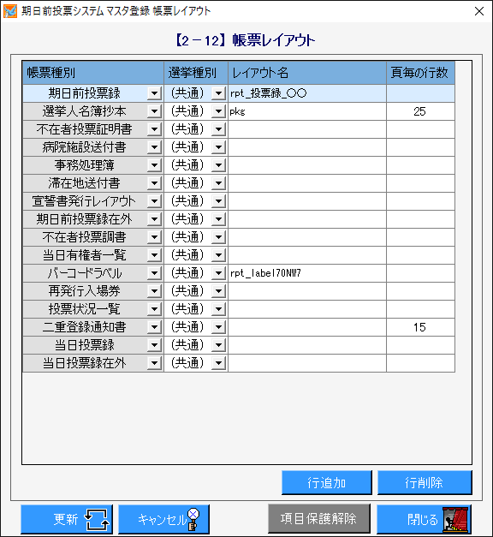
表のNo29「期日前投票録の立会人登録可能数」を
「選管:６名 投票管理者:４名」に設定した場合、
次の図「期日前投票録」をレイアウト修正済のレポート
を指定する必要があります。
※あらかじめ設定が必要になるため、弊社SEに
お問い合わせください。

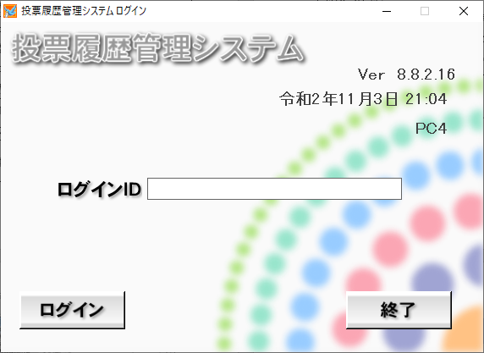
表のNo43「投票履歴管理システムとして動作」がTRUEの場合、
起動すると右図のようになります。

自治体情報
前の図の自治体情報をクリックすると、次の図が表示され、自治体様の情報を登録できます。
不在者投票事務処理機能を使用する場合のみ、自治体情報および口座情報を登録します。
※「システム設計」の「G基本設定」の「システム動作設定（期日前投票）」の不在者投票事務処理機能を使用するに✔を入れる必要があります。
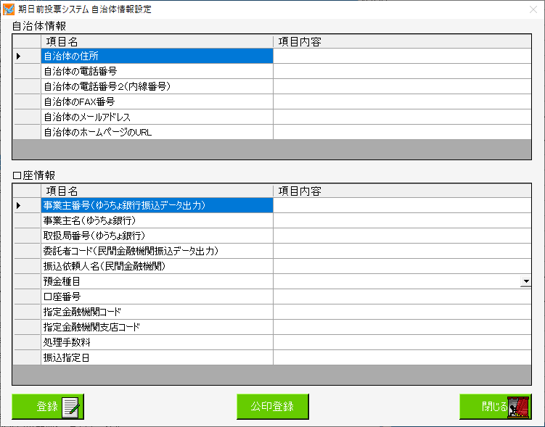

自治体情報
自治体の住所 | 通常、未入力となります。
自治体の電話番号 | 通常、未入力となります。
自治体の電話番号２（内線番号） | 通常、未入力となります。
自治体のFAX番号 | 通常、未入力となります。
自治体のメールアドレス | 通常、未入力となります。
自治体のホームページのURL | 通常、未入力となります。
口座情報
事業主番号（ゆうちょ銀行振込データ出力） | 通常、未入力となります。
事業主名（ゆうちょ銀行） | 通常、未入力となります。
取扱局番号（ゆうちょ銀行） | 通常、未入力となります。
委託者コード（民間金融機関振込データ出力） | 通常、未入力となります。
振込依頼人名（民間金融機関） | 通常、未入力となります。
預金種別 | 通常、未入力となります。
口座番号 | 通常、未入力となります。
指定金融機関コード | 通常、未入力となります。
指定金融機関支店コード | 通常、未入力となります。
処理手数料 | 通常、未入力となります。
振込指定日 | 通常、未入力となります。

公印登録
普通市の場合は、自治体情報画面から公印登録画面を開きます。
公印登録画面を開きます。
※「システム設計」の「G基本設定」の「送付書・証明書・調書・二重通知の印刷画面で公印の印字を制御出来る様にする」の設定が1以上になっている必要があります。

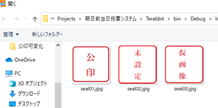
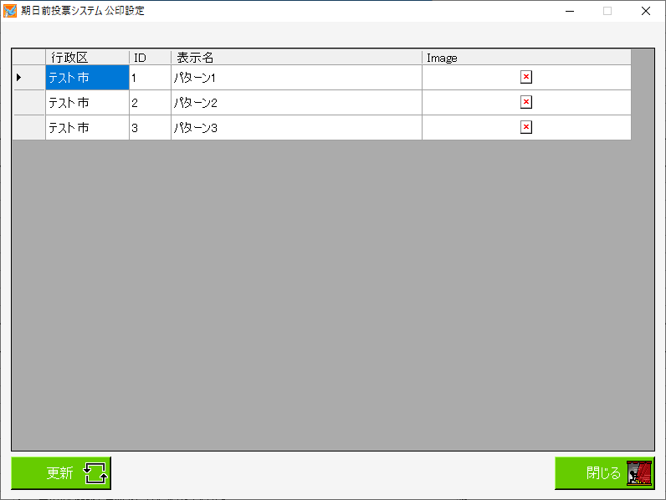
①ダブルクリックすると、ファイル選択画面が開きます。

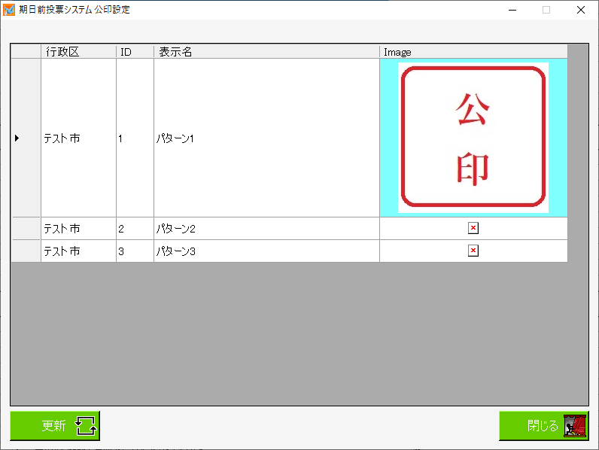
※SEメモ※
Ver8.8.3.0以降で利用できます。
[公印設定]テーブルが追加となりました。
②選択された公印のイメージが表示されます。
③更新をクリックすると保存されます。

行政区 | 公印を設定する行政区名を表示します。行政区情報を使用しない場合、市区町村名を表示します。
ID | 行政区毎の公印識別IDになります。
表示名 | ここに記入した内容が、各帳票出力画面の公印選択コンボボックスに表示されます。
Image | 公印画像を表示します。ダブルクリックすると、ファイル選択画面が開きます。

政令市の場合は、管轄区設定画面から、行政区の設定画面を開きます。
公印を設定したい行政区を選択したうえで公印設定画面を開きます。
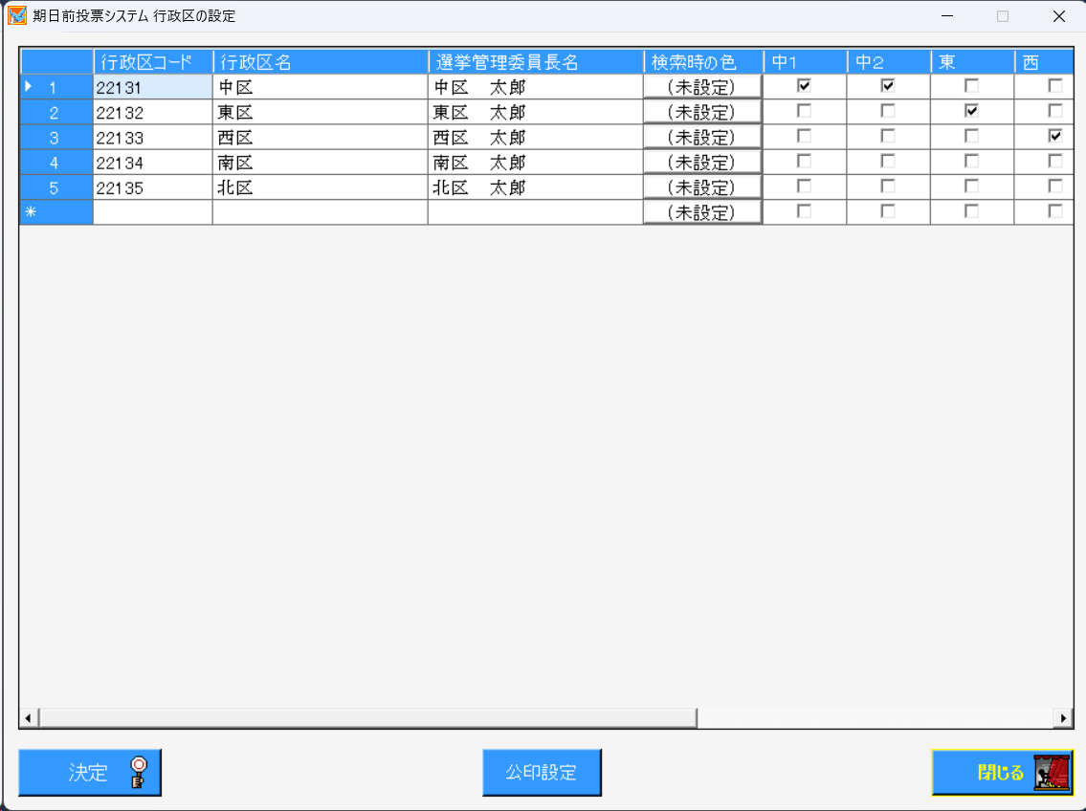

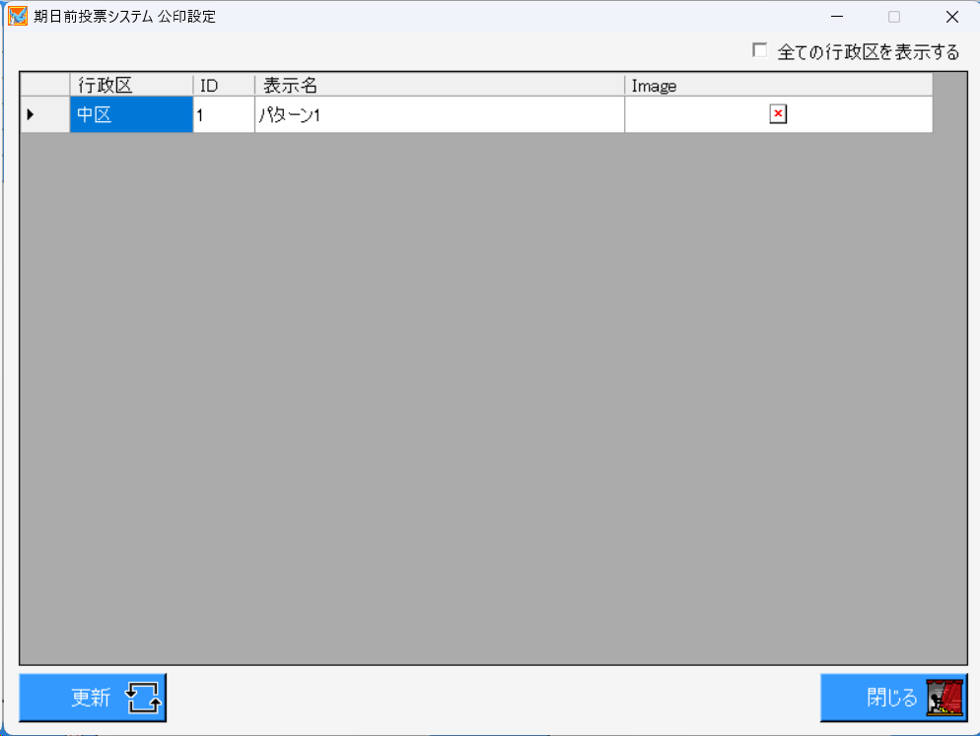
①ダブルクリックすると、ファイル選択画面が開きます。

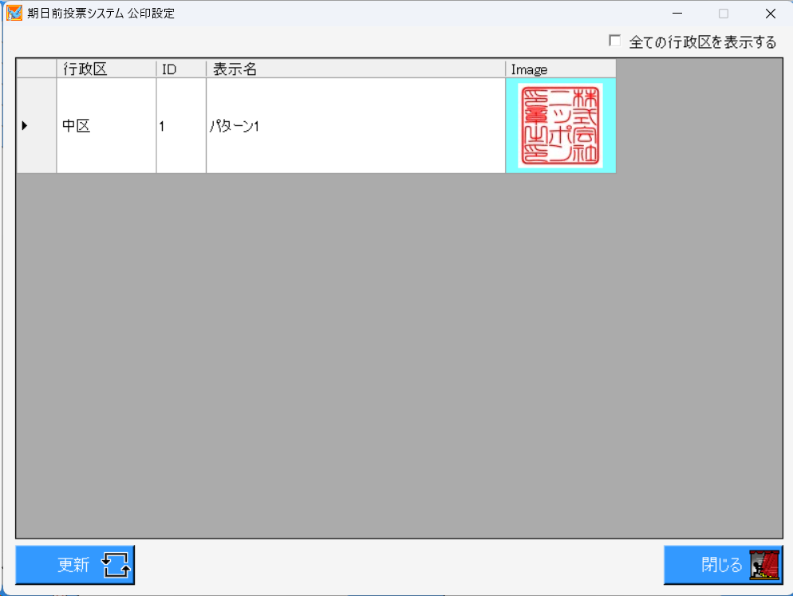
②選択された公印のイメージが表示されます。
③更新をクリックすると保存されます。

行政区 | 公印を設定する行政区名を表示します。
ID | 行政区毎の公印識別IDになります。
表示名 | ここに記入した内容が、各帳票出力画面の公印選択コンボボックスに表示されます。
Image | 公印画像を表示します。ダブルクリックすると、ファイル選択画面が開きます。

H端末情報登録
各端末の情報を設定することができます。
※設定した情報をもとに投票状況の管理を行いますので、投票所で使用する端末が替わった際には必ず設定変更を行ってください。
「システム設計」の「G基本設定」の「システム動作設定（共有）」にて、「複数開票区がある」および受付画面制御設定の「端末毎に管轄区設定をオンにする」に✔を入れた場合に表示され、左図に✔を入れた場合、管轄区設定にて選択さていない行政区の選挙人を受付できるようになります。

マイナンバーカードにて受付を行う場合は✔を入れます。

操作している端末の情報が表示されます。
①設定を行う端末を選択します。
②設定の編集をクリックすると、次の図のように下段が編集できる状態になります。
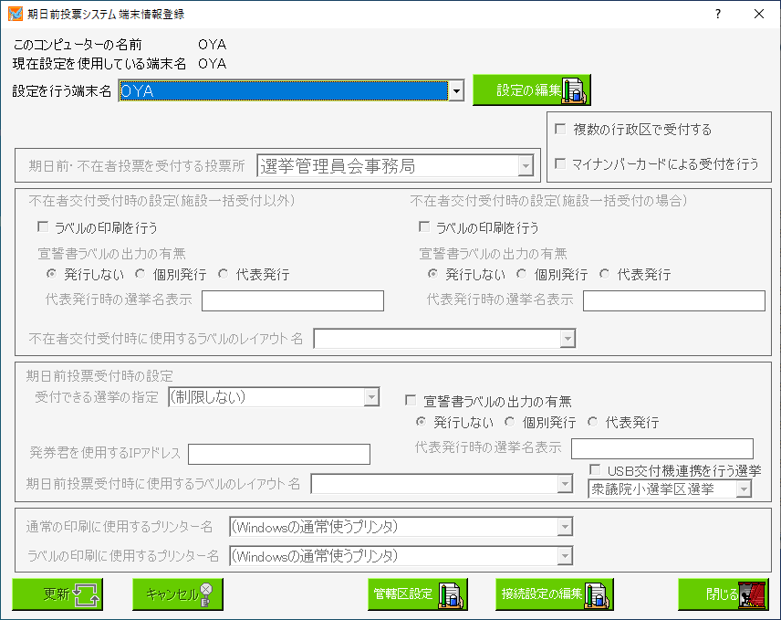
「システム設計」の「基本設定のシステム動作設定（期日前）」にて、「期日前投票をリモートアプリケーションで運用する」に✔を入れた場合に表示されます。

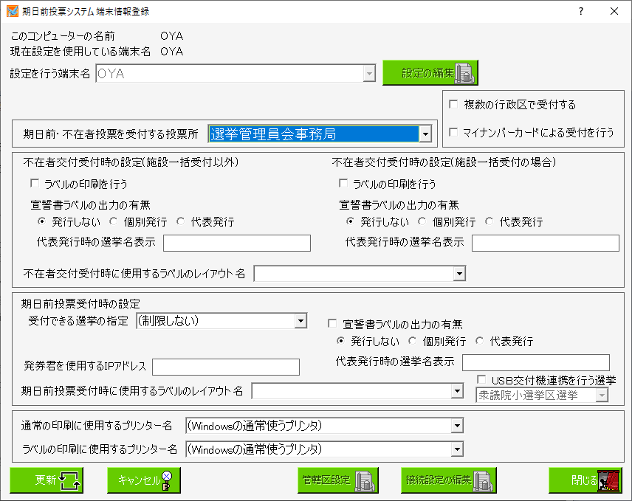
受付する投票所を選択します。
※こちらを間違えると、間違えた投票所での受付として集計されてしまうため、各帳票等に出力される内容に影響が出ます。
受付時の端末の動作設定を選択できます。
変更を行った場合、更新をクリックすると、次の図が表示されます。

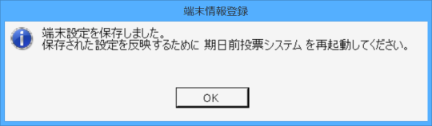
OKをクリックすると、システムが終了するので再度システムの起動を行います。

※SEメモ※
Microsoft社のRemoteAppまたはCitrix社のXenApp等にて、本システムを使用する場合の仕様を補足します。
「設定を行う端末名」の表示について、既存の登録済端末名を取得する処理で、システムのログインユーザー名を端末名として扱う場合のみ、ユーザーIDとして登録されている値に一致するものだけを抽出します。
システム設計のEユーザーとアカウントの設定のグループ欄が「ADMIN」の場合のみ、設定を行う端末名の一覧に表示されます。

管轄区設定
「システム設計」の「G基本設定」の「システム動作設定（共有）」の「複数開票区がある」および「D受付画面制御設定」の「端末毎に管轄区設定をオンにする」ともに✔が入っている場合のみ、本設定が有効になります。
主に政令市にて、受付できる行政区の設定を行います。

「H端末情報登録画面」の「複数の行政区で受付する」に✔が入っていない場合、端末情報登録画面の管轄区設定をクリックすると、次の図のような画面が表示されます。

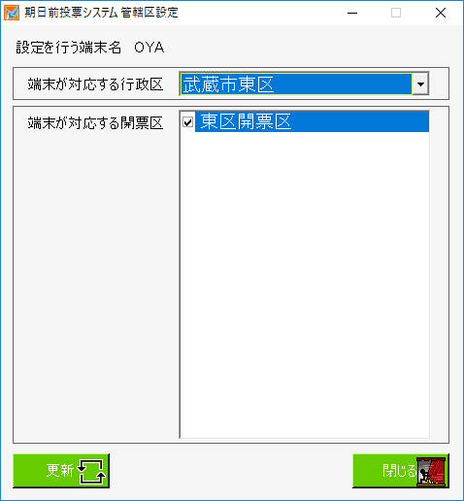
②更新をクリックすると、保存されます。
①受付したい行政区に✔を入れます。
※行政区に連動した開票区が自動的に表示されます。
「データ管理」の「②マスタ登録」の「B管轄区設定」の「行政区の設定」で✔を入れた開票区が連動します。

「H端末情報登録画面」の「複数の行政区で受付する」に✔が入っている場合、端末情報登録画面の管轄区設定をクリックすると、次の図のような画面が表示されます。
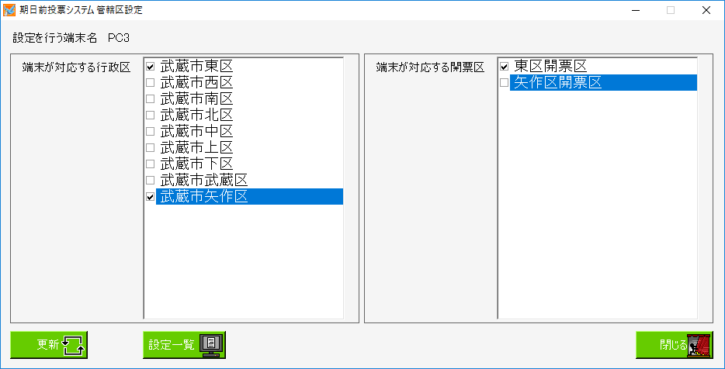
①受付したい行政区に✔を入れます。
③更新をクリックすると、保存されます。
②左側の「端末が対応する行政区」にて✔を入れた行政区に連動した開票区が表示されるので、受付したい開票区に✔を入れます。
設定一覧をクリックすると、次の図のような一覧表がExcelで出力できます。

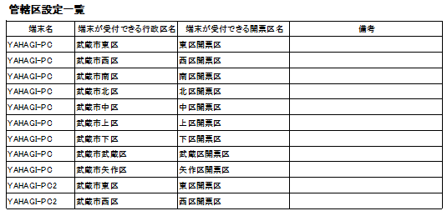

接続設定
端末情報登録画面の接続設定の編集をクリックすると、次の図が表示されます。
システムの接続設定を行います。
※この設定変更の際には弊社SEへお問い合わせください。

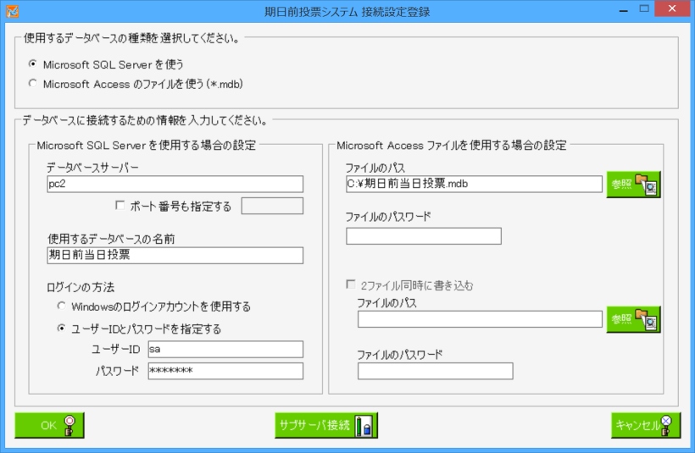
使用するデータベースの種類を選択します。

※メモ※
・「SQL Serverを使う」を選択した場合、下段の左半分の情報のみ反映されます。
・「Accessを使う」を選択した場合、下段の右半分の情報のみ反映されます。

※選択していない接続設定は、システムに影響を与えません。
※接続がうまくいかない場合は、データベースの選択及び接続設定の情報を確認します。

サブサーバ設定
サブサーバ設定とは、メインサーバと接続できなかった際に、サブサーバ（サブデータベース）へ接続を切り替える機能になります。
次の図にて、あらかじめサブサーバの設定情報の登録および使用の有無を登録します。
前ページ図のサブサーバ接続をクリックすると、次の図が表示されます。
サブサーバへの接続情報を設定します。
※SQL ServerまたはMDBファイルのどちらかを選択します。
メインサーバとの接続が切れた場合に、サブサーバへ接続する際に✔を入れます。
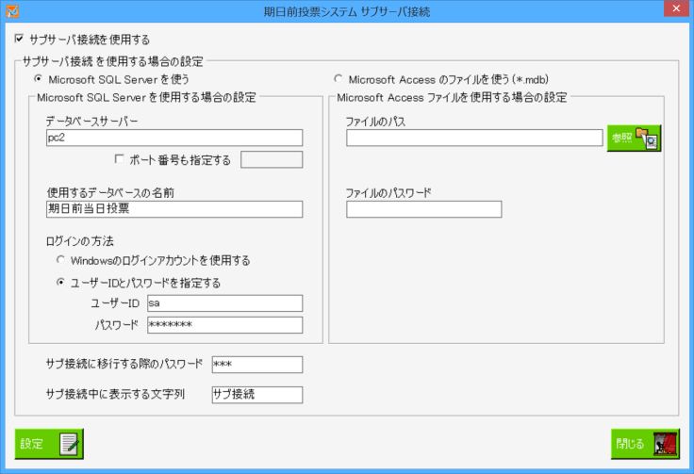
サブサーバへ接続する際に入力するパスワードになります。
受付画面に表示させる文言になります。

サブサーバ設定されている場合、メインサーバとの接続が切れた際に右図の画面が表示されます。
前の図にて登録したパスワードを入力し、はいをクリックすると、次の図が表示されます。
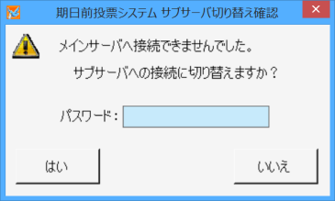

ログインIDおよびパスワードを入力し、ログインをクリックします。
受付画面を開くと、次の図のような受付画面が表示されます。

※サブサーバ設定画面にて登録した「サブ接続中に表示する文字列」が、画面上部およびディスプレイ上両端に表示されます。
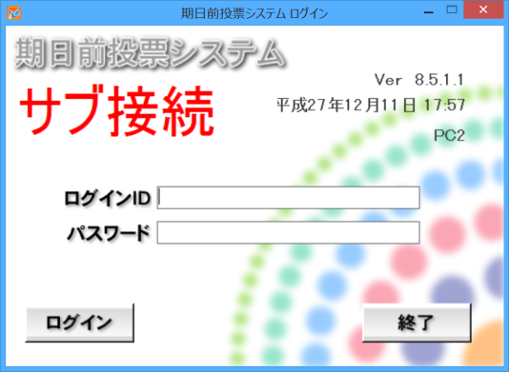

※メモ※
メインサーバが復旧した場合、システムを再起動すると、メインサーバへのログイン画面が表示されます。

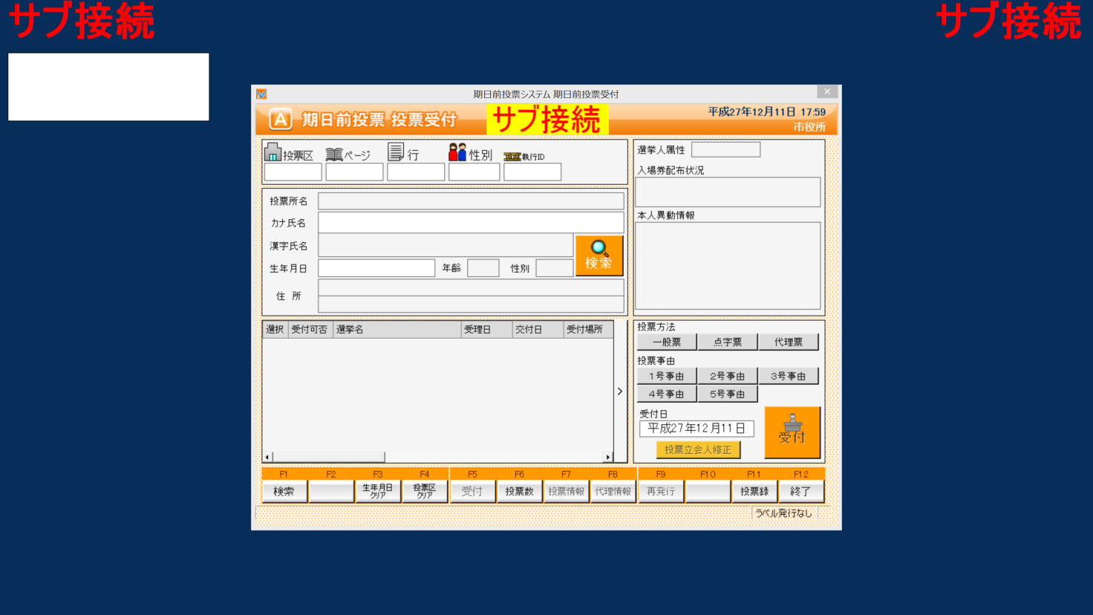

第３章 外部連携

交付機連携
交付機連携について
期日前投票の受付を行った際に、交付機から自動的に投票用紙を発行する機能になります。
男女別の投票者数が交付機と連携され、画面表示されます。
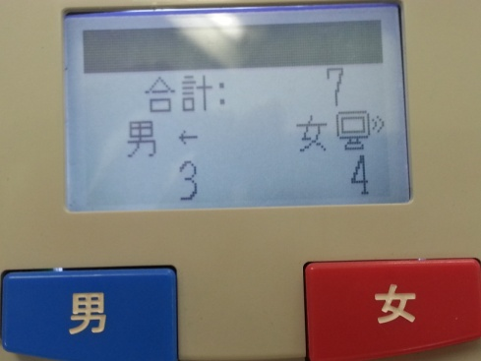
連携されている場合、左図のように交付機の画面に
パソコンのようなマークが表示されます。

交付機連携機能の使用の有無
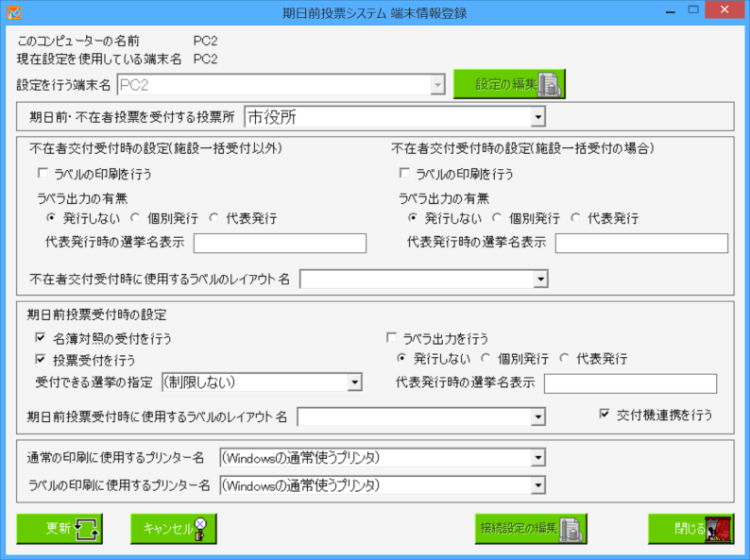
交付機連携機能を使用する場合は、端末情報登録画面にて、✔を入れます。

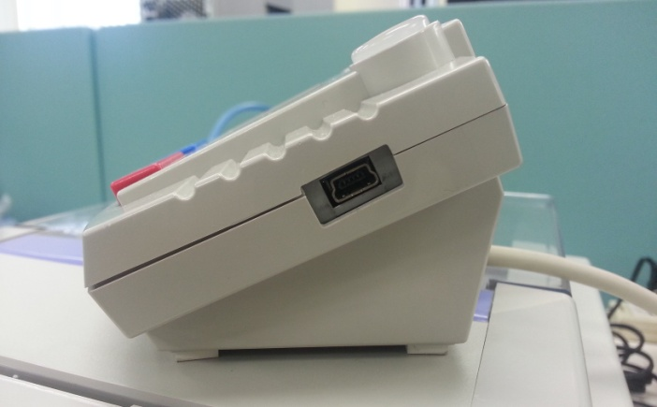
交付機と端末をUSBケーブルで接続します。
※交付機側はmini-Bオスタイプになります。

期日前投票システムの画面表示
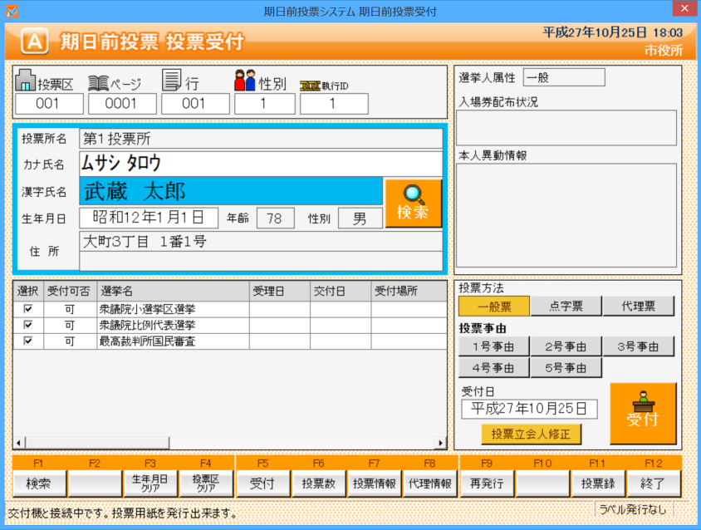
交付機との接続状態が、右図のように表示されます。

※メモ※
期日前投票の受付画面では以下のタイミングで交付機の状態を確認しています。
・画面起動時
・画面クリア時
・検索した選挙人の詳細を画面に表示する時
・受付時（DBに投票レコードを書いた後に、交付機から投票用紙を交付します）

※受付時に、登録してある選挙が複数ある場合、一番上の選挙にチェックが入っていないと投票用紙が交付機から発行されません。

メッセージ一覧
抽 出 条 件
正常 | 交付機と接続中です。投票用紙を発行出来ます。
ステータス異常 | 用紙取り出し待ち、または本体処理中です。しばらくお待ち下さい。
接続不可 | 交付機に接続できません。

投票用紙の発行について
受付時に投票用紙が交付機から発行された後、投票用紙を取るまで投票受付画面にて次の処理が行われないようになっています。
（投票用紙が取られるまで画面がフリーズします。）
※フリーズ中に交付機に何らかの問題が発生した場合は、次の図のようなエラー画面が表示されるようになっています。
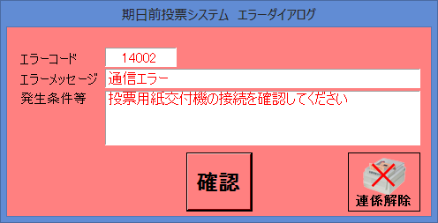
接続が認識されない場合は、連携解除をクリックします。
次の図のような画面が表示されます。
エラー画面は確認をクリックすると、交付機との接続を試みますが、交付機を認識できない場合は、再度エラー画面が表示され、永久的に前に進むことが出来ません。
※接続が成功すると、処理が進みます。

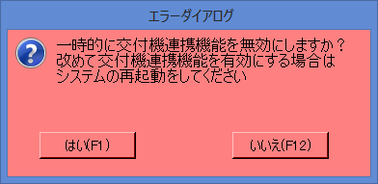
はいをクリックすると、交付機との接続が解除されます。

データベース自動バックアップ機能
概要
サーバーのタスクスケジューラーを用いて、自動でMDBまたはZIPバックアップを行います。
作成されたMDBファイルに接続して本システムを稼働することができます。
本システムが実行可能なアカウントでサーバーにログオンしている必要があります。
本機能が実行される間は、本システムおよび当日投票システムを起動できません。
（本機能が実行される前に、本システムおよび当日投票システムが起動している場合は、エラーと
なります。）

タスクスケジューラーに本システムの実行ファイル「Terabbit.exe」を登録し、スケジュールを設定し、下記の引数オプションを登録します。
・MDBバックアップ LOGINID 634 BACKUP_MDB
・ZIPバックアップ LOGINID 634 BACKUP_ZIP

バックアップファイルの保存先
本システムの「データ管理」の「④サーバー管理」の「Aバックアップ」のバックアップフォルダ名にて、設定されているディレクトリになります。
（設定されている保存先への書き込みができない場合は、エラーとなります。）

バックアップファイル名
自動的に、以下のようなファイル名で保存されます。
西暦４桁＋月日＋時分.mdb または .zip
例）201611101519.mdb または .zip

設定手順
サーバーのコントロールパネルの管理ツールのタスクスケジューラーを起動します。
※１日に複数回実施する場合は、下記手順にて、複数の設定を行う必要があります。
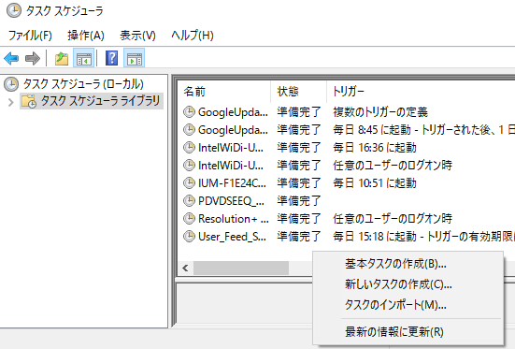
①タスクスケジューラライブラリを選択します。
②新しいタスクの作成を選択します。

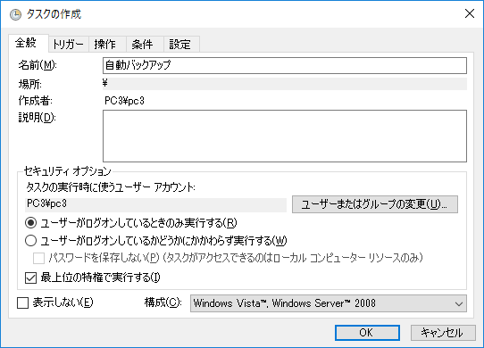
④最上位の特権で実行するに✔を入れます。
③任意の名前を入力します。

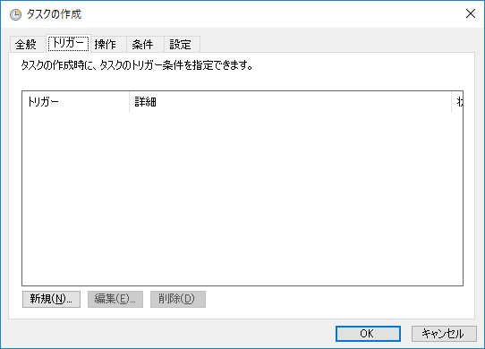
⑥新規をクリックすると、次の図のような画面が表示されます。
⑤トリガータブを選択します。

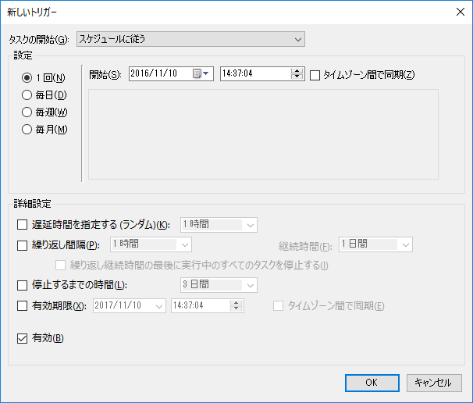
⑧OKをクリックします。
⑦任意のスケジュールを設定します。

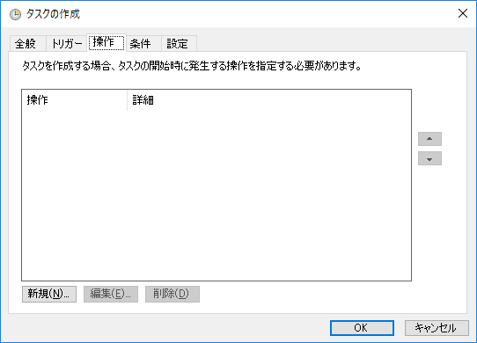
⑨操作タブを選択します。
⑩新規をクリックすると、次の図のような画面が表示されます。

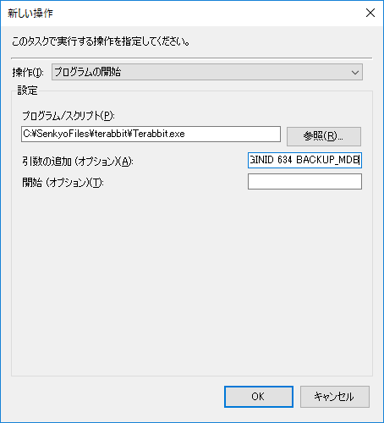
⑬OKをクリックします。
⑫引数を入力します。
・MDBバックアップ
LOGINID 634 BACKUP_MDB

・ZIPバックアップ
LOGINID 634 BACKUP_ZIP
⑪本システムの実行ファイル「Terabbit.exe」を選択します。

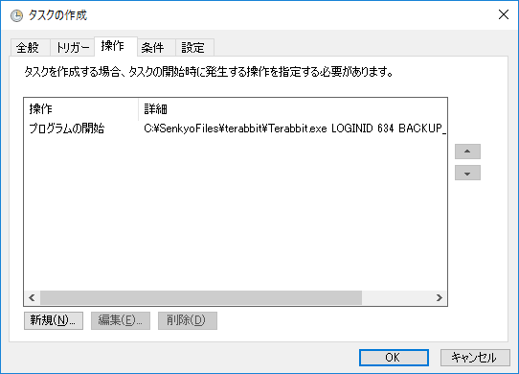
⑭OKをクリックし、設定完了になります。

PDF高速化機能
概要
抄本等のページ数が多い帳票のPDF作成を高速で行うことができます。
本機能を使用する場合、PDF高速化ソフトウエアの設定および、
レイアウトや出力項目、用紙サイズ等の設定を事前に行う必要があります。

Configファイル修正
下記の赤く塗りつぶした７行をconfigファイルに追加します。
---------------------------------------------------------------
</providers>
</roleManager>
</system.web>
<!-- ここから -->
<runtime>
<assemblyBinding xmlns="urn:schemas-microsoft-com:asm.v1">
<probing privatePath="iDIRECT" />
</assemblyBinding>
</runtime>
<!-- ここまで -->
</configuration>
---------------------------------------------------------------

上記「probing privatePath」に本システムのフォルダ配下のPDF高速化ソフトの各ファイルを格納するフォルダ名を指定します。
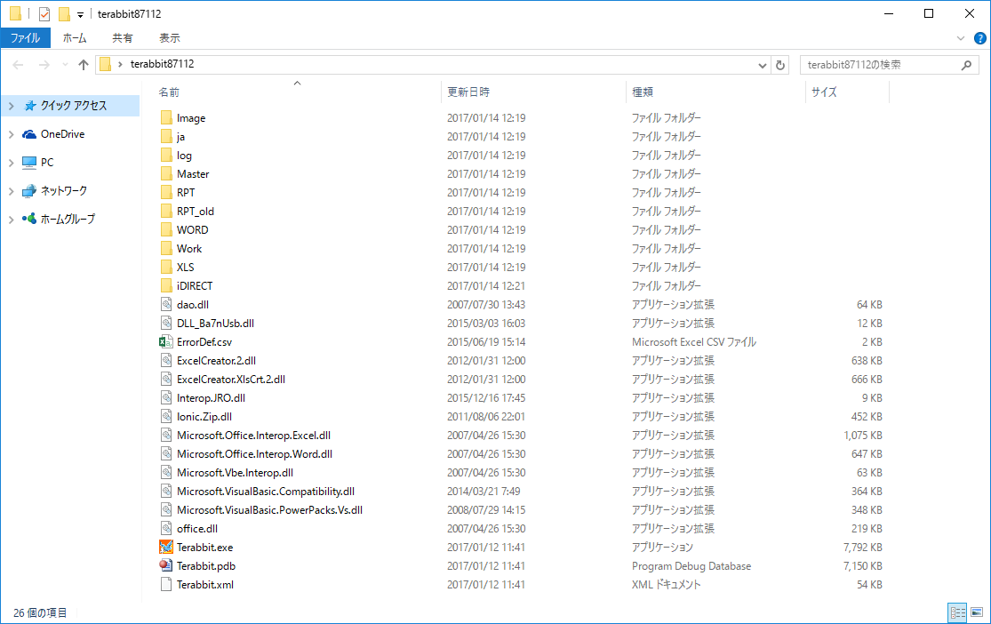

一括出力オプション
政令市の場合、行政区毎に1つのPDFファイルにまとめて作成することができます。
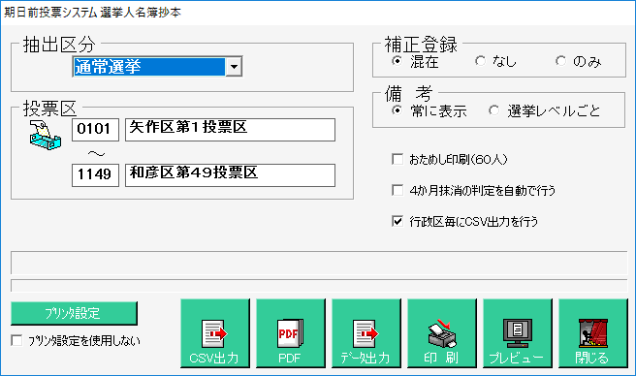
✔を入れると、1つの行政区で1つのPDFファイルが作成されます。
✔を外すと、1投票区で1つのPDFファイルが作成されます。


期日前投票システム
解 説 書
第 ６ 版

